Marie BOLDUC
et Gilbert TALBOT [1947-2021]
Respectivement, professeur de psychologie, Cégep de l’Outaouais, d’une part,
et Docteur en philosophie pour enfants de l'Université Iberoamericana de Mexico (1999)
professeur de philosophie retraité du Cégep de Jonquière, d’autre part.

(mai 1997)

Formation fondamentale
et philosophie
de Matthew Lipman

Rapport de recherche

LES CLASSIQUES DES SCIENCES SOCIALES
CHICOUTIMI, QUÉBEC
http://classiques.uqac.ca/


http://classiques.uqac.ca/

Les Classiques des sciences sociales est une bibliothèque numérique en libre accès, fondée au Cégep de Chicoutimi en 1993 et développée en partenariat avec l’Université du Québec à Chicoutimi (UQÀC) depuis 2000.


http://bibliotheque.uqac.ca/

En 2018, Les Classiques des sciences sociales fêteront leur 25e anniversaire de fondation. Une belle initiative citoyenne.

Politique d'utilisation
de la bibliothèque des Classiques

Toute reproduction et rediffusion de nos fichiers est interdite, même avec la mention de leur provenance, sans l’autorisation formelle, écrite, du fondateur des Classiques des sciences sociales, Jean-Marie Tremblay, sociologue.

Les fichiers des Classiques des sciences sociales ne peuvent sans autorisation formelle:

- être hébergés (en fichier ou page web, en totalité ou en partie) sur un serveur autre que celui des Classiques.
- servir de base de travail à un autre fichier modifié ensuite par tout autre moyen (couleur, police, mise en page, extraits, support, etc...),

Les fichiers (.html, .doc, .pdf, .rtf, .jpg, .gif) disponibles sur le site Les Classiques des sciences sociales sont la propriété des Classiques des sciences sociales, un organisme à but non lucratif composé exclusivement de bénévoles.

Ils sont disponibles pour une utilisation intellectuelle et personnelle et, en aucun cas, commerciale. Toute utilisation à des fins commerciales des fichiers sur ce site est strictement interdite et toute rediffusion est également strictement interdite.

L'accès à notre travail est libre et gratuit à tous les utilisateurs. C'est notre mission.

Jean-Marie Tremblay, sociologue
Fondateur et Président-directeur général,
LES CLASSIQUES DES SCIENCES SOCIALES.
Un document produit en version numérique par Jean-Marie Tremblay, bénévole, professeur associé, Université du Québec à Chicoutimi
Courriel: classiques.sc.soc@gmail.com
Site web pédagogique : http://jmt-sociologue.uqac.ca/
à partir du texte de :

Marie BOLDUC et Gilbert TALBOT

Formation fondamentale et philosophie de Matthew Lipman.

Rapport de recherche portant sur l’adaptation de la philosophie pour enfants au collégial québécois. Jonquière : Cégep de Jonquière, mai 1997, 231 pp. Recherche subventionnée par la DGEC dans le cadre du “Programme d’aide à la recherche sur l’enseignement et l’apprentissage.

L’auteur nous a accordé, le 3 juillet 2018, l’autorisation de diffuser en libre accès à tous toutes ses publications dans Les Classiques des sciences sociales.

Courriel : Gilbert Talbot : talbotgilbert2@gmail.com

Police de caractères utilisés :

Pour le texte: Times New Roman, 14 points.
Pour les notes de bas de page : Times New Roman, 12 points.

Édition électronique réalisée avec le traitement de textes Microsoft Word 2008 pour Macintosh.

Mise en page sur papier format : LETTRE US, 8.5’’ x 11’’.

Édition numérique réalisée le 28 octobre 2021 à Chicoutimi, Québec.

Marie BOLDUC
et Gilbert TALBOT [1947-2021]
Respectivement, professeur de psychologie, Cégep de l’Outaouais, d’une part,
et Docteur en philosophie pour enfants de l'Université Iberoamericana de Mexico (1999)
professeur de philosophie retraité du Cégep de Jonquière, d’autre part.

Formation fondamentale et philosophie
de Matthew Lipman.

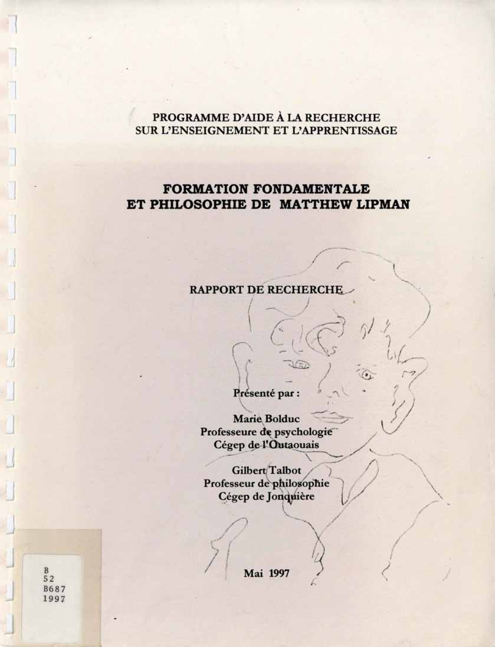

Rapport de recherche portant sur l’adaptation de la philosophie pour enfants au collégial québécois. Jonquière : Cégep de Jonquière, mai 1997, 231 pp. Recherche subventionnée par la DGEC dans le cadre du “Programme d’aide à la recherche sur l’enseignement et l’apprentissage.

PROGRAMME D’AIDE À LA RECHERCHE
SUR L’ENSEIGNEMENT ET L’APPRENTISSAGE

FORMATION FONDAMENTALE
ET PHILOSOPHIE DE MATTHEW LIPMAN

RAPPORT DE RECHERCHE

Présenté par

Marie Bolduc
Professeure de psychologie
Cégep de l’Outaouais

Gilbert Talbot
Professeur de philosophie
Cégep de Jonquière

Mai 1997

Cette recherche a été subventionnée par la Direction générale de l'enseignement collégial dans le cadre du Programme d'aide à la recherche sur l'enseignement et l'apprentissage (PAREA).

Responsable de l’édition | Jean-Pierre Dufour
Coresponsable de l’édition | Laurier Tremblay
Révision linguistique | Line Nadeau
Traitement de texte | Claudie Simard
Réalisation de la page couverture | Claudie Simard
Collaboration à la mise en page | Richard Riopel

Le dessin de la page couverture a été fourni par M. Matthew Lipman. Il est extrait de l’article My Little Boy de Carl Ewald paru dans la revue Thinking, the Journal of Philosophy for Children, vol. 3, no 1, 1981. « Sa figure peut s’illuminer subitement, devenir radieuse et il peut vous jeter un regard assez froid. Il a une forte intuition et il est incorruptible. »

ISBN : 2-921250-34-9 | Cégep de Jonquière  2505, rue Saint-Hubert  Jonquière (Québec)  G7X 7W2

Tous droits de reproduction, de traduction et d'adaptation réservés © 1997
Dépôt légal — 3e trimestre 1997
Bibliothèque nationale du Québec
Bibliothèque nationale du Canada

Note pour la version numérique : La numérotation entre crochets [] correspond à la pagination, en début de page, de l'édition d'origine numérisée. JMT.

Par exemple, [1] correspond au début de la page 1 de l’édition papier numérisée.

[i]

Formation fondamentale et philosophie
de Matthew Lipman.
UN ÉNORME MERCI À

Retour à la table des matières
- Madame Hélène Lavoie, conseillère au ministère de l'Enseignement supérieur et de la Science du gouvernement du Québec ;
- Madame Sylvie Bergeron, directrice des études au Cégep de Jonquière ;
- Monsieur Jacques Fortin, responsable de la recherche et de l'expérimentation au Cégep de Jonquière ;
- Messieurs Francis Bednarz et Marcel Savard, adjoints à la recherche ;
- Mesdames Louise Bernier et Françoise Néron, adjointes à la recherche ;
- Madame Marie Gauthier, adjointe à la rédaction et responsable des ateliers d'écriture ;
- Monsieur Pierre Nourry, responsable du Service de psychologie et d'orientation au Cégep de Jonquière ;
- Monsieur Laurier Tremblay et toute son équipe en recherche et développement au Cégep de Jonquière.
- Monsieur John Willis, responsable de la traduction anglaise des textes ;
- Madame Diane-Jocelyne Côté et messieurs Jean-Maurice Lamy, Pierre-Yves Perreault, Jean-Noël Ringuet, Carol Lebel, Gérald Raymond, Denis Larsen, Jacques Larouche et Gervais Michaud, des professeurs de philosophie qui ont permis que leurs classes servent de groupes témoins à un moment ou l'autre de la recherche ;
- Madame Ann Margaret Sharp et le fondateur de l'Institue for the Advancement of Philosophy for Children, monsieur Matthew Lipman, tous deux conseillers et superviseurs de la recherche.
- Les cégeps de Jonquière et de l'Outaouais nous ont soutenus sur les plans administratifs technique et financier. Il faut souligner tout particulièrement l'aide de messieurs Jacques Sergerie, Marcel Brochu et Robert Tremblay du Centre de ressources éducatives du Cégep de Jonquière, qui ont produit les enregistrements vidéo nécessaires à la recherche de même que la maquette du rapport final.

[ii]

[iii]

Formation fondamentale et philosophie
de Matthew Lipman.
Table des matières

Remerciements [i]
Table des matières [iii]
Liste des tableaux [vi]
Liste des figures [xi]
Liste des annexes [xv]
Résumé [1]
Introduction [3]

Chapitre 1. État de la question [5]
1.1. Le contexte [5]
1.2. Le développement des concepts de formation générale et de formation fondamentale au Québec [7]
1.3. L'état de la question aux États-Unis [9]
1.3.1. Richard Paul [10]
1.3.2. Mortimer J. Adler et le Paideia Group [10]
1.3.3. Quelques autres approches [11]
1.3.4. L'approche Lipman [11]
1.3.4.1. Les programmes de philosophie pour enfants [12]
1.3.4.2. La communauté de recherche [15]
1.4. Notre problématique de recherche [15]
1.5. Revue de la littérature [18]
1.5.1. Les recherches américaines sur la philosophie pour enfants [18]
1.5.2. Les recherches québécoises [22]
1.5.2.1. Les recherches québécoises : secteur anglophone [22]
1.5.2.2. La recherche dans le secteur francophone de Montréal [26]
1.5.2.3. La recherche ailleurs au Québec [31]
1.5.2.4. La recherche au collégial [32]
1.5.2.5. L'adaptation du matériel [35]

Chapitre 2. Notre recherche [39]
2.1. Cadre méthodologique [39]
2.2. Buts et objectifs [40]
2.3. Hypothèses [41]
[iv]

Chapitre 3. Méthodologie [43]]
3.1. Les sujets [45]
3.1.1. Session d'automne 1989 [48]
3.1.2. Session d'hiver 1990 [51]
3.1.3. Session d'automne 1990 [53]
3.1.4. Session d'hiver 1991 [56]
3.1.5. Session d'automne 1991 [58]
3.1.6. Bilan [61]
3.2. Outils et instruments de mesure [62]
3.2.1. Habiletés de raisonnement : New Jersey Test of Reasoning Skills [62]
3.2.2. Estime de soi [66]
3.2.3. La pensée divergente [68]
3.2.4. Fonctionnement de la classe [70]
3.2.5. Évaluation des activités d'écriture [71]
3.3. Matériel pédagogique [72]
3.3.1. Session d'automne 1989 [73]
3.3.2. Session d'hiver 1990 [74]
3.3.3. Session d'automne 1990 [74]
3.3.4. Session d'hiver 1991 [76]
3.3.5. Session d'automne 1991 [77]
3.4. Démarche pédagogique [79]
3.4.1. Session d'automne 1989 [80]
3.4.2. Session d'hiver 1990 [82]
3.4.3. Session d'automne 1990 [83]
3.4.4. Session d'hiver 1991 [87]
3.4.5. Session d'automne 1991 [88]
3.5. La cueillette des résultats [93]
[v]

Chapitre 4. Présentation des résultats [97]

4.1. Habiletés de raisonnement [99]
4.2. Estime de soi [129]
4.3. Pensée divergente évaluée selon les critères de fluidité, de flexibilité et d'originalité [133]
4.3.1. Fluidité [133]
4.3.2. Flexibilité [137]
4.3.3. Originalité [140]
4.4. Interprétation des résultats [144]

Chapitre 5. Conclusion [151]

Annexes [153]
Médiagraphie [221]
[vi]

Formation fondamentale et philosophie
de Matthew Lipman.
LISTE DES TABLEAUX

Retour à la table des matières

Tableau I. Caractéristiques sociales des groupes des dix sites d'expérimentation au New Jersey en 1980-1981 [20]
Tableau II. Identification des cours de philosophie où s'est déroulée l'expérience pédagogique [44]
Tableau III. Facteurs étudiés selon les phases de la recherche [45]
Tableau IV. Institutions ayant participé à l'expérience pédagogique visant à développer des habiletés de raisonnement dans les cours de philosophie 101 et 201 [45]
Tableau V. Institutions ayant participé à l'expérience sur la créativité dans le cours de philosophie 301 [46]
Tableau VI. Nombre d'enseignants ayant participé à l'expérience pédagogique dans les cours de philosophie 101 et 201 [46]
Tableau VII. Nombre d'enseignants ayant participé à l'expérience dans le cadre du cours de philosophie 301 [46]
Tableau VIII. Composition des groupes des conditions expérimentale et contrôle à la session d'automne 1989 [49]
Tableau IX. Programmes dans lesquels sont inscrits les élèves des groupes hétérogènes des conditions expérimentale et contrôle à la session d'automne 1989 [49]
Tableau X. Répartition selon l'âge et le sexe des sujets des conditions expérimentale et contrôle à la session d'automne 1989 [50]
Tableau XI. Effectifs ayant participé à l'expérimentation dans les cours Philosophie, pensée et discours et L'être humain et son milieu en 1989-1990 [52]
Tableau XII. Cheminement des sujets ayant été évalués à la fin du cours L'être humain et son milieu à la session d'hiver 1990 [52]
Tableau XIII. Provenance des effectifs selon les conditions à la session d'automne 1990 [53]
Tableau XIV. Provenance des sujets inscrits au cours Philosophie, pensée et discours au Cégep de Jonquière à l'automne 1990 [54]
Tableau XV. Pourcentage des sujets masculins et féminins inscrits au cours Philosophie, pensée et discours selon les conditions à l'automne 1990 [54]
[vii]
Tableau XVI. Pourcentage des sujets selon leur âge et les conditions à la session d'automne 1990 [55]
Tableau XVII. Moyenne d'âge des sujets selon les conditions [55]
Tableau XVIII. Répartition des sujets provenant de l'éducation des adultes selon le sexe à la session d'automne 1990 [56]
Tableau XIX. Suivi des sujets participant à l'expérimentation dans le cadre du cours L'être humain et son milieu (340-201-84) à l'hiver 1991 [57]
Tableau XX. Provenance des sujets des conditions expérimentale et contrôle inscrits au cours L'être humain et son milieu (340-201-84) à la session d'hiver 1991 [58
Tableau XXI. Provenance des sujets de la condition contrôle inscrits au cours Philosophie, pensée et discours (340-101-84) [59]
Tableau XXII. Clientèle ayant participé à l'épreuve de créativité dans le cadre du cours Les conceptions de l'être humain (340-301-84) [60]
Tableau XXIII. Provenance des sujets des conditions expérimentale et contrôle ayant participé à l'expérimentation dans le cours Les conceptions de l’être humain (340-301-84) [61]
Tableau XXIV. Clientèle ayant participé à l'évaluation des habiletés de raisonnement selon les phases et les conditions de la recherche [62]
Tableau XXV. Corrélations entre trois tests de raisonnement et cinq habiletés de base pour le niveau collégial [63]
Tableau XXVI. Corrélations entre trois tests de raisonnement et vingt-huit performances académiques [64]
Tableau XXVII. Composition du test de raisonnement du New Jersey [65]
Tableau XXVIII. Comparaison des résultats des groupes des conditions expérimentale et contrôle selon la période d'expérimentation à l'automne 1989 [98]
Tableau XXIX. Coefficients de variation de la performance des sujets des conditions expérimentale et contrôle au test de raisonnement à la session d'automne 1989 [100]
[viii]
Tableau XXX. Pourcentage des sujets ayant amélioré leur performance au test de raisonnement selon les conditions à la session d'automne 1989 [100]
Tableau XXXI. Caractéristiques de la performance des sujets lors de l'épreuve de raisonnement selon les conditions au début de l'automne 1990 [102]
Tableau XXXII. Caractéristiques de la performance des sujets lors de l'épreuve de raisonnement selon les conditions en décembre 1990 [103]
Tableau XXXIII. Performance à l'épreuve de raisonnement au début de la session d'automne 1991 [105]
Tableau XXXIV. Performance des élèves des conditions expérimentale et contrôle à l'épreuve de raisonnement à la fin de la session d'automne 1991 [106]
Tableau XXXV. Pourcentage des élèves des conditions expérimentale et contrôle ayant amélioré leur performance à l'épreuve de raisonnement à la fin de la session d'automne 1991 [107]
Tableau XXXVI. Pourcentage d'élèves ayant quitté le cours Philosophie, pensée et discours selon les conditions aux sessions d'automne 1990 et 1991 [108]
Tableau XXXVII. Résultats de la clientèle adulte à l'épreuve de raisonnement subie à la session d'automne 1990 [112]
Tableau XXXVIII. Caractéristiques de la performance des sujets de la condition expérimentale selon les phases de l'expérimentation en 1989-1990 [115]
Tableau XXXIX. Caractéristiques de la performance des sujets de la condition contrôle selon les phases de l'expérimentation en 1989-1990 [ 115]
Tableau XL. Caractéristiques de la performance des sujets de la condition expérimentale selon les phases de l'expérimentation en 1990-1991 [116]
Tableau XLI. Caractéristiques de la performance des sujets de la condition contrôle selon les phases de l'expérimentation en 1990-1991 [117]
Tableau XLII. Rang de non-réussite des habiletés de raisonnement dans chacune des conditions au début du cours Philosophie, pensée et discours à l'automne 1989 [119]
Tableau XLIII. Rang de non-réussite des habiletés de raisonnement dans chacune des conditions au début du cours Philosophie, pensée et discours à l'automne 1990 [119]
[ix]
Tableau XLIV. Rang de non-réussite des habiletés de raisonnement dans chacune des conditions au début du cours Philosophie, pensée et discours à l'automne 1991 [120]
Tableau XLV. Différence du pourcentage de réussite des habiletés les plus difficiles pour les sujets selon les conditions et les années de l'expérience [120]
Tableau XLVI. Habiletés de raisonnement améliorées selon les stratégies pédagogiques privilégiées dans chacune des conditions au fil de cette expérience pédagogique [122]
Tableau XLVII. Caractéristiques des résultats en philosophie aux première et troisième sessions du curriculum des élèves ayant participé à l'une ou l'autre des conditions en 1989-1990 [125]
Tableau XLVIII. Caractéristiques des résultats en français aux première et troisième sessions du curriculum des élèves ayant participé à l'une ou l'autre des conditions en 1989-1990 [127]
Tableau XLIX. Pourcentage des élèves de la condition expérimentale ayant franchi certains stades du processus d'écriture [129]
Tableau L. Pourcentage d'élèves dont le niveau d'estime sociale de soi a varié aux session d'automne 1990 et 1991 [130]
Tableau LI. Variation de l'estime sociale de soi chez les sujets suivant le cours Les conceptions de l’être humain à la session d'automne 1991 [132]
Tableau LII. Caractéristiques des résultats obtenus au critère de fluidité lors de l'épreuve de créativité selon les conditions au début de l'automne 1991 [134]
Tableau LIII. Caractéristiques des résultats obtenus au critère de fluidité lors de l'épreuve de créativité selon les conditions à la fin de l'automne 1991 [135]
Tableau LIV. Pourcentage des élèves ayant modifié leurs résultats au critère de fluidité lors de l'épreuve figurative de créativité selon les conditions [136]
Tableau LV. Pourcentage des élèves ayant exprimé de la flexibilité lors de l'épreuve de créativité selon les conditions et les phases de l'expérience [137]
[x]
Tableau LVI. Caractéristiques des résultats obtenus au critère d'originalité lors de l'épreuve de créativité selon les conditions au début de l'automne 1991 [141]
Tableau LVII. Caractéristiques des résultats obtenus au critère d'originalité lors de l'épreuve de créativité selon les conditions à la fin de l'automne 1991 [142]
Tableau LVIII. Pourcentage des élèves ayant modifié leurs résultats au critère d'originalité lors de l'épreuve figurative de créativité selon les conditions [143]
Tableau LIX. Correspondance des items mesurant les habiletés de raisonnement selon les formes utilisées par rapport à la version originale américaine [158]
Tableau LX. Séquence d'utilisation des formes du test de raisonnement du New Jersey pour l'année 1989-1990 [176]
Tableau LXI. Séquence d'utilisation des formes du test de raisonnement du New Jersey lors de la préévaluation à l'automne 1990 [176]
Tableau LXII. Séquence d'utilisation des formes du test de raisonnement du New Jersey lors de la post-évaluation à l'automne 1990 [177]
Tableau LXIII. Séquence d'utilisation des formes du test de raisonnement du New Jersey à l'hiver 1991 [177]
Tableau LXIV. Séquence d'utilisation des formes du test de raisonnement du New Jersey lors du prétest et du post-test à l'automne 1991 [177]
Tableau LXV. Pourcentage de réussite de chacune des habiletés mesurées par le test de raisonnement du New Jersey à la session d'automne 1989 [178]
Tableau LXVI. Pourcentage de réussite de chacune des habiletés mesurées par le test de raisonnement du New Jersey à la session d'automne 1990 [183]
Tableau LXVII. Pourcentage de réussite de chacune des habiletés mesurées par le test de raisonnement du New Jersey à la session d'automne 1991 [188]
Tableau LXVIII. Variation du pourcentage de réussite des habiletés de pensée au cours des sessions d'automne dans le cours Philosophie, pensée et discours [193]
Tableau LXIX. Pourcentage de réussite de chacune des habiletés mesurées par le test de raisonnement du New Jersey à la fin d'un cours de philosophie aux sessions d'hiver 1990 et 1991 [194]
[xi]

Formation fondamentale et philosophie
de Matthew Lipman.
LISTE DES FIGURES

Retour à la table des matières
Figure 1. Répartition des élèves du premier degré collégial au Cégep de Jonquière selon l'âge et le sexe à l'automne 1989 [50]
Figure 2. Performance des sujets à l'épreuve de raisonnement selon les phases de l'expérience pédagogique à l'automne 1989 [98]
Figure 3. Performance des sujets à l'épreuve de raisonnement selon les conditions à la session d'automne 1989 [99]
Figure 4. Pourcentage d'élèves ayant amélioré leur performance à l'épreuve de raisonnement à la fin du cours Philosophie, pensée et discours selon les conditions et les années [101]
Figure 5. Comparaison de la performance des élèves à l'épreuve de raisonnement au début et à la fin du cours Philosophie, pensée et discours à l'automne 1990 [102]
Figure 6. Évolution de la performance des sujets à l'épreuve de raisonnement à l'automne 1990 selon les conditions [104]
Figure 7. Comparaison de la performance des sujets à l'épreuve de raisonnement selon les phases de l’expérience à l'automne 1991 [106]
Figure 8. Performance des élèves lors de l'épreuve de raisonnement à l'automne 1991 selon les conditions [107]
Figure 9. Pourcentage des élèves n'ayant pas terminé le cours Philosophie, pensée et discours selon les conditions et les années d'expérimentation pédagogique [108]
Figure 10. Évolution de la performance des sujets de la condition expérimentale à l'épreuve de raisonnement selon les années d'expérimentation [109]
Figure 11. Comparaison de la performance des sujets de la condition contrôle à l'épreuve de raisonnement selon les années et les périodes d'évaluation [109]
Figure 12. Pourcentage des élèves n'ayant pas terminé le cours Philosophie, pensée et discours selon les conditions pour l'ensemble de l'expérience [110]
Figure 13. Pourcentage des élèves suivant le cours Philosophie, pensée et discours ayant amélioré leur performance à l'épreuve de raisonnement pour l'ensemble de l'expérience [111]
Figure 14. Performance de la clientèle de l'éducation des adultes à l'épreuve de raisonnement selon les phases de l'expérience [112]
[xii]
Figure 15. Performance de la clientèle de l'éducation des adultes lors de l'épreuve de raisonnement selon les conditions [113]
Figure 16. Évolution de la performance des sujets à l'épreuve de raisonnement selon les conditions de l'expérience à l'automne 1989 et l'hiver 1990 [114]
Figure 17. Performance à l'épreuve de raisonnement selon les périodes d'évaluation et les conditions pour l'année 1990-1991 [117]
Figure 18. Évolution de la réussite des habiletés de raisonnement selon les conditions au cours de la session d'automne 1989 [123]
Figure 19. Évolution de la réussite des habiletés de raisonnement selon les conditions au cours de la session d'automne 1990 [123]
Figure 20. Modification de la réussite des habiletés de raisonnement selon les conditions au cours de la session d'automne 1991 [124]
Figure 21. Comparaison des résultats obtenus en philosophie selon les sessions et les conditions de l'expérience pédagogique [125]
Figure 22. Évolution des résultats pour les cours de philosophie entre les sessions d'automne 1989 et d'automne 1990 selon les conditions [126]
Figure 23. Comparaison des notes obtenues en français selon les sessions et les conditions de l'expérience pédagogique [127]
Figure 24. Évolution des résultats scolaires en français entre les sessions d'automne 1989 et d'automne 1990 selon les conditions [128]
Figure 25. Pourcentage des élèves dont l'estime de soi a augmenté entre le début et la fin du cours Philosophie, pensée et discours selon les conditions aux sessions d'automne 1990 et 1991 [130]
Figure 26. Pourcentage d'élèves évaluant plus positivement leur estime sociale de soi à la fin du cours Les conceptions de l'être humain à l’automne 1991 [132]
Figure 27. Comparaison du critère de fluidité selon les conditions et les phases de l'expérience pédagogique [134]
Figure 28. Comparaison du critère de fluidité des réponses à l'épreuve figurative de créativité selon les conditions [135]
Figure 29. Comparaison du critère de flexibilité des réponses à l'épreuve de créativité selon les conditions au début de l'expérience [138]
[xiii]
Figure 30. Comparaison du critère de flexibilité des réponses à l'épreuve de créativité à la fin de l'expérience selon les conditions [138]
Figure 31. Évolution du critère de flexibilité des réponses des sujets de la condition expérimentale entre le début et la fin de l'expérience pédagogique [139]
Figure 32. Évolution du critère de flexibilité des réponses des sujets de la condition contrôle à l'épreuve de créativité entre le début et la fin de la session [139]
Figure 33. Comparaison des résultats du critère d'originalité selon les conditions avant et après l'expérience pédagogique [141]
Figure 34. Évolution des résultats du critère d'originalité entre le début et la fin de l'expérience pédagogique selon les conditions à l'automne 1991 [142]
Figure 35. Pourcentage des élèves ayant augmenté leur résultat au critère d'originalité en cours de session selon les conditions [143]
Figure 36. Réussite des habiletés de raisonnement avant l'expérience à l'automne 1989 selon les conditions [179]
Figure 37. Réussite des habiletés de raisonnement à la fin de la session d'automne 1989 selon les conditions [180]
Figure 38. Évolution de la réussite des habiletés de raisonnement dans la condition expérimentale à l'automne 1989 [181]
Figure 39. Réussite des habiletés de raisonnement dans la condition contrôle à la session d'automne 1989 [182]
Figure 40. Réussite des habiletés de raisonnement avant l'expérience pédagogique à l'automne 1990 selon les conditions [184]
Figure 41. Réussite des habiletés de raisonnement selon les conditions à la fin de la session d'automne 1990 [185]
Figure 42. Évolution des habiletés de raisonnement chez les sujets de la condition expérimentale à l'automne 1990 [186]
Figure 43. Évolution des habiletés de raisonnement dans la condition contrôle à l'automne 1990 [187]
Figure 44. Réussite des habiletés de raisonnement selon les conditions au début de la session d'automne 1991 [189]
[xiv]
Figure 45. Réussite des habiletés de raisonnement selon les conditions à la fin de la session d'automne 1991 [190]
Figure 46. Évolution des processus de pensée chez les sujets de la condition expérimentale à l'automne 1991 [191]
Figure 47. Évolution des processus de pensée chez les sujets de la condition contrôle à l'automne 1991 [192]
Figure 48. Évolution des habiletés de raisonnement dans la condition expérimentale au cours de l'année 1990 -1991 [195]
Figure 49. Évolution des habiletés de raisonnement dans la condition contrôle au cours de l'année 1990-1991 [196]

[xv]

Formation fondamentale et philosophie
de Matthew Lipman.
LISTE DES ANNEXES

Retour à la table des matières
Annexe A. Entente contractuelle entre l'enseignant et l'élève [155]
Annexe B. Fiche d'identification des élèves [156]
Annexe C. Étapes de l'adaptation française et de la validation de l'épreuve de raisonnement du New Jersey [157]
Annexe D. Correspondance des items mesurant les habiletés de raisonnement selon les formes utilisées par rapport à la version originale américaine [158]
Annexe E. Figures retenues pour l'évaluation de la pensée divergente [159]
Annexe F. Consignes du test de créativité [163]
Annexe G. Grille d'autoévaluation en écriture [164]
Annexe H. Textes d'accompagnement fournis pour alimenter la réflexion de l'élève [167
Annexe I. Extrait de : La découverte de Phil et Sophie, chapitre 7, épisode 1 169]
Exemples de questions soulevées par les élèves à la suite de la lecture du chapitre 7, épisode 1 [174]
Annexe J. Formes des épreuves de raisonnement utilisées selon les phases de l'expérimentation [176]
Annexe K. Évolution des habiletés de pensée au cours de chacune des sessions d'automne dans le cadre du cours Philosophie, pensée et discours [178]
Annexe L. Variation du pourcentage de réussite des habiletés de pensée au cours des sessions d'automne dans le cours Philosophie, pensée et discours [193]
Annexe M. Maintien des habiletés de pensée après une session [194]
Annexe N. Transcription littérale d'une discussion, mai 1990 [197]
Annexe O. Grille d'observation d'une communauté de recherche en philosophie [219]
Annexe P. Démarche pédagogique et activité. Demande de Marie Bolduc aux enseignants des conditions expérimentale et contrôle [220]

[xvi]

[1]

Formation fondamentale et philosophie
de Matthew Lipman.
RÉSUMÉ

Retour à la table des matières
Cette recherche porte sur l'adaptation collégiale de certains programmes de philosophie pour enfants provenant de l'Institute for the Advancement of Philosophy for Children (IAPC), dirigé par Matthew Lipman. Nous avons émis l'hypothèse qu'une telle adaptation serait propice au développement d'attitudes et d'habiletés intellectuelles pertinentes à la formation fondamentale.
Notre recherche s'est échelonnée sur trois ans, de mai 1989 à juin 1992, et s'est effectuée dans le cadre des cours de philosophie suivants : Philosophie, pensée et discours (340-101-84), L'être humain et son milieu (340-201-84) et Les conceptions de l’être humain (340-301-84). Le test du New Jersey a été utilisé pour mesurer le développement du raisonnement et le test de Wallach, pour évaluer le développement de la créativité. Enfin, un inventaire d'estime sociale de soi a été utilisé en corrélation avec les deux tests mentionnés précédemment, Pour l'ensemble des groupes expérimentaux, les résultats obtenus à ces trois épreuves confirment ceux déjà observés au niveau primaire :

1. Le développement du raisonnement : 69,9% des élèves des groupes de la condition expérimentale ont amélioré leur performance comparativement à 56,5% des élèves des groupes de la condition contrôle.
2. La créativité (pensée divergente) : nous avons fait notre évaluation à partir des critères de fluidité, de flexibilité et d'originalité. Bien que les groupes de la condition contrôle aient au départ démontré des capacités significativement plus élevées que les groupes de la condition expérimentale, ces derniers ont amélioré davantage leurs performances en matière de flexibilité et d'originalité.
3. L'estime sociale de soi : les élèves de la condition expérimentale ont davantage augmenté leur perception d'eux-mêmes comparativement aux élèves de la condition contrôle.

À la suite de l'analyse de ces résultats, nous concluons qu'une adaptation de l'approche Lipman au collégial permet, tout comme au primaire, d'améliorer la formation fondamentale des jeunes collégiens, tant sur le plan scolaire que personnel.

[2]
[3]

Formation fondamentale et philosophie
de Matthew Lipman.
INTRODUCTION

« La formation fondamentale accompagne toute la croissance, y compris celle de l'adulte ; elle n'est pas un début, mais un contexte. Elle fait du spécialiste une personne. »
(Fernand Dumont)

Retour à la table des matières
Le bilan des 25 ans d'enseignement dans les cégeps remet en question certains aspects de la formation qu'on y a offert jusqu'à maintenant (Conseil des collèges, Rapport sur l'état et les besoins de renseignement collégial, 1992). Le discours actuel met l'accent sur la formation fondamentale et l'évaluation. C'est à l'intérieur de ces balises qu'on peut situer la présente recherche. Comme son titre l'indique, elle met en relation formation fondamentale et philosophie de Matthew Lipman. La formation fondamentale relie le développement intégral de la personne et la compréhension des principes de base d'une discipline (Règlement sur le régime pédagogique du collégial, 1984, p. 6-7). Par ailleurs, la philosophie de Matthew Lipman s'exprime dans un curriculum de sept programmes de philosophie à l'intention des enfants, programmes s'échelonnant de la maternelle jusqu'à la fin du secondaire. Son approche pédagogique se caractérise par ce qu'il appelle la communauté de recherche, c'est-à-dire la transformation de la classe traditionnelle en un lieu de dialogue et de réflexion sur les grandes questions de la philosophie. Plusieurs études ont démontré l'efficacité de ces programmes dans le développement cognitif des jeunes (Caron, 1988).
Lipman (1991) soutient que l'enseignement de la philosophie, mieux que celui de la langue ou des sciences, favorise l'acquisition d'habiletés intellectuelles supérieures, lesquelles synthétisent les dimensions critique et créative de la pensée. Au cours de cette étude, nous désirons vérifier si cette approche peut être aussi efficace pour développer ces habiletés chez la clientèle collégiale.
Le présent rapport se divise en quatre grandes parties. Dans un premier temps, il cerne l'état de la question — le lien entre la philosophie pour enfants de Matthew Lipman et la formation fondamentale de niveau collégial — et précise la problématique de la recherche. La seconde partie décrit la méthodologie utilisée. La troisième partie présente les résultats obtenus. Enfin, dans la quatrième partie, nous analysons ces résultats et nous concluons sur les suites à donner à cette recherche.
[4]
Notre intention première était la production d'une séquence complète des quatre cours obligatoires de philosophie collégiale s'inspirant de l'approche de Matthew Lipman et la vérification du transfert des habiletés intellectuelles dans d'autres disciplines. Cependant, le calendrier de trois années de recherche — limite maximale des recherches subventionnées par le PAREA— nous permettait d'étendre notre recherche uniquement aux trois premiers cours de philosophie. De plus, nous n'avons pu obtenir les groupes homogènes nécessaires pour analyser le transfert d'une discipline à l'autre. Et, à la fin de notre recherche, la réforme de l'enseignement collégial modifia la séquence originale des cours de philosophie en la réduisant à trois cours. Nous avons donc dû modifier nos objectifs dès la seconde année de recherche et mener nos expérimentations dans des groupes partiellement ou totalement hétérogènes, ce qui limita notre vérification du transfert aux cours de français, uniques cours communs à tous les élèves — en dehors des cours de philosophie —, où la formation intellectuelle fondamentale peut être vérifiée.
Nous avons donc adapté quelques-uns de ces programmes au contexte et au questionnement propres à des élèves de cégep. Puis, nous en avons mesuré l'impact chez quelques groupes provenant de différentes institutions collégiales, tant du secteur privé que du secteur public. Nous avons également adapté le test de raisonnement du New Jersey et le test de Wallach portant sur le développement de la créativité. À ces deux tests clés, nous avons adjoint un test préalablement adapté qui faisait un inventaire de l'estime sociale de soi.

Bonne lecture ! Et au plaisir de recevoir vos commentaires critiques.

Marie Bolduc  Département de psychologie  Cégep de l'Outaouais  333, boul. Cité des jeunes  Hull (Québec) J8Y 4J9  Tél. : (819) 770-4012 | Gilbert Talbot  Département de philosophie  Cégep de Jonquière  2505, rue Saint-Hubert  Jonquière (Québec) G7X 7W2  Tél. : (418)547-2191 poste 408  Télécopieur : (418) 547-3359  C. élec. : dept340@cjonquiere.qc.ca

Marie Bolduc
Gilbert Talbot

[5]

Formation fondamentale et philosophie
de Matthew Lipman.
Chapitre 1
ÉTAT DE LA QUESTION

1.1. LE CONTEXTE

Quelles sortes de cours j’aimerais avoir ? Je vais te le dire. D’abord, aucun cours obligatoire, seulement des cours que j’aurais choisis. Et puis, j’irais au cours seulement s’ils sont vraiment intéressants. Comme ça, les profs devraient se forcer pour que ça nous plaise. Et tous les cours passeraient à la télévision. Comme ça, on n’aurait qu’à pitonner pour choisir celui qui nous tenterait le plus à ce moment-là. Il y aurait aussi des cours programmés par ordinateur qui fonctionneraient comme des “Nintendos”. Tous les cours de sciences seraient présentés comme les films de “Star War”.
(Éric, annexe 1, p. 173)

Retour à la table des matières
Le système d'éducation québécois traverse présentement une crise. Le niveau primaire fait face à la fois à des problèmes de formation fondamentale et à des problèmes socio-familiaux importants : enfants affamés et victimes de violence, classes surchargées, augmentation des classes à cheminement particulier, etc. Par ailleurs, le décrochage s'accentue au secondaire . Au Saguenay, une étude récente du Groupe ÉCOBES (1993, pp. 28-29) confirme que les élèves provenant de zones socio-économiques défavorisées ont plus de difficultés à accéder aux études collégiales, et plus particulièrement les garçons provenant de ces mêmes zones :

L'origine sociale discrimine de façon plus marquée l'accès au collégial des garçons. Par rapport à la zone moyenne, on observe qu'en zone défavorisée, les écarts observés sont plus défavorables pour les garçons (-17 points de pourcentage) ; de plus, les écarts observés entre la zone moyenne et la zone favorisée sont légèrement plus accentués pour tes élèves de sexe masculin (+20 points de pourcentage) que pour ceux de sexe féminin (+18 points de pourcentage).

La situation économique précaire des jeunes adultes, envenimée par une crise économique prolongée, oblige les élèves qui entrent au cégep à travailler tout au long de leurs études, ce qui peut être une source d'échecs et d'abandons. Citons Louise Corriveau (1992, p. 1T), membre du Conseil supérieur de l'éducation de 1984 à 1989 : « Au secteur technique, 40% des étudiants ne terminent pas. Au secteur général, c'est 30% qui n'obtiennent pas leur DEC. » [6] Cette situation se répète au niveau universitaire : « Actuellement, 135 000 étudiants fréquentent les universités du Québec et, selon les derniers chiffres du ministère, 30% d'entre eux, inscrits au premier cycle, abandonneront les études qu'ils ont amorcées, La moitié de ceux inscrits aux cycles supérieurs ne termineront pas non plus leurs études » (Dossier éducation, 1992, p. D-5),
Les facteurs pouvant expliquer cet état de crise sont multiples et complexes. Un rapport récent a tenté de faire le lien entre les problèmes vécus dans la petite enfance et ceux qui se manifestent à l'adolescence. « Le rapport du groupe de travail de Camil Bouchard met en lumière ce que d'aucuns auront sans doute déjà deviné. Le décrochage scolaire, la délinquance, la toxicomanie, la violence envers autrui et les idées à tendance suicidaire prendraient très souvent leur source dans les expériences vécues par les enfants en très bas âge. » (Dossier éducation, 1992, p. D-8)
Dans notre projet initial, nous citions un rapport du Conseil des collèges (1988, p. 25] qui avait identifié les difficultés d'intégration dans les structures du cégep — surtout pour les diplômés du secondaire — comme facteur pouvant expliquer le très grand nombre d'échecs et d'abandons au collégial : « Des liens étroits semblent exister, par ailleurs, entre l'absence de mécanismes d'arrimage entre le secondaire et le collégial, la préparation souvent déficiente des élèves à l'enseignement collégial et le fort taux d'échecs et d'abandons au premier trimestre. »
D'autres sources identifiaient plutôt les difficultés cognitives des élèves de cégep comme source d'échecs. Jean Désilets et Daniel Roy (1988, p. 5), entre autres, résumaient ainsi leur diagnostic : « C'est un lieu commun de dire que la plupart des élèves qui arrivent au cégep sont mal préparés pour entreprendre des études supérieures. Pauvreté de connaissances générales et culturelles, déficiences majeures en langue maternelle, niveau de pensée qui tend plus vers le concret que vers l'abstrait, peu d'habitude à l'effort intellectuel, un fonctionnement par mémorisation plutôt que par compréhension. »
Cependant, lorsqu'on écoute les jeunes eux-mêmes parler de l'école, les points de vue diffèrent : « Selon Stéphanie Boka, 17 ans, décrocheuse et raccrocheuse : on peut faire n'importe quoi pour changer la situation, mais si l'élève n'est pas heureux à l'école, il n'y restera pas... Le système scolaire est malade. Les jeunes ont quelque chose à dire mais on les écoute rarement... Les professeurs ne connaissent pas les élèves. Les cours sont endormants. Il y a un manque flagrant de ressources ... » (April, 1992, p. A -7).
Cette situation de crise exigeait donc une transformation en profondeur de l'ensemble du système d'éducation québécois, une réforme similaire à celle mise de l'avant par le rapport [7] Parent pour évaluer le chemin parcouru et modifier si nécessaire ses orientations, à l'approche du XXIe siècle. À l'occasion du 25e anniversaire des cégeps, madame Lucienne Robillard, ministre de l'Éducation, de l'Enseignement supérieur et de la Science, annonçait que ce serait d'abord l'enseignement collégial qui serait réévaluer et ferait l'objet d'une réforme globale. Au moment de remettre notre rapport, deux projets de loi étaient à l'étude au parlement de Québec : le projet de loi 82 modifiait la loi des collèges alors que le projet de loi 83 créait une nouvelle commission d'évaluation de renseignement collégial (Assemblée nationale, 1993).
Notre recherche s'inscrit donc dans un contexte de crise, de remise en question radicale de la formation collégiale et plus particulièrement de la formation générale. C'est par le biais des modifications apportées à cette formation générale que le rôle de la philosophie dans l'enseignement collégial est à nouveau révisé et sa place, réduite de quatre à trois cours. Ces modifications prennent source dans une redéfinition de la formation fondamentale et de ses liens avec la formation générale. C'est pourquoi nous devons, préalablement à l'exposé de notre recherche, faire état des origines et des modifications successives des notions des formations générale et fondamentale, y situer l'enseignement collégial de la philosophie et notre problématique de recherche.

1.2. LE DÉVELOPPEMENT DES CONCEPTS
DE FORMATION GÉNÉRALE ET
DE FORMATION FONDAMENTALE
AU QUÉBEC

Retour à la table des matières
Le rapport Parent (Commission royale d'enquête sur l'enseignement dans la province du Québec, 1963-1966) ne parle pas spécifiquement de formation fondamentale mais plutôt de formation générale qu'il distingue des formations scientifique, technique et populaire. Les commissaires pensaient qu'en établissant une certaine complémentarité entre ces quatre univers de connaissances, ils fonderaient leur réforme éducative sur un humanisme nouveau (Rapport Parent, vol. 2, chap. 1). Dans cette optique, la formation générale prend une nouvelle orientation ; elle ne sera plus l'apanage de matières particulières ou de niveaux particuliers : « Il n'y a pas, dans l'éducation des adolescents et même des élèves plus jeunes, un temps pour la formation générale et un temps pour une formation spécialisée ; l'une et l'autre vont de pair dans un même mouvement. » (Rapport Parent, vol. 2, chap. 1, p. 11)
Dans cette nouvelle orientation, la philosophie pourra appartenir soit à la formation générale — lorsqu'elle sera cours obligatoire et commune à tous les élèves — soit à la formation spécialisée — lorsqu'elle sera matière optionnelle appartenant à une concentration particulière. Néanmoins, la philosophie de formation générale a été instituée pour aider le jeune adulte à
[8]
atteindre la maturité intellectuelle : « La philosophie, par la vue totale qu'elle cherche à atteindre, répond à bien des curiosités et inquiétudes informulées ou mal formulées de l'adolescence, contribue à la maturation de la personne, » (Rapport Parent, vol. 2, chap. 24, p. 192)
La distinction entre la formation générale et la formation fondamentale n'apparaîtra qu'au cours des années 1980. Le Conseil supérieur de l'éducation (1983-1984, p. 7), pour sa part, définira la formation fondamentale comme étant : « l'ensemble des apprentissages essentiels (dans le savoir et les connaissances organisées, dans les habiletés et les capacités, dans les attitudes et le champ des valeurs) à un développement personnel continu et à une intégration dynamique dans la société ».
Il reconnaît, par ailleurs, que les matières dites de formation générale, dont la philosophie, sont : « ...partie intégrante d'une formation fondamentale » (Conseil supérieur de l'éducation, 1983-1984, p. 8). Cependant, ce n'est qu'en 1984 que le Règlement sur le régime pédagogique collégial (Direction générale de renseignement collégial, 1984, p. 7) définit explicitement la formation fondamentale :

La formation fondamentale se définit d'abord par son extension : elle entend contribuer au développement intégral de la personne, dans toutes ses dimensions ; à ce titre, elle recourt à des moyens qui peuvent dépasser le champ des activités strictement pédagogiques. Mais la formation fondamentale se caractérise surtout par sa profondeur ; elle vise à faire acquérir les assises, les concepts et les principes de base des disciplines et des savoir-faire qui figurent au programme de l'étudiant, quelle que soit son orientation.

Ce règlement distinguait la formation fondamentale de la formation générale « qui, elle, s'acquiert à même la fréquentation d'un large éventail de disciplines et de techniques ». La formation fondamentale servirait donc à l'approfondissement du champ de connaissances, alors que la formation générale servirait plutôt à son élargissement. Ce même règlement précisait plus loin que c'est la formation fondamentale — et non la formation générale — qui constitue « le principe intégrateur des composantes des programmes d'études ».
Dans son dernier rapport, le Conseil des collèges (Les points saillants, 1992, p. 24) modifie cette orientation. C'est le programme qui doit devenir « l'axe intégrateur des études collégiales » alors que la formation fondamentale est définie opérationnellement par neuf éléments précis de formation :

1. les capacités intellectuelles génériques ou supérieures ;
2. la maîtrise de la langue en tant qu'outil de communication et de pensée ;
[9]
3. les méthodes du travail intellectuel ;
4. l'autonomie dans la poursuite de la formation ;
5. la capacité et l'habitude de réfléchir sur les questions morales et éthiques ;
6. l'ouverture sur le monde et sur la diversité des cultures ;
7. la conscience des grands problèmes et défis de notre temps ;
8. la conscience de la dimension historique de l'expérience humaine ;
9. la capacité et l'habitude de faire des retours sur les apprentissages, d'intégrer divers éléments et d'établir des liens entre eux.
(Conseil des collèges, Les points saillants, 1992, p. 8-9)

Le Conseil des collèges [Les points saillants, 1992, p, 8) veut dorénavant donner priorité à la dimension intellectuelle de la formation fondamentale : « C'est ainsi que le collégial peut contribuer au développement de la personne. Les autres aspects de ce développement (socio-affectif, etc.) ne doivent pas être négligés, mais ils viennent en second lieu. » Deuxième modification importante ; c'est le programme — et non plus la formation fondamentale — qui devient l'axe intégrateur de la formation. En effet, le Conseil des collèges préconise l'approche-programme pour intégrer l'ensemble des disciplines d'un programme donné. Ainsi, il réduit la formation d'une personne à ce qui lui est nécessaire pour réussir. On voit donc comment il y a eu louvoiement entre les notions de formation générale et de formation fondamentale dans les différents rapports québécois concernant l'enseignement collégial depuis le rapport Parent jusqu'à la réforme actuelle.
Avant de présenter notre problématique de recherche, nous devons jeter un regard rapide sur la façon dont nos voisins du Sud abordent cette question et y situer l'approche particulière de Matthew Lipman et de la philosophie pour enfants.

1.3. L’ÉTAT DE LA QUESTION
AUX ÉTATS-UNIS

Retour à la table des matières
Notre intention n'est pas ici de reprendre l'ensemble de la problématique de la formation fondamentale telle qu'elle se présente actuellement aux États-Unis, car ce travail, tout en nécessitant une mise à jour, a déjà été effectué de façon fort valable par l'équipe du Centre d’animation, de développement et de recherche en éducation (CADRE). Rappelons simplement que la question de la formation fondamentale se pose en termes différents aux États-Unis. Selon le dossier souche publié par le CADRE (Laliberté, 1984, p. 91), « les concepts qui traduisent le mieux ce que nous mettons sous l'appellation formation fondamentale sont ceux de "general education" et de "liberal education" ». Tout comme au Québec, il n'y a cependant pas d'entente ni sur le sens ni sur les programmes ou matières pouvant le mieux s'inscrire dans un [10] curriculum de formation générale. Pour donner un aperçu de cette diversité, nous décrirons brièvement les positions de quelques-uns des protagonistes les plus percutants.

1.3.1. Richard Paul

Richard Paul (1992) est un des éminents penseurs du mouvement « Critical Thinking » pour qui la formation générale passe nécessairement par le développement de la pensée critique. Paul identifie trois dimensions de la pensée critique : les microhabiletés (micro-skills), les macrocapacités (macro-abilities) et les valeurs et standards de l’affectivité. Selon lui, les microhabiletés sont les éléments de base de la pensée : nous pensons dans un but précis, à l'intérieur d'un certain point de vue et en nous fondant sur certains postulats (« assumptions »), lesquels sont reliés plus ou moins clairement à des implications et à des conséquences. Richard Paul intègre ensuite, dans les macrocapacités, la lecture, récriture, l’expression verbale, l’écoute critique, l’analyse et l’évaluation. Au sommet, il situe la pensée dialogique, la dialectique, le questionnement socratique, le développement d'un point de vue, d'une perspective et d'une philosophie. Le développement de sa philosophie constitue donc, pour Richard Paul, le but ultime et l'expression la plus achevée de la pensée critique.

1.3.2. Mortimer J. Adler et le Paideia Group

Mortimer J. Adler du Paideia Group (1982, p. 23) soutient, pour sa part, que l'adolescent restructure complètement et globalement la réalité par lui-même et pour lui-même au cours de son passage de l'enfance à l'âge adulte. Sa démarche d'apprentissage fait partie de cette restructuration globale. Nous retrouvons ici encore la nécessité de viser le développement intégral de la personne par une véritable formation de base. Adler, tout comme Richard Paul, estime qu'on doit revenir aux sources mêmes de l'enseignement, c'est-à-dire à Socrate et à sa maïeutique, pour stimuler ce développement. Tout en préconisant lui aussi le développement de certaines habiletés intellectuelles, Adler ne fait pas de la philosophie l'étape ultime de ce développement mais favorise plutôt la lecture et la discussion des grandes œuvres de l'humanité.
[11]

1.3.3. Quelques autres approches

D'autres écoles de pensée tentent de développer des habiletés intellectuelles par d'autres moyens que la philosophie. Feuerstein , en Israël, et John Sternberg, aux États-Unis sont à l'origine d'une approche développementale en psychologie cognitive. En éducation, le « Learning to Learn » et le « Mastery Learning » ont, pour leur part, développé une méthode d'apprentissage qui subdivise le processus d'apprentissage en de multiples étapes pouvant être assimilées et contrôlées autant par le maître que par l'élève .

1.3.4. L'approche Lipman

Matthew Lipman se situe lui-même à l'intérieur du « Critical Thinking Movement » et partage avec Richard Paul l'idée que la philosophie peut le mieux développer la pensée critique. Il ajoute cependant que le développement de la pensée critique ne doit pas être l'objectif ultime de la formation générale mais qu'on doit plus exactement viser la formation d'un bon jugement dont l'atteinte sera facilitée par le développement de la pensée critique, car « elle utilise des critères, est capable d'autocorrection et est sensible au contexte. » (Lipman, 1991, p. 116) La pensée de niveau supérieur (higher-order thinking), à son point de vue, n'est pas équivalente à la pensée critique, mais elle est plutôt le résultat de la fusion de la pensée critique et de la pensée créative . Pour Lipman, en effet, la pensée critique et la pensée créative sont deux formes de pensée complémentaires qui entrent dans la formation du jugement. Il affirme « qu'il ne peut y avoir de pensée critique sans un minimum de jugement créatif ni de pensée créative sans un minimum de jugement critique » (Lipman, 1991, p, 21). La pensée créative possède les mêmes caractéristiques générales que la pensée critique mais accentue des aspects différents. Ainsi, elle sera dite sensible aux critères plutôt que dirigée par des critères. Elle utilisera plus particulièrement des critères binaires, c'est-à-dire ceux qui apparaissent en paires opposées (nature-culture, vie-mort, permanence-changement, un-multiple, etc.). La tension dialectique existant dans ces paires se transforme en tension créatrice, laquelle unifie les différentes parties d'une œuvre. Par ailleurs, la pensée créative est dirigée par [12] le contexte, alors que sur le plan de la pensée critique, ce sont les critères qui ont cette fonction directrice, Enfin, Lipman parlera d'autotranscendance plutôt que d'autocorrection en ce qui concerne la pensée créative. Il entend par autotranscendance le dépassement de soi dans l'œuvre produite.
Cette position de Lipman prend sa source dans l'expertise en philosophie pour enfants qu'il développe depuis plus de vingt ans à l’Institute for the Advancement of Philosophy for Children (IAPC) aux États-Unis. Par le biais de l’International Council of Philosophical Inquiry with Children, des centres de philosophie pour enfants traduisent et adaptent les programmes de l'IAPC dans une trentaine de pays, Comme nous l'avions mentionné précédemment, le but premier poursuivi par Lipman est de former un bon jugement en amenant les enfants à penser par eux-mêmes et pour eux-mêmes. Pour atteindre ce but, Lipman a développé deux instruments importants : une série de programmes scolaires et une approche pédagogique originale appelée communauté de recherche,

1.3.4.1. Les programmes de philosophie pour enfants

Chacun de ces programmes comprend un roman qui reprend, dans un langage accessible pour les enfants, des idées provenant du corpus historique de la philosophie, Les idées principales de ces romans sont développées plus en détail dans des guides d'accompagnement comprenant, en plus des explications théoriques, des plans de discussions et des exercices qui permettent aux enfants d'approfondir leur réflexion.

Elfie : raisonnement et pensée
(maternelle et 1re année du primaire)

Ce programme permet aux enfants de prendre conscience du processus de raisonnement inhérent à l'activité de la pensée : les relations entre sujets et prédicats ainsi que la fabrication des distinctions et des relations. Ce faisant, les enfants découvrent avec la jeune Elfie plusieurs distinctions fondamentales en philosophie : les différences entre l'apparence et la réalité, l’un et le multiple, le tout et les parties, les ressemblances et les différences, la permanence et le changement. Les enfants découvrent aussi que quelques-unes de ces distinctions sont préalables à tout processus de pensée et d'action.
[13]

Kio et Augustine : l'émerveillement devant le monde
(2e, 3e année du primaire)

Ce programme vient susciter l'étonnement et le questionnement face à la nature. Augustine est une petite aveugle qui demeure tout près de la ferme du grand-père de Kio, son jeune ami. Kio tentera de faire comprendre à Augustine comment un voyant perçoit le monde, tandis qu'Augustine le lui fera percevoir comme une aveugle. Ainsi, chacun d'eux redéfinira pour l'autre ce qu'est le Beau, le Bon et le Vrai. Pour ce faire, ils devront « peser » leurs mots et ceux de l'autre pour en arriver à une explication précise de leur vision des choses. Le guide d'accompagnement regroupe des plans de discussion portant sur des concepts écologiques tels que les droits des animaux, la conservation, la qualité de la vie, etc. Il regroupe aussi des exercices visant le développement d'habiletés intellectuelles comme le raisonnement analogique, les explications causales, le raisonnement hypothétique et la solution de problèmes. Enfin, le guide initie l'enfant à la poésie qui traite de la nature.

Pixie : la recherche du sens
(4e et 5e année du primaire)

Ce programme est un préalable à l’étude de la logique abordée dans La découverte de Harry. Il permet aux enfants d'aborder, de façon enjouée, les questions de relations inhérentes au langage telles les comparaisons, les métaphores, les ambiguïtés, les contradictions, les classes et les catégories. Au-delà du langage, ce programme amène l'enfant à définir ce que sont les relations dans la famille, à l'école et ce qu'elles sont en elles-mêmes. L'objectif est d'introduire la relation principale entre le langage et la pensée et de provoquer le questionnement sur ce que sont la pensée, l'esprit et une question.

La découverte d’Harry Stottlemeier :
la recherche en philosophie (5e et 6e année du primaire)

Ce programme est le pivot du curriculum de philosophie pour enfants. Harry découvre progressivement les règles de base de la logique telles la conversion et la standardisation des énoncés. Le guide d'accompagnement met l'accent sur l'apprentissage de différentes formes du raisonnement syllogistique. Des notions de logique informelle sont aussi introduites et appliquées à des questions d'éthique, d'esthétique, d'épistémologie et de métaphysique. La découverte de Harry est aussi celle de la recherche et de la discussion communautaires par les membres d'une classe.
[14]
Ce programme est le plus traduit et utilisé à travers le monde. La plupart des recherches américaines en éducation qui se sont intéressées à la philosophie pour enfants ont pris ce programme comme objet d’études. Et c'est à la suite de l'utilisation de ce programme que les progrès les plus significatifs en lecture, en mathématiques et en raisonnement ont été constatés. De plus, Matthew Lipman a lui-même publié une version adaptée — Harry Prime — à l'intention d'adultes analphabètes.

Lisa : la recherche éthique
(début du secondaire)

Lisa est une jeune fille confrontée aux relations avec les garçons, avec les adultes et avec la vie. Elle connaîtra le drame de la mort de son père et les difficultés de réajustement avec sa mère. Pour aborder ces problèmes, l'auteur utilise les règles de logique apprises avec La découverte de Harry et les applique plus spécifiquement à la recherche éthique. Par ce cours, Lipman tente de fournir une méthode pouvant fonder un choix éthique dans une situation donnée sans pour autant privilégier une tendance particulière.

Suki : pourquoi et comment écrire
(2 et 3° secondaire)

Ce programme met l'accent sur la recherche esthétique et plus particulièrement sur la poésie et l'art d'écrire. Suki est la sœur aînée de Kio, le jeune héros et ami d'Augustine, On y retrouve aussi Harry, le champion de la logique, qui s'avère un piètre poète. Tout le roman raconte l'effort de Suki pour intéresser Harry à l'écriture. En suivant les réticences, les atermoiements et les déboires successifs d'Harry, les élèves sont invités à la découverte et à la pratique de l'écriture comme moyen privilégié d'expression de soi, de sa pensée et de sa relation avec le monde. Le guide d'accompagnement regroupe différents genres poétiques et suggère des méthodes pour arriver à s'adonner soi-même à la poésie. La communauté de recherche sert principalement à apprendre à écrire et à savoir pourquoi.

Marc : la recherche sociale
(fin du secondaire)

Ce programme termine le cycle des cours de philosophie de niveau secondaire en soulevant la question du rapport entre la justice et la société. Marc est un adolescent condamné pour un méfait qu’il n'a pas commis. Cette situation amène un juge de la cour juvénile à s'insérer dans sa classe qui, en l'occurrence, est aussi celle d'Harry, de Suki et de Lisa. La classe entreprendra, avec l'aide d'une enseignante de sciences sociales, une étude des institutions en prenant la famille comme exemple. Les élèves feront enquête auprès de certains parents sur leur conception des institutions sociales, des règles et des valeurs, de l'organisation et [15] du fonctionnement des groupes. Ils feront aussi enquête sur le cas de Marc et prouveront son innocence, ce qui alimentera le questionnement sur la nature du crime, la bureaucratie et les problèmes de responsabilités, d'autorité et de pouvoir.

1.3.4.2. La communauté de recherche

Matthew Lipman soutient que c'est par la transformation de la classe en communauté de recherche qu'on peut le mieux recréer le contexte social et pédagogique propice au développement du jugement, Il entend par communauté de recherche : le dialogue, les attitudes et l'atmosphère de recherche qui s'instaurent progressivement entre les élèves d'une même classe au moment où ils peuvent réfléchir et discuter librement ensemble d'une question soulevée à la suite de la lecture d'une partie d'un de ses romans. Cette communauté de recherche se forme en suivant les étapes suivantes :

1. lire ensemble une partie d'un des romans ;
2. amener les enfants à formuler les questions qui les intéressent ;
3. choisir l'une de ces questions et la débattre ensemble.

On peut recourir au guide pour approfondir les idées qu'on a abordées au cours de la discussion. Dans cette approche, la ou le professeur a davantage un rôle d'animation des discussions plutôt qu'un rôle de maître à penser. Son rôle sera d'encourager l'expression libre des idées même si elles vont à l'encontre des siennes. Cependant, il est important de faire respecter les étapes de lecture, de questions et de discussions pour chacun des chapitres. Aussi contradictoire que cela puisse paraître, la rigueur du cadre permettra le développement d'une pensée libre et autonome.

1.4. NOTRE PROBLÉMATIQUE
DE RECHERCHE

Retour à la table des matières
Pour mieux cerner notre problématique de recherche, nous pouvons maintenant mettre en relation les différentes approches québécoises et américaines. Une brève comparaison entre la définition opérationnelle de la formation fondamentale du Conseil des collèges et l'approche américaine en « general education » nous montre que chacune de ces approches met l'accent, à un moment ou à un autre, sur le développement d'habiletés supérieures de pensée. La différence réside surtout dans les moyens privilégiés afin de développer adéquatement ces habiletés. Richard Paul et Matthew Lipman considèrent que la philosophie est la matière par [16] excellence pour ce faire. Adler, tout en favorisant une approche dialogique de type socratique, favorise plutôt la lecture et la discussion des grandes œuvres de l'humanité. D'autres approches feront plutôt appel à la psychologie cognitive ou aux méthodes de travail intellectuel. Le Conseil des collèges, pour sa part, pense que la formation fondamentale doit être poursuivie dans chaque cours du programme, y compris ceux de philosophie.
Il semble donc se dégager un consensus sur la nécessité de développer des habiletés intellectuelles par une formation de base servant à former la pensée ou le jugement. Les divergences résident plutôt dans l'identification des habiletés à développer et des moyens à prendre pour y parvenir. Quant à nous, nous nous sommes demandé si la philosophie, en tant que discipline de niveau collégial, permettait effectivement de développer des habiletés intellectuelles génériques supérieures et, si oui, dans quelles conditions. Une recherche antérieure et allant dans le même sens a déjà été publiée par le ministère québécois de l'Enseignement supérieur et de la Science. Cette recherche avait d'abord pour but de construire et de vérifier une séquence d'habiletés intellectuelles nécessaires à l'apprentissage de la philosophie. » (Péloquin et autres, 1988, p. V) Elle ne démontrait donc pas que la philosophie pouvait développer certaines habiletés intellectuelles mais le présupposait. Elle présupposait aussi que l'apprentissage de ces habiletés se faisait par étape dont l'ensemble constituait une séquence. La séquence proposée était la suivante :

1. identifier une définition (PHI 101) ;
2. identifier un raisonnement (PHI 101) ;
3. analyser des énoncés et leurs relations (PHI 201) ;
4. résumer la pensée d'autrui (PHI 201) ;
5. produire un discours rationnel argumentatif (PHI 301 ET 401) (Péloquin et autres, 1988, p. 176).

Comme on le voit, la dernière étape de cette séquence était d'amener les élèves à produire, dans leur dernier cours de philosophie, un discours rationnel argumentatif sur un problème philosophique donné. C'est dire qu'on faisait de la philosophie aux deux derniers cours ; avant, on ne faisait que des exercices préparatoires, Cette orientation posa plusieurs problèmes ; les chercheurs eux-mêmes en ont fait état dans leur rapport . Il est révélateur que les élèves aient trouvé ces exercices utiles mais ennuyants. Ils manifestent par là une conception différente de ce que veut dire faire de la philosophie. La philosophie ne se réduit pas à [17] l'apprentissage de règles d'argumentation. Rappelons ici la visée que donnaient les commissaires du Rapport Parent (vol. 2, chap. 24, p. 192) à la philosophie : « La philosophie, par la vue totale qu'elle cherche à atteindre, répond à bien des curiosités et inquiétudes informulées ou mal formulées de l'adolescence, contribue à la maturation de la personne » . C'est affirmer clairement que la philosophie ne peut pas et ne doit pas faire abstraction du développement intégral de la personne dans son questionnement. Il faut partir des interrogations des élèves si on veut les intéresser à la philosophie et, par la suite, se servir d'elle pour former leur jugement. La philosophie, c'est d'abord et avant tout une recherche dynamique de sens, une recherche personnelle qui se développe par la lecture, la discussion et la réflexion. Si un cours de philosophie met cette quête de sens entre parenthèses, ne fût-ce que pour mieux y revenir plus tard, il perdra l'intérêt vital des élèves et n'amènera chez eux aucune amélioration de leurs capacités intellectuelles.
Malgré ces objections maintes fois répétées lors des différents colloques de l'ACFAS et de la Société de philosophie du Québec, la coordination provinciale de philosophie reprit à son compte l'orientation de la recherche de Bois-de-Boulogne et proposa à l'ensemble des enseignants de philosophie des cégeps d'intégrer une séquence d'habiletés intellectuelles au programme en 1984 (Cohen-Bacrie et Therrien, 1992). Plusieurs auteurs avaient déjà proposé, surtout pour le cours 340-101, des manuels, des guides, des logiciels visant l'apprentissage de la logique formelle, informelle ou l'art et les techniques de l'argumentation . Cette orientation n'était cependant pas partagée par l'ensemble des enseignants de philosophie des cégeps ; l'opposition à l'adoption d'une séquence d'habiletés intellectuelles se fit de plus en plus virulente jusqu'au moment de la discussion autour de la réforme de renseignement collégial. Un texte de Pierre Turcotte (1992), enseignant de philosophie au Cégep de Maisonneuve, intitulé : Lettre ouverte aux fossoyeurs de la philosophie au niveau collégial, c'est-à-dire aux distinguées membres du sous-comité pédagogique de la coordination provinciale de philosophie et à leurs suppôts illustre bien cette opposition. Il s'oppose notamment à l'introduction progressive de contenus minimaux communs et d'une séquence d'habiletés intellectuelles dans le programme-cadre, alléguant, entre autres, que « certains penseurs de la Coordination chutent dans l'idéologie, en ce qu'ils semblent parfois n'entretenir avec notre vénérable discipline qu'un rapport bureaucratique et politicien. » (Pierre Turcotte, 1992, p. 10)
Arthur Marsolais, de son côté, membre du Conseil des collèges et au service de la Commission de l'enseignement professionnel, identifie deux perspectives complémentaires, [18] parfois rivales, lorsqu'il est question de modifier un curriculum scolaire : une perspective psychopédagogique qui, « séduite par la taxonomie des objectifs d'apprentissage, privilégie les habiletés ou compétences dites supérieures, c'est-à-dire, en américain, les "higher skills", analyser, comparer, synthétiser, déduire, juger, etc. » (Marsolais, 1993, p. 183). La coordination provinciale de philosophie aurait, d'après lui, opté pour cette perspective en ajoutant une séquence d'habiletés intellectuelles au programme-cadre de 1984.
La seconde perspective, toujours selon A. Marsolais (1993, p. 183), « est plutôt philosophique et sociologique. Elle pose d'abord la nécessité de l'humanisation de tout nouvel être humain par une médiation culturelle assumée par son entourage. Comme le dit Hannah Arendt [La crise de la culture, Gallimard, 1972, p. 223-252) : "l'humanité a sans cesse le devoir de dévoiler l'horizon humain à ses nouveaux arrivants" ». Pierre Turcotte semble plutôt s'inscrire dans cette seconde tendance qui veut amener les élèves à « penser avec et dans la philosophie » (Marsolais, 1993).
De notre côté, nous pensons qu'il est nécessaire de rechercher des alternatives philosophico-pédagogiques qui amènent les élèves de cégep à s'abreuver aux grandes philosophies et à développer des compétences intellectuelles fondamentales tout en leur laissant la liberté de penser par et pour eux-mêmes comme le préconise la philosophie pour enfants.

1.5. REVUE DE LA LITTÉRATURE

Retour à la table des matières
Au cours des dernières années et particulièrement depuis le début de cette recherche, il s'est écrit beaucoup de choses sur la formation fondamentale au Québec et sur la philosophie pour enfants, Dans cette revue, nous rendrons compte seulement des œuvres qui se rapportent directement à notre recherche. Nous résumerons d'abord les recherches américaines portant sur l'efficacité des programmes de philosophie pour enfants au primaire. Nous ferons part ensuite des principales études et recherches québécoises abordant ce sujet.

1.5.1. Les recherches américaines
sur la philosophie pour enfants

La première expérimentation en philosophie pour enfants s'est faite en 1970. Elle fut dirigée par Lipman et Bierman dans une école primaire de Montclair au New Jersey. La clientèle de cette institution est racialement et économiquement hétérogène (Lipman, Sharp et [19] Oscanyan, 1980, p. 217-224). Deux groupes de vingt élèves furent formés au hasard. Le groupe expérimental a suivi dix-huit sessions de quarante minutes en philosophie pour enfants. Le groupe témoin a suivi un cours d'études sociales durant la même période. À la fin de la recherche, le groupe expérimental démontra un gain significatif (p < 0,01) par rapport au groupe témoin dans les domaines de la logique et du raisonnement. Deux ans après cette première expérimentation, Bierman (1976) vérifia l'efficacité du programme en ce qui concerne la lecture. Il se rendit compte que les élèves du groupe expérimental maintenaient toujours des résultats en lecture significativement supérieurs à ceux du groupe témoin.
La seconde expérimentation eut lieu en 1975 sous la direction de madame Hope Haas de l'Institute for Cognitive Studies de Rutgers University. La première expérimentation avait été faite par un enseignant de philosophie ; l'enseignement dans les groupes expérimentaux fut donné par des enseignants réguliers du primaire préalablement formés en philosophie pour enfants. Cette fois-ci, on utilisa huit classes expérimentales totalisant deux cents élèves provenant de deux écoles primaires de Newark (NJ).
Le groupe témoin fut constitué de façon similaire. On nota des gains significatifs en lecture, en pensée critique et en écoute dans le groupe expérimental de sixième année. En cinquième année, les gains observés étaient relatifs aux attitudes de liberté intellectuelle. Les deux classes démontrèrent des gains significatifs en lecture. Le test utilisé — le Metropolitan Achievement Test — a permis d'identifier l'amélioration de certaines habiletés intellectuelles pertinentes pour la lecture : la capacité de reconnaître l'idée principale d'un texte, celle de faire des inférences valides à partir du texte, celle de percevoir et de comprendre les détails du texte lu et finalement, celle de reconnaître le sens exact des mots du texte dans le contexte.
À la suite de ces résultats des plus encourageants, le New Jersey Department of Education subventionna une troisième recherche supervisée par l'Educational Testing Service (ETS) de Princeton, au New Jersey, afin de déterminer plus précisément quels aspects du raisonnement étaient améliorés par les programmes de philosophie pour enfants. Pour ce faire, l'ETS construisit la première version d'un nouveau test de raisonnement. L'expérimentation eut lieu de septembre 1976 à juin 1978, à Newark et à Pompton Lake. Chacune de ces localités eut des groupes expérimentaux et des groupes témoins d'environ deux cents élèves, et ce, de la cinquième à la huitième année du primaire américain. Les enseignants des groupes expérimentaux reçurent une formation en philosophie pour enfants de deux heures par semaine pendant une année. La formation des maîtres se fit parallèlement à l'enseignement aux enfants à raison de deux heures et quart par semaine. En lecture et en mathématiques, l'impact des [20] programmes de philosophie pour enfants fut très probant. On nota aussi des progrès significatifs quant au raisonnement créatif, c'est-à-dire la capacité de générer de nouvelles idées, de découvrir des solutions réalisables et de fournir des raisons valables. Le raisonnement formel avait progressé également chez les élèves dans trois des quatre niveaux scolaires de Newark.
Dans un supplément de la revue de Thinking (1986), publiée par l'IAPC, on rapporte les résultats de quatorze recherches qui ont eu lieu entre 1970 et 1986. Dans douze de ces recherches, on a utilisé le programme d'Harry Stottlemeier's Discovery, celui-là même que nous avons adapté pour la majeure partie de notre recherche. Onze chercheurs : Lipman (1970), Haas (1976), Shipman (1978), Karras (1979), Cummings (1979), Higa (1980), Cinquino (1981), Burnes (1981), Reed et Henderson (1981), Shipman (1982) et Iorio, Weinstein et Martin (1984) ont mesuré et évalué le développement du raisonnement. Les progrès des groupes expérimentaux furent tous significatifs. En ce qui concerne le développement de la créativité, Higa (1980), Cinquino (1981), Shipman (1982) et Stohecker (1985) mesurèrent trois variables autres que le raisonnement, soit la production d'idées nouvelles, la fluidité et la flexibilité ; dans chaque cas, on nota une amélioration significative chez les groupes expérimentaux.
Déjà en 1986, plus de 120,000 élèves américains avaient participé aux programmes de philosophie pour enfants. Le tableau I, en plus d'indiquer les caractéristiques sociales des dix sites d'expérimentation au New Jersey en 1980 et 1981 auprès d'élèves de cinquième et septième année du primaire américain, donne une idée de l'hétérogénéité des populations étudiées.

TABLEAU I
Caractéristiques sociales des groupes des
dix sites d'expérimentation au New Jersey en 1980-1981
Retour à la table des matières

Site | Origine des populations étudiées
1 | Classe ouvrière de banlieue
2 | Banlieue rurale
3 | Secteur rural
4 | Quartier métropolitain à majorité noire
5 | Rural
6 | Quartier métropolitain, hispanique et noir
7 | Banlieue affluente
8 | Banlieue classe ouvrière et col
9 | Banlieue rurale
10 | Quartier métropolitain hispanique

[21]
À la suite de ces recherches, le Joint Dissemination Review Panel, un organisme du Département américain d’éducation, reconnut les programmes de philosophie pour enfants comme « meritorious educational program », ce qui permit à l'IAPC de recevoir des subventions fédérales pour la diffusion et l'implantation de ses programmes dans tous les districts scolaires américains.
L'apport principal de ces programmes au primaire — lorsqu'ils sont offerts par un enseignant qualifié — est l'amélioration des capacités de lecture et de raisonnement. La communauté de recherche demeure un objectif essentiel à atteindre parce que c'est par ce moyen que les enfants peuvent intérioriser le processus de recherche pour ensuite le transférer à d'autres matières.
En 1988, la revue Thinking (vol. 7, no 2) publiait un second supplément qui faisait à nouveau le point sur les derniers développements en philosophie pour enfants. Sa lecture permet de constater l'envergure internationale que prend désormais la philosophie pour enfants. On y indique, en effet, quatorze centres en dehors des États-Unis et sept centres en territoire américain. À ce moment, les programmes de l'IAPC avaient été traduits en quinze langues. Ceci témoigne de la portée universelle de la philosophie pour enfants malgré les barrières linguistiques et culturelles. Dans ce supplément, on fait rapport de quatre nouvelles recherches : Schleifer, Lebuis et Caron (Montréal, 1987), Jackson et Deutsch (Hawaii, 1987), Allen (1988) et Camhy & Iberer (Autriche, 1988). Ces recherches reprennent avec plus ou moins de succès les recherches initiales portant sur le raisonnement et la créativité. Le test du New Jersey y est utilisé partout. Une particularité notable de ces recherches : on y inclut de plus en plus des mesures de l'estime de soi. Pourquoi adjoindre une épreuve psychologique d'estime de soi à des tests relevant davantage de l'épistémologie ? Au cours des dernières années, Nuttin (1988) a analysé les recherches qui tentent de définir un apprenant efficace. Parmi les caractéristiques retenues figure la capacité de se percevoir soi-même comme un apprenant efficace. Cette caractéristique nous renvoie au concept de soi et plus précisément à celui d'estime de soi qui marque le degré de satisfaction face au concept de soi (Calhoun et Morse, 1977). Les élèves possédant une estime de soi positive réussissent mieux leurs études. Ainsi, une approche pédagogique qui ne favorise pas un apprentissage passif mais qui encourage plutôt les élèves à réfléchir sur leur processus de penser, à penser par eux-mêmes et à exprimer leurs opinions devrait les amener à modifier leur évaluation négative en tant qu'apprenants (Houir-Augstein et Thomas, 1985). C'est ce que Lipman [La découverte d'Harry Stottlemeier, 1978, p. 31) fera dire à Harry, le personnage central d'un de ses romans : « Quand nous étudions l'électricité, nous [22] comprenons mieux ce que c'est, mais quand nous étudions l'art de penser, il semble que ce soit nous-mêmes que nous comprenions mieux ». Donc, selon lui, la philosophie, plus que toute autre matière, peut favoriser l'estime de soi lorsque son enseignement permet effectivement de penser par et pour soi-même.
Les recherches actuelles se servent du matériel et de l'expérience de l'IAPC pour explorer le développement des capacités intellectuelles auprès de clientèles spécifiques : les sourds-muets (Geisser, 1985), les groupes d'analphabètes (Daniel, 1989) et la population du tiers-monde afin de l'aider à implanter l'esprit démocratique (Echeverria, Thompson, 1987). Une des plus récentes recherches américaines (Resnick et autres, 1993) porte sur le développement du raisonnement dans la conversation et utilise le matériel, les classes et l'expertise de l'IAPC comme base de l'expérimentation.
On peut conclure cette section en affirmant que, pour le système d'éducation américain, les recherches portant directement sur l'efficacité des programmes de philosophie pour enfants sont maintenant terminées et suffisamment significatives pour qu'on en recommande l'implantation et pour qu'on les subventionne dans tous les districts scolaires des États-Unis. L'IAPC en est maintenant rendu à une étape d'extension de la philosophie pour enfants à travers le monde et dans des milieux particuliers, autres que renseignement régulier.

1.5.2. Les recherches québécoises

1.5.2.1. Les recherches québécoises :
secteur anglophone

Retour à la table des matières
La philosophie pour enfants a été introduite pour la première fois au Québec par Judy Kyle, une enseignante anglophone de l'école Edinburgh, une école d'immersion francophone de la Commission des écoles protestantes de Montréal. Elle publiait récemment, avec son collaborateur Michael Chervin (1993), un premier compte-rendu de leurs expériences de recherche. Dans cet article, ils racontent comment leur façon de « faire de la philosophie » est devenue une façon de « faire de la recherche » et vice-versa, un chemin que la plupart d'entre nous au Québec avons suivi. À partir de sa propre expérience d'enseignante en philosophie pour enfants, Judy Kyle s'était déjà interrogée sur l'efficacité des tests de mesure du raisonnement pour rendre compte de la richesse de raisonnement que les enfants déployaient dans ses classes :
[23]

A discernible discrepancy exists in the cases of a number of children whose tests scores either remained the same or decreased such that their performance on the pencil and paper test is clearly inferior to their reasoning ability as demonstrated in dynamic class discussions. (Kyle, 1987, p. 11).

Par la suite, elle se joignit au McGill Research Group on Children's Philosophical Reasoning (MRG) , qui développa le concept de « collaborative research ». Cette approche de la recherche scientifique s'apparente à la méthodologie féministe et correspond à la communauté de recherche utilisée en philosophie pour enfants. Le groupe de recherche se donna pour tâche de mieux comprendre le raisonnement philosophique des enfants. Un total de 132 élèves participèrent au projet. Trois modes de cueillette de données furent utilisés pour connaître les stratégies de raisonnement des enfants :

1. Deux tests à choix multiples : le test du New Jersey et le Canadian Cognitive Abilities Test (Verbal battery) (CCAT-VB) (Thorndike et Hagen, 1991) ;
2. Entrevues avec 36 élèves (six de chacune des six classes observées) pour comparer et compléter les données des tests. Ces entrevues individuelles étaient structurées selon une procédure préétablie, la « Philosophical Reasoning Interview Procedure » (PRIP) ;
3. Observations en classe de 18 élèves (la moitié des 36 élèves ayant eu une entrevue) au cours de deux sessions distinctes, à un an d'intervalle l'une de l'autre. L'observation a été faite à l'aide de la « Philosophical Reasoning Observation Checklist » (PROC), une grille d'observation construite à partir d'un instrument de l'IAPC, la « Child Description Checklist » .
Pour cette recherche particulière, on n'utilisa aucun groupe témoin puisque le but de cette recherche n'était pas de comparer les résultats obtenus mais bien de décrire révolution du raisonnement philosophique des enfants durant une année complète. En analysant d'abord les entrevues avec les élèves, les chercheurs se rendirent compte que les élèves utilisaient des modalités de raisonnement non identifiées par les tests : « Our research already indicates that children of the ages of eight to eleven use with great complexity what logicians call "modalities" : possibilité probability, improbability, necessity and impossibility (Chervin et Kyle, 1993, p. 20).
[24]
Après cette première trouvaille, les chercheurs relurent les entrevues et leurs observations en classe avec en tête cette nouvelle donnée : les enfants peuvent utiliser des modalités de raisonnement plus subtiles que celles auxquelles on s'attend généralement. Ce faisant, ils réalisèrent que leurs instruments de mesure camouflaient jusqu'à un certain point la richesse du contenu philosophique des discussions enfantines.

It became apparent that philosophical content far from being supplémentai to children's reasoning, is central to it. That is the how (process) and the what (content) of philosophical reasoning are mutually necessary. (Cheivin et Kyle, 1993, p. 21)

C'était là une découverte importante que même les recherches américaines n'avaient pas cernée. En effet, tous les chercheurs, jusqu'à maintenant, avaient mis l'accent sur le processus mental de la réflexion, c'est-à-dire le raisonnement logique formel et informel, et avaient négligé le contenu philosophique des discussions.
Après cette expérience, ils voulurent améliorer leurs instruments de cueillette de données pour mieux rendre compte des raisonnements utilisés. Ils s'aperçurent que ce qui limitait leur choix de critères d'observation était, d'abord et avant tout, leur propre approche positiviste de la recherche. Celle-ci ne retient comme connaissance que ce qui est observable, mesurable et scientifiquement vérifiable. Par exemple, lors de leur première approche, ils constatèrent qu'ils cherchaient à éliminer autant que possible de leurs questionnaires toute ambiguïté langagière pouvant nuire à la compréhension des questions par les enfants. Maintenant, ils se rendent compte qu'ils doivent plutôt rechercher ces ambiguïtés afin d'analyser les réponses des élèves.
Comme le mentionnent les auteurs, « It is this very ambiguity which provided us with the window we needed on the richness of the children's philosophical reasoning » (Chervin et Kyle, 1993, p. 22). Une question comme : « Do you think it could make sense ? » (Penses-tu que ça peut avoir du sens ?) peut être ambiguë — surtout dans sa version anglaise — parce que le mot « sense » (sens en français) a deux significations en anglais : l'une sémantique : ce qui a du sens par opposition à ce qui n'en a pas ; l'autre logique : est-ce que cette réponse est un choix plus logique que les autres ? Or, le questionnaire du test du New Jersey, entre autres, met évidemment l'accent sur le choix logique. Au lieu d'éliminer cette ambiguïté, les chercheurs décidèrent de maintenir la question telle quelle afin d'observer si les élèves la traiteraient différemment de l'interprétation implicite des tests rendus maintenant plus explicites.
[25]
Ces chercheurs, par la réflexion critique qu'ils ont menée sur leur façon de faire de la recherche, ont ainsi amélioré tous leurs instruments et, par le fait même, ont grandement élargi les frontières de leur recherche. Selon Burgess (1985), en recherche, et surtout en recherche qualitative, un lien étroit s'établit entre ce qui est recherché (autant les données que les découvertes) et les instruments (autant les tests particuliers que la méthodologie générale) avec lesquels on fait cette recherche. Par conséquent, l'expérimentateur trouve uniquement ce que ces instruments lui permettent de trouver, à moins qu'il ne réfléchisse en même temps sur leur valeur et qu'il les modifie en conséquence. C'est notamment ce que ces chercheurs ont choisi de faire.
Les auteurs concluent leur article par une réflexion traitant de l'apport de l'écriture dans la compréhension même de leur recherche. Ils prirent conscience, là aussi, de l'écriture comme objet même de recherche non seulement en terme de réflexion mais surtout comme moyen pour la continuer et définir ses limites. Dans ce sens, c'est l'utilisation du style narratif plutôt que du style habituellement descriptif des comptes-rendus de recherche qui les a aidés. D'après ces auteurs, le style narratif permet non seulement de mieux comprendre leur propre cheminement mais aussi de mieux entrer en relation avec le lecteur :

Beyond the legitimacy of narrative as a way of knowing, when we reflect further on the power of narrative for research purposes, we recognize that power also lies in its ability to engage writer-researchers with their intended reader-audiences. (Chervin et Kyle, 1993, p. 27)

Leurs dernières remarques portent sur les difficultés d'une enseignante du primaire à s'inscrire dans ce genre de recherche. Malgré l'impact de l'appel d'un Donald Schön (1987) sur la nécessité de la réflexion dans toute pratique professionnelle et la position ferme de Gérard Potvin (1991) pour redéfinir le statut et la tâche de l'enseignant comme enseigant-chercheur, il faut reconnaître qu'au Québec les choix politiques vont plutôt en sens opposé : « Again, the absence of remunerated time allotted to elementary school teachers to research their own practical work unwittingly pressures them to remain in the traditionnal position solely as "practitioners" who execute the aims and knowledge of others » (Chervin et Kyle, 1993, p. 29). Pourtant, n'est-ce pas les enseignants du primaire qui peuvent le mieux comprendre et interpréter les réponses de leurs élèves ?
[26]
Les auteurs vont encore plus loin en proposant que les élèves eux-mêmes soient intégrés à la recherche. Si on leur reconnaît maintenant les capacités de faire de la philosophie, pourquoi n'auraient-ils pas aussi la capacité de comprendre le sens d'une recherche qui les amènerait à comprendre leur propre façon de réfléchir ? Nous ne sommes pas encore habitués, chez nous, à considérer les enfants comme des personnes ou moins aussi réfléchies et raisonnables que les adultes. Même la charte récente de l'ONU concernant les droits des enfants ne leur reconnaît pas ce droit de penser par eux-mêmes et pour eux-mêmes : « That children do not have as much social power in society as adults, maybe one reason why research in the area of children's philosophical reasoning is relatively new » (Chervin et Kyle, 1993, p. 30). Toutefois, ces auteurs auront fait la preuve que les enfants peuvent être des partenaires de recherches à part entière.

1.5.2.2. La recherche
dans le secteur francophone de Montréal

En 1982, Michel Haguette, un conseiller pédagogique à la CECM, introduisait à son tour des cours de philosophie pour enfants à l'intérieur des cours de formation morale. Pour ce faire, il fit lui-même la première version française, pour le Québec, d'Harry Stottlemeiers Discovery, Les premières recherches francophones portant sur l'efficacité des programmes de philosophie pour enfants dans les écoles primaires québécoises ont été menées par le Centre interdisciplinaire de recherche sur l'apprentissage et le développement en éducation (GRADE) , sous la direction d'Anita Caron et Michael Schleifer. En 1982, sept groupes de formation morale de la CECM participèrent à une première expérimentation. Ces groupes utilisaient La découverte de Harry — la traduction de Michel Haguette — comme base de leur cours. D'après Anita Caron (Expérience d'éducation philosophique dans des classes du primaire, 1990), « cette expérimentation s'inscrivait dans le cadre d'une recherche visant à cerner l'impact sur le développement du raisonnement logique de diverses théories et pratiques appliquées dans des groupes de formation morale ». Les enseignants participant à l'expérimentation firent une évaluation interne du développement du raisonnement à l'aide du guide pédagogique accompagnant La découverte de Harry. Schleifer (1987) fit aussi une évaluation externe du développement du jugement moral et de la capacité de décentration.
Tout comme le secteur anglophone dut combattre son propre positivisme, le secteur francophone dut combattre son piagétisme. En effet, l'introduction de la philosophie pour enfants au Québec a été l'objet d'un débat idéologique entre deux tendances piagétiennes. L'équipe du [27] CIRADE, à ce moment-là, s'identifiait à une approche piagétienne progressiste qui reconnaissait que les enfants possédaient les capacités intellectuelles nécessaires pour « faire de la philosophie ». L'approche plus orthodoxe ne croyait pas à la capacité des enfants d'aborder les concepts abstraits de la philosophie. Sans entrer dans ce débat interne à l'école piagétienne, nous nous devons cependant de rapporter ici les propos de Michael Schleifer (1990), l'un des responsables des recherches du CIRADE en ce domaine :
Nous réaffirmons le point essentiel de l'esprit de Piaget : l'enfant n'est pas un imbécile mais un philosophe capable d'un raisonnement logique et moral. Son raisonnement, déjà très sophistiqué à cinq ans, se complexifiera de plus en plus par le, développement. Le programme « Philosophie pour enfants » devrait donc avoir une place à l'école, car, à l'aide de ce programme, l'enfant apprend des choses qui stimulent son développement (Schleifer, 1990, p. 173).
Cette prise de position ferme n'est pas que théorique : Schleifer l'appuie sur les résultats obtenus lors des expérimentations de son équipe. Ils avaient administré des prétests et des pos-tests à une centaine d'enfants inscrits dans un programme de philosophie . On nota qu'un nombre significatif d'enfants augmentèrent leur performance autant dans le choix des bonnes réponses que dans les justifications données pour ces choix. La justification des réponses venaient contredire la position des piagétiens plus orthodoxes qui prétendaient que les enfants apprenaient les réponses par coeur mais ne pouvaient pas les justifier. De plus, on nota, dans certaines écoles, une nette amélioration de leur concept de soi, Schleifer (1990, p. 171) ne pouvait donc que conclure à l'efficacité des programmes de philosophie pour enfants :
Nous considérons que ces évaluations démontrent l'efficacité du programme de philosophie pour enfants tout en insistant sur le fait que nous n'avons absolument aucun parti pris pour ce dernier. Au contraire, nos attentes étaient plutôt pessimistes quant au succès et les résultats positifs nous ont surpris... À notre avis, il est irréaliste d'argumenter contre l'efficacité de ce programme au nom de Piaget.
Pourtant, Lipman lui-même est fort critique à l'endroit de Piaget. Il lui reproche son « étapisme » dans le développement de la pensée et avoue que ses idées coïncident davantage avec les thèses de Lev Vygotsky et de Jérôme Brüner (Gazzard, 1983). Marie-France Daniel (1992), dans sa recherche doctorale sur les influences de Lipman, note qu'il est beaucoup plus près des thèses socioconstructivistes que de l'école piagétienne. Les socioconstructivistes voient l'apprentissage comme un mouvement d'adaptation de l'individu à [28] son environnement, mouvement au cours duquel l'individu met à l'essai différentes conceptions et stratégies qu'il élabore au fur et à mesure.
Ce processus d'apprentissage n'est jamais terminé et est toujours susceptible d'ajustements et de transformations radicales. Dans cette approche, la connaissance n'est pas extérieure à l'apprenant mais est plutôt une construction intellectuelle du sujet connaissant, Chez les socioconstructivistes, tout comme chez Lipman, l'enfant est un apprenant actif et non un simple observateur. Nous avons vu précédemment que, pour Lipman, l'enfant apprend à penser par lui-même et pour lui-même. Il appliquait ainsi aux enfants l'une des thèses fondamentales de la philosophie américaine . Chez Lipman, ce développement ne peut s'effectuer que par le biais du dialogue développé en communauté de recherche, concept qu'il a emprunté à la philosophie de Charles S. Pierce. Or, les socioconstructivistes, et surtout Vygotsky, soutiennent que l'interaction sociale est au coeur du développement intellectuel, À ce croisement idéologique, on retrouve donc des thèses de la jeune URSS socialiste et de George H. Mead (1934), un célèbre behavioriste américain qui, dans Self, Mind and Society, reconnaît lui aussi l'apport déterminant de la communauté dans la formation de soi. Selon Glaserfeld , le pragmatisme, l'instrumentalisme, le constructivisme et l'utilitarisme s'insèrent dans le courant épistémologique qui mène au socioconstructivisme. Daniel (1992) note avec raison qu'on ne peut toutefois réduire l'approche Lipman à une simple épistémologie de l'apprentissage. Bien qu'elle fasse partie intégrante de la philosophie pour enfants et qu'elle professe une orientation épistémologique apparentée à ces différentes écoles, on doit admettre que, chez Lipman, l'épistémologie s'insère dans un ensemble philosophique plus vaste, car elle intègre autant la morale, la métaphysique, l'esthétique que la logique et l'épistémologie.
En entrant au Québec, la philosophie pour enfants devait donc, pour s’y implanter, non seulement faire la preuve de son efficacité par le biais d'expérimentations classiques semblables aux expériences américaines mais aussi entrer dans le débat idéologico-pédagogique présent au Québec depuis la réforme Parent qui, elle, s'appuyait autant sur les thèses européennes d'un Piaget ou d'un Gramsci , que sur celles des pédagogues américains, héritiers de John Dewey
[29]
De fait, malgré les succès des expérimentations de l'équipe du GRADE, la CECM réduisait, en 1985, le nombre de classes d'enseignement de la morale où se donnait la philosophie aux enfants :

Ainsi, bien que le nombre d'élèves inscrits en enseignement moral soit passé de 5,977 en 1985 à 6,666 en 1987, le nombre de ceux qui étudient avec des démarches philosophiques de l'approche Lipman est passé de 620 à environ 220 pendant la même période. Et ce, malgré l'utilisation d'un troisième roman, soit Kio et Augustine. (Haguette, 1987, p. 158)

D’après Michel Haguette (1987), c'est l'enchevêtrement des coupures budgétaires, des rationalisations bureaucratiques et du manque de formation des enseignants qui amena cette diminution. Devant cette situation, l'équipe du CIRADE proposa et obtint une seconde recherche axée, cette fois-ci, sur la formation des enseignants. On passe ici à une seconde étape de la recherche québécoise : de la recherche quantitative classique, elle passe à la recherche qualitative et plus particulièrement à la recherche-action .
Précédemment, nous avons rapidement mentionné que l’IAPC avait développé des programmes de formation spécifiques aux enseignants. Premièrement, ils comprennent un programme de maîtrise à l'intention des formateurs qui, comme Judy Kyle, travaillent à former d'autres enseignants en philosophie pour enfants. Deuxièmement, l'IAPC a développé des sessions de formation intensive à l'intention des enseignants eux-mêmes. Ces formations ont l'avantage de se dérouler sur les lieux mêmes où se fait renseignement. Elles comprennent des sessions où ils se familiarisent avec le matériel de l'IAPC en mettant eux-mêmes en pratique la communauté de recherche qu'ils devront former avec leur classe. Le rôle du formateur, durant ces sessions, consiste d'abord à fournir aux enseignants, entre eux et dans chaque classe, un modèle d'animation de la communauté de recherche avec les enfants. Troisièmement, le formateur doit superviser chaque enseignant dans son travail afin de le familiariser avec le matériel et l'approche pédagogique de l'IAPC.
[30]
À Montréal, au cours des premières expérimentations, des enseignantes ont indiqué aux chercheurs qu'elles ne se sentaient pas aptes à diriger adéquatement une communauté de recherche en philosophie, car elles considéraient qu'elles n'étaient pas assez familiarisées avec les concepts philosophiques à aborder au cours d'une discussion en classe. Ce n'est pas n'importe quel dialogue qu'il faut développer ici mais bien un dialogue portant sur des questions philosophiques . Même si les guides pédagogiques de l'IAPC expliquent bien les principaux concepts philosophiques présentés dans les romans, en plus de fournir de multiples plans de discussions et exercices pour explorer et développer la compréhension de ces concepts, la compréhension de ces concepts et la tâche d'animation elle-même demandent une formation spécifique que n'ont pas reçu la plupart des enseignants, y compris ceux du collégial.
L'originalité de la seconde recherche de l'équipe du CIRADE consistera donc dans l'implication des enseignants. En effet, plutôt que de jouer le rôle du cobaye, les enseignants s'impliqueront dans la recherche :

Nous voulions, expliquent-ils dans leur demande de subventions, en arriver à mieux cerner suivant quelles modalités et à quelles conditions l'implication dans la recherche peut constituer, pour des intervenants et des intervenantes, un mode privilégié de perfectionnement. (Caron et Lebuis, 1989-1991)

L'équipe du CIRADE va donc mettre en pratique l'une des conclusions du rapport du MRG et impliquer directement les enseignants dans la recherche. Pour ce faire, elle va reprendre et adapter au contexte québécois les sessions de formation de l'IAPC. La formation se fera non seulement par et à travers une communauté de recherche avec les enseignants participants, mais l'évaluation elle-même de la formation se fera par cette même communauté. On voulait concrétiser ainsi un concept cher à Donald Schön (1987, p. 114) : « the ladder of reflection » ou si l’on veut « l'échelle de réflexion » dont les échelons sont : « l'enseignement comme animation d'un processus de réflexion avec les élèves en classe ; la description et l'évaluation de cet enseignement ; la réflexion sur cette description évaluative ; la réflexion sur cette réflexion concernant la description évaluative ». Au cours de cette seconde phase de la recherche, on devait aussi introduire, pour la première fois au Québec, des programmes de philosophie pour enfants dans une école secondaire.
Au moment où nous rédigeons ce rapport, nous n'avons pas en main leur rapport de recherche. Cependant, nous savons que c'est de cette équipe qu'est née, en avril 1992, la [31] première association québécoise de philosophie pour enfants à laquelle s'est jointe l'équipe de McGill. Ainsi, nous verrons peut-être bientôt un autre barreau à leur échelle originale en intégrant, comme le proposait le MRG, la réflexion personnelle des enfants sur le processus même de la recherche.

1.5.2.3. La recherche ailleurs au Québec

À l'équipe du CIRADE se sont joints progressivement d'autres formateurs en provenance d'autres régions, qui implantèrent et expérimentèrent à leur tour la philosophie pour enfants . Nous nous devons de mentionner plus particulièrement ici le rôle important de Michel Sasseville de l'Université Laval. Il a introduit les premiers cours de philosophie pour enfants au niveau universitaire. Il supervise actuellement trois de ces cours donnés par la Faculté de philosophie à l'ensemble des étudiants de Laval. Il a aussi dirigé deux recherches dans des écoles de La Malbaie (Laure-Conan) et de Bellechasse. La recherche à Laure-Conan a été mise sur pied à la suite de l'accueil enthousiaste fait au programme Pixie dans des classes de 3e, 4e et 5e année. On voyait alors la recherche comme un moyen de « revaloriser le rôle de l'enseignant et de l'élève dans le processus d'apprentissage » (Laure-Conan, 1991), une idée déjà rencontrée à Montréal. Cette fois-ci, l'accent était mis sur le développement d'attitudes propices à l'apprentissage des autres matières. Il s'agissait de vérifier si un titulaire pouvait transposer l'approche de la communauté de recherche acquise en philosophie pour enfants dans l'enseignement des autres matières d'une même classe. « Par attitude de l'enseignant, nous entendons sa manière d'enseigner et d'être avec les élèves ; par l'attitude de l'élève, nous voulons dire son aptitude à être un apprenant actif qui assume la responsabilité de l'acquisition de son savoir et de ses habiletés » (Laure-Conan, 1991, p. 41). Une quinzaine de personnes participèrent à cette recherche : des enseignants bien sûr, mais aussi des conseillers pédagogiques et des directeurs d'école. La méthodologie utilisée suivait le modèle établi lors des recherches antérieures : prétests et posttests sur le raisonnement et l'estime de soi ; analyse systématique de bandes vidéo enregistrées dans les classes ; entrevues individuelles et de groupe. La communauté de recherche mise en place regroupait hebdomadairement les différents intervenants qui discutaient des problèmes rencontrés en classe, des bandes vidéo et des entrevues.
L'intérêt premier de ces chercheurs est l'implantation du programme. On veut faire état, dès le départ, des « effets qui se manifesteront de toute manière, puisque notre recherche requiert l'implantation du programme » (Laure-Conan, 1991, p. 42). La recherche est ici au service de la pédagogie et non l'inverse. On recherche d'abord les changements d'attitudes [32] déjà mentionnés et la consolidation des autres programmes tels le français, la formation personnelle et sociale et les sciences de la nature. En fait, on espère que la recherche apprendra aux enseignants comment intégrer ces différentes matières dans leur classe. On entrevoit même la possibilité d'étendre de telles recherches dans d'autres commissions scolaires.
À notre connaissance, une autre recherche, sous la direction de Michel Sasseville, a effectivement eu lieu à la commission scolaire de Bellechasse, où on a reproduit sensiblement la même méthodologie en l'appliquant, cette fois-ci cependant, au développement de la créativité, à partir du programme La découverte de Harry. Bien que cette recherche passe entre des mains novices, elle concrétise cette nécessité de faire de l'enseignant un chercheur à part entière. L'intérêt, pour nous, c'est de constater que cette transformation du statut de l'enseignant se fait par la recherche en philosophie pour enfants.

1.5.2.4. La recherche au collégial

C'est à un colloque de la Société de philosophie du Québec tenu en 1984 que nous apprenions l'existence de la philosophie pour enfants . Puis, en 1985, dans le cadre du congrès de l'ACFAS tenu à Chicoutimi, nous faisions pour la première fois l'expérience de la communauté de recherche. Ce fut pour nous une véritable révélation ! À l'inverse de l'approche de Bois-de-Boulogne, cette communauté de recherche mettait de l'avant, dès le départ, la discussion philosophique comme moyen pour développer le jugement. En apprenant cela, nous nous sommes tout de suite demandé si une telle approche ne pouvait pas s'appliquer à l'enseignement de la philosophie dans les cégeps et produire des résultats tout aussi significatifs qu'au niveau primaire. C'est dans cette optique qu'en 1986-1987, Gilbert Talbot, coauteur de la présente recherche, fit une maîtrise en philosophie pour enfants avec Matthew Lipman et, par la suite, devint un des superviseurs des étudiants de maîtrise à l'IAPC. Cette fonction lui permit d'approfondir ses connaissances de l'ensemble des programmes de philosophie pour enfants et de faire maintes expériences de la communauté de recherche.
Gilbert Talbot (1988) rapporte une discussion avec Matthew Lipman concernant l'adaptation de la philosophie pour enfants à l'enseignement collégial, dans laquelle Lipman indique qu'il favorise une approche différente pour ce niveau. En effet, l'accent serait mis sur la logique et l'étude de textes de grands philosophes tels Platon, Aristote, J. S. Mill et Thomas Hobbes (Chbat, 1989). Or, Gilbert Talbot avait le projet d'adapter les programmes de philosophie pour enfants au niveau collégial. Lipman l'encouragea à poursuivre cette démarche. Ann Margaret [33] Sharp avait elle-même déjà enseigné Suki avec beaucoup de succès, selon l'approche habituelle, au niveau collégial américain. On voit donc, contrairement aux secteurs primaire et secondaire, que nous entrons ici dans un secteur où il n'y a pas encore d'approche clairement définie. Lipman avait lui-même adapté Harry Stottlemeier's Discovery — sous le titre d'Harry Prime — pour des adultes analphabètes, mais il ne semblait pas satisfait de cette adaptation. Francis Bednarz, qui deviendra par la suite l'un des principaux collaborateurs de notre recherche, avait traduit et utilisé Harry Prime avec ses élèves de l'Institut Teccart. Il avait même vérifié les progrès de leur raisonnement en utilisant une adaptation québécoise du test du New Jersey (Bednarz, 1990). Cependant, Francis Bednarz n'a pu vérifier scientifiquement la valeur des progrès obtenus par ses élèves. De son côté, Gilbert Talbot tenta, en 1987-1988, d'utiliser La découverte de Harry telle quelle auprès de ses élèves du Cégep de Jonquière. Lui aussi tenta de mesurer le développement de leur raisonnement à l'aide du test du New Jersey. Et ici encore, le manque de connaissances des schèmes expérimentaux permettant une analyse comparative des résultats obtenus a limité la portée de ces derniers et la possibilité de les généraliser.
Cependant, les difficultés ne vinrent pas uniquement des instruments de mesure. Gilbert Talbot a aussi noté que les élèves avaient de la difficulté à s'intéresser à un texte qui s'adresse aux enfants. La communauté de recherche ne fonctionnait pas aussi bien qu'au primaire. Il conclut alors que « des personnes dont l'âge varie entre dix-sept et dix-neuf ans ne peuvent pas s'identifier à Harry qui n'a que douze ans. C'est un peu comme leur demander d'écouter Passe-Partout. » (Talbot, 1987, texte non publié) Un psychologue russe de l'école de Vygotsky, Lada Aidarova (1982), explique qu'entre chaque étape de la vie humaine — l'enfance, l'adolescence, la vie adulte —, il existe une période de transition importante où notre vision du monde change radicalement. Les élèves du cégep sont précisément à cette étape de la transition entre l'adolescence et le monde adulte. Selon Aidarova, toute période transitoire se caractérise par une restructuration des relations avec l'entourage et » par conséquent, une restructuration des valeurs qui va entraîner l'éclatement de l'ancienne vision du monde et la structuration d'une nouvelle. Le rôle de la philosophie, plus particulièrement à cette période, serait donc non pas d'imposer une nouvelle vision des choses mais d'aider les élèves à restructurer leur vision personnelle. Dans ce contexte, on pourrait croire que la communauté de recherche est un outil bien adapté. Le témoignage de Jean-Maurice Lamy (1989, p. 210) est ici des plus éclairants :

Il n'est pas rare qu'un élève souligne que celle-ci (la communauté de recherche) l'a amené à changer d'avis sur une question ou lui a ouvert des perspectives insoupçonnées. Il arrive même que des étudiants me fassent voir des aspects nouveaux.

[34]
Comme nous l'avons expliqué précédemment, le rôle de l'enseignant dans une communauté de recherche est fort complexe puisqu'il est à la fois guide et participant à la communauté. En plus, il a affaire ici à de jeunes adultes, c'est-à-dire à des personnes qui n'en sont plus à l'âge de la découverte des concepts mais plutôt à celui de leur restructuration, Jean-Maurice Lamy, un vétéran de l'approche Lipman au collégial, favorisait pour sa part l'utilisation de la communauté de recherche avec des textes comme Les animaux dénaturés de Vercors ou Vers la pensée philosophique de Bochenski (1965) plutôt que d'utiliser tels quels, comme l'avait fait Gilbert Talbot, les textes destinés préalablement aux enfants.

Il me semble qu'une pédagogie de la découverte convient davantage aux enfants, eux qui sont au stade de la formation des concepts, qu'aux jeunes adultes que sont nos élèves. Elle convient parfaitement à ceux à qui La découverte de Harry est destinée, mais moins à ceux qui disposent déjà d'un réseau conceptuel fort complexe et qui piafferaient bientôt d'impatience si on les obligeait à tout redécouvrir. (Lamy, 1989, p. 208)

Cependant, Lamy n'a jamais vérifié son hypothèse. C'est plutôt de l'Institut de technologie agro-alimentaire de La Pocatière (ITA) que nous vint la recherche la plus remarquable de cette époque (Édouard Malenfant et Jacques Martineau, 1990 , 1991). Ces deux professeurs de philosophie ont adapté La découverte de Harry à un contexte campagnard, en réécrivant le texte original dans lequel on retrouve des personnages québécois de l'âge des élèves de cégep. Ce faisant, ils leur permettaient de se reconnaître dans les personnages comme dans l'histoire. Ils adaptèrent même le test du New Jersey et le firent passer à des groupes témoins et des groupes expérimentaux. Trente-cinq étudiants provenant pour la plupart du programme de Gestion et exploitation de l'entreprise agricole participèrent à cette expérience. On les sépara en deux groupes : un groupe expérimental de dix-huit personnes (groupe A) et un groupe témoin de dix-sept personnes (groupe B). Les résultats obtenus au post-test furent des plus révélateurs :

Ici, le groupe A l'emporte à tous les chapitres. Non seulement sur les résultats des plus forts et des plus faibles, mais sur la moyenne également... Le groupe A a surclassé de 8,52% le groupe B [...], alors que l'écart n'était que de 2,98% au prétest en faveur de A. Regardons la moyenne des progressions des étudiants de ces deux groupes et cela devient encore plus significatif : 14% en A contre 8,46% en B, c'est-à-dire presque 6% d'écart. (Malenfant, 1991, p, 151)

Martineau et Malenfant poussèrent la curiosité jusqu'à vérifier les résultats obtenus dans d'autres matières ; ils repérèrent des questions d'examens faisant appel aux habiletés de raisonnement développées dans le cours de philosophie, puis vérifièrent les performances des élèves des deux groupes. Ils trouvèrent ainsi vingt-huit questions de raisonnement, de jugement, [35] d'analyse et de définition réparties dans les cours de Phytotechnie, Réalités agricoles et Systèmes comptables :

Lorsqu'on regroupe les résultats de ces trois examens finals et qu'on en fait la moyenne, on obtient 62,8% pour A et 46,5% pour B, soit un écart de 16,3%. Tous les résultats vont dans ce sens. (Malenfant, 1991, p. 153)

Martineau et Malenfant n'avaient aucun instrument pour mesurer la satisfaction des groupes. Le seul indice de satisfaction provenant des élèves du groupe expérimental était celui-ci :

À leur deuxième cours de philosophie, les étudiants qui avaient connu l'approche Lipman ont manifesté au professeur leur surprise d'y retrouver une approche plus conventionnelle. On peut même parler d'un sentiment général de déception, chez ces élèves. (Malenfant, 1991, p. 152)

Martineau et Malenfant sont les premiers à reconnaître que leur expérience ne peut pas être concluante à cause de la trop petite taille de leur échantillon et de l'invalidité de leurs instruments de mesure. Cependant, comme les auteurs le mentionnent, les résultats qu'ils obtiennent justifient au moins la formulation d'une hypothèse voulant que l'approche Lipman développe aussi au collégial des habiletés intellectuelles transférables à d'autres matières : « c'est pourquoi, concluent-ils, nous n'hésitons pas à demander que cette approche et les moyens qu'elle exige soient privilégiés par notre institution pour ses élèves ». Malheureusement, tout comme au primaire, cette orientation ne sera pas poussée plus loin à l'ITA et à la session suivante, ce fut le retour aux cours conventionnels malgré les résultats obtenus par les groupes expérimentaux.
Finalement, en 1989, Gilbert Talbot présenta au Programme d'aide à la recherche sur renseignement et l'apprentissage (PAREA) un projet de recherche plus complet qui tenait compte des forces et des faiblesses des expérimentations antérieures.

1.2.2.5. L'adaptation du matériel

L'implantation de la philosophie pour enfants au Québec demande une adaptation adéquate des romans, des guides et même des instruments de mesure. Comme nous l'avons mentionné précédemment, Michel Haguette a eu comme première tâche de retraduire La découverte d'Harry Stottlemeier pour le Québec. Il existait bien, à cette époque, une traduction [36] française d'Harry Stottlemeier’s Discovery , mais elle ne correspondait pas au langage québécois. Haguette voulut suivre scrupuleusement le texte américain en le traduisant simplement en mots et expressions compréhensibles pour les élèves du primaire québécois. Encore là, on lui reprocha d'être trop littéral, ce qui nuisait à la compréhension du texte. On vient de voir aussi que Jacques Martineau a réécrit le même roman pour le rendre compréhensible aux élèves de l'ITA, Qu'est-ce à dire ? D'abord, on constata rapidement qu'une traduction littérale était inapplicable, que l'implantation de la philosophie pour enfants nécessitait du matériel s'intégrant au langage et à la culture du pays qui l'utilise. Enfin, pour la population collégiale, il fallait produire un troisième niveau d'adaptation. En effet, pour que les romans utilisés rejoignent des élèves de dix-sept à dix-neuf ans, il faut, d'une part, que les personnages et les situations reflètent leur mode de vie et, d'autre part, que les interrogations soulevées rejoignent leur propre questionnement (Talbot, Analytic Teaching, 1989, vol. 10, n° 2). Ce qui importe ici, c'est d'abord d'adapter adéquatement le sens des textes d'une langue à l'autre, d'une culture à l'autre et d'un niveau d'âge à l'autre. Ainsi, nous avons transformé le texte original en y ajoutant des situations québécoises comme la question de l'indépendance, des questions particulièrement cruciales pour la jeunesse telles l'écologie, la sexualité, le suicide, etc. Nous avons donc inclus ces nouvelles questions mais en conservant toutes les idées principales du texte original (Talbot, La découverte de Phil et Sophie, 1993).
À l'inverse, nous devions, tout au cours de la recherche, traduire nos propres textes en anglais afin de les rendre accessibles à la communauté internationale. Pour ce faire, nous avons fait appel à John Willis, un professeur d'anglais du Cégep de Jonquière. Si nous voulions que nos textes soient connus, commentés et utilisés dans d'autres pays, il fallait renverser le sens des traductions et alimenter à notre tour la réflexion internationale sur l'adaptation de la philosophie pour enfants. John Willis posa ainsi la question à une conférence de l’International Council of Philosophical Inquiry with Children :

La découverte de Phil et Sophie, with its adaptation, is plainly appropriate for use for young adults in Quebec ; you may also see how it could be made useful for use in another french-speaking country. However, why could it not be valuable for those trying to teach « Philosophy for Children » to young adults elsewhere ? Possibly its social and political background could be useful in certain european countries where neither english nor french are spoken. (Willis, 1991, texte non publié)


John Willis avait visé juste. Lors de ce congrès, nous avons rencontré des professeurs espagnols qui cherchaient eux-mêmes à implanter la philosophie pour enfants à la fin du [37] secondaire, ce qui correspond à peu près au même niveau d'âge qu'au cégep. On leur remit notre version anglaise de La découverte de Phil et Sophie. Ils l'adaptèrent à leur culture et à leur langage. Un an plus tard, avant même sa publication québécoise, paraissait Félix y Sofia (Talbot 1992), la version espagnole de La découverte de Phil et Sophie.

Ainsi, la réflexion atteint un niveau supérieur par l'ajout d'un nouvel échelon : l'échelon international. Chaque nouvelle adaptation ajoute au matériel original une version nouvelle amenant avec elle un langage, une culture et des concepts nouveaux qui élargissent la portée originale de la philosophie pour enfants. Donc, la communauté de recherche s'agrandit et fera bientôt le tour de la planète. Il en sera ainsi de la recherche que nous vous proposons maintenant de lire avec nous. Vos critiques et commentaires pourront eux aussi s'ajouter à la communauté de recherche internationale, si vous voulez bien nous les communiquer aux adresses indiquées en introduction.

[38]

[39]

Formation fondamentale et philosophie
de Matthew Lipman.
Chapitre 2
NOTRE RECHERCHE

2.1. CADRE MÉTHODOLOGIQUE

Retour à la table des matières
Notre cadre méthodologique de recherche s'inspire du modèle de recherche de développement qui intègre la recherche expérimentale classique mais y ajoute un aspect inductif et créatif. Ce type de recherche ne fait pas que confirmer ou infirmer un modèle théorique, il le crée et en vérifie la faisabilité. L'expérimentation a pour but de mettre à l'essai des versions successives de ce modèle théorique. La première mise à l'essai se fait à petite échelle dans un milieu restreint et contrôlé. La seconde, tout aussi systématique, se fait cette fois-ci avec un plus grand nombre d'élèves et d'expérimentateurs. Enfin, la dernière mise à l'essai est évaluative et effectuée par d'autres enseignants que le chercheur principal. Elle sert à vérifier les résultats obtenus par le premier expérimentateur. La dernière étape est la constitution définitive du modèle, qui regroupe l'ensemble des ajouts et modifications apportées par les mises à l'essai successives.
Comme nous l'avons mentionné précédemment, l'expérimentation de cette démarche pédagogique, qu'est l'enseignement de la philosophie au niveau collégial selon la méthode de la communauté de recherche développée par Matthew Lipman, s'est déroulée entre les sessions d'automne 1989 et d'hiver 1992. Les buts poursuivis sont de deux ordres : adapter et développer en fonction de cette approche du matériel pédagogique pour les cours de philosophie offerts au collégial, puis contribuer au développement d'habiletés dites de formation fondamentale. Dans l'énumération suivante des objectifs, nous n'avons retenu que ceux qu'il a été possible d'atteindre en raison des ressources humaines et matérielles fournies et des contraintes temporelles ou pédagogiques rencontrées. Telles qu'indiquées en introduction, ces contraintes nous ont obligés à réduire nos buts et objectifs originaux. Les corrections apportées ont été indiquées dans chacun de nos rapports d'étape. Voici la liste des objectifs que nous avons effectivement poursuivis et indiqués dans nos rapports d'étape de 1990 et 1991.
[40]

2.2. BUTS ET OBJECTIFS

Retour à la table des matières
1. Développer des habiletés de pensée chez les élèves de première année collégiale inscrits aux cours de philosophie : Philosophie, pensée et discours (340-101-84) et L'être humain et son milieu (340-201-84),
1.1. Adapter le programme de philosophie pour enfants [La recherche philosophique et sa nouvelle La découverte d'Harry Stottlemeier) aux cours Philosophie, pensée et discours (340-101-84) et L'être humain et son milieu (340-201-84),
1.2. Mesurer et analyser les progrès réalisés dans le développement de certaines habiletés de pensée à la fin du cours Philosophie, pensée et discours (340-101-84) au sein duquel l'expérience pédagogique se déroule.
1.3. Vérifier si les progrès notés lors de la première année d'expérimentation se retrouvent chez d'autres groupes d'élèves de première année collégiale inscrits aux cours de Philosophie, pensée et discours (340-101-84) et L'être humain et son milieu (340-201-84), donnés selon l'approche de la communauté de recherche,
1.4. Intégrer de nouveaux enseignants à l'équipe pédagogique travaillant selon l'approche de la communauté de recherche tout en privilégiant une collaboration interinstitutionnelle.
1.5. Expérimenter et améliorer les outils pédagogiques disponibles dans la « trousse » Lipman.
1.6. Expérimenter préalablement les retombées de cette approche pédagogique auprès d'une clientèle de l'éducation des adultes, inscrite au cours Philosophie, pensée et discours (340-101-84).
1.7. Vérifier si certaines habiletés intellectuelles développées par les élèves des groupes de la condition expérimentale ont contribué à la réussite ou à l'augmentation de la performance dans d'autres cours de leur curriculum collégial.

2. Transformer la classe en communauté de recherche active.
2.1. Évaluer l'efficacité pédagogique de la communauté de recherche formée dans chaque groupe, et ce, à quelques-unes des sessions expérimentales.
2.2. Évaluer les progrès réalisés dans l'utilisation de la communauté de recherche par les élèves.
2.3. Vérifier les effets de la communauté de recherche sur l'estime sociale de soi des élèves inscrits aux cours Philosophie, pensée et discours (340-101-84) et L'être humain et son milieu (340-201-84).
[41]

3. Développer des habiletés reliées à la pensée divergente chez les élèves de deuxième année collégiale inscrits au cours de philosophie Les conceptions de l'être humain (340-301-84), donné selon l'approche de la communauté de recherche.
3.1. Mesurer et analyser les progrès réalisés dans l'expression de ces habiletés.
3.2. Mesurer et analyser les modifications de l'évaluation de l'estime sociale de soi des élèves inscrits dans ce cours.
3.3. Adapter de façon synthétique les programmes suivants de philosophie pour enfants : Pixie : la recherche du sens puis Suki : écrire comment et pourquoi.
3.4. S'associer à des collaborateurs dans d'autres institutions du réseau collégial.

2.3. HYPOTHÈSES

Retour à la table des matières
Voici les hypothèses que nous nous proposons de vérifier dans le cadre de cette recherche :

Hypothèse 1. Les élèves de première année collégiale inscrits au cours Philosophie, pensée et discours (340-101-84), donné selon l'approche de la communauté de recherche, amélioreront davantage certaines de leurs habiletés de pensée comparativement à ceux qui le suivent selon une autre approche pédagogique au cours de la session d'automne 1989.
Hypothèse 2. Il n'y aura pas de différence significative entre les résultats obtenus à la troisième session en français et en philosophie par les élèves ayant suivi, en première année, les cours Philosophie, pensée et discours (340-101-84) et L'être humain et son milieu (340-201-84), donnés selon l'approche de la communauté de recherche et les résultats obtenus par les sujets de la condition contrôle.
Hypothèse 3. Les élèves qui participent aux ateliers de production écrite dans le cadre du cours Philosophie, pensée et discours (340-101-84) à la session d'automne 1989 amélioreront la qualité de leur production écrite.
Hypothèse 4. La différence significative notée relative à l’amélioration de certaines habiletés de pensée entre les sujets de la condition expérimentale et ceux [42] de la condition contrôle à la session d'automne 1989 se maintiendra à la fin de la session d'hiver 1990 chez les sujets ayant suivi le cours L'être humain et son milieu (340-201-84), et cela, selon les mêmes conditions.
Hypothèse 5. Les élèves inscrits au cours Philosophie, pensée et discours (340-101-84) et subséquemment au cours L'être humain et son milieu (340-201-84), donnés selon la pédagogie de la communauté de recherche à l'automne 1990 et à l'hiver 1991, n'évaluent pas de façon plus positive leur estime sociale de soi que ceux de la condition contrôle.
Hypothèse 6. Quant à la performance des élèves évaluée par le test d'habiletés de raisonnement, il n'y aura pas de différence entre la première et la deuxième année d'expérimentation même si le nombre d'intervenants augmente dans chacune des conditions.
Hypothèse 7. La pensée créative des élèves inscrits à l'automne 1991 au cours Les conceptions de l'être humain (340-301-84), donné selon la méthode de communauté de recherche, sera davantage stimulée que celle des sujets de la condition contrôle.

1. La fluidité augmentera davantage chez les sujets de la condition expérimentale que ceux de la condition contrôle.
2. La flexibilité augmentera davantage chez les sujets de la condition expérimentale que chez ceux de la condition contrôle.
3. L'augmentation des résultats obtenus pour l'originalité sera plus grande chez les sujets de la condition expérimentale que chez ceux de la condition contrôle.

Hypothèse 8. Les élèves de la condition expérimentale évalueront plus positivement (résultat plus élevé) leur estime sociale de soi que ceux de la condition contrôle ayant suivi le cours Les conceptions de l'être humain (340-301- 84).
Hypothèse 9. Il n'y aura pas de différence significative entre la performance des élèves ayant participé au cours Philosophie, pensée et discours (340-101-84), donné selon la méthode de la communauté de recherche, et celle des sujets le suivant selon « l'approche Blackburn » au test de raisonnement du New Jersey à la session d'automne 1991.
[43]

Formation fondamentale et philosophie
de Matthew Lipman.
Chapitre 3
MÉTHODOLOGIE

Retour à la table des matières
Notre modèle théorique, au départ, était une adaptation québécoise du programme américain de philosophie pour enfants intitulé Philosophical Inquiry (Lipman, Sharp et Oscahyan, 1979). Le guide pédagogique de ce programme de même que sa nouvelle La découverte d'Harry Stottlemeier étaient déjà traduits et utilisés au Québec. Cependant, il fallait faire des ajustements pour que les personnages, les lieux et les problèmes abordés correspondent davantage au contexte culturel de jeunes adultes québécois. Harry devint donc Phil, un jeune élève de cégep, qui découvre avec Sophie — originellement Lisa — des règles de base de la logique formelle et informelle. La découverte d'Harry Stottlemeier a donc subi des modifications majeures dès le départ et, au fur et à mesure que nous franchissions les mises à l'essai successives, le produit final devint La découverte de Phil et Sophie (Talbot, 1993). Bien que nous ayons utilisé et modifié le guide pédagogique intitulé La recherche philosophique tout au long de la recherche, ce dernier n'a pas encore fait l'objet d'une adaptation complète et définitive. De même, en dernière année de recherche, nous avons amorcé la production et l'expérimentation de nouveaux matériels pédagogiques pour le cours Les conceptions de l'être humain (340-301- 84). Cependant, nous n'avons pas terminé les mises à l'essai nécessaires pour en arriver à un produit fini et adapté à ce cours.
Toutes nos mises à l'essai se sont réalisées dans le cadre régulier des cours collégiaux de philosophie selon le calendrier indiqué au tableau II. Les cours Philosophie, pensée et discours (340-101-84) et L'être humain et son milieu (340-201-84) ont été le théâtre de la première mise à l'essai restreinte du programme La recherche philosophique au cours des sessions d'automne 1989 et d'hiver 1990. La seconde mise à l'essai élargie du même programme a eu lieu aux sessions d'automne 1990 et d'hiver 1991 dans les mêmes cours qu'à la première mise à l'essai. À la session d'automne 1991, nous avons amorcé la dernière mise à l'essai évaluative du programme La recherche philosophique dans le cadre des même cours qu'aux sessions précédentes. Nous avons aussi amorcé une première mise à l'essai du programme Émilie, portant sur le développement de la créativité dans le cadre du cours Les conceptions de l'être humain (340-301-84). Enfin, à la session d'hiver 1992, nous avons terminé la dernière mise à l'essai évaluative du programme La recherche philosophique, dans le cadre du cours L'être humain et son milieu (340-201-84).
[44]

Tableau II
Identification des cours de philosophie
où s'est déroulée l'expérience pédagogique
Retour à la table des matières

 |  | Cours de philosophie
Année | Session | 101 | 201 | 301
1989 | Automne | X
1990 | Hiver |  | X
1990 | Automne | X
1991 | Hiver |  | X | X
1991 | Automne | X |  | X
1992 | Hiver |  | X

Comme il a été indiqué en introduction, le cadre restreint des trois années de recherche ne nous a pas permis d'étendre nos mises à l'essai au cours Éthique et politique (340-401-84) bien que le rapport du Conseil supérieur de l'éducation (1990, p. 42) cite l'approche Lipman en exemple pour ce genre de cours :

Il est intéressant de signaler ici quelques initiatives qui pourraient peut-être contribuer à renouveler l'approche privilégiée dans ces cours. Ainsi en est-il, par exemple, de l'approche dite de la philosophie pour enfants que quelques enseignants ont adoptée depuis sept ou huit ans, à l'intérieur même des cours d'enseignement moral.

Afin de vérifier les effets de l'enseignement de la philosophie selon l'approche Lipman, nous avons retenu trois facteurs lors de l'évaluation de chacune des étapes de cette expérience pédagogique (tableau III). Certaines habiletés de pensée ont été évaluées dans les cours de philosophie 101, 201 et 301 de 1989 à 1992. Les résultats de la session d'hiver 1992 ne sont pas inclus dans ce rapport de recherche mais peuvent être obtenus auprès des chercheurs. L'estime de soi a été évaluée chez les élèves inscrits aux cours Philosophie, pensée et discours (340-101- 84) et L'être humain et son milieu (340-201-84) respectivement aux sessions d'automne 1990, 1991 et celles d'hiver 1991 et 1992, tout comme chez ceux inscrits au cours Les conceptions de l'être humain (340-301-84) à l'automne 1991. Chez ces sujets, nous avons également étudié la pensée créative.
[45]

Tableau III
Facteurs étudiés selon les phases de la recherche
Retour à la table des matières

 |  | Facteurs étudiés
Année | Session | Raisonnement | Estime de soi | Créativité
1989 | Automne | X
1990 | Hiver | X
1990 | Automne | X | X
1991 | Hiver | X | X
1991 | Automne | X | X | X
1992 | Hiver | X | X

3.1. LES SUJETS

Retour à la table des matières
Comme il s'agit d'une recherche pédagogique multi-institutionnelle, identifions d'abord les institutions (tableaux IV et V) ayant participé aux différentes phases de la recherche, ainsi que le nombre de pédagogues impliqués à chacune des étapes (tableaux VI et VII). Douze enseignants de philosophie de cinq établissements ont participé à l'expérience relative aux deux premiers cours du curriculum de philosophie (101 et 201). En plus, sept enseignants, provenant de trois institutions, y ont participé dans le cadre du cours Les conceptions de l'être humain (340-301-84).

Tableau IV
Institutions ayant participé à l'expérience
pédagogique visant à développer des habiletés
de raisonnement dans les cours de philosophie 101 et 201
Retour à la table des matières

 | Conditions
Année | Expérimentale | Contrôle
1989-1990 | Jonquière | Jonquière
1990-1991 | Jonquière, Teccart | Jonquière, Institut de l'Hôtellerie
1991-1992 | Teccart | André-Laurendeau

[46]

TABLEAU V
Institutions ayant participé à l'expérience sur la créativité
dans le cours de philosophie 301.
Retour à la table des matières

 | Conditions
Session | Expérimentale | Contrôle
Automne 1991 | Jonquière  Sainte-Foy | Jonquière  Sainte-Foy  Chicoutimi

TABLEAU VI
nombre d'enseignants ayant participé à l'expérience pédagogique
dans les cours de philosophie 101 et 201.
Retour à la table des matières

Session | Conditions
Automne-Hiver | Expérimentale | Contrôle
1989-1990 | 1 | 1
1990-1991 | 3 | 5
1991-1992 | 1 | 1

TABLEAU VII
nombre d'enseignants ayant participé à l'expérience
dans le cadre du cours de philosophie 301
Retour à la table des matières

 | Conditions
Session | Expérimentale | Contrôle
Automne 1991 | 3 | 4
[47]
Précisons immédiatement qu'il existait une règle de répartition des clientèles pour chacun des cours au Département de philosophie lors de l'expérimentation au Cégep de Jonquière. Certains groupes étaient homogènes, c'est-à-dire composés d'élèves inscrits dans un même programme, alors que d'autres étaient hétérogènes afin de minimiser les phénomènes de cohésion négative de groupe. Chacun des membres du département pouvait choisir le type de groupe qu'il préférait tout en respectant les principes d'équité départementale lors de la répartition des tâches. Ce contexte départemental colorait la composition des groupes des conditions expérimentale et contrôle.
Comment avons-nous sélectionné les élèves pour ce projet de recherche ? Les sujets de la condition expérimentale regroupaient les élèves prévus à la tâche des enseignants de philosophie appliquant l'approche de la communauté de recherche et utilisant le modèle théorique de Lipman adapté à la clientèle collégiale. Les enseignants qui ont participé à la condition expérimentale ont suivi des sessions de formation avant et pendant l'expérimentation.

Formation des groupes
des conditions expérimentales et contrôle

Au cours de la première année d'expérimentation, le seul enseignant participant à la condition expérimentale avait terminé sa maîtrise en philosophie pour enfants et était un superviseur reconnu par l'IAPC. Toutefois, madame Ann Margaret Sharp de l'IAPC agissait comme directrice à son endroit et vint superviser le travail dans sa classe à l'automne 1989.
Avant le début de la seconde année d'expérimentation, en juin 1990, fut organisée au Cégep de Jonquière une session de formation à l'intention des enseignants participant à la condition expérimentale pour les sessions d'automne 1990 et d'hiver 1991. Cette formation fut dirigée par Michel Sasseville, professeur de philosophie pour enfants de l'Université Laval. Au cours de cette session, ils étudièrent La découverte d'Harry Stottlemeier, le programme américain original en communauté de recherche. En cours d'année, Gilbert Talbot dirigea ces enseignants. De plus, en janvier 1991, six d'entre eux participèrent à une session de formation de l'IAPC à Mendham (NJ). Ainsi, tous les enseignants de la condition expérimentale reçurent la formation de base nécessaire à l'enseignement de la philosophie selon l'approche Lipman. Seule la responsable du développement des habiletés d'écriture aux sessions d'automne 1989 et d'hiver 1990 et correctrice de la première version de La découverte de Phil et Sophie ne put participer à ces sessions de formation ni aux autres sessions de recherche. Toutefois, lors des deux premières sessions, son travail fut supervisé par Gilbert Talbot et Ann Margaret Sharp.
[48]
Les élèves assignés à la condition expérimentale au Cégep de Jonquière s'engageaient à participer à cette expérience pédagogique en signant un contrat (annexe A) au début de chacune des sessions, Lors du premier cours, l'enseignant présentait le projet expérimental et les activités à réaliser. Les élèves devaient opter pour ce type d'enseignement ou une autre méthode pédagogique. Très peu d'élèves ont refusé de s'inscrire dans la démarche expérimentale, S'ils préféraient ne pas s'engager dans cette démarche, ils étaient replacés au sein d'autres groupes de philosophie correspondant aux différentes phases de l'expérimentation. Afin de maintenir la taille des échantillons à celle prévue, les élèves qui ont refusé la démarche expérimentale ont été remplacés par un nombre équivalent de volontaires provenant des classes des autres enseignants.
Les enseignants qui avaient accepté de participer à cette expérience pédagogique, mais tout en privilégiant une autre pratique pédagogique pour enseigner la philosophie, ainsi que leurs étudiants faisaient partie des groupes de la condition contrôle,
Décrivons maintenant les sujets des conditions expérimentale et contrôle en suivant le fil conducteur des sessions et des cours de philosophie pendant lesquels cette expérience pédagogique s'est déroulée.

3.1.1. Session d’automne 1989

Cours : Philosophie, pensée et discours
(340-101-84)

Retour à la table des matières

Deux groupes de la condition expérimentale et deux de la condition contrôle ont participé à cette phase de l'expérimentation. Dans chacune des conditions, il y avait un groupe homogène et un groupe hétérogène (tableau VIII). Les groupes homogènes étaient constitués d'élèves inscrits au programme d'Électrotechnique. Les sujets des groupes hétérogènes, répartis dans chacune des conditions, provenaient de huit programmes (tableau IX). Toutefois, bien que la provenance des sujets différait d'une condition à l'autre, un nombre identique de sujets provenait du programme de Sciences humaines. Il constituait près de la moitié des groupes hétérogènes dans les conditions expérimentale ou contrôle (tableau IX).
[49]

Tableau VIII
composition des groupes des conditions expérimentale
et contrôle à la session d'automne 1989
Retour à la table des matières

Condition | Groupe 1 | Groupe 2
Expérimentale | Homogène | Hétérogène
Contrôle | Homogène | Hétérogène

Tableau IX
Programmes dans lesquels sont inscrits les élèves des groupes
hétérogènes des conditions expérimentale et contrôle
à la session d'automne 1989
Retour à la table des matières

 | Condition
Programme | Expérimentale | Contrôle
Art et technologie des médias | 3 | 1
Techniques administratives |  | 2
Techniques de bureau | 6 | 3
Techniques de génie chimique |  | 1
Techniques de génie mécanique |  | 1
Informatique |  | 2
Éducation en services de garde |  | 2
Éducation spécialisée | 3
Soins infirmiers |  | 7
Sciences humaines | 13 | 13
Travail social | 3
Techniques de la documentation | 1
Hors DEC | 1

Si l'on étudie maintenant les caractéristiques démographiques des sujets, nous constatons que près des deux tiers (63,8%) ont 17 ans à leur entrée au niveau collégial. Bien que cette proportion soit légèrement supérieure à celle de la population étudiante de première année collégiale au Cégep de Jonquière (55%), elle n'en diffère pas de façon significative (Z = 1,17 ; p > 0,05). Dans la condition expérimentale, la proportion de la gent masculine (50%) est [50] inférieure à celle observée dans la condition contrôle (60,5%) (tableau X). Quant aux caractéristiques sexe et âge, les sujets de ces échantillons ne diffèrent pas significativement de la population estudiantine qui en est à sa première année au Cégep de Jonquière (figure 1).

TABLEAU X
répartition selon l'âge et le sexe des sujets des conditions
Retour à la table des matières

 | Condition expérimentale |  | Condition contrôle
Âge | M | F |  | M | F
(ans) | % | % |  | %
17 | 26,1 | 34,8 |  | 37,6 | 28,8
18 | 13,0 | 9,6 |  | 15,6 | 2,2
19 | 4,3 | 2,1 |  | 6,6 | 6,6
20 | 2,1 | 2,1
22 | 2,1 | 2,1 |  | 2,2
27 | 2,1

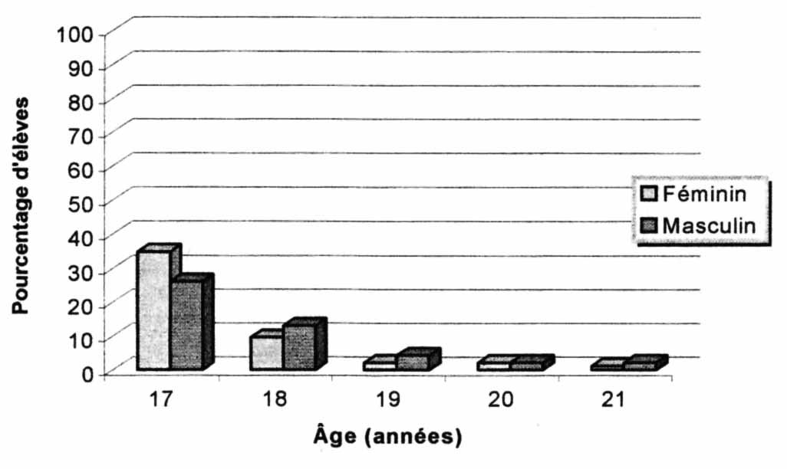
Retour à la table des matières

Figure 1. Répartition des élèves du premier degré collégial
au Cégep de Jonquière selon l’âge et le sexe à l’automne 1989
[51]

3.1.2. Session d’hiver 1990

Cours : L'être humain et son milieu
(340-201-84)

Retour à la table des matières

L'un des objectifs de cette démarche pédagogique étant de développer du matériel pédagogique approprié pour enseigner tous les cours obligatoires de philosophie selon l'approche de la communauté de recherche, l'expérimentation s'est poursuivie à la session d'hiver 1990 dans le cours L'être humain et son milieu (340-201-84). Selon le schème expérimental et le devis pédagogique, les élèves des conditions expérimentale et contrôle de la session d'automne 1989 devaient poursuivre la démarche avec leur enseignant respectif à la session d'hiver 1990. Toutefois, seize sujets de la condition expérimentale ont abandonné l'expérience après la première session. Les motifs d'abandons sont multiples : raisons personnelles, contraintes horaires et insatisfaction quant à ce type de pédagogie. Afin de maintenir l'effectif des groupes de la condition expérimentale, 13 nouveaux sujets s'y sont joints à la session d'hiver 1990. Les effectifs de la condition contrôle ont eux aussi varié entre la fin de la première phase d'expérimentation et le début de la deuxième : trois abandons ont été comblés par trois ajouts et il y a eu 14 changements de groupe.
Dans la condition contrôle, des modifications majeures se sont produites en mai. En effet, la petite taille de l'échantillon, à cette période de l'expérimentation, a été attribuable en partie au moment où le post-test a été effectué, soit à la dernière période de cours de la session où la présence des élèves était facultative. De plus, sept élèves présents en classe refusèrent de participer à l'évaluation des habiletés de raisonnement. Ils préféraient consacrer ce temps à la préparation d'un examen qu'ils devaient rédiger en début d'après-midi, Nous retrouvons donc le portrait des effectifs de chacune des conditions de l'expérimentation à l'hiver 1990 (tableau XI) à la suite des changements que nous venons de décrire.
[52]

Tableau XI
Effectifs ayant participé à l'expérimentation dans les cours
philosophie, pensée et discours et l'être humain et son milieu en 1989-1990
Retour à la table des matières

 | Cours 101 |  | Cours 201
Condition | Août | Décembre | Mai
Expérimentale | 45 | 42 | 31
Contrôle | 47 | 43 | 14

Pour ne pas introduire une variable supplémentaire, qu'est l'adaptation à un nouvel enseignant en cours d'expérimentation, nous n'avons pas retenu, lors de l'analyse, les sujets qui se sont ajoutés aux groupes des conditions expérimentale et contrôle en janvier 1990 (tableau XII). En raison de ces aléas de parcours, nous avons repris cette phase de la recherche l'année suivante en augmentant les effectifs des échantillons de départ des enseignants participants (tableau VI) et de la clientèle étudiante inscrite à ces cours.

Tableau XII
Cheminement des sujets ayant été évalués à la fin du cours
Retour à la table des matières

Condition | Participants  à l'automne 1989 | Ajouts  à l'hiver 1990
Expérimentale | 30 | 13
Contrôle | 13 | 17
[53]

3.1.3. Session d’automne 1990

Cours : Philosophie, pensée et discours
(340-101-84)

À l'automne 1990, 105 sujets composaient les groupes de la condition expérimentale et 122 constituaient ceux de la condition contrôle. Ils fréquentaient trois institutions (tableau XIII). Les sujets de la condition expérimentale provenaient de l'Institut Teccart et du Cégep de Jonquière, alors que ceux de la condition contrôle venaient de l'Institut de l'Hôtellerie et du Cégep de Jonquière.

Tableau XIII
Provenance des effectifs selon les conditions
à la session d'automne 1990
Retour à la table des matières

 | Condition
Institution | Expérimentale | Contrôle
Institut de l'Hôtellerie | 0 | 31
Institut Teccart | 53 | 0
Cégep de Jonquière | 52 | 91

Si nous examinons les caractéristiques des groupes, nous constatons que deux groupes de la condition expérimentale inscrits au programme Électrotechnique sont homogènes à l'Institut Teccart, tout comme deux groupes de la condition contrôle inscrits en Tourisme à l'Institut de l'Hôtellerie. Par contre, la composition des groupes des deux conditions diffère au Cégep de Jonquière (tableau XIV). Ainsi, dans la condition expérimentale, la majorité des élèves sont issus de deux programmes : Techniques de services de garde et Travail social. Toutefois, un peu plus de la moitié des élèves de la condition contrôle proviennent du programme de Sciences humaines. Les autres participants sont issus de dix programmes. La composition des groupes de la condition contrôle est nettement plus hétérogène que celle des groupes de la condition expérimentale. Si nous calculons le nombre d'élèves participant à l'expérience, selon les conditions, nous constatons qu'il existe un écart entre ce nombre (tableau XIII) et le nombre total de ceux inscrits dans les différents programmes (tableau XIV). La compilation ayant été effectuée à partir des fiches d'identification (annexe B) remplies par les élèves, il y a certaines données manquantes.
[54]

Tableau XIV
Provenance des sujets inscrits au cours Philosophie, pensée et discours
au Cégep de Jonquière à l'automne 1990
Retour à la table des matières

 | Condition
Programme | Expérimentale | Contrôle
Art et technologie des médias |  | 4
Sciences administratives |  | 4
Techniques de génie mécanique |  | 3
Techniques de la mécanique du bâtiment | 4
Éducation en services de garde | 27
Éducation spécialisée |  | 7
Soins infirmiers |  | 5
Sciences humaines |  | 47
Sciences pures | 1 | 1
Travail social | 25 | 1
Techniques de la documentation |  | 2
Hors DEC | 1 | 4

La proportion des sujets masculins est sensiblement plus élevée (tableau XV) dans la condition expérimentale (62,4%) que dans la condition contrôle (53,8%). L'âge modal est 17 ans (tableau XVI), L'âge moyen des sujets de la condition expérimentale est toutefois supérieur (19,6 ans) à celui des sujets de la condition contrôle (17,9 ans) (tableau XVII), Cette différence est attribuable au fait que les élèves de l'Institut Teccart sont légèrement plus âgés que ceux des autres institutions collégiales.

Tableau XV
Pourcentage des sujets masculins et féminins inscrits au cours
Philosophie, pensée et discours selon les conditions à l'automne 1990
Retour à la table des matières

 | Sexe
Condition | Masculin | Féminin
Expérimentale | 62,4 | 37,6
Contrôle | 53,8 | 46,1

[55]

Tableau XVI
Pourcentage des sujets selon leur âge et les conditions
à la session d'automne 1990
Retour à la table des matières

 | Âge (Années]
Condition | 16 | 17 | 18 | 19 | 20 | 21 et +
Expérimentale |  | 43,3% | 14,4% | 12,5% | 6,7% | 23,1%
Contrôle | 5,7% | 58.3% | 18,0% | 7,3% | 3,2% | 8,5%

Tableau XVII
Moyenne d'âge des sujets selon les conditions
Retour à la table des matières

Condition | Moyenne (années) | Écart type (années)
Expérimentale | 19,6 | 4,2
Contrôle | 17,9 | 2,0

À ces participants sont venus s'ajouter deux groupes d'élèves inscrits au cours Philosophie, pensée et discours (340-101-84), offert par des enseignants provenant du Service de l'éducation des adultes. Les effectifs de ces groupes étaient de 22 élèves dans la condition expérimentale et 30 dans la condition contrôle, en début de session.
L'âge moyen des sujets de la condition expérimentale (37,9 ans) est légèrement supérieur à celui des sujets de la condition contrôle (33,6 ans). On note, dans les deux conditions, une surreprésentation de la population féminine (tableau XVIII).
[56]

Tableau XVIII
Répartition des sujets provenant de l'éducation des adultes
selon le sexe à la session d'automne 1990
Retour à la table des matières

 | SEXE
Condition | Masculin | Féminin
Expérimentale | 5 | 17
Contrôle | 0 | 30

3.1.4. Session d’hiver 1991

Cours : L'être humain et son milieu
(340-201-84)

Passons maintenant à la session d'hiver 1991. Comme vous pourrez le constater, nous assistons encore à une baisse des effectifs tant dans la condition expérimentale que contrôle. Signalons tout d'abord que, comme l'année précédente, nous avons essayé de ne pas introduire de variables supplémentaires dans l'évaluation de cette démarche pédagogique. Ainsi, les enseignants de philosophie des instituts Teccart et de l'Hôtellerie ayant enseigné à la session d'automne 1990 le cours Philosophie, pensée et discours (340-101-84) offraient respectivement les cours L'être humain et son milieu (340-201-84) et Les conceptions de l'être humain (340-301-84) à la session d'hiver 1991. Nous avons donc respecté ces contraintes afin de sélectionner les enseignants des conditions expérimentale et contrôle au Cégep de Jonquière. L'exercice s'est avéré plutôt laborieux. Nous avons d'abord convaincu les collègues du Département de philosophie de poursuivre la démarche avec la même clientèle à la session d'hiver 1991, donc d'enseigner le cours L'être humain et son milieu (340-201-84). Nous avons, par la suite, négocié avec le Service de l'organisation scolaire du Cégep pour qu'il compose les groupes des enseignants participant à cette expérience pédagogique de façon à satisfaire ces exigences de la planification expérimentale. Ces démarches ont été effectuées au début de novembre afin de permettre à chacun des services de respecter ses délais. En décembre, à la fin de l'expérimentation dans le cours 101, un des enseignants de la condition expérimentale nous a informés, à la suite de l'évaluation de sa démarche pédagogique avec un groupe inscrit au cours Philosophie, pensée et discours (340-201-84) selon le principe de la communauté de recherche, de sa décision de ne pas poursuivre l'expérience dans le cours suivant L'être humain [57] et son milieu (340-201-84). Du coup, les effectifs de la condition expérimentale venaient d'être amputés de 40 élèves.
Par contre, un des enseignants, responsable d'un groupe de la condition contrôle, a suivi entre-temps la formation pour enseigner la philosophie selon l'approche de la communauté de recherche avec le matériel développé par Lipman. Le groupe de cet enseignant n'était plus admissible pour la condition contrôle. Il ne pouvait pas être considéré comme un groupe de la condition expérimentale puisqu'à la session précédente, les élèves n'avaient pas reçu l'enseignement du cours Philosophie, pensée et discours (340-101-84) selon l'approche pédagogique de la communauté de recherche. Tout compte fait, la réduction des effectifs dans les conditions expérimentale et contrôle a été à peu près du même ordre en début d'expérimentation dans le cours L'être humain et son milieu (340-201-840) en janvier 1991. C'était sans compter les modifications de dernière minute des groupes, en particulier dans la condition contrôle. Comme plusieurs élèves avaient abandonné soit le cégep, soit leur cours de philosophie lors de la première session, il a fallu compléter les effectifs des groupes en janvier, L'opération s'est soldée par l'ajout de 15 et 28 élèves respectivement dans les conditions expérimentale et contrôle (tableau XIX).

Tableau XIX
Suivi des sujets participant à l'expérimentation dans le cadre du cours
L'être humain et son milieu (340-201-84) à l'hiver 1991
Retour à la table des matières

Condition | À la suite  de l’automne 1990 | Ajouts  à l’hiver 1991
Expérimentale | 68 | 15
Contrôle | 45 | 28

Compte tenu du petit nombre d'ajouts dans les groupes de la condition expérimentale, lors de cette phase de l'expérimentation, il a été impossible de comparer l'évolution des élèves dans le cadre du cours L'être humain et son milieu (340-201-84) à celle des élèves qui ont préalablement suivi le cours Philosophie, pensée et discours (340-101-84) selon diverses approches pédagogiques.
La provenance des élèves participant à cette phase de l'expérience pédagogique était très différente selon les conditions expérimentale et contrôle (tableau XX). La majorité des sujets [58] de la condition expérimentale provenait des Techniques humaines alors que la majorité de ceux de la condition contrôle était issue principalement de Techniques de tourisme et de Sciences humaines, et plus spécifiquement du profil Sciences humaines sans mathématiques. Cette dernière clientèle a participé à un programme d'encadrement expérimental à la session d'automne 1990. Cette information nous a été transmise à la mi-octobre. Il était alors impossible de sélectionner une autre clientèle sans modifier le schème expérimental.

Tableau XX
Provenance des sujets des conditions expérimentale et contrôle
inscrits au cours l'être humain et son milieu (340-201-84)
à la session d'hiver 1991
Retour à la table des matières

 | Condition
Programme | Expérimentale | Contrôle
Travail social | 21
Techniques de services de garde | 21
Électrotechnique | 9
Sciences pures | 2
Hors DEC | 1
Tourisme |  | 14
Art et technologie des médias |  | 1
Soins infirmiers |  | 1
Sciences humaines |  | 27

Par ailleurs, un des enseignants, responsable de deux groupes dans la condition contrôle, n'a pas prévu, lors de sa planification de fin de session, de période pour l'évaluation des habiletés de raisonnement et d'estime de soi. Ce contre-temps nous a obligés à rejoindre ces élèves dans d'autres cours. L'impossibilité de les rejoindre tous a provoqué une plus grande homogénéité des groupes de la condition contrôle. Ainsi, en mai, plus de la moitié de ces sujets était issue du programme de Sciences humaines.

3.1.5. Session d’automne 1991

L'automne 1991 a donné lieu à une double expérimentation. Nous avons poursuivi l'étude des habiletés de raisonnement et d'estime de soi auprès de certaines clientèles du cours Philosophie, pensée et discours (340-101-84). Nous avons entrepris la troisième phase de [59] l'expérience pédagogique, c'est-à-dire l'étude des habiletés créatives développées dans le cadre du cours Les conceptions de l'être humain (340-301-84). Les clientèles rejointes lors de chacun des volets de l'expérience pédagogique sont décrites ci-après.

Cours : Philosophie, pensée et discours
(340-101-84)

Nous avons délaissé l'expérimentation en régions pour nous concentrer à Montréal. Un enseignant de chacune des deux institutions suivantes : l'Institut Teccart et le Cégep André-Laurendeau, a participé à cette expérimentation. Les trois groupes de la condition expérimentale provenaient de l'Institut Teccart et ceux de la condition contrôle, du Cégep André-Laurendeau. Les sujets de la condition expérimentale étaient tous inscrits au programme Électrotechnique. La composition des groupes de la condition contrôle était très hétérogène (tableau XXI).

Tableau XXI
Provenance des sujets de la condition contrôle inscrits au cours
Philosophie, pensée et discours (340-101-84)
Retour à la table des matières

Programme | Nombre de sujets
Soins infirmiers | 4
Sciences | 17
Techniques du bâtiment | 6
Électrotechnique | 3
Technologie physique | 5
Informatique | 2
Techniques administratives | 7
Sciences humaines | 46
Lettres | 9

La majorité des sujets de la condition expérimentale étaient de sexe masculin (95%), alors que dans la condition contrôle, la répartition des sujets était plutôt équilibrée : 47% des sujets étaient de sexe féminin et 43% de sexe masculin.
[60]

Cours : Les conceptions de l'être humain
(340-301-84)

En ce qui a trait à l'expérience pédagogique visant à développer l'expression de la créativité, elle s'est déroulée dans le cadre du cours Les conceptions de l'être humain (340-301-84), Trois enseignants ont été impliqués dans la condition expérimentale alors que quatre l'ont été dans la condition contrôle (tableau VII). Les clientèles rejointes provenaient, pour les deux conditions, d'au moins deux institutions (tableau V). Le nombre de sujets rencontrés dans chacune de ces conditions (tableau XXII) variait énormément entre la phase initiale et la phase finale. Les groupes de la condition contrôle ont vu leurs effectifs réduits de façon importante. L'un des pédagogues de la condition contrôle a omis de prévoir, dans sa planification de fin de session, le temps nécessaire pour recueillir les données auprès des élèves. Nous avons dû rejoindre ceux qui étaient encore disponibles dans d'autres cours. Les élèves de cette phase expérimentale en étaient à leur deuxième année d'études collégiales, donc à leur troisième cours de philosophie.

Tableau XXII
Clientèle ayant participé à l'épreuve de créativité dans le cadre du cours
Les conceptions de l'être humain (340-301-84)
Retour à la table des matières

Condition | Nombre de sujets au début | Nombre de sujets à la fin
Expérimentale | 200 | 178
Contrôle | 204 | 140

La répartition des sujets entre les divers programmes est présentée au tableau XXIII. Dans la condition expérimentale, la clientèle est beaucoup plus hétérogène comparativement à la condition contrôle dans laquelle les élèves de Sciences pures et de la Santé constituaient plus du tiers de l'échantillon. Dans la condition expérimentale, les sujets étaient issus de 24 programmes d'études collégiales et ceux de la condition contrôle provenaient de 20 programmes.
[61]

TABLEAU XXIII
Provenance des sujets des conditions expérimentale et contrôle
ayant participé à l'expérimentation dans le cours
Les conceptions de l'être humain (340-301-84)
Retour à la table des matières

 | Condition
Programme | Expérimentale | Contrôle
Hors DEC | 9 | 1
Techniques d'hygiène dentaire |  | 1
Techniques de réadaptation Soins infirmiers | 9 | 4
Sciences pures | 26 | 89
Techniques du bâtiment | 18 | 3
Techniques de génie chimique | 1 | 2
Électrotechnique | 16 | 1
Sciences humaines | 27 | 39
Techniques d'éducation spécialisée | 18 | 13
Techniques de travail social | 10 | 1
Sciences administratives | 11 | 10
Techniques de bureau | 12 | 2
Informatique | 13 | 2
Arts | 19 | 5
Art et technologie des médias | 29 | 34
Lettres | 16 | 5
Techniques d'inventaire et de recherche biomédicale | 3
Techniques de laboratoire médical | 2 | 1
Techniques d'anesthésie | 5
Techniques de radiodiagnostic | 3 | 1
Foresterie | 14
Techniques d'aménagement du territoire |  | 1
Techniques de génie mécanique | 2
Techniques de l'assainissement de l'eau | 1
Techniques de services de garde | 8 | 1
Techniques de documentation | 5

3.1.6. Bilan

La participation des enseignants en ce qui concerne les cours Philosophie, pensée et discours (340-101-84) et L'être humain et son milieu (340-201-84) était la suivante : cinq étaient responsable de la condition expérimentale alors que sept ont accepté de travailler dans la condition contrôle. Rappelons que ces deux cours visaient le développement d'habiletés de pensée, [62] Par ailleurs, tout au cours de l'expérimentation relative au développement des habiletés de raisonnement, de nombreuses modifications de la clientèle prévue au début de l'expérimentation se sont produites. Nous pouvons constater, au tableau XXIV, que les clientèles ayant complété les diverses phases de la recherche étaient moins nombreuses que celles du départ.

Tableau XXIV
Clientèle ayant participé à l'évaluation des habiletés de raisonnement
selon les phases et les conditions de la recherche
Retour à la table des matières

 | Conditions
 | Expérimentale |  | Contrôle
 | Prétest | Post-test |  | Prétest | Post-test
Automne 1989 | 46 | 42 |  | 47 | 46
Hiver 1990 | 38 | (33)* |  | 38 | (13)
Automne 1990 | 104 | 92 |  | 122 | 91
Hiver 1991 | 80 | (68) |  | 73 | (45)
Automne 1991 | 105 | 73 |  | 98 | 73
* Le nombre de sujets retenus pour l'analyse est indiqué entre parenthèses.

3.2. OUTILS ET INSTRUMENTS
DE MESURE

Retour à la table des matières
Dans cette partie, nous décrivons les instruments de mesure utilisés dans cette recherche tout en spécifiant leurs critères de sélection.

3.2.1. Habiletés de raisonnement :
New Jersey Test of Reasoning Skills

Au cours des recherches faites par l'Educational Testing Service (ETS), Virginia Shipman, en collaboration avec Matthew Lipman, a développé cet instrument de mesure des capacités de raisonnement des élèves. Nous l'avons retenu comme instrument de mesure parce qu'il nous [63] permettait d'évaluer les habiletés stimulées par la démarche pédagogique expérimentale. Ce test a été traduit, adapté et validé pour la population collégiale québécoise. Morante et Ulesky (Educational leadership, 1984) ont comparé les performances de trois tests utilisés pour évaluer les habiletés de base des collégiens américains (Freshmen) : le Cornell Critical Thinking Test (N = 512), le Whimbey Analytical Skills Inventory (N = 513) et le New Jersey Test of Reasoning Skills (N = 643). L'étude a été faite auprès de 1629 collégiens provenant de dix collèges différents. Toutes les corrélations indiquées au tableau XXV sont significatives (p < .05).

Tableau XXV
Corrélations entre trois tests de raisonnement
et cinq habiletés de base pour le niveau collégial
Retour à la table des matières

Nom du test | Compréhension  de la lecture | Sens des  phrases | Calcul | Algèbre élémentaire | Essai
Cornell | .68 | .62 | .49 | .40 | .44
Whimbey | .76 | .75 | .76 | .70 | .56
New Jersey | .82 | .81 | .67 | .59 | .69

En 1985, le New Jersey Institute of Technology a comparé les relations entre ces 3 tests et 28 performances académiques. L'étude s'est faite auprès de 450 collégiens américains (Freshmen) issus d'un collège de technologie. Le tableau XXVI fournit les comparaisons pertinentes pour les fins de cette recherche et le bilan des comparaisons pour les 28 performances académiques.
[64]

Tableau XXVI
Corrélations entre trois tests de raisonnement
et vingt-huit performances académiques
Retour à la table des matières

Performance académique | Test
 | Cornell | Whimbey | New Jersey
1. Compréhension de lecture | .14* | .16* | .22**
2. Sens des phrases | .09 | .07 | .27**
3. Composition | .08 | .03 | .28**
4. Langue | .11 | .08 | .28**
5. Calcul | .02 | .05 | .24**
6. Algèbre élémentaire | .03 | .13* | .26**
7. Essai | .06 | .00 | .22**
8. Aptitudes en mathématiques | .53** | .70** | .59**
9. Expression verbale | .59** | .60** | .57**
10. Index académique | .53** | .59** | .47**
11. Chimie 1re année | .12 | .04 | .42*
12. Bulletin cumulatif | .16* | .05 | .21**
13. Crédits collégiaux alloués | .09 | .04 | .22**
14. Moyenne des résultats obtenus | .18* | .09 | .13*
15. Résultats qualitatifs | .17* | .04 | .19**
16. Crédits enregistrés (1er semestre) | .08 | .03 | .15*
17. Crédits gagnés | .13* | .02 | .18**
18. Rangs collégiaux (1er semestre) | .11 | .03 | .19**
19. Résultats collégiaux (1er semestre) | .18* | .08 | .19**
20. Moyenne des résultats collégiaux | .18** | .15* | .16*
21. Crédits (2e semestre) | .02 | .08 | .19**
22. Résultats (2e semestre) | .09 | .00 | .19**
23. Moyenne des résultats obtenus 2e semestre) | .10 | .00 | .13*
24. Crédits enregistrés (2e semestre) | .04 | .11 | .13*
25. Crédits gagnés (2e semestre) | .08 | .04 | .16*
26. Rangs (2e semestre) | .05 | .05 | .19**
27. Résultats collégiaux (2e semestre) | .12 | .00 | .18**
28. Moyenne des résultats (2e semestre) | .15* | .10 | .10
Total des corrélations significatives min. (p < .05") | 7* | 3* | 7*
Total des corrélations significatives max. (p < .01) | 4** | 3** | 20**
[65]
Les deux tableaux précédents (XXV et XXVI) témoignent de la force de la relation entre le test du New Jersey et certaines performances académiques de niveau collégial. Par ailleurs, cet outil nous permet d'évaluer les 22 habiletés suivantes de pensée. Vous trouverez le nombre d'items réservés à chacune de ces habiletés au tableau XXVII.

TABLEAU XXVII
Composition du test de raisonnement du New Jersey
Retour à la table des matières

Processus | Nombre d'items
Conversion | 2
Standardisation | 3
Inclusion/exclusion | 4
Formulation de questions | 1
éviter de sauter aux conclusions | 1
Raisonnement analogique | 1
Détection des postulats de base | 3
Alternative | 2
Raisonnement inductif | 2
Relations | 3
Détection des ambiguïtés | 3
Identification des bonnes raisons | 4
Relations symétriques | 2
Syllogisme catégorique | 3
Distinction entre nature et degré | 2
Relations transitives | 2
Arguments d'autorité | 1
Raisonnement avec 4 possibilités | 1
Énoncés contradictoires | 3
Tout/partie, partie/tout | 3
Syllogisme hypothétique | 3
Relations causales | 2

De plus, cet outil a été traduit et adapté pour la plupart des recherches indiquées dans la revue de littérature. Dans cette recherche, la version utilisée était une adaptation validée auprès de la clientèle collégiale de la version de 1978 du test du New Jersey. La séquence des items a été passablement modifiée. À la suite d'une expérience de validation de l'instrument menée à la session d'automne 1988 auprès de plus de 200 élèves du Cégep de Jonquière, nous avons [66] constaté que la difficulté reliée à ces items n'est pas la même pour la population américaine évaluée que pour la population québécoise de niveau collégial.
Vous trouverez, en annexe C, les différentes étapes de cette validation. C'est ainsi que nous avons reclassé les items selon leur niveau de réussite : des plus réussis aux moins réussis tout en faisant attention à ce que deux items mesurant une même habileté ne soient pas consécutifs. De plus, comme nous pouvions alors nous retrouver avec une suite de trois réponses identiques ou plus, nous avons déplacé les suggestions de réponses pour éviter certains biais (Morissette, 1984). Nous vous avons indiqué les correspondances entre les items de la version américaine et ceux des deux formes utilisées (désignées respectivement sous les appellations B et C) dans cette recherche (annexe D). Nous voulons tout de même préciser que la performance moyenne des 200 élèves sélectionnés aléatoirement à chacune des formes évaluées ne différait pas significativement. La séquence d'utilisation de l'une ou l'autre des formes dans le processus d'évaluation des habiletés de raisonnement est présentée à l'annexe K. Toutes les caractéristiques psychométriques de cet instrument seront bientôt disponibles. Avant de les publier — ainsi que l'instrument —, il reste à mettre au point certaines ententes quant aux droits de traduction et de diffusion. L'autorisation d'utiliser cette adaptation a été négociée strictement dans ce contexte expérimental.
Certains interrogeront sans doute la pertinence de ce choix. Pourquoi n'avons-nous pas repris l'instrument de mesure utilisé dans la recherche de madame Torkia-Lagacé (1981) portant sur l'évaluation de la pensée formelle ? Comme cet instrument de mesure présentait certaines lacunes, c'est-à-dire qu'il était discriminatoire à l'égard de la clientèle féminine collégiale par les mises en situation choisies (Godefroid, 1984), nous ne voulions pas désavantager cette clientèle inscrite dans les différents cours de philosophie de certains cégeps du Québec. Selon Govier (1987), la version anglaise du test du New Jersey comporte certaines ambiguïtés. Espérons que l'adaptation française a su éviter certains de ces écueils.

3.2.2. Estime de soi

Parmi les instruments de mesure de l'estime de soi que nous connaissions au début de cette étape de la recherche, soit Tennessee Self-Concept Scale (TSCS), Piers-Harris Self-Concept Scale, Coopersmith Self-Esteem Inventory (SEI), aucun n'offrait les qualités psychométriques recherchées ou ne s'adressait spécifiquement à la population cible que nous voulions évaluer. Le Piers-Harris Self-Concept Scale a été validé pour la population scolaire allant du deuxième [67] cycle du primaire jusqu'à la fin du secondaire (5e secondaire). Certaines de ses sous-échelles présentent une très forte intercorrélation, ce qui en fait un instrument avec des qualités psychométriques plus difficiles à interpréter. De plus, sa fidélité varie beaucoup selon les caractéristiques des groupes évalués. Le Tennessee Self-Control Scale a plutôt été élaboré en vue d'une utilisation thérapeutique. Dans le cadre de cette recherche, les ressources disponibles ne permettaient pas d'offrir un suivi thérapeutique aux sujets. Quant à l'inventaire de l'estime de soi de Coopersmith, il présentait de grandes lacunes au plan de la fidélité et de la validité (Adair, 1989).
Nous devions poursuivre la recherche d'un instrument qui répondait à nos besoins tout en présentant certaines caractéristiques psychométriques spécifiques. Puisque nous travaillions en communauté de recherche, c'est-à-dire dans un contexte où les interactions entre élèves étaient encouragées comme vous le verrez dans la description des activités pédagogiques, nous avons concentré nos recherches sur un inventaire d'estime sociale de soi. Aspect important, car à l'âge de notre clientèle, la création de relations interpersonnelles est une préoccupation importante. D'ailleurs, cette orientation correspond aux facteurs privilégiés par les adolescents dans la définition de leur concept de soi : rôles et relations interpersonnelles, opinions des personnes significatives pour eux, en particulier leurs amis et leurs pairs (Harter, 1988). L'adolescent se tourne vers ses amis pour rechercher du support et des clarifications sur soi (Rosenberg, 1979). Ainsi, à cette étape du développement, il importait de trouver un instrument de mesure de la satisfaction du concept de soi, c'est-à-dire de l'estime sociale de soi.
Au cours d'une discussion avec monsieur Pierre Nourfy, responsable du Service d'orientation et de psychologie du Cégep de Jonquière, il nous avait suggéré une adaptation française du Social Self-Esteem Inventory (Gauthier, Samson et Turbide, 1981). Les qualités psychométriques de cet instrument de mesure semblaient satisfaisantes, Nous avons opté pour cet instrument constitué de trente items. Nous devions aussi tenir compte de la durée totale de l'évaluation des habiletés de raisonnement et de l'estime de soi, qui ne devait pas dépasser une heure pour la majorité des sujets. Cette durée correspondait à celle négociée avec les enseignants de philosophie tant dans la condition expérimentale que dans la condition contrôle.
[68]

3.2.3. La pensée divergente

Dans cette partie de la recherche, nous ne visions par l'identification des caractéristiques de la personnalité de sujets créatifs et non créatifs afin de prédire leur réussite scolaire. Par ailleurs, les élèves sont issus de programmes d'études qui mettent l'accent sur des productions très différentes. Il est très difficile, voire impossible dans le contexte d'une recherche comme celle-ci, d'évaluer et de comparer les productions écrites ou techniques en nous servant des catégories développées par Besemer et Treffinger (1981), à savoir la nouveauté, la résolution, l'élaboration et la synthèse. Il aurait fallu faire appel à une équipe de juges spécialistes dans chacun des programmes d'études auxquels sont inscrits les élèves afin d'évaluer leurs productions. Ces ressources humaines et matérielles n'étant pas disponibles, nous nous sommes restreints aux dimensions de la créativité ayant trait à la pensée divergente telle que définie par Guilford (1966). Ces dimensions sont la fluidité, la flexibilité et l'originalité. Nous avons adopté les définitions opérationnelles suivantes de chacune de ces dimensions de la pensée divergente.
La fluidité est l'aptitude du sujet à fournir un grand nombre d'idées, à établir un grand nombre de relations entre le stimulus proposé et les réponses fournies. Cette dimension vise strictement la quantité de réponses données. La mesure en est donc le nombre de réponses fournies.
La flexibilité est l'aptitude d'un sujet à produire des réponses variées appartenant à des domaines différents, à des classes différentes à partir d'une source unique d'information. Le critère recherché est la variété des réponses. Il s'agit donc de classifier chacune d'elles dans des catégories exhaustives et mutuellement exclusives. Pour la classification des réponses dans des catégories, nous avons obtenu un accord interclassificateur de 92%.
L'originalité est caractérisée par la rareté de la réponse, l'éloignement de l'association ou l'astuce de la solution. Dans cette recherche, nous avons opté pour le critère de rareté. Toutefois, la définition de ce critère varie selon les auteurs, Par exemple, certains (Wallach et Kogan, 1965 ; Wallach et Wing, 1969) accordent des points seulement au sujet dont la réponse est unique pour l'ensemble des répondants ; d'autres (Hocevar, 1979 ; Milgram et autres, 1976) les accordent lorsque la réponse est peu fréquente. Il s'agit alors d'attribuer un résultat à chacune des réponses fournies selon sa fréquence d'utilisation par les sujets et de faire la somme de ces points s'il y plus d'une réponse rare émise à un stimulus. Dans cette recherche, l'originalité est évaluée comme suit : des points sont attribués selon le pourcentage du nombre de répondants ayant exprimé une réponse donnée. Le barème suivant est utilisé : une réponse [69] unique donne 3 points ; une réponse fournie par moins de 2,5% des sujets vaut 2 points et celle exprimée par 2,5% ou plus des sujets mais pas plus de 5% d'entre eux vaut 1 point.
Une étude menée par M.A. Runco et R.S. Albert (1985), corrobore l'efficacité de cette technique de cotation pour faire ressortir l'originalité des réponses. Ayant choisi les critères selon lesquels nous évaluerions la créativité, il fallait choisir le matériel qui stimulerait la créativité des sujets. Puisque nous avions choisi ces trois critères pour évaluer la pensée divergente, le nombre d'instruments de mesure disponible diminuait. Ainsi, nous avions à choisir entre le test de créativité de Wallach et Kogan, celui de Torrance, le Purdue et le « Brick Test ». Toutes ces épreuves permettent de mesurer ces trois critères. Guidés par la nécessité de retenir un instrument de mesure dont la fidélité test-retest est relativement élevée, compte tenu du schème expérimental privilégié dans cette recherche et à la suite d'un relevé relativement exhaustif de la littérature sur ce sujet, nous avons d'abord opté pour des figures plutôt qu'un test de créativité verbale (Runco et Albert, 1985). Nous avons emprunté huit figures au test de Wallack et Kogan (1960) (annexe E).
Parmi les facteurs pouvant influencer les résultats à un test de créativité, nous avons accordé une importance particulière à la perception de la tâche par les sujets, Cette dernière se manifeste surtout lors de la lecture et de l'interprétation de la consigne. Nous avons donc accordé une attention particulière à la rédaction de la consigne de l'épreuve de créativité. Cette dernière a fait l'objet d'une pré-expérimentation auprès d'une centaine d'élèves du Cégep de l'Outaouais. La perception du mot créativité par les sujets colore leur performance à une telle épreuve (Harrington, 1975). Ainsi, ceux qui établissent d'abord une relation entre créativité et originalité seront tentés de fournir peu de réponses ; ils opteront pour celles qu'ils pensent être seuls à fournir. Cette perception de la tâche aura un effet direct sur un autre critère d'évaluation de la créativité : la fluidité, laquelle correspond au plus grand nombre possible de réponses fournies à un stimulus. D'ailleurs, lors d'un séminaire donné dans le cadre des ateliers méthodologiques de recherche organisés par le Groupe ÉCOBES au Cégep de Jonquière en novembre 1991, les participants ont pu comparer l'influence de la consigne sur leur type de production (annexe F). À la suite de toutes ces pré-expérimentations, voici la consigne retenue et fournie à chacun des sujets des conditions expérimentale et contrôle lors de l'épreuve de créativité.

Inscrivez sur votre feuille-réponse le numéro de chacune des représentations graphiques correspondant à votre réponse. Examinez attentivement chacune des représentations graphiques suivantes. Vous pouvez les tourner dans toutes les directions possibles. Dites à quoi chacune d’elles vous fait penser. Que représentent-elles ? Vous pouvez référer à [70] l'ensemble ou à une partie de la représentation graphique. Quelles utilisations pourrait-on en faire ? Il n'existe pas de bonnes ou de mauvaises réponses. Donnez-en le plus possible. Si possible, donnez-en qui appartiennent à des catégories différentes. Vous n'avez pas de limite de temps pour réaliser cette tâche. Si une représentation vous inspire moins, passez à la suivante, vous y reviendrez par la suite.

Comme la contrainte temporelle (Christensen, Guilford et Wilson, 1957 ; Torrance et Bail, 1978 ; Vernon, 1971 ; Wallach et Kogan, 1965) a tendance à diminuer, entre autres, la flexibilité dans ce type d'épreuve, nous n'avons pas imposé de limite temporelle. Cet aspect de la procédure a rendu la négociation avec les enseignants des conditions expérimentale et contrôle un peu plus difficile. Nous ne pouvions pas déterminer la durée de l'épreuve de créativité. Cet élément a fait en sorte que la majorité des enseignants des conditions expérimentale et contrôle ont consacré la dernière période de leur bloc de cours pour l'évaluation. Toutefois, au Cégep de Sainte-Foy, compte tenu de la répartition des trois heures hebdomadaires en bloc de 2-1, les enseignants nous ont réservé un bloc de deux heures, ce qui a grandement facilité la tâche des expérimentateurs. Il était beaucoup plus facile de motiver les élèves à fournir la meilleure performance possible puisqu'ils ne devaient pas faire des heures supplémentaires pour participer à la recherche.

3.2.4. Fonctionnement de la classe

Une équipe de production du service audiovisuel des institutions participant à la démarche pédagogique expérimentale a réalisé des enregistrements vidéographiques au début et à la fin de certaines sessions des groupes témoins et expérimentaux³². Notre intention première était double : premièrement, nous avons utilisé ces vidéographies dans un but de formation des eneignants-animateurs des groupes expérimentaux. Ainsi, madame Ann-Margaret Sharp, notre superviseur de l'IAPC, a pu évaluer le comportement de plusieurs enseignants participant aux expérimentations des sessions d'automne 1990 et d'hiver 1991. Deuxièmement, nous voulions analyser le développement de la communauté de recherche dans chacun de ces groupes.
En raison des limites imposées par le nombre de caméras disponibles lors de ces séances d'enregistrement, il est devenu impossible d'analyser le contenu non verbal des réactions des membres de la classe lorsqu'un élève exprimait son point de vue. Seule la personne s'exprimant apparaissait à l'écran. Étant donné ces contraintes techniques, la grille d'évaluation développée pour mesurer les changements survenus au sein de chacun des groupes de la condition [71] expérimentale est axée principalement sur le type d'interventions effectuées (annexe O). Quatre éléments visent à décrire la performance proprement dite du sujet, d'autres précisent son rôle quant à la clarification et à l'évolution du débat en termes de redéfinition ou de formulation de nouvelles hypothèses. Certains éléments portent davantage sur le respect des autres lors du processus de discussion. La fréquence de ces comportements pour chacun des sujets est notée lors des débats enregistrés au début et à la fin de la session. Ces vidéos ont été réalisées dans les cours Philosophie, pensée et discours et L'être humain et son milieu aux sessions d'automne 1989, 1990 et d'hiver 1990 au Cégep de Jonquière et à l'Institut Teccart.

3.2.5. Évaluation des activités d'écriture

Parallèlement à la démarche pédagogique privilégiée en classe, certaines activités d'écriture ont été mises sur pied par madame Marie Gauthier, une auteure préoccupée par les « visions des jeunes » . Ces exercices ont été créés pour aider les élèves de la condition expérimentale, du moins au Cégep de Jonquière, à la session d'automne 1989, à prendre conscience de leur démarche d'écriture. Ces activités comprenaient divers exercices faits en classe et la rédaction d'un journal hebdomadaire, Madame Gauthier a identifié quatre stades de développement de l'écriture du journal.

Premier stade (durée approximative :
six sessions)

Période d'adaptation à une activité de concentration pendant laquelle on se libère de l'obsession du temps et des interférences externes qui bloquent l'accès au pouvoir et au plaisir d'écrire. Cette période est centrée sur le processus plutôt que sur le résultat.

Deuxième stade
(durée approximative : six sessions)

Au cours de cette étape émergent progressivement des matériaux qui troublent la conscience : difficultés amoureuses, financières, familiales, scolaires, etc. On assiste alors à une révision thématique libératrice qui permet l'engagement de l'écriture dans une dynamique favorisant la créativité.
[72]

Troisième stade (durée approximative :
de trois à six sessions)

Cette dynamique stimule la créativité et permet alors de faire ressurgir des souvenirs spontanés, des épisodes joyeux de l'enfance, des musiques, des imaginations, le tout se produisant dans une atmosphère rafraîchissante de liberté.

Quatrième stade
(durée approximative : de trois à six sessions)

Étape d'actualisation par laquelle l'écriture est libérée des contingences existentielles et où une valeur d'usage intrinsèque lui est reconnue, condition indispensable à l'apparition de la créativité littéraire.

L'évaluation du développement du processus d'écriture est une autoévaluation effectuée par les élèves ayant réalisé les ateliers proposés. Cette autoévaluation prend en considération des éléments relatifs au contenu, à la structure, à la forme et à la créativité des productions écrites. La grille d'autoévaluation est présentée à l'annexe G. Nous reviendrons plus spécifiquement sur le contenu de ces ateliers lors de la présentation de la démarche pédagogique privilégiée à chacune des étapes de cette expérience pédagogique.

3.3. MATÉRIEL PÉDAGOGIQUE

Retour à la table des matières
Avant de décrire les activités de cette expérience pédagogique, présentons le matériel privilégié par les intervenants tant des conditions expérimentale que contrôle pour chacun des cours de philosophie visés par cette recherche. Nous suivrons l'ordre chronologique du déroulement de l'expérience pédagogique. Le matériel pédagogique réfère au principal corpus théorique utilisé par chacun des pédagogues participants. Cette partie de la recherche est rédigée à l'aide de l'information fournie par chacun d'entre eux lorsque les enseignantes et les enseignants participants ont bien voulu fournir cette information.
[73]

3.3.1. Session d’automne 1989

Cours : Philosophie, pensée et discours
(340-101-84)

Condition contrôle
Enseignant A

Compte tenu de la démarche pédagogique privilégiée par l'enseignant A, les élèves devaient recueillir des références écrites et audiovisuelles. Ils devaient aussi trouver des personnes-ressources susceptibles de leur fournir l'information pertinente selon la question philosophique choisie par chaque équipe.

Condition expérimentale
Enseignant B

1. La découverte de Phil et Sophie, chapitres 1 à 9

La nouvelle choisie est Horry Stottlemeier's Discovery dont l'adaptation pour les cégeps s'intitule La découverte de Phil et Sophie. Cette histoire raconte la découverte de règles élémentaires de logique formelle et informelle par Phil, Sophie et leur classe. Ils les appliquent ensuite à des situations familières. Cette nouvelle fut choisie pour plusieurs raisons : l'accent mis sur les questions de logique rejoignait l'une des préoccupations majeures de l'enseignement de la philosophie de l'ordre collégial et plus particulièrement du cours Philosophie, pensée et discours. Matthew Lipman a déjà produit une version pour adultes de cette nouvelle qu'il a intitulée Harry Prime. Le programme d'Harry est le pivot du curriculum de philosophie pour enfants. La plupart des recherches américaines ont porté sur ce programme. Enfin, la nouvelle Harry Stottlemeier's Discovery a été traduite dans la plupart des grandes langues du monde. Cet instrument s'est avéré fort efficace autant auprès des enfants que des adultes.

2. Exercices adaptés provenant du guide d'accompagnement du programme Philosophical Inquiry (La recherche philosophique)

Ce guide a servi de base à l'animation des discussions en classe et à la construction d'exercices de logique. Précisons ici que chaque programme de philosophie pour enfants comprend un guide d'accompagnement présentant sommairement à l'enseignant les [74] principales questions philosophiques soulevées dans chacun des chapitres. De plus, il propose toute une série de plans de discussions et d'exercices portant sur ces questions et sur les règles de logique véhiculées dans la nouvelle philosophique.

3.3.2. Session d’hiver 1990

Cours : L'être humain et son milieu
(340-201-84)

Condition contrôle
Enseignant A

Comme ce cours fonctionne selon l'approche de pédagogie de projets, aucun texte préalable n'était imposé au départ. Chaque équipe devait trouver ses propres références en fonction de son projet de recherche.

Condition expérimentale
Enseignant B

1. La découverte de Phil et Sophie, chapitres 10 à 17
2. Exercices tirés du guide d'accompagnement du programme Philosophical Inquiry (La recherche philosophique) et adaptés à l'enseignement collégial.

3.3.3. Session d’automne 1990

Cours : Philosophie, pensée et discours
(340-101-84)

Condition contrôle
Enseignant C

Lamy, Jean-Maurice (1990). Outils pour une pensée systématique.
Lamy, Jean-Maurice (1985). Savoir disserter.
Textes divers extraits notamment de Vers la pensée philosophique (épuisé) de J.M. Bochenski.
[75]
Enseignant D

Articles sur les thématiques abordées en classe.

Enseignant E

1. Textes de certains philosophes :
Platon ;
Aristote ;
Augustin ;
Thomas d'Aquin ;
René Descartes ;
Jean-Jacques Rousseau ;
Kant ;
Hegel ;
Marx ;
Sartre ;
Simone de Beauvoir.
2. Textes de références sur la philosophie :
Bochenski, J.M. ;
Gallant, C. ;
Guillon, E. ;
Jaspers, K. ;
Politzer, G. ;
Russell, B.
3. Sur la logique :
Boudrias, G. L'art de convaincre ;
Désilets, J. et Roy, D. (1984). L'apprentissage du raisonnement ;
Dumont, J. et Schuste, C. Jouer à raisonner ;
Gauthier, Y. Méthodes et concept de la logique formelle ;
Péloquin, C. et autres (1988). Formation intellectuelle et enseignement de la philosophie au collégial. Tome II : activités d'apprentissage ;
Piaget, J. Logique et connaissance scientifique ;
Quine, W, V. O. Logique élémentaire :
Talbot, P. et Doyon, G. La logique ;
Tremblay, R. Savoir-faire.

L'enseignant E avait aussi conçu, avec son équipe, un cahier de notes de cours à l'intention de ses élèves.
[76]

Condition expérimentale
Enseignant F

1. La découverte de Phil et Sophie, chapitres 1 à 7 (parfois jusqu'à 9 avec certains groupes).
2. Exercices tirés du guide d'accompagnement du programme Philosophical Inquiry (La recherche philosophique) et Ethical Inquiry (La recherche éthique). Grâce à la collaboration de Louise Bernier et de Françoise Néron, le volume de la banque d'exercices adaptés a augmenté.
3. Le manuel de logique et de méthodologie de Jean-Maurice Lamy (1990), Outils pour une pensée systématique, a servi de référence occasionnellement durant ce cours d'introduction.
4. Extraits d'œuvres de philosophes se rapportant aux questions soulevées par les élèves travaillant selon les principes de la communauté de recherche. Vous trouverez, à l'annexe H, un extrait utilisé lors de l'étude du chapitre 7 de La découverte de Phil et Sophie.

3.3.4. Session d’hiver 1991

Cours : Les conceptions de l'être humain
(340-301-84)

Condition contrôle
Enseignant C

Identique à la session d'automne 1990.

Cours : L'être humain et son milieu
(340-201-84)

Condition contrôle
Enseignant D

Articles sur les thématiques abordées en classe.
[77]

Condition expérimentale

1. La découverte de Phil et Sophie, chapitres 8 à 1 7.
2. Exercices adaptés des guides d'accompagnement du programme de Philosophical Inquiry (La recherche philosophique).

3.3.5. Session d’automne 1991

Cours : Philosophie, pensée et discours
(340-101-84)

Condition contrôle
Enseignant G

Le cours était axé principalement sur le livre de Pierre Blackburn (1989), Logique de l'argumentation. Deux enseignants du département avaient utilisé cette approche avec satisfaction l'année précédente et les collègues utilisant à nouveau cette approche ont pu profiter de leur expérience. De plus, une rencontre intercégeps des enseignants de philosophie avec Pierre Blackburn ajouta à leur motivation.

Condition expérimentale
Enseignant H

1. Nouvelle adaptation de la première partie de La découverte de Phil et Sophie à la clientèle d'Électrotechnique par Francis Bednarz (chapitre 1 à 7).
2. Exercices adaptés des guides d'accompagnement des programmes Philosophical Inquiry (La recherche philosophique) et Ethical Inquiry (La recherche éthique).
3. Le livre de J.-M. Lamy (1990), Outils pour une pensée systématique, a servi de référence occasionnellement durant ce cours d'introduction.
[78]

Cours : Les conceptions de l'être humain
(340-301-84)

Condition contrôle
Enseignant I

Notes de cours personnelles et extraits du volume de Jacques Cuerrier (1990) : L'être humain (chapitres 1 et 4),

Enseignant J

Non spécifié.

Enseignant K

Non spécifié

Enseignant L

Lecture obligatoire pour l'ensemble du cours : Vercors : Les animaux dénaturés.

Première partie : L'homme est-il un animal ?
Ardrey, R. (1966). L'impératif territorial, Stock, Paris, 299 p.
Fast, J. (1971). Le langage du corps, Stock, Paris, 225 p.
Hall, E.T. (1971). La dimension cachée, Éditions du Seuil, Paris, 254 p.
Hall, E.T. (1973). Le langage silencieux, H.M.H., La Salle, 222 p.
Hediger, H. (1963). Les animaux sauvages en captivité : introduction à la biologie des jardins zoologiques, Payot, 247 p.
McLaren, N. Les voisins, Film d'animation, ONF.
Sommer, (1993). La bulle spatiale, in La Recherche, février.

Deuxième partie : L'homme est-il radicalement distinct de l'animal ?
Troisième partie : L'homme est-il un être inachevé ?
Dawkins, R, (1978). Le gène égoïste, Éd. Menges.
Wilson, E.O. (1979) L'humaine nature : essai de sociobiologie, Stock, Paris.
Grassé, P.P. (1971). Toi, ce petit Dieu ! : essai sur l'histoire naturelle de l'homme, Albin Michel, Paris.
Marcuse, H. (1968). L'homme unidimensionnel : essai sur l'idéologie de la société industrielle avancée, Éditions de Minuit, Paris.
[79]
Moscovici, S. (1972). La société contre nature, Union générale d'éditions, Paris, 444 p.
Rousseau, J. J. (1966). Du contrat social, Garnier-Flammarion, Paris.
Rousseau, J. J. (1966). Émile, ou de l'éducation, Garnier-Flammarion, Paris, 629 p,

Condition expérimentale
Jonquière et Sainte Foy

Roman de base : Émilie, écrit par Gilbert Talbot. Émilie est une synthèse originale de deux romans du programme de philosophie pour enfants — Pixie et Suki — et du livre de Jacques Cuerrier (1990) : L'être humain : panorama de quelques grandes conceptions de l'homme.
Les principales conceptions abordées sont celles de Platon, Aristote, Descartes, Rousseau, Marx, Freud, Fromm, Laborit et Skinner. Les principales notions théoriques touchées sont : la définition, l'expérience esthétique, les perceptions, le raisonnement analogique, l'expression et la production artistique. Ces notions, de même que les exercices portant sur la créativité, sont pour la plupart des adaptations de textes théoriques et d'exercices provenant principalement du guide d'accompagnement : Écrire comment et pourquoi du programme Suki de la philosophie pour enfants.

3.4. DÉMARCHE PÉDAGOGIQUE

Retour à la table des matières
Comme l'expérience se déroulait dans la réalité d'une classe et non dans un laboratoire, plus précisément dans le cadre d'un cours de philosophie structuré selon diverses approches pédagogiques, nous décrirons d'abord les méthodes pédagogiques utilisées tant dans les conditions expérimentale que contrôle. Pour rédiger cette partie du rapport de recherche, nous avons demandé à chacun des pédagogues participant à cette expérience de décrire sa méthode pédagogique et les activités privilégiées pour atteindre les objectifs visés. Cette façon de procéder devrait davantage permettre au lecteur de saisir les subtilités de chacune de ces expériences pédagogiques et d'exercer leur jugement critique. Il convient toutefois de noter qu'au point de départ, les responsables de cette étude ont recherché, pour la condition contrôle, des enseignants qui privilégient la participation active des élèves à des discussions au sein de leurs activités pédagogiques. Cette préoccupation reposait sur le fait que nous voulions comparer l'efficacité de la communauté de recherche à une démarche pédagogique favorisant les échanges entre les élèves comme processus d'apprentissage de concepts. Elle ne visait pas le choix d'enseignants de philosophie représentatifs d'un courant dominant privilégié dans renseignement de l'un ou l'autre des cours de philosophie au niveau collégial.
[80]
Lors de la planification de cette expérience pédagogique, les responsables ont misé davantage sur la loi des grands nombres (taille des échantillons) que sur le contrôle strict des activités qui se déroulent dans chacun des groupes. Ils ont tenu à respecter avant tout l'autonomie pédagogique de chaque participant afin que les résultats obtenus mesurent le plus fidèlement possible les effets des véritables démarches pédagogiques. Ce contexte expérimental déterminera en grande partie la portée de cette recherche. Nous faisons donc place à la description de la démarche pédagogique privilégiée par chacun. Il convient cependant de noter immédiatement que la description de la démarche pédagogique suivie par les pédagogues de la condition expérimentale sera davantage uniforme puisque, pour faire partie de celle-ci, ils devraient avoir reçu une formation commune et avoir été supervisés, comme nous l'avons déjà mentionné. De plus, toute cette équipe professorale développe et adapte conjointement le matériel pédagogique nécessaire à l'expérimentation pour chacune des phases de la recherche et selon les habiletés privilégiées. Nous vous transmettons, selon l'ordre chronologique de l'expérimentation, la description des méthodes pédagogiques fournie par les participants à l'une ou l'autre des conditions, lorsque disponible.

3.4.1 Session d’automne 1989

Cours : Philosophie, pensée et discours
(340-101-840

Condition contrôle
Enseignant A

Ce cours fonctionne par projets. L'objectif premier est d'amener les élèves à faire de la philosophie en changeant les rapports traditionnels d'autorité et de pouvoir dans la classe et à les remplacer par des rapports plus égalitaires et plus démocratiques. L'écoute et l'expression sont des conditions essentielles pour que ce cours fonctionne bien. L'enseignant veut aussi développer l'autonomie personnelle et la confiance en soi par la coopération dans le travail. Pour ce faire, il favorise l'évaluation continue du cours ; à chaque moment, un élève peut intervenir afin de critiquer ou demander une modification de la formule du cours.
Le premier projet est obligatoire. Chaque équipe doit produire une recherche sur la nature de la philosophie. Le deuxième projet est au choix des élèves, mais ils doivent suivre les étapes suivantes :
[81]

1. Choix des sujets et formation des équipes ;
2. Recherche en équipe ;
3. Débat ;
4. Examen synthèse ;
5. Production d'une réflexion sur un ou plusieurs des thèmes traités au cours de la session.

Thème des recherches : « Ici, au Québec, on vit dans un pays démocratique... Aussi est-on libre de penser, de dire et de faire tout ce qu'on veut. »

Condition expérimentale
Enseignant B

Comme nous l'avons mentionné antérieurement, les groupes de la condition expérimentale fonctionnent selon l'approche de la communauté de recherche, laquelle en est une de type dialogique qui s'apparente à la maïeutique de Socrate. Cependant, chez Lipman, le questionnement provient des élèves plutôt que du maître. Le questionnement est d'abord stimulé par la lecture collective d'une nouvelle où les héros sont des jeunes adultes qui découvrent et discutent de questions philosophiques d'ordre métaphysique, éthique, esthétique, logique ou épistémologique.
Plus concrètement, le cours de philosophie se déroule au cours d'un bloc horaire de trois heures. La première période est consacrée à la lecture d'une section de la nouvelle La découverte de Phil et Sophie. Chaque membre de la classe est invité à lire à voix haute une phrase de la nouvelle ou une réplique. À la suite de cet exercice de lecture, chacun est invité à formuler une question se rapportant à la section lue. Cette question peut en être une de clarification du texte ou de compréhension d'une règle de logique soulevée dans le texte. L'animateur inscrit chacune des questions ainsi formulées au tableau, Vous pouvez consulter, à l'annexe I, la liste des questions formulées par un groupe fonctionnant selon le principe de la communauté de recherche. Ces questions ont été soulevées à la suite de la lecture du chapitre 7 de La découverte de Phil et Sophie, dont vous trouverez également un extrait à l'annexe I. La classe opte alors pour celle qui l'intéresse davantage, Le processus de choix repose habituellement sur un vote à main levée. Suit alors un débat sur la question retenue . À ce moment, l'animateur cherche à faire préciser les concepts clés du débat. Il amène les [82] distinctions et les réserves utiles afin de clarifier la discussion. Il aide les participants à développer des hypothèses pour résoudre les contradictions apparentes. Il encourage les membres de la classe à utiliser des comparaisons et des analogies qui les aideront à faire comprendre leur point de vue. L'animateur résume les interventions afin de restructurer le débat et de le faire progresser. Il s'assure que chacun respecte les idées des autres même lorsqu'elles sont contraires aux siennes. Enfin, il vise à ce que chaque personne tienne compte du contexte lorsqu'elle porte un jugement. Bref, il doit s'attarder à la fois aux processus de pensée et au climat du groupe. Si besoin est, il peut recourir au manuel pour y suivre un plan de discussion correspondant à la question retenue ou y puiser un exercice pertinent.
Finalement, la dernière heure du cours est consacrée soit à des exercices de logique se rapportant aux règles abordées dans la section de la nouvelle lue à la première heure du cours, soit à des exercices d'écriture. Comme nous l'avons mentionné antérieurement, ces exercices de logique sont des adaptations de ceux proposés dans le guide d'accompagnement Philosophical Inquiry. Chaque élève tient un journal hebdomadaire dans lequel peut être développé le thème désiré. Pour l'aider à réaliser cette partie des exigences du cours, certaines activités lui sont proposées lors d'ateliers de production écrite en classe : le rallye de mots et d'idées, la pompe à mots, un débat sur l'écriture et la lecture, le texte itinérant, la métamorphose, la constellation de mots et l'enrichissement d'un texte. Les sources d'inspiration de l'animatrice de ces ateliers sont fournies à l'annexe G,

3.4.2. Session d’hiver 1990

Cours : L’être humain et son milieu
(340-201-84)

Les pédagogues participant à cette phase de la recherche sont les deux mêmes qu'à la première session, donc les variantes dans les méthodes pédagogiques sont très minimes. Nous ne ferons état que des modifications apportées aux démarches respectives décrites pour la session d'automne 1989.

Condition expérimentale

Au cours de cette session, seuls les ateliers d'écriture ne se sont pas poursuivis. Les élèves devaient quand même produire un journal hebdomadaire sur le thème de leur choix, de préférence en rapport avec ce qui a été abordé dans le cadre d'un cours.
[83]

Condition contrôle

Le fonctionnement est identique au cours précédent. Toutefois, le thème pour ce cours-ci est : Les rapports de l'être humain avec l'univers, la nature et l'environnement ont-ils progressé ou régressé ?

3.4.3. Session d’automne 1990

Cours : Philosophie, pensée et discours
(340-101-84)

Condition expérimentale
Enseignement régulier

Trois collègues se sont joints au pionnier expérimental de la première année de la recherche. Tous les trois sont à l'enseignement régulier dont une enseignait aussi à une clientèle de l'éducation des adultes. Leur démarche est fort semblable. Encore une fois, l'approche de la communauté de recherche a été privilégiée et la description des activités retenues a été identique à celle de l'année précédente, sauf en ce qui a trait aux ateliers d'écriture. Il n'y a pas eu d'ateliers spécifiques d'écriture en raison du non-renouvellement de cette partie de la subvention. Toutefois, l'écriture hebdomadaire a été maintenue au Cégep de Jonquière et à l'Institut Teccart. Les élèves inscrits à l'institut Teccart devaient réaliser des exercices oraux ou écrits reliés à l'aptitude à conceptualiser ou aux habiletés de raisonnement tirés du guide, et plus ou moins adaptés en cours de route. En plus, ils avaient à effectuer quelques lectures de textes philosophiques et écrire une réflexion hebdomadaire dans un journal de bord hors classe, puis trois mini-dissertations sur des thèmes explorés en commun.

Enseignement à l’éducation des adultes

La démarche suivie fut celle de la communauté de recherche. Cependant, compte tenu de la richesse et de la diversité expérientielle des participants, l'animation sur les bases de la communauté de recherche se déroulait relativement plus lentement que dans les groupes de renseignement régulier, Cela a eu pour effet de laisser moins de temps, lors d'un bloc de trois heures, pour réaliser des exercices de logique inspirés de la nouvelle. Cette population étudiante est par ailleurs moins réceptive à ces exercices. La rédaction d'un journal hebdomadaire est aussi une activité prévue au plan de cours.
[84]

Condition contrôle

Quatre enseignants faisaient partie de cette condition. Nous vous exposons la démarche pédagogique privilégiée par chacun, qu'il travaille auprès de la clientèle de l'enseignement régulier ou de l'éducation des adultes. L'ordre de présentation des stratégies pédagogiques privilégiées par les participants à la condition contrôle a été déterminé par tirage aléatoire simple.

Enseignant C

Chaque séance du cours Philosophie, pensée et discours (340-101-84) se composait de deux parties : travail sur un texte ayant trait aux thèmes du programme (environ les deux tiers du temps) et initiation à divers éléments logiques et méthodologiques de l'outillage mental. Le travail sur les textes se faisait selon la méthode de Lipman comprenant les étapes suivantes : lecture à haute voix par tous les élèves et l'enseignant, clarification du vocabulaire technique ou non, cueillette des idées du texte jugées intéressantes par les élèves à laquelle l'enseignant contribuait occasionnellement, choix d'une idée et discussions. Ces idées se répartissaient en quatre catégories : celles qui font problème (?), celles qu'on évalue positivement (+), celles qu'on évalue négativement (=), celles qui enrichissent le texte d'une information nouvelle (cf.).
S'ajoutaient les devoirs hebdomadaires composés de deux parties : mini-dissertation et problème de logique. Ils se trouvent ainsi à prolonger le travail fait en classe. Les textes vus lors du cours sont autant de modèles de dissertation philosophique, outre qu'ils enrichissent le vocabulaire et les connaissances philosophiques. Les exercices de logique consolident la théorie.

Enseignant D
Objectifs généraux

Extrait du texte fourni par l'enseignant :
« L'objectif premier que je poursuis en enseignant la philosophie au niveau collégial est d'inciter les élèves à développer une pensée critique et rigoureuse s'exerçant sur les diverses facettes de la vie et de l'activité humaine. En tentant de réaliser cela, j'essaie par la même occasion d'atteindre l'objectif suivant qui est second mais tout de même exigeant : découvrir toute la richesse d'une pensée qui a été ou reste créative et inciter l'élève à devenir, si possible, [85] créatif en développant sa pensée. Voilà les deux grands repères qui guident mon enseignement.
Or, durant les cours 101 et 201, la presque totalité des productions visent d'abord l'objectif de développer une pensée rigoureuse et critique. L'objectif second, à savoir développer une pensée créative, n'est pas exclu, mais il n'est pas l'objet, à ce niveau, d'encadrement spécifique.

Contenu

L'objectif général du cours 101 s'applique au contenu suivant : distinguer le discours philosophique des autres types de discours et en découvrir les sources et les origines, puis se familiariser avec les règles et les normes d'une argumentation rigoureuse.

Méthode

L'approche la plus utilisée pour les cours 101 et 201 se déroule selon trois étapes :

a) Information
Période d'information donnée par l'enseignant à l'occasion en utilisant un document audiovisuel ou en invitant une personne-ressource. Il s'agit alors de présenter les notions principales de la semaine, d'établir et de clarifier les liens avec ce qui a été fait précédemment en particulier lors du dernier atelier et d'éclairer quelque peu ce qui viendra plus tard.
b) Atelier en petits groupes
1. Pendant la période d'information : court exercice où je réponds à des questions visant à mieux faire assimiler les notions essentielles.
2. Après la période d'information : discussion et rédaction de réponses à des questions plus vastes visant à développer une perspective plus critique et plus large préparant déjà la présentation des éléments de contenu de la semaine suivante.
c) Travail d'équipe
Chacun des cours 101 et 201 se termine par un travail d'équipe où les élèves doivent démontrer un niveau de maîtrise suffisant des contenus et des objectifs spécifiques à chacun de ces cours.
[86]
Regroupés en équipe, ils choisissent d'abord un thème à partir d'une liste suggérée par renseignant, Les thèmes sont évidemment proposés en fonction des contenus et des objectifs spécifiques à privilégier dans chacun des cours.
À partir du thème retenu par l'équipe, les membres doivent trouver et organiser l'information pertinente, présenter cette information aux autres membres de la classe et en débattre avec eux lors d'une discussion, Chaque équipe dispose d'une période de cours pour réaliser ce mandat. L'ensemble de cette étape dure environ trois semaines et demie. »

Enseignant D

La méthode pédagogique privilégiée vise entre autres à familiariser les élèves aux instruments de recherche disponibles à la bibliothèque et à leur apprendre à faire la synthèse, lors d'un texte suivi, de l'information recueillie dans la recherche relative à un philosophe et au contexte historique dans lequel il a vécu. Les sources doivent être citées explicitement. Les élèves participent à des activités susceptibles de leur faire comprendre certains concepts nécessaires à la saisie de la nature des problèmes philosophiques. L'analyse de texte devrait permettre l'atteinte de ces objectifs. Les thèmes se rapportant à la logique sont : identifier et produire une définition ; classer les concepts en extension allant du général au particulier. Les élèves inscrits à ce cours apprendront aussi à distinguer différents types de discours, à reconnaître divers niveaux de signification d'un même discours et à analyser un message publicitaire en outre pour en découvrir le sens latent à partir du sens manifeste. Finalement, ils s'initieront à l'argumentation en en produisant une, en défendant publiquement leur point de vue, en réfutant l'argumentation des autres sans les attaquer personnellement. Les débats en classe s'échelonnant entre la dixième et la quatorzième semaine de cours leur permettront de développer ces habiletés.
[87]

3.4.4. Session d’hiver 1991

Cours : L’être humain et son milieu (340-201-84)
ou Les conceptions de l’être humain (340-301-84)

Condition expérimentale

La démarche est encore celle de la communauté de recherche. Comme trois des quatre pédagogues ont participé, en janvier, à une session de formation intensive au cours de laquelle ils ont dû animer une communauté de recherche tout en étant supervisés par Ann Margaret Sharp et Matthew Lipman, ils jouissaient tout au moins d'une plus grande assurance lors de l'animation de la communauté de recherche de leurs groupes. C'est ainsi que certains membres de l'équipe professorale ont supervisé des membres de leurs classes afin qu'ils soient animateurs ou animatrices lors de la période prévue pour la discussion. Cette supervision a été facilitée par le fait que c'était la deuxième session où la majorité des membres de ce groupe fonctionnait selon la méthode de la communauté de recherche. L'implication des élèves dans l'animation a créé une dynamique différente dans les groupes.
Les cours se déroulent toujours selon la même séquence que celle de la session d'automne 1989. Les élèves du Cégep de Jonquière doivent encore rédiger un journal hebdomadaire. Ceux inscrits à l'Institut Teccart rédigent en plus trois mini-dissertations sur des thèmes explorés en commun lors des débats,

Condition contrôle

À la session précédente, trois enseignants participaient à la recherche. L'un d'eux s'étant inscrit à un cours de philosophie offert selon la méthode de communauté de recherche, il ne pouvait donc plus faire partie des pédagogues de la condition contrôle, Ainsi, deux enseignants ont participé à cette recherche à la session d'hiver 1991. De plus, compte tenu des difficultés rencontrées à la session précédente, la clientèle de l'éducation des adultes n'a pas été retenue. La démarche pédagogique de ces deux enseignants de philosophie ressemblait beaucoup à celle utilisée lors de la première session. Les contenus abordés correspondaient à ceux définis dans les Cahiers de l'enseignement collégial (Direction générale de l'enseignement collégial, 1988), comme nous le rappelle l'un des pédagogues :
[88]

L'objectif général du cours L'être humain et son milieu s'applique au contenu suivant : découvrir la complexité et la complémentarité des divers liens existant entre l'être humain et son milieu et se familiariser avec les grandes étapes de l'évolution de cette problématique. Ce faisant, arriver à poser un jugement critique sur les modes d'intervention scientifique et technologique.

3.4.5. Session d’automne 1991

Cours : Philosophie, pensée et discours
(340-101-84)

Cette session servait à comparer deux approches pédagogiques différentes qui mettaient toutes les deux l'accent sur l'enseignement de la logique. La méthode pédagogique privilégiée par les tenants de l'enseignement de la philosophie à l'aide du manuel de base Blackburn (1989), La logique de l'argumentation, est utilisée dans la condition contrôle alors que la méthode de la communauté de recherche l'est dans la condition expérimentale.

Condition expérimentale

L'enseignant utilise toujours l'approche de la communauté de recherche. En plus de réaliser des exercices oraux ou écrits (reliés à l'aptitude à conceptualiser ou aux habiletés de raisonnement) tirés du guide, et plus ou moins adaptés en cours de route, les élèves ont effectué quelques lectures de textes philosophiques et ont écrit une réflexion hebdomadaire dans un journal de bord hors classe, puis trois mini-dissertations sur des thèmes explorés en commun.

Condition contrôle
Enseignant F

Extrait du texte fourni par l'enseignant :
« À l'automne 1991, trois groupes du cours Philosophie, pensée et discours (340-101-84) ont servi de groupes témoins au projet de recherche sur l'approche Lipman menée par Gilbert Talbot et Marie Bolduc. Lorsque la demande de collaboration nous est parvenue au Département de philosophie, nous étions déjà inscrits dans un travail d'équipe visant l'élaboration et le suivi pédagogique d'un cours commun de philosophie 101. De plus, trois enseignants du groupe pilotaient un projet expérimental d'encadrement des élèves de première [89] session, Les groupes témoins du projet Lipman réunissaient trois groupes parmi ceux de l'un des enseignants impliqués dans ce projet.
Concrètement, le cours reprenait la démarche mise de l'avant par Blackburn à savoir :

- Une introduction à ce qu'est la philosophie et quels sont ses principaux objectifs ;
- L'approfondissement théorique et pratique :
* de l'argumentation ;
* de ses composantes : les jugements ;
* de son organisation : les schémas en arbre ;
* de son évaluation : suffisance, acceptabilité, appel à l'autorité ;
* des principaux sophismes ;
* d'un débat : argumentation et vérité.

Leur séquence comprenait aussi un cours sur les concepts, un autre sur la définition, des textes portant sur la philosophie et sa méthode, des exemples historiques : Socrate et Descartes, Des exercices tirés du manuel et de notre cru complétaient le tout.

Encadrement

Le travail d'encadrement reposait principalement sur l'utilisation du Test de réactions et d'adaptation au collégial (TRAC) mis au point au Cégep de Sainte-Foy, Ce test évalue en pourcentage divers facteurs reliés à l'anxiété, aux stratégies d'études, aux croyances et à la motivation des élèves. Nous souhaitions, à l'aide de cet outil, dépister rapidement les élèves ayant des besoins particuliers d'encadrement et leur offrir cette aide. De plus, nous voulions évaluer la pertinence et la possibilité de généraliser l'utilisation du TRAC à tous les élèves qui arrivent en première session au collégial.
Dans le cas des groupes qui nous intéressent ici, c'est-à-dire les groupes témoins du projet de recherche Lipman, tous les élèves ont répondu au questionnaire TRAC. Près de la moitié d'entre eux sont venus, sur une base volontaire, chercher leurs résultats. Ces résultats étaient présentés lors de rencontres individuelles où l'on comparait les résultats obtenus avec la perception subjective de l'élève. Les rencontres se déroulaient dans un contexte d'écoute de l'élève et visait l'identification, par celui-ci, d'un point à améliorer et d'un point d'appui personnel pouvant supporter ce prochain pas. Des rencontres ultérieures étaient possibles au besoin. Ceux qui ne sont pas venus chercher leurs résultats et qui ont échoué le premier examen ont été rencontrés par la suite. Soulignons, en terminant, que les élèves ont, en général, réagi de manière positive et avec intérêt au fait d'être participants à ces divers projets. Ils ne sont pas les seuls [90] puisque l'expérience a été pour nous l'amorce d'un processus qui nous a amenés à l'expérimentation de la méthode Lipman dans le cours de philosophie 101, à l'automne 1993.

Cours : Les conceptions de l'être humain
(340-301-84)

Rappelons simplement que jusqu'ici les activités pédagogiques privilégiées dans cette expérience pédagogique avaient pour objectif le développement du jugement critique. Dans cette dernière phase expérimentale, les activités seront surtout centrées sur le développement de ce que Lipman appelle la pensée créative. La démarche utilisée dans la condition expérimentale est encore celle de la communauté de recherche. Toutefois, dans une institution, les activités hebdomadaires se déroulent selon un bloc de trois heures consécutives et dans l'autre, selon la séquence 2-1. Cette programmation différente a donné lieu à des variations dans le type d'activités pédagogiques proposées aux élèves.
Encore une fois, notre préoccupation est de trouver des enseignants de philosophie qui n'insistent pas uniquement sur la transmission de contenu mais qui travaillent à l'acquisition d'habiletés. Nous recherchions ceux qui prévoient, entre autres, des activités exigeant la participation des élèves à des discussions ou à des activités qui les incitent à établir des relations nouvelles entre les connaissances acquises lors de productions écrites, Laissons nos quatre collègues issus de trois cégeps différents décrire leur méthode pédagogique.

Condition expérimentale

La démarche est encore ici celle de la communauté de recherche telle qu'établie par Lipman et utilisée dans les autres cours expérimentaux. Au Cégep de Jonquière, des locaux spécialement aménagés permettent à la classe de s'asseoir en ovale. À chaque cours, les élèves lisent à voix haute et à tour de rôle les paragraphes d'un chapitre du roman Émilie. Puis, ils identifient les questions qui les intéressent de discuter. Les membres de la classe choisissent l'une de ces questions puis, suit un débat sur la question choisie, La seconde partie du cours traite de notions théoriques pertinentes au développement de la pensée créative (voir plus loin la section sur le matériel utilisé). Les exercices accompagnant ces notions portent tous sur la mise en scène, dans chaque groupe, d'un texte blanc présenté à la fin du roman Émilie. Pour aider les élèves, nous avons reçu l'appui d'artistes professionnels déjà impliqués dans la mise en scène de pièces de théâtre dans les cours de français.
[91]

Condition contrôle
Enseignant G

Méthodologie d’enseignement

L'exposé informel : présentation de la théorie et discussions en classe.
Travaux - examens (sur une partie de la session)
- Deux tests à caractère plutôt objectif sur les concepts et la théorie : l'élève doit reformuler en ses propres mots les notions importantes et les grandes idées des théories étudiées,
- Un essai dont l'objectif principal est d'amener l'élève à formuler un point de vue personnel argumenté sur la problématique du rapport corps-esprit.

Enseignant H
Objectifs

Le cours est structuré de manière à :
- Encourager les personnes à prendre la parole de façon à ce qu'elles identifient et expriment leurs conceptions personnelles.
- Favoriser l'écoute des autres pour mieux s'ouvrir à d'autres données que les siennes.

Démarche pédagogique

La démarche pédagogique privilégiée pour atteindre ces objectifs entre la deuxième et la dixième semaine de cours est la suivante :
- 15 minutes de présentation des contenus et des questions abordées dans le cadre d'une période de trois heures ;
- 45 minutes de travail en atelier au sein d'équipes permanentes constituées de 4 ou 5 personnes. Les équipes sont formées dès la première semaine de cours. Choque semaine, l'équipe désigne une ou un secrétaire qui devra remettre un compte rendu écrit du travail de l'équipe ;
- 90 minutes de discussion à partir du travail effectué en atelier. Les élèves peuvent animer ces débats à la suite d'une entente avec l'enseignant.

[92]
De plus, chaque élève devra rédiger deux dissertations sur une des questions abordées dans le cadre du cours. L'un des critères de correction de ces dissertations est celui de la créativité : « ... traitant d'une manière personnelle, originale et approfondie une des questions abordées en classe ».

Enseignant I
Méthode pédagogique

Afin de faciliter la réflexion sur des problématiques proposées, ce cours offre trois types d'apprentissage :

1. Information sur les notions théoriques :
- étude des données théoriques ;
- compréhension ;
- articulation des concepts et implications du questionnement.
2. Distanciation (ateliers, discussion, débat) :
- échanges critiques sur le contenu de l'information ;
- distanciation par rapport au contenu afin de formuler sa propre critique.

3. Globalisation et création (travail personnel écrit) :
- travail pratique où l'élève aura à énoncer clairement les connaissances acquises ;
- formulation d'une réflexion rationnelle et personnelle à partir des implications des concepts,

Enseignant J

L'élève ne peut être remplacé par l'enseignant dans ses activités intellectuelles ou affectives. En ce sens, il est l'agent principal de son éducation et il doit s'impliquer personnellement et de façon constante dans toutes les démarches du cours s'il espère être le siège d'une croissance quelconque au plan cognitif comme au plan affectif. L'enseignant est une sorte de jardinier qui tente de faire croître les plantes qu'on lui confie. Les soins qu'il leur apporte ne peuvent dépasser le rôle de soutien. Nous sommes interdépendants et nous devons nous aider à grandir. C'est pourquoi le groupe doit cesser d'être un agrégat pour devenir une véritable équipe. L'apprentissage de la confrontation et de la concertation n'est pas un luxe.
[93]
Comme le sujet à l'étude n'est autre que nous-mêmes et que nous avons tous suffisamment d'expérience pour en parler, le présent cours, comme tout cours véritable, se veut un dialogue ouvert et suivi entre les personnes désireuses d'en savoir plus sur ce qu'elles sont réellement. (Le vécu de l'élève sert habituellement de point de départ à nos discussions.)

3.5. LA CUEILLETTE DES RÉSULTATS

Retour à la table des matières
Maintenant que vous avez une meilleure connaissance des exigences pédagogiques de chacune de ces approches, nous vous décrirons brièvement les étapes proprement dites de la cueillette des données tant pour les habiletés de raisonnement et l'estime sociale de soi que pour la créativité, La procédure a été identique à chacune des sessions.
À la suite d'une entente avec chacun des enseignants concernés par le projet de recherche, tant ceux des conditions expérimentale que contrôle, l'expérimentatrice rencontrait les groupes deux fois par session : lors de la deuxième et de la dernière semaine de cours aux périodes désignées par chacun des titulaires. La dernière cueillette de données coïncidait parfois avec l'examen de fin de session.
Lors de la passation des épreuves, l'enseignant quittait la salle de classe. La personne responsable de la cueillette des données en présentait les objectifs, lisait les consignes des épreuves à haute voix et précisait la limite temporelle dans le cas des épreuves de raisonnement, soit une heure. Lors des sessions d'automne 1989 et d'hiver 1990, les élèves ont répondu à une forme ou l'autre des épreuves de raisonnement selon la séquence que vous trouverez en annexe K. Lors de la première rencontre, ils remplissaient aussi la fiche d'identification (annexe B). Lors de la première semaine de cours, les enseignants de la condition expérimentale signaient avec chacun des membres de leurs groupes respectifs le protocole d'entente et annonçaient la venue de la personne responsable de la cueillette des données. Les enseignants de la condition contrôle s'assuraient que leurs élèves acceptaient de participer à ce projet de recherche. Ils les informaient de la présence de l'expérimentatrice la semaine suivante.
Lors de la première année d'expérimentation, la cueillette des données fut une opération relativement facile à mener, sauf dans le cas d'un groupe de la condition contrôle. Devant assumer des cours au moment prévu et n'ayant pu se faire remplacer, la personne responsable [94] de l'évaluation dut trouver un substitut. Dans l'un des groupes de la condition contrôle, certains élèves ont préféré étudier en vue d'un examen plutôt que de participer. Par ailleurs, les élèves qui se joignaient aux groupes des conditions expérimentale ou contrôle en début de session d'hiver subissaient les épreuves et remplissaient la fiche d'identification afin que nous puissions suivre leur évolution.
Lors de la deuxième année d'expérimentation, le nombre de groupes avait augmenté et les institutions ne provenaient plus d'une seule région de sorte que nous avons formé une équipe de quatre expérimentateurs : deux membres faisant partie du projet de recherche et deux collègues du Département de sciences humaines ayant accepté de nous seconder bénévolement lors de cette étape de la recherche.
La procédure fut identique à celle décrite lors de la première année d'expérimentation. Il s'y ajoute cependant une épreuve : celle de l'estime sociale de soi. Environ quinze minutes sont nécessaires pour la compléter. Les élèves exécutaient d'abord l'épreuve de raisonnement, ensuite celle de l'estime sociale de soi. Il devenait cependant impératif de nous assurer qu'ils identifiaient bien chacune de leurs épreuves afin que nous puissions comparer les résultats au début et à la fin de la session. Cette procédure n'a pas été respectée par un membre de l'équipe, ce qui a entraîné l'impossibilité de comparer l'évolution de l'estime sociale de soi chez un groupe de la condition contrôle à la session d'automne 1990.
Lors de la troisième année d'expérimentation, le nombre de groupes et d'institutions s'était accru. Ces nouvelles données avaient complexifié l'étape de la cueillette des données. D'autant plus qu'entre-temps, la personne responsable de cette tâche ne faisait plus partie du personnel des institutions participant au projet de recherche. Donc, il fallait former certains collègues afin qu'ils supervisent des bénévoles qui accepteraient de prêter main-forte. Heureusement, les débuts de session, tout comme les fins de session, ne sont pas identiques dans toutes les institutions. Cet avantage nous a permis de planifier les horaires des expérimentateurs.
Tout s'est bien déroulé en ce qui concerne la cueillette des données relatives à l'estime sociale de soi et aux habiletés de raisonnement dans le cours Philosophie, pensée et discours (340-101-84). Toutefois, dans la phase d'évaluation portant sur le jugement créatif, certains collaborateurs ont omis de faire remplir la fiche d'identification des sujets tant dans les groupes des conditions expérimentale que contrôle. Dans un groupe, la personne responsable de l'évaluation a oublié de faire identifier les copies de l'épreuve portant sur l'estime sociale de soi par les élèves.
[95]
Même si quelques enseignants de philosophie étaient membres de l'équipe de la cueillette des données, ils ne les recueillaient pas dans leurs propres groupes, et ce, afin de dissocier l'évaluation pour de fins d'unité dans le cadre du cours de l'évaluation des retombées de la démarche pédagogique sur les habiletés de pensée et l'estime sociale de soi.
Afin de dissocier vraiment ces deux mécanismes d'évaluation, les enseignants de philosophie n'ont pas eu accès aux résultats individuels de leurs élèves tant dans les conditions expérimentale que contrôle. À la fin de chacune de sessions d'expérimentation, ils ont été informés de révolution globale des groupes dans les deux conditions selon les facteurs mesurés : habiletés de raisonnement et estime sociale de soi. Pour ce qui est de l'évolution de la pensée créatrice, ils en prendront connaissance comme vous, en lisant ce rapport final. Le traitement de l'information recueillie s'est avéré plutôt long compte tenu qu'il a fallu analyser le contenu prolifique des productions des sujets des conditions expérimentale et contrôle afin d'en évaluer l'originalité.

[96]
[97]

Formation fondamentale et philosophie
de Matthew Lipman.
Chapitre 4
PRÉSENTATION
DES RÉSULTATS

Retour à la table des matières
Dans cette partie du rapport, nous présentons les résultats qui nous permettront de vérifier les hypothèses formulées lors de chacune des phases de cette recherche. Nous comparerons tout d'abord la performance obtenue à l'épreuve de raisonnement par les sujets ayant suivi le cours Philosophie, pensée et discours (340-101-84) selon l'approche de la communauté de recherche et ayant pratiqué certaines habiletés de pensée interpellées dans la nouvelle La découverte de Phil et Sophie à la performance de ceux les ayant acquises dans d'autres contextes pédagogiques tout au cours des trois années de cette expérience pédagogique. Nous observerons par la suite l'évolution de cette performance au cours d'une année scolaire afin de savoir si cette modification de la performance globale est ponctuelle ou si elle se maintient à la fin du cours L'être humain et son milieu (340-201-84). Afin de mieux saisir cette dimension, nous nous attarderons à l'analyse des résultats des processus de pensée mesurés par l'adaptation québécoise de l'épreuve de raisonnement du New Jersey. Ces acquisitions ont-elles modifié les résultats scolaires ultérieurs des sujets ayant participé à la première phase de cette expérience pédagogique ?
Nous nous intéresserons par la suite aux effets de la communauté de recherche tant sur l'estime de sociale de soi des élèves inscrits eu cours Philosophie, pensée et discours (340-101-84) que sur le fonctionnement des groupes de la condition expérimentale selon les principes de la communauté de recherche lors des sessions d'automne 1990 et 1991. Enfin, nous tenterons d'analyser les effets de l'enseignement du cours de philosophie Les conceptions de l'être humain (340-301-84) selon rapproche de la communauté de recherche sur l'expression de la créativité mesurée par certains critères relatifs à la pensée divergente.

4.1. HABILETÉS DE RAISONNEMENT

A) Développement de certaines habiletés

Philosophie, pensée et discours (340-101-84),
session d’automne 1989

Retour à la table des matières
Nous voulions, entre autres, vérifier notre première hypothèse : « Les élèves de première année collégiale inscrits au cours Philosophie, pensée et discours (340-101-84), donné selon l'approche de la communauté de recherche, amélioreront davantage certaines de leurs habiletés de pensée comparativement à ceux qui le suivent selon une autre approche pédagogique au cours de la session d'automne 1989 ».
[98]
Afin de comparer les effets de ces deux approches pédagogiques sur le développement des habiletés de pensée telles que mesurées par le test de raisonnement du New Jersey, il faut d'abord s'assurer qu'en début de session, les sujets des conditions expérimentale et contrôle obtiennent sensiblement les mêmes résultats à l'épreuve portant sur les habiletés de raisonnement. Comme vous pouvez le constater au tableau XXVIII et à la figure 2, l'écart entre les résultats moyens des sujets des conditions expérimentale et contrôle est inférieur à un. La valeur obtenue lors du calcul du test t appliqué à des groupes indépendants (t₍₈₉₎ = 0,76 ; p > 0,05) confirme l'homogénéité des résultats des sujets assignés à chacune des conditions quant aux habiletés de raisonnement mesurées. Il n'existe pas de différence significative, en début de session, quant à l'expression des habiletés de raisonnement entre les élèves participant à cette expérience dans le cours Philosophie, pensée et discours offert au Cégep de Jonquière, peu importe les conditions.

Tableau XXVIII
Comparaison des résultats des groupes des conditions expérimentale
et contrôle selon la période d'expérimentation à l’automne 1989
Retour à la table des matières

 | Pré-expérimentation |  | Post-expérimentation
Condition | Moyenne | Écart-type | Moyenne | Écart-type
Expérimentale | 38,5 | 3,81 | 40,7 | 3,16
Contrôle | 37,95 | 3,5 | 36 | 5,66

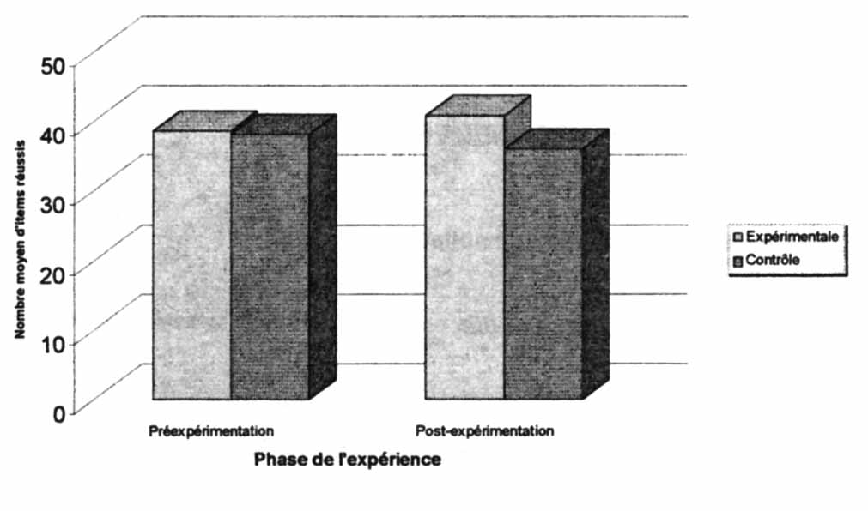
Retour à la table des matières

Figure 2. Performance des sujets à l’épreuve de raisonnement
selon les phases de l’expérience pédagogique à l’automne 1989.
[99]
Comment cette performance a-t-elle évolué au cours de la session d'automne ? Le fait de suivre entre autres le cours Philosophie, pensée et discours où sont abordés des principes de logique va-t-il améliorer cette performance ? Cette augmentation différera-t-elle selon les approches pédagogiques privilégiées par les enseignants de philosophie ? L'approche de la communauté de recherche connaîtra-t-elle un succès identique à celui observé aux États-Unis dans le développement des habiletés de pensée ? Voilà autant de questions auxquelles vous devriez être en mesure de répondre après avoir lu cette partie du rapport de recherche.
Si nous comparons maintenant les résultats des groupes de la condition expérimentale à ceux des groupes de la condition contrôle après le traitement, ainsi que les différences entre les résultats obtenus au prétest (tableau XXVIII) et au post-test dans chacune des conditions (figure 3), nous observons, d'une part, une augmentation des résultats moyens des groupes de la condition expérimentale (X = 40,72). Cette différence sévère significative (t,₄₃₎ = -4,072 ; p = 0,002). D'autre part, on observe une diminution significative des résultats des groupes de la condition contrôle (t₍₄₂₎ = 2,49 ; p = 0,01 ). Toutefois, la variabilité des résultats diminue dans la condition expérimentale, comme nous pouvons le constater en comparant les coefficients de variation des performances (tableau XXIX) alors qu'elle augmente dans la condition contrôle.

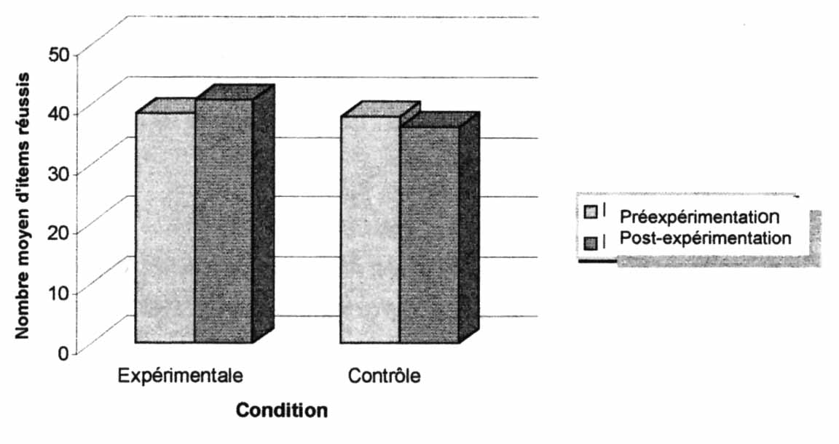
Retour à la table des matières

Figure 3. Performance des sujets à l'épreuve de raisonnement
selon les conditions à la session d'automne 1989
[100]

Tableau XXIX
Coefficients de variation de la performance des sujets des conditions
expérimentale et contrôle au test de raisonnement
à la session d’automne 1989
Retour à la table des matières

Condition | Début | Fin
Expérimentale | 9,87 | 7,61
Contrôle | 9,22 | 15,72

Il apparaît donc que le traitement a été efficace en ce qui concerne les sujets de la condition expérimentale (différence entre les performances au prétest et au post-test) et qu'il s'avère un atout important pour maintenir l'intérêt d'acquérir des habiletés intellectuelles. Même en tenant compte de la diminution significative des résultats dans la condition contrôle, laquelle peut être attribuable, entre autres, au moment où le post-test a été effectué comparativement à celui de la condition expérimentale : dernière période de cours avant le congé des fêtes, et ce, à cause de contraintes pédagogiques ; il est manifeste que le traitement améliore globalement la performance des sujets de la condition expérimentale (F_{(1,83)}) = 11,69 ; p < 0,01). Par ailleurs, si l'on s'intéresse maintenant au pourcentage d'élèves ayant amélioré leur performance en cours de session lors des épreuves de raisonnement (tableau XXX), nous constatons que 70% de ceux ayant acquis les règles de logique par le biais de la nouvelle philosophique et de leur participation à la communauté de recherche y sont parvenus comparativement à 30% des sujets ayant reçu renseignement selon une autre approche pédagogique (figure 4).

Tableau XXX
pourcentage des sujets ayant amélioré leur performance au test
de raisonnement selon les conditions à la session d'automne 1989
Retour à la table des matières

Condition | Augmentation | Statu quo
Expérimentale | 71,0 | 9,52
Contrôle | 30,0 | 16,66
[101]

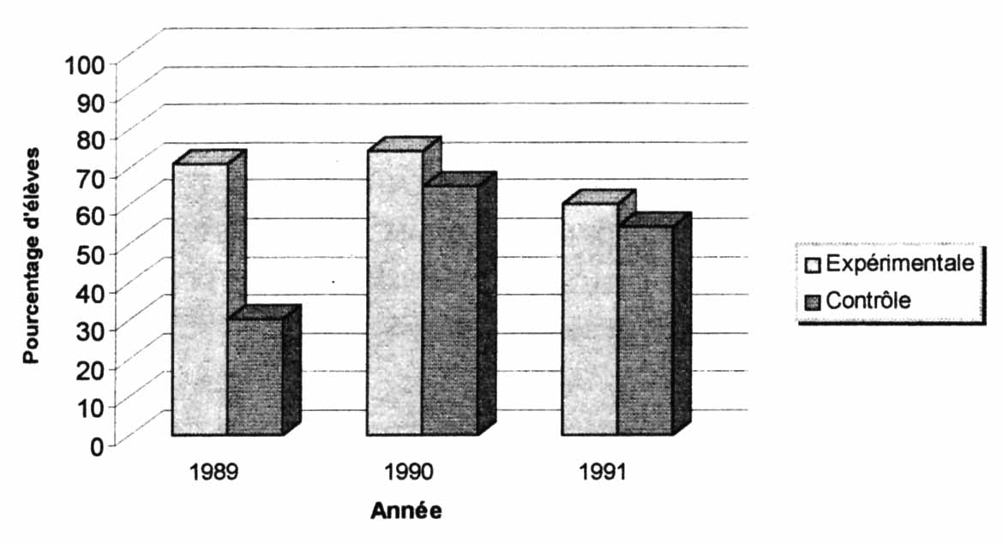
Retour à la table des matières

Figure 4. Pourcentage d'élèves ayant amélioré leur performance
à l'épreuve de raisonnement à la fin du cours
Philosophie, pensée et discours
selon les conditions et les années

À la suite des discussions portant sur les explications possibles de la différence de performance entre les sujets des conditions expérimentale et contrôle, certains doutes planaient. En effet, la personnalité des enseignants engagés dans cette phase de l'expérience pédagogique demeure une variable non contrôlée. Pour dissiper ces doutes, nous avons décidé de reprendre cette étape de l'expérience tout en prenant soin de diversifier les institutions collégiales, d'augmenter le nombre d'enseignants tant dans les conditions expérimentale que contrôle. Cette diversification de l'équipe professorale s'est traduite par une augmentation de la population étudiante rejointe par cette recherche pédagogique à l'automne 1990 dans le cours Philosophie, pensée et discours (340-101-84).

Philosophie, pensée et discours (340-101-84),
session d’automne 1990

Vérifions d'abord si la performance des sujets de chacune des conditions, lors de l'épreuve de raisonnement du New Jersey, est homogène avant l'application du traitement, c'est-à-dire renseignement selon l'approche de la communauté de recherche telle que décrite dans la section démarche pédagogique.
Comme vous pouvez le constater au tableau XXXI et à la figure 5, les élèves de la condition contrôle réussissent en moyenne un item de plus que ceux de l'autre condition. La variabilité de la réussite est très similaire entre les conditions, si l'on se fie aux valeurs respectives des écarts types et des [102] coefficients de variation (11,44 et 11,61). Il ne semble donc pas y avoir de différence significative entre les performances des sujets selon les conditions lors de cette épreuve de raisonnement. Une analyse de variance confirme l'homogénéité des résultats des sujets répartis entre ces deux conditions en début de session (F _{(1,222)} = 3,12 ; p > 0,05).

Tableau XXXI
Caractéristiques de la performance des sujets lors de l'épreuve
de raisonnement selon les conditions au début de l'automne 1990
Retour à la table des matières

Condition | Moyenne | Écart-type | Coefficient  de variation
Expérimentale | 36,16 | 4,19 | 11,61
Contrôle | 37,16 | 4,25 | 11,44

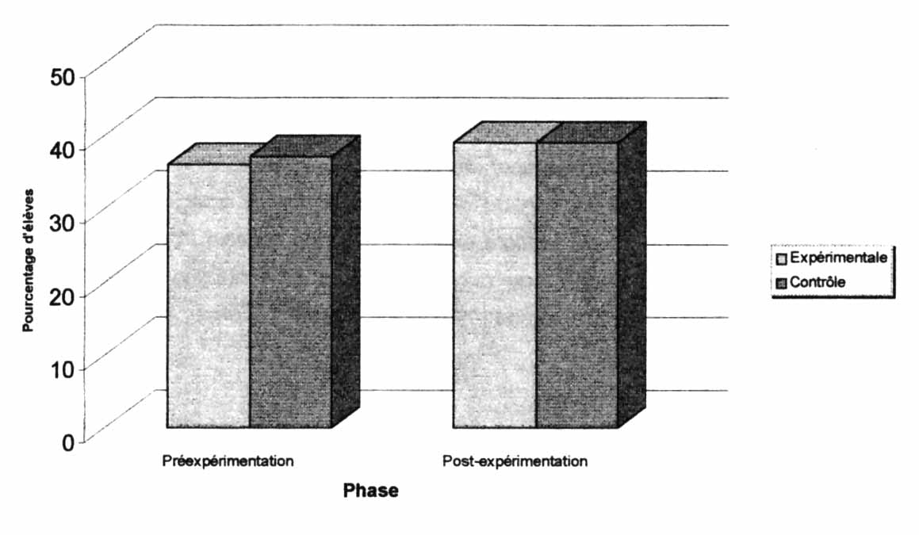
Retour à la table des matières

Figure 5. Comparaison de la performance des élèves
à l'épreuve de raisonnement au début et à la fin du cours
Philosophie, pensée et discours à l'automne 1990

[103]

L'analyse des résultats obtenus à la suite de l'expérimentation fait ressortir l'efficacité des différentes stratégies pédagogiques utilisées pour enseigner certaines habiletés de raisonnement dans le cours Philosophie, pensée et discours. En observant les résultats présentés au tableau XXXII, on constate que la différence entre le nombre moyen d'items réussis par les élèves des groupes des conditions expérimentale (39) et contrôle (38,9) est pratiquement nulle (figure 5).

Tableau XXXII
Caractéristiques de la performance des sujets lors de l'épreuve
de raisonnement selon les conditions en décembre 1990
Retour à la table des matières

Condition | Moyenne | Écart-type | Coefficient  de variation
Expérimentale | 39,0 | 3,87 | 9,92
Contrôle | 38,9 | 4,3 | 11,12

La performance s'est-elle améliorée significativement entre le début et la fin de la session dans chacune des conditions ? En scrutant la figure 6 et les résultats présentés aux tableaux XXXI et XXXII, on observe que les sujets de la condition expérimentale réussissent en moyenne trois items de plus qu'au début de la session (figure 6). La performance moyenne des sujets de la condition contrôle a augmenté de 1,7 point. Si nous comparons révolution de la performance des sujets dans chacune des conditions à l'aide d'une analyse de variance sur des mesures répétées (F_{(1,186)} = 102,2 ; p < 0,001), cette analyse confirme qu'il y a eu une augmentation significative de celle-ci, et ce, quelles que soient les stratégies pédagogiques privilégiées dans l'enseignement du cours Philosophie, pensée et discours. Cependant, nous ne pouvons pas affirmer qu'une stratégie pédagogique est plus efficace qu'une autre pour développer les habiletés de raisonnement (F_{(1,186)} = 0,251 ; p > 0,05).
[104]

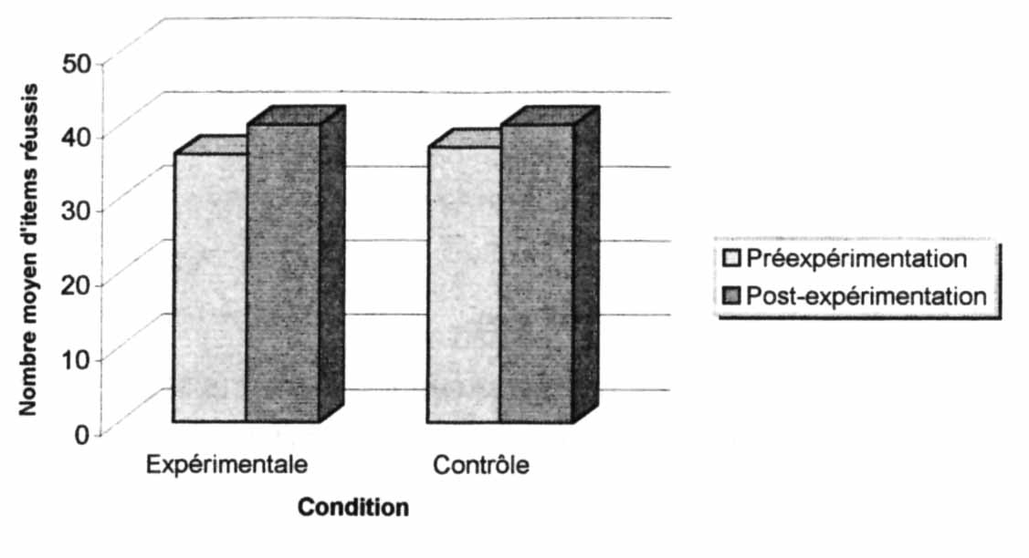
Retour à la table des matières

Figure 6. Évolution de la performance des sujets à l'épreuve
de raisonnement à l'automne 1990 selon les conditions

Nous remarquons que le nombre d'élèves dans la condition expérimentale n'a diminué que de 5% alors que, dans la condition contrôle, il a chuté de 20%. Comment expliquer cet écart ? Avant de répondre à cette interrogation, précisons immédiatement que la notion d'abandon utilisée dans ce rapport de recherche ne correspond pas à la définition technique proposée par le ministère de l'Enseignement supérieur et de la Science mais signifie plutôt le fait qu'un élève commence le cours et ne le termine pas, et ce, peu importe le moment où il le quitte durant la session. Après certaines vérifications, la diminution des sujets observée dans la condition expérimentale est attribuable à l'abandon des études par ces derniers. Pour ce qui est des pertes observées dans la condition contrôle, il s'agit d'élèves inscrits en Sciences humaines en particulier et qui ont abandonné le cours de philosophie et un certain nombre de cours lors de la session d'automne 1990.
Une variable confondante a été introduite chez les sujets de deux groupes de la condition contrôle au Cégep de Jonquière. Ces derniers participaient en même temps à un programme expérimental d'encadrement pédagogique parrainé par le Département de sciences humaines. Comment isoler l'impact d'une telle variable ? C'est plutôt difficile dans ce contexte. À vrai dire, il est impossible de dissocier l'impact de ces deux facteurs parce que tous les élèves de l'un des profils du programme de Sciences humaines étaient soumis aux deux expériences pédagogiques. L'un des objectifs du programme expérimental d'encadrement des élèves en Sciences humaines au Cégep de Jonquière est aussi l'amélioration des habiletés de pensée.
[105]
Par ailleurs, lors de la deuxième année d'expérimentation, nous constatons une différence significative entre les taux de persévérance au cours selon les deux conditions. Est-ce tout simplement un hasard ou cette tendance se maintiendra-t-elle auprès d'autres clientèles ? De plus, sachant que diverses méthodes pédagogiques favorisent le développement des habiletés de raisonnement, nous avons voulu vérifier si certaines d'entre elles contribueraient à favoriser la persévérance des élèves au cours Philosophie, pensée et discours offert à l'automne 1991. Des enseignants de philosophie ayant pris connaissance de notre expérience pédagogique et surtout de la possibilité d'évaluer certaines retombées de leur démarche pédagogique ont insisté pour servir de pédagogues dans la condition contrôle. Un des collaborateurs, enseignant selon l'approche de la communauté de recherche, désirait vérifier l'efficacité de son nouveau matériel pédagogique adapté à la clientèle en l'occurrence, les élèves inscrits en Électrotechnique. Pour toutes ces raisons, nous avons décidé de répéter cette partie de l'expérience pédagogique à l'automne 1991.

Philosophie, pensée et discours (340-101-84),
session d’automne 1991

Deux institutions montréalaises ont été le théâtre de cette reprise, soit l'Institut Teccart et le Cégep André-Laurendeau. Chacun des deux enseignants de philosophie concernés a offert ce cours selon la méthode pédagogique qu'il privilégiait, soit celle de la communauté de recherche dans la condition expérimentale et celle basée sur la démarche suggérée dans l'ouvrage de Blackburn (1989), La logique de l’argumentation, dans la condition contrôle. La performance (tableau XXXIII) des sujets des conditions expérimentale et contrôle quant aux habiletés de raisonnement était homogène avant l'application du traitement (F _{(1,191)} = 0,163 ; p > 0,05).

Tableau XXXIII
Performance à l'épreuve de raisonnement
au début de la session d’automne 1991
Retour à la table des matières

Condition | Moyenne | Écart-type | Coefficient  de variation
Expérimentale | 38,38 | 4,57 | 11,87
Contrôle | 38,1 | 4,94 | 12,96

À la fin de la session d'automne 1991, les sujets des conditions expérimentale et contrôle réussissent en moyenne presque le même nombre d'items, soit respectivement 39,5 et 39,01. La [106] variabilité de la performance des sujets entre ces deux conditions est aussi très voisine si l'on se réfère aux valeurs des coefficients de variation : 12,78 dans la condition expérimentale comparativement à 11,87 pour l'autre condition (tableau XXXIV). Il ne semble pas y avoir de différence entre la performance finale des sujets assignés à chacune des conditions lors de l'épreuve de raisonnement (figure 7), Cette impression est confirmée par la valeur obtenue lors du calcul de l'analyse de variance sur des mesures répétées (F _{(1,358)} = 0,59 ; p > 0,05). Il y a cependant une légère amélioration de la performance en cours de session dans chacune des conditions (figure 8).

Tableau XXXIV
Performance des élèves des conditions expérimentale et contrôle
à l'épreuve de raisonnement à la fin de la session d'automne 1991
Retour à la table des matières

Condition | Moyenne | Écart-type | Coefficient  de variation
Expérimentale | 39,5 | 5,05 | 12,78
Contrôle | 39,01 | 4,63 | 11,87

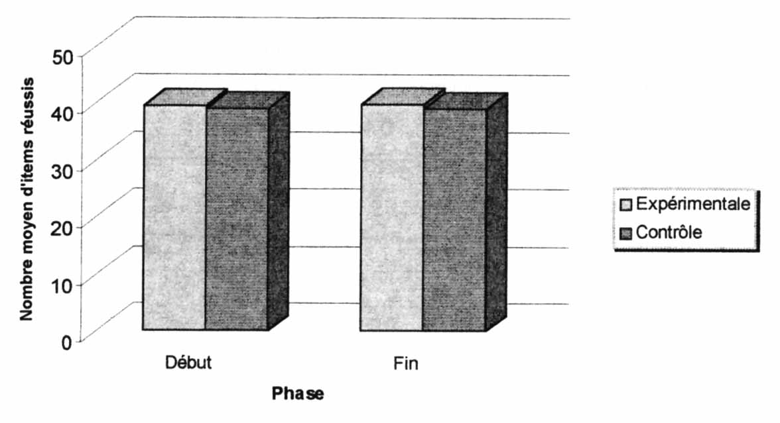
Retour à la table des matières

Figure 7. Comparaison de la performance des sujets à l’épreuve
de raisonnement selon les phases de l’expérience à l’automne 1991
[107]

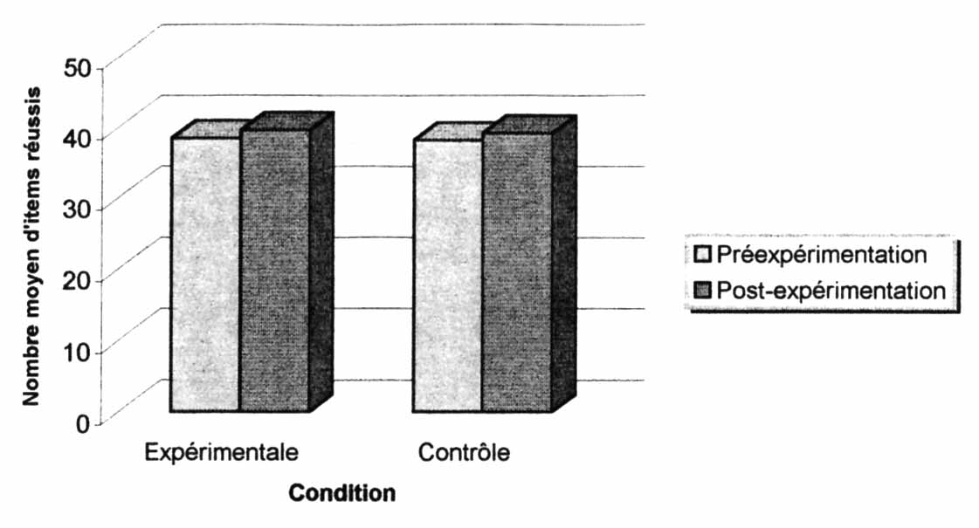
Retour à la table des matières

Figure 8. Performance des élèves lors de l’épreuve de raisonnement
à l’automne 1991 selon les conditions

Ainsi, 63% des sujets de la condition expérimentale ont amélioré leur performance comparativement à 57% de ceux de la condition contrôle, comme vous pouvez le constater au tableau XXXV. Encore une fois, la persistance à suivre ce cours diffère entre les deux conditions (figure 9). Le pourcentage d'élèves ayant abandonné le cours pendant la session est deux fois plus élevé dans la condition contrôle que dans la condition expérimentale (tableau XXXVI).

Tableau XXXV
Pourcentage des élèves des conditions expérimentale et contrôle
ayant amélioré leur performance à l'épreuve de raisonnement
à la fin de la session d'automne 1991
Retour à la table des matières

Condition | Augmentation (%) | Statu quo (%)
Expérimentale | 63 | 9,05
Contrôle | 57 | 10,10

[108]

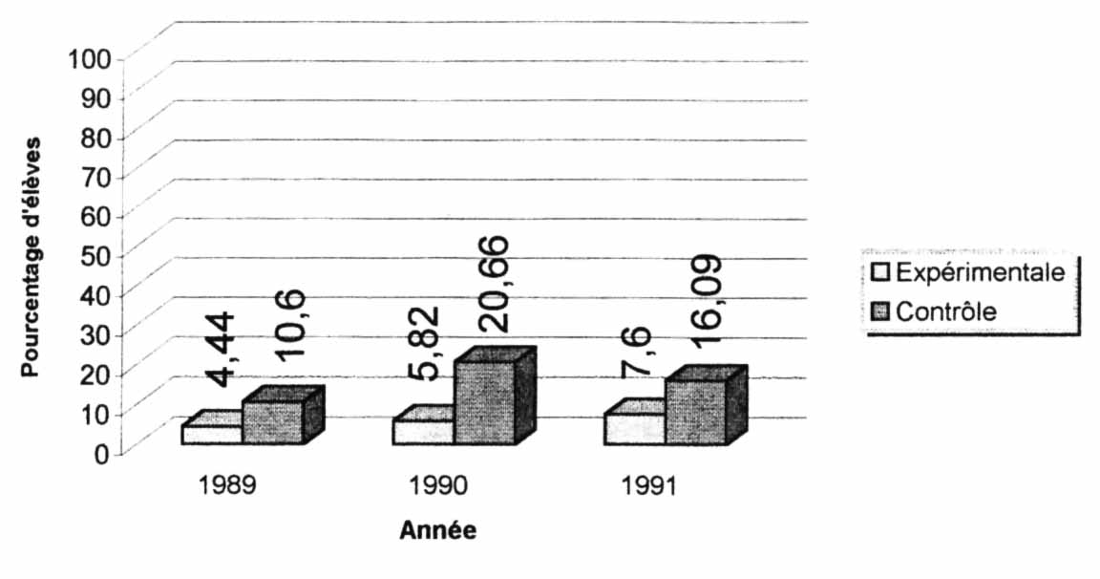
Retour à la table des matières

Figure 9. Pourcentage des élèves n’ayant pas terminé le cours
Philosophie, pensée et discours selon les conditions
et les années d’expérimentation pédagogique

Tableau XXXVI
Pourcentage d'élèves ayant quitté le cours Philosophie, pensée et discours
selon les conditions aux sessions d'automne 1990 et 1991
Retour à la table des matières

Condition | Automne 1990 | Automne 1991
Expérimentale | 5,8 | 7,08
Contrôle | 20,7 | 16,06

En résumé, renseignement du cours Philosophie, pensée et discours (340-101-84), selon l’approche de la communauté de recherche, a toujours conduit à une amélioration de la performance lors de la post-évaluation des habiletés de raisonnement (figure 10). Dans la condition contrôle, il est plus difficile de dégager une tendance pour les trois sessions automnales d'expérimentation (figure 11). Au cours des sessions d'automne 1990 et 1991, on a noté une amélioration significative de la performance chez les sujets qui persistent à suivre le cours Philosophie, pensée et discours durant toute la session.
[109]

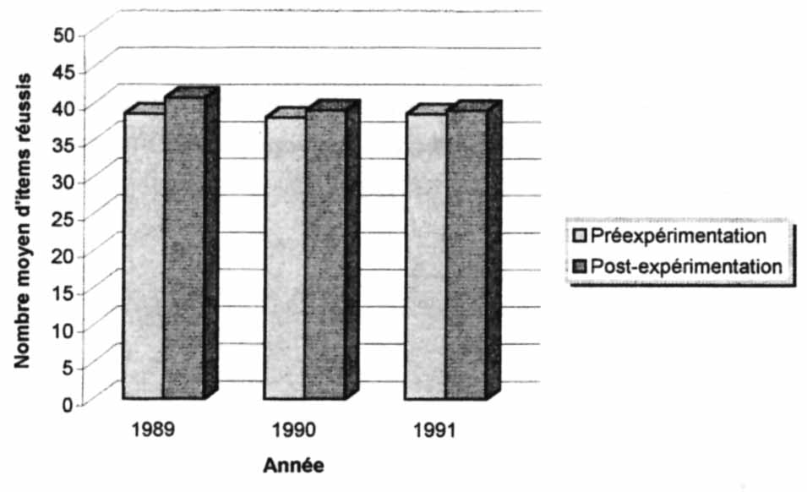
Retour à la table des matières

Figure 10. Évolution de la performance des sujets de la condition
expérimentale à l’épreuve de raisonnement
selon les années d’expérimentation

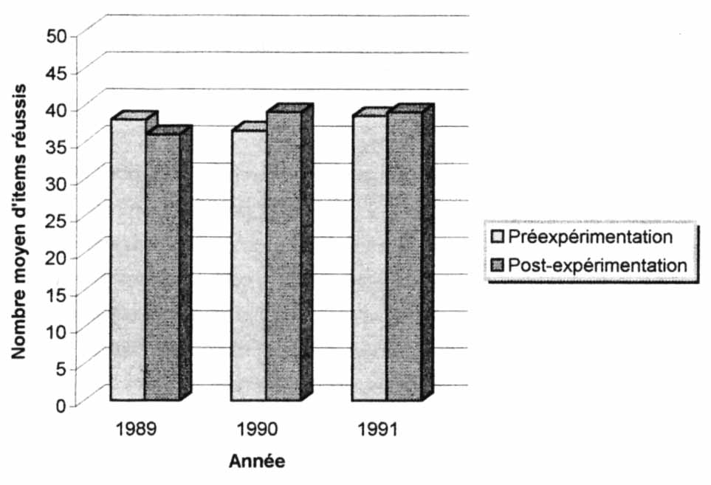
Retour à la table des matières

Figure 11. Comparaison de la performance des sujets
de la condition contrôle à l’épreuve de raisonnement
selon les années et les périodes d’évaluation.

[110]
Toutefois, comme vous avez pu le constater à la figure 9, le pourcentage des élèves ayant quitté le cours avant la fin de la session est plus élevé lors de ces deux sessions comparativement à celui de la première année d’expérimentation. Cette augmentation est significativement différente (Z = 21,6 ; p < 0,05). Une différence significative entre les taux d'abandon dans les deux conditions est manifeste au cours des deux dernières sessions automnales d'expérimentation dans le cours Philosophie, pensée et discours (Z = 4,00 ; p < 0,01) (figure 12).

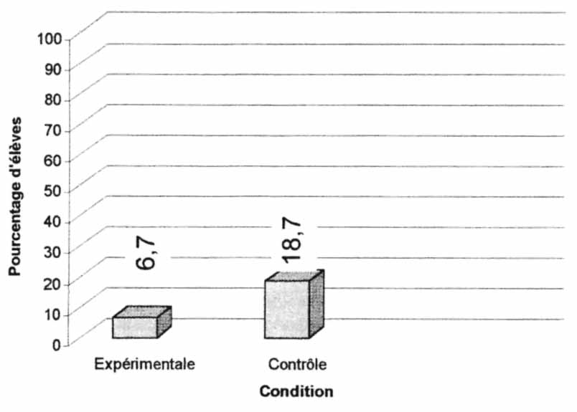
Retour à la table des matières

Figure 12. Pourcentage des élèves n’ayant pas terminé le cours
Philosophie, pensée et discours selon les conditions
pour l’ensemble de l’expérience

Une étude relative aux réussites, aux échecs et aux abandons dans les cours de philosophie entre les années 1984 et 1991, menée par Richard Riopel (1992), montre que le taux d'échec augmente comme le taux d'abandon diminue. Il se pourrait que l'augmentation moyenne de la performance dans la condition contrôle soit attribuable en partie à la sélection qui s'est opérée parmi la clientèle inscrite à ce cours. Par contre, si l'on compare le nombre d'élèves ayant amélioré leur performance relative aux habiletés de raisonnement pour l'ensemble des années d'expérimentation, nous constatons (figure 13) qu'un nombre significativement différent d'élèves a augmenté sa performance à la fin de la session (Z = 2,95 ; p < 0,05).
[111]

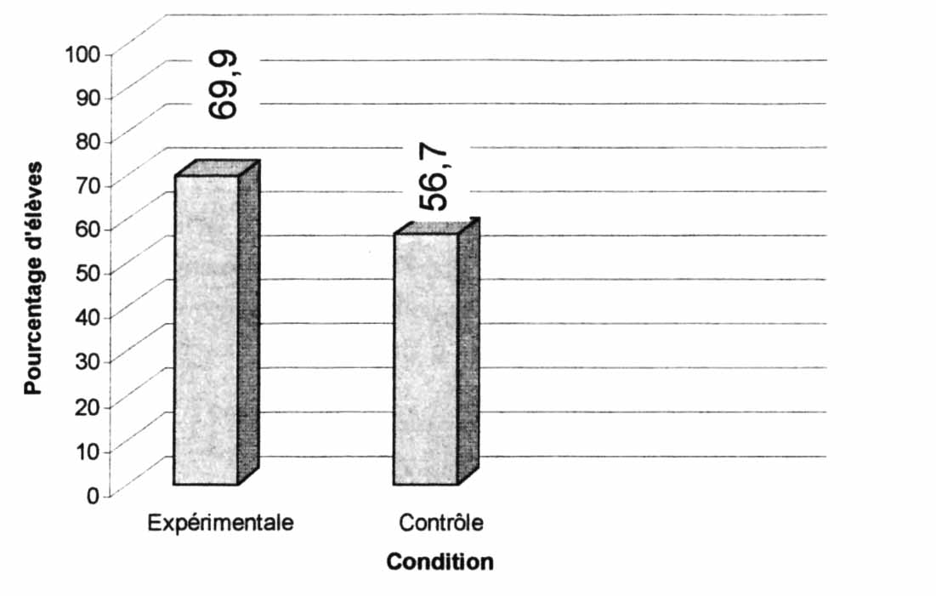
Retour à la table des matières

Figure 13. Pourcentage des élèves suivant le cours
Philosophie, pensée et discours ayant amélioré leur performance
à l'épreuve de raisonnement pour l'ensemble de l'expérience
[112]

CLIENTÈLE DE L'ÉDUCATION DES ADULTES

Philosophie, pensée et discours,
session d'automne 1990

Vérifions si les clientèles inscrites au cours Philosophie, pensée et discours obtiennent sensiblement la même performance à l'épreuve de raisonnement avant l'expérimentation. Comme vous pouvez le constater au tableau XXXVII, les élèves de la condition expérimentale réussissent en moyenne 35,4 items, ce qui est légèrement supérieur à la performance moyenne des sujets de la condition contrôle (33,5 items) (figure 14).

Tableau XXXVII
Résultats de la clientèle adulte à l'épreuve de raisonnement
subie à la session d'automne 1990
Retour à la table des matières

Condition | Pré-expérimentation |  | Post-expérimentation
Condition | Moyenne | Ecart type | Moyenne | Ecart type
Expérimentale | 35,36 | 5,22 | 35,77 | 5,93
Contrôle | 33,55 | 4,82 | 38,05 | 2,23

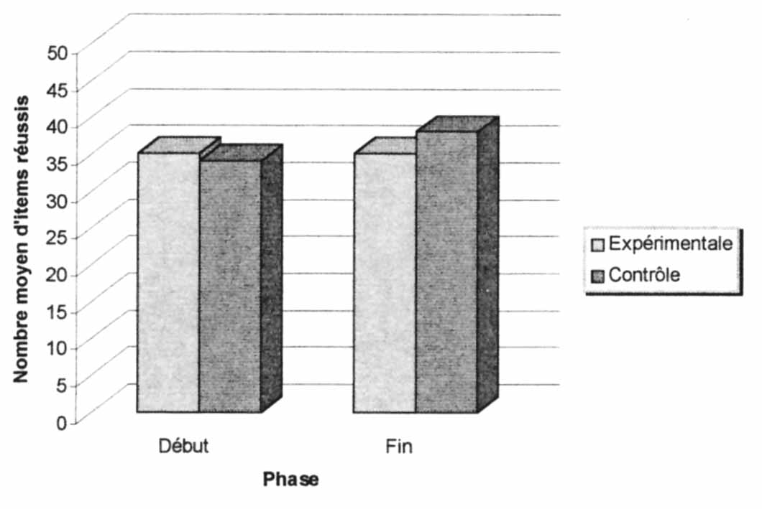
Retour à la table des matières

Figure 14. Performance de la clientèle de l’éducation des adultes
à l’épreuve de raisonnement selon les phases de l’expérience

[113]
Cependant, à la suite de la comparaison de ces résultats à l‘aide d'une analyse de variance, il ressort que la performance des sujets assignés à chacune des conditions est homogène (F_{(1,50)} = 1,664 ; p > 0,05) en début de session. Nous avons alors procédé à l'expérience pédagogique. Comme nous l'avons déjà signalé lors de la description de la démarche pédagogique, il est beaucoup plus difficile de mesurer l'impact d'une pratique pédagogique chez la clientèle adulte. Les contraintes temporelles sont ressenties plus vivement par cette clientèle ainsi que par leurs enseignants. Toutefois, cette partie de l'étude est strictement exploratoire. Cette remarque est d'autant plus pertinente que, compte tenu des exigences de l'enseignement à cette clientèle, il sévère parfois assez difficile de procéder à l'expérimentation dans des conditions facilitantes. Les enseignants se centrent davantage sur le contenu à passer et réservent très peu de temps à l'évaluation de l'expérience pédagogique. Ainsi, il a été difficile de recueillir tes données en décembre. Cette contrainte a fait en sorte que plusieurs élèves de la condition contrôle n'ont pas participé à l'évaluation. L'enseignant n'ayant planifié aucun temps à l'intérieur de son cours, seuls les sujets volontaires ont pris part à l'évaluation de leurs habiletés de raisonnement à la fin de la session. Cette situation a introduit un biais dans la condition contrôle : nous passons de l'étude d'une population à celte d'un échantillon de sujets volontaires.
En raison du contexte dans lequel s'est déroulée l'évaluation dans la condition contrôle, à savoir subir l'épreuve hors des heures de cours, seuls tes sujets plus motivés (environ la moitié) y ont participé. La performance moyenne des sujets dans cette condition a subi une hausse de près de 5 points (tableau XXXVII). C'est ainsi que nous avons observé une variation significative (F_{(1,33)} = 7,13 ; p < 0,05) de la performance chez les élèves du groupe contrôle alors qu'elle est pratiquement nulle dans la condition expérimentale (figure 15). L'accueil de cette clientèle à notre démarche expérimentale a été fort enthousiaste.

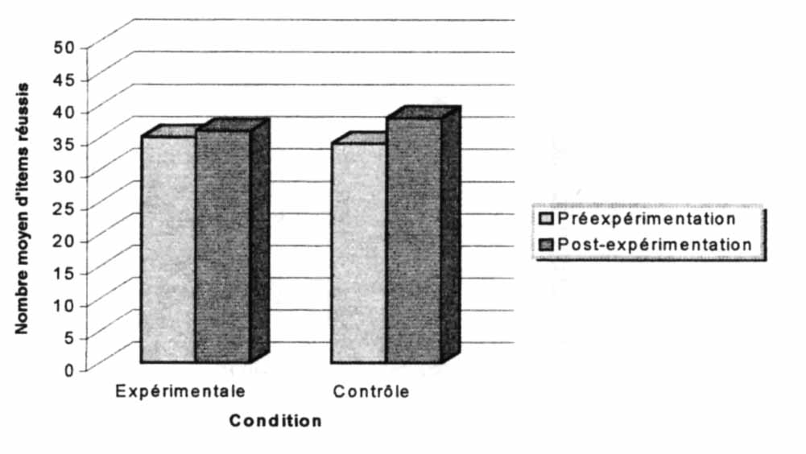
Retour à la table des matières

Figure 15. Performance de la clientèle de l’éducation des adultes
lors de l’épreuve de raisonnement selon les conditions
[114]

B) Maintien des habiletés de raisonnement
(analyse des performances à la fin du cours de philosophie
offert à la session d’hiver subséquente)

L'amélioration de la performance relative aux habiletés de raisonnement observée au cours des trois sessions automnales dans la condition expérimentale et au cours des deux dernières sessions dans la condition contrôle est-elle ponctuelle ou se maintiendra-t-elle tout au moins une session ? Nous avons tenu à la vérifier dans le cadre du cours de philosophie donné à la session d'hiver subséquente tout en étudiant les effets de la communauté de recherche sur l'acquisition d'habiletés de communication selon les principes qu'elle privilégie. Nous analyserons d'abord les résultats obtenus à la session d'hiver 1990 et, par la suite, ceux de la session d'hiver 1991.

L’être humain et son milieu (340-201-84),
session d’hiver 1990

Les caractéristiques des performances étudiées dans cette section du rapport de recherche diffèrent de celles présentées dans la section précédente. En effet, seuls les résultats des sujets ayant participé à la première phase de l'expérience dans l'une ou l'autre des conditions, à la session d'automne 1989, ont été retenus pour les fins de l'analyse.
Comme nous l'observons à la figure 16 et au tableau XXXVIII, après avoir connu une augmentation de leur performance moyenne (de 39,3 à 41,1) à la fin de la session d'automne, les sujets de la condition expérimentale enregistrent une baisse à la fin de la session d'hiver (38,8 comparativement à 41,1). Les sujets de la condition contrôle voient aussi leur performance diminuée (tableau 39). Ainsi, la diminution enregistrée dans la condition expérimentale n'est pas significativement différente de celle obtenue dans la condition contrôle (F _{(1,42)} = 3,81 ; p > 0,05).

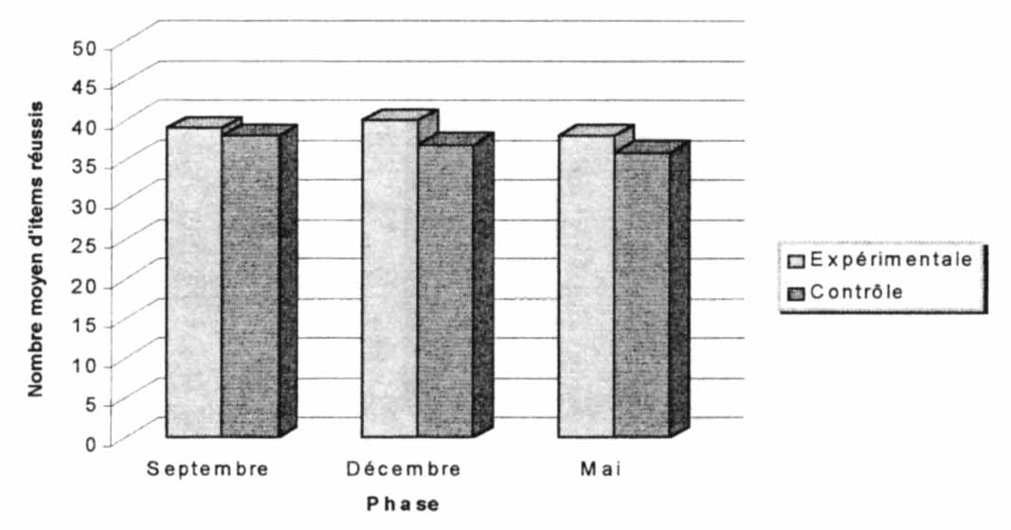
Retour à la table des matières

Figure 16. Évolution de la performance des sujets
à l'épreuve de raisonnement selon les conditions de l'expérience
à l'automne 1989 et l'hiver 1990

[115]

Tableau XXXVIII
Caractéristiques de la performance
des sujets de la condition expérimentale
selon les phases de l'expérimentation en 1989-1990
Retour à la table des matières

Condition | Moyenne | Écart-type | Coefficient  de variation
Septembre 1989 | 39,29 | 3,87 | 9,87
Décembre 1989 | 41,10 | 3,26 | 10,66
Mai 1990 | 38,81 | 2,96 | 7,62

Tableau XXXIX
Caractéristiques de la performance des sujets de la condition contrôle
selon les phases de l'expérimentation en 1989-1990
Retour à la table des matières

Condition | Moyenne | Écart-type | Coefficient  de variation
Septembre 1989 | 38,41 | 4,31 | 11,26
Décembre 1989 | 38,08 | 3,41 | 8,97
Mai 1990 | 36,83 | 5,20 | 14,12

Nous constatons que la différence de performance entre les sujets de la condition expérimentale et ceux de la condition contrôle perdure à la fin de la session d'hiver 1990 (figure 16). Compte tenu de la diminution dramatique des effectifs dans cette phase, nous ne poursuivrons pas davantage l'analyse comparative de la performance des sujets issus de ces deux conditions. Attardons-nous plutôt à la comparaison des résultats obtenus par les sujets ayant participé aux deux phases de l'expérimentation aux sessions d'automne 1990 et d'hiver 1991.
[116]

L'être humain et son milieu (340-201-84)
ou Les conceptions de l'être humain (340-301-84),
session d'hiver 1991

La remarque faite au début de l'analyse des résultats observés à la fin de la session d'hiver 1990 est encore en vigueur. Seuls les résultats des sujets ayant participé à la première phase de l'expérience soit dons la condition expérimentale, soit dans la condition contrôle, à la session d'automne 1990, ont été retenus pour les fins de l'analyse. Toutefois, les effectifs rejoints lors de cette phase expérimentale sont plus nombreux qu'à la session d'hiver 1990, ce qui devrait nous permettre d'avoir une idée plus juste du maintien des habiletés de raisonnement acquises, entre autres, au cours Philosophie, pensée et discours, enseigné selon les approches privilégiées par les tenants de chacune des conditions à la session d'automne 1990.
Qu'il suffise de vous rappeler que l'on désirait vérifier dans cette recherche si la différence significative constatée au plan de l'amélioration de certaines habiletés de pensée entre les sujets des conditions expérimentale et contrôle à la session d'hiver 1990 se maintiendrait chez les élèves inscrits à la session d'hiver 1991 dans un cours de philosophie.
Comme vous pouvez le constater aux tableaux XL et XLI ainsi qu'à la figure 17, les sujets, après avoir connu une hausse significative de leur performance à l'épreuve de raisonnement à la fin de la session d'automne dans les deux conditions, enregistrent une légère diminution de leur performance à la fin de la session d'hiver, et ce, quelle que soit la condition.

Tableau XL
Caractéristiques de la performance
des sujets de la condition expérimentale
selon les phases de l'expérimentation en 1990-1991
Retour à la table des matières

Condition | Moyenne | Écart-type | Coefficient  de variation
Septembre 1990 | 36,0 | 4,05 | 11,21
Décembre 1990 | 38,86 | 3,91 | 10,07
Mai 1991 | 37,75 | 3,89 | 10,31
[117]

Tableau XLI
Caractéristiques de la performance des sujets de la condition contrôle
selon les phases de l'expérimentation en 1990-1991
Retour à la table des matières

Phase | Moyenne | Écart type | Coefficient de variation
Septembre 1990 | 36,17 | 4,52 | 12,49
Décembre 1990 | 38,86 | 4,32 | 11.14
Mai 1991 | 37,11 | 3,85 | 10,37

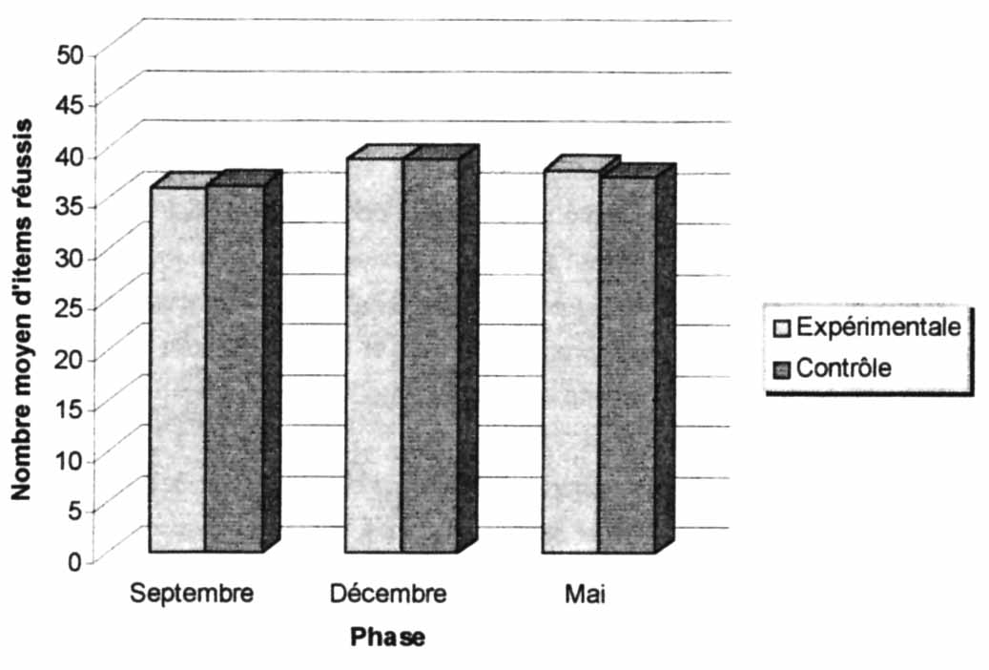
Retour à la table des matières

Figure 17. Performance à l'épreuve de raisonnement
selon les périodes d'évaluation et les conditions pour Tonnée 1990-1991
À la fin de la session d'hiver 1991, il n'y a pas de différence significative entre la performance des sujets de la condition expérimentale et celle des sujets de la condition contrôle comme l'indiquent les résultats de l'analyse de variance (F_{(1,98)} = 0,46 ; p > 0,05). Cependant, si Ton compare, à l'aide de l'analyse de variance appliquée à des mesures répétées, les résultats obtenus par les sujets dans leur [118] condition respective à ceux enregistrés à la fin de la session d'automne 1990, nous observons une diminution significative de la performance des sujets dans les deux conditions (F_{(1,93)} = 18,63 ; p < 0,001). Malgré la diminution subie au cours de la session d'hiver, il subsiste une amélioration significative de la performance aux épreuves de raisonnement, si nous comparons la performance à la fin de la session d'hiver à celle du début de la session d'automne en nous servant du même instrument statistique, soit l'analyse de variance appliquée à des mesures répétées (F_{(1,97)} = 1 1,45 ; p < 0,001), et ce, quelle que soit la méthode pédagogique utilisée pour faire acquérir ces habiletés de raisonnement. Pour connaître plus spécifiquement quelles habiletés de pensée ont été améliorées par chacune des méthodes pédagogiques privilégiées par les pédagogues ayant participé à cette expérience pédagogique, jetons un bref regard sur révolution de certaines d'entre elles tout au cours des dnnées de cette expérience pédagogique.

C) Habiletés de raisonnement améliorées
(analyse des processus)

Il convient immédiatement de spécifier que nous ne présenterons qu'un bref aperçu de révolution des habiletés de raisonnement au cours des trois années pendant lesquelles s'est déroulée cette recherche dans les cours Philosophie, pensée et discours, L'être humain et son milieu et Les conceptions de l’être humain. L'étude détaillée de celles-ci pourrait être en soi l'objet d'un rapport de recherche, mais l'expérience ne porte pas exclusivement sur l'influence de stratégies pédagogiques particulières pour les développer. Les plus curieux d'entre vous pourront passer des heures intéressantes à analyser les résultats présentés aux annexes L et M. Dans l'annexe L, vous trouverez les tableaux ainsi que les figures correspondantes présentant le pourcentage de réussite de chacune de ces habiletés de raisonnement au cours des sessions d'automne 1989, 1990 et 1991, c'est-à-dire au moment de leur phase d'acquisition dans le cadre du cours Philosophie, pensée et discours.
Dans cette partie du rapport, nous ferons plutôt ressortir celles qui sont les plus faibles chez les élèves inscrits au cours Philosophie, pensée et discours, les plus fortes et celles ayant été modifiées par les stratégies utilisées tant dans la condition expérimentale que contrôle à chacune des sessions d'automne. Les habiletés réussies par moins de 60% des sujets lors du prétest sont classifiées comme étant plus difficiles, Ainsi, peu importe la condition à laquelle sont assignés les sujets et le programme auquel ils sont inscrits, nous constatons que, chez les cohortes de ces trois années d'expérimentation, les habiletés de raisonnement leur causant le plus de difficulté sont, entre autres, le syllogisme, l'identification des raisons, les relations et la détection des postulats de base (tableaux XLII, XLIII et XLIV).
[119]

Tableau XLII
Rang de non-réussite des habiletés de raisonnement
dans chacune des conditions au début du cours
Philosophie, pensée et discours à l'automne 1989
Retour à la table des matières

 | Condition
Processus | Expérimentale | Contrôle
Syllogisme | 1 | 1
Relations | 2 | 3
Identification des raisons | 3 | 2

Tableau XLIII
Rang de non-réussite des habiletés de raisonnement
dans chacune des conditions au début du cours
Retour à la table des matières

 | Condition
Processus | Expérimentale | Contrôle
Détection des ambiguïtés | 1 | 1
Syllogisme | 2 | 2
Identification des raisons | 3 | 3
Détection des postulants de base | 4 | 4
Énoncés contradictoires | 5 | 6
Relations | 6 | 5

[120]

Tableau XLIV
Rang de non-réussite des habiletés de raisonnement
dans chacune des conditions au début du cours
Philosophie, pensée et discours à l'automne 1991
Retour à la table des matières

 | Condition
Processus | Expérimentale | Contrôle
Syllogisme | 1 | 1
Identification des raisons | 2 | 2
Détection des postulants de base | 4 | 5
Énoncés contradictoires | 5 | 4
Relations | 3 | 3

Comment chacune des stratégies pédagogiques privilégiées par les enseignants de philosophie participant à cette expérience pédagogique a-t-elle contribué à améliorer les processus causant le plus de soucis aux élèves du cours Philosophie, pensée et discours ? En consultant les figures 18, 19 et 20 et l’annexe L (tableau LXV), nous aurons une vue d'ensemble des variations observées pour chacune des habiletés selon les conditions et les années d'expérimentation. Concentrons-nous maintenant sur les effets de chacune des approches pédagogiques utilisées au cours de ces trois années d'expérimentation en vue de développer les habiletés les plus faibles chez les élèves du niveau collégial.

Tableau XLV
Différence du pourcentage de réussite des habiletés les plus
difficiles pour les sujets selon les conditions et les années de l'expérience
Retour à la table des matières

 | Condition
 | Expérimentale |  |  | Contrôle
Processus | 89 | 90 | 91 | 89 | 90 | 91
Syllogisme | 6,1 | 1,3 | 6,26 | -6,19 | -4,83 | 1,36
Identification des raisons | -4,5 | -8,13 | -3,10 | 2,55 | -8,38 | 2,25
Détection des postulats de base | 7,62 | 1,47 | 5,60 | -3,23 | 1,27 | 3,06
Relations | 1,68 | 0,33 | 2,90 | -9,47 | -1,40 | -1,67

[121]
Dans la condition expérimentale, des améliorations ont été apportées au raisonnement syllogistique et à la détection des postulats de base alors que, dans la condition contrôle, aucune tendance ne se dégage pour les trois années d'expérimentation. Un tel constat n'est pas très surprenant. Comme nous l'avions mentionné lors de la présentation des méthodes pédagogiques, il règne une plus grande uniformité des pratiques pédagogiques privilégiées dans l'enseignement de ce cours selon l'approche de la communauté de recherche et des outils utilisés, ce qui contribue à l'acquisition des habiletés de pensée par le biais de la nouvelle philosophie. Pour être vraiment en mesure de faire ressortir l'impact d'une stratégie pédagogique utilisée dans la condition contrôle, il faudrait augmenter considérablement les effectifs pour chacune des stratégies privilégiées.
Si l'on examine plus globalement les effets de chacune des méthodes d'enseignement sur l'acquisition des habiletés de raisonnement selon les années d'expérimentation, nous constatons, pour l'ensemble des sessions dans la condition expérimentale, qu'il y a eu amélioration de toutes les habiletés de raisonnement sauf en ce qui a trait à l'identification des raisons, les relations symétriques et les relations transitives ; par ailleurs, dans la condition contrôle, il ne se dégage pas de tendance quant à une habileté spécifique de raisonnement, comme vous pouvez le constater en scrutant l'annexe K, le tableau XLVI et les figures 18, 19 et 20.
[122]

Tableau XLVI
Habiletés de raisonnement améliorées selon les stratégies
pédagogiques privilégiées dans chacune des conditions au fil de
cette expérience pédagogique
Retour à la table des matières

 | Condition
 | Expérimentale |  |  | Contrôle
Processus | 89 | 90 | 91 | 89 | 90 | 91
Conversion | + | + | + |  | +
Standardisation | + | + | + |  | +
Inclusion/exclusion | + | + | + |  |  | +
Formulation de questions | + | + | + |  |  | +
Éviter de sauter aux conclusions | + |  | + |  |  | +
Raisonnement analogique | + |  | + |  | +
Détection des postulats de base | + | + | + |  | + | +
Alternative |  | + | + |  | +
Raisonnement inductif | + | + | + |  |  | +
Relations | + | + | +
Détection des ambiguïtés | + | + | + |  | + | +
Identification des raisons |  |  |  | + |  | +
Relations symétriques |  |  |  |  |  | +
Syllogisme | + | + | + |  |  | +
Distinction entre nature et degré | + | + |  |  | + | +
Relations transitives |  | + |  |  |  | +
Arguments d'autorité | + |  |  |  | +
Raisonnement avec 4 possibilités
Énoncés contradictoires | + | + | + |  | +
Tout/partie, partie/tout | + |  | + |  |  | +
Syllogisme hypothétique | + | + | + |  | + | +
Relations causales | + | + | + | + |  | +
[123

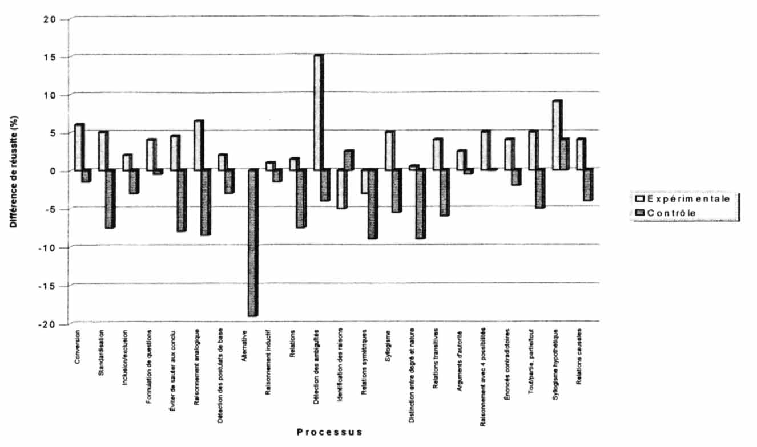
Retour à la table des matières

Figure 18. Évolution de la réussite des habiletés de raisonnement
selon les conditions au cours de la session d’automne 1989

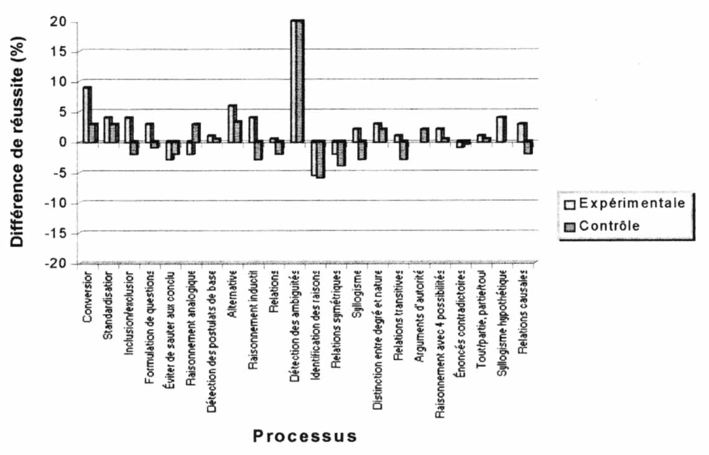
Retour à la table des matières

Figure 19. Évolution de la réussite des habiletés de raisonnement
selon les conditions au cours de la session d’automne 1990

[124]

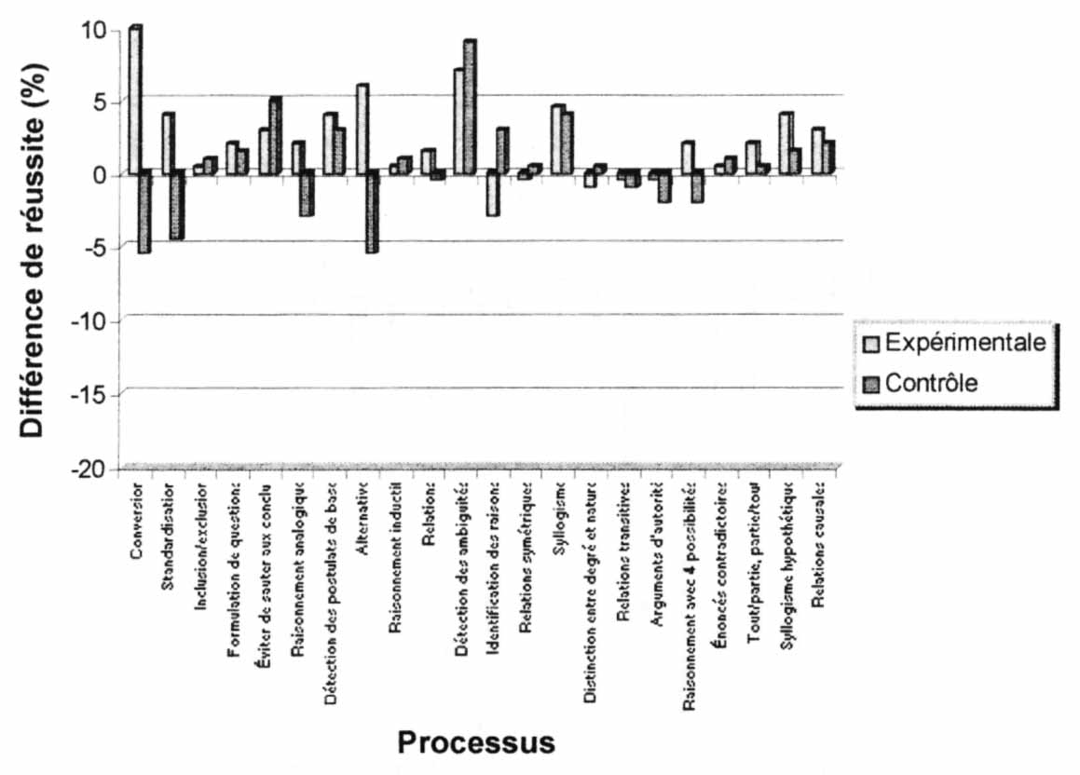
Retour à la table des matières

Figure 20. Modification de la réussite des habiletés de raisonnement
selon les conditions au cours de la session d’automne 1991

D) Transfert des habiletés de raisonnement
(analyse des résultats scolaires des participants
à la phase 1 de la recherche)

Le développement de certaines habiletés de raisonnement par les élèves des conditions expérimentale et contrôle se répercutera-t-il sur leurs futurs résultats scolaires ? Comme les sujets sont issus de différents programmes, nous tenterons de le savoir en comparant les résultats qu'ils obtiendront aux cours obligatoires, soit les cours de philosophie et de français suivis à la troisième session de leur cours collégial, à ceux de la session précédente correspondante. Pour des raisons d'accessibilité des dossiers scolaires, nous avons d'abord mené cette étude auprès de ld cohorte du Cégep de Jonquière ayant participé à l'expérience pédagogique en 1989-1990. À l'aide de ces données, nous vérifions la deuxième hypothèse de cette recherche selon laquelle il n'y aura pas de différence significative entre les résultats obtenus à la troisième session en français et en philosophie par les élèves ayant suivi, en première année, les cours de philosophie Philosophie, pensée et discours (340-101-840) et L'être humain et son milieu (340-201-84), donnés selon l’approche de la communauté de recherche, et ceux obtenus par les sujets les ayant suivis selon une autre approche pédagogique.
[125]
Comme vous pouvez le constater au tableau XLVII et à la figure 21, en philosophie, les notes moyennes obtenues par les sujets de la condition expérimentale (71,8) sont légèrement inférieures à celles obtenues par ceux de la condition contrôle (73,83). Cette différence ne s’avère toutefois pas significative (F _{(1,88)} = 1,72 ; p > 0,05).

Tableau XLVII
Caractéristiques des résultats en philosophie aux première et
troisième sessions du curriculum des élèves avant participé
à l'une ou l'autre des conditions en 1989-1990
Retour à la table des matières

 | Moyenne |  | Écart-type
Condition | 1989 | 1990 | 1989 | 1990
Expérimentale | 71,8 | 75,74 | 12,33 | 9,37
Contrôle | 73,83 | 74,85 | 6,37 | 10,09

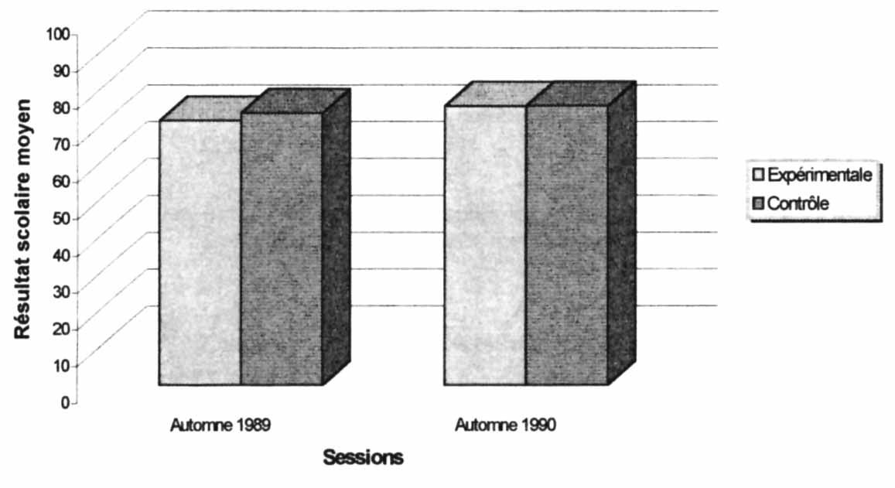
Retour à la table des matières

Figure 21. Comparaison des résultats obtenus en philosophie
selon les sessions et les conditions de l’expérience pédagogique

[126]
À la session d'automne 1990, les élèves issus des deux voies de cette expérience pédagogique ont connu une progression de leurs résultats scolaires. Les moyennes de leurs résultats sont identiques. L'augmentation (figure 22) des notes obtenues à la troisième session par les anciens sujets de la condition expérimentale, ceux ayant cheminé selon l'approche de la communauté de recherche, est significative (t₍₃₆₎ =-1,85 ; p< 0,05) ; celle des anciens sujets de la condition contrôle ne l'est pas (t₍₄₀₎ =-1,37 ; p> 0,05).

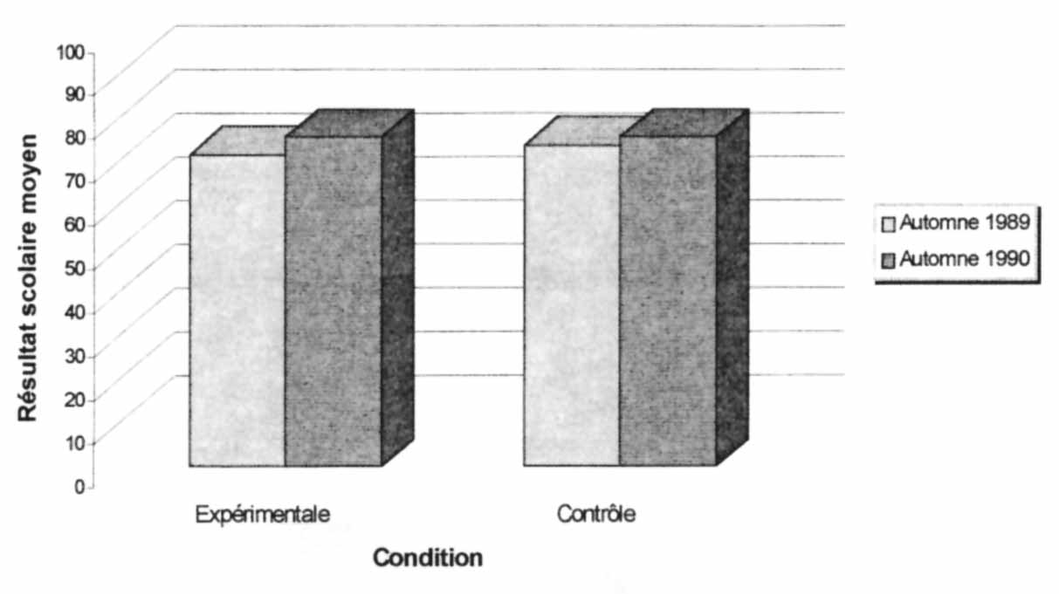
Retour à la table des matières

Figure 22. Évolution des résultats pour les cours de philosophie
entre les sessions d’automne 1989 et d’automne 1990
selon les conditions

Étudions maintenant révolution des résultats scolaires en français de ces élèves entre les sessions d'automne 1989 et 1990. En observant le tableau XLVIII et la figure 23, vous remarquerez que la performance moyenne des sujets de la condition expérimentale (66,12) est légèrement supérieure à celle de la condition contrôle (64,81) en français. Cette supériorité n'est toutefois pas significative (F _{(1,79)} = 0,21 ; p > 0,05).
[127]

Tableau XLVIII
Caractéristiques des résultats en français aux première et
troisième sessions du curriculum des élèves ayant participé à l'une
ou l'autre des conditions en t 989-1990
Retour à la table des matières

 | Moyenne |  | Écart-type
Condition | 1989 | 1990 | 1989 | 1990
Expérimentale | 66,12 | 70,94 | 14,96 | 10,46
Contrôle | 64,81 | 68,19 | 19,85 | 10,47

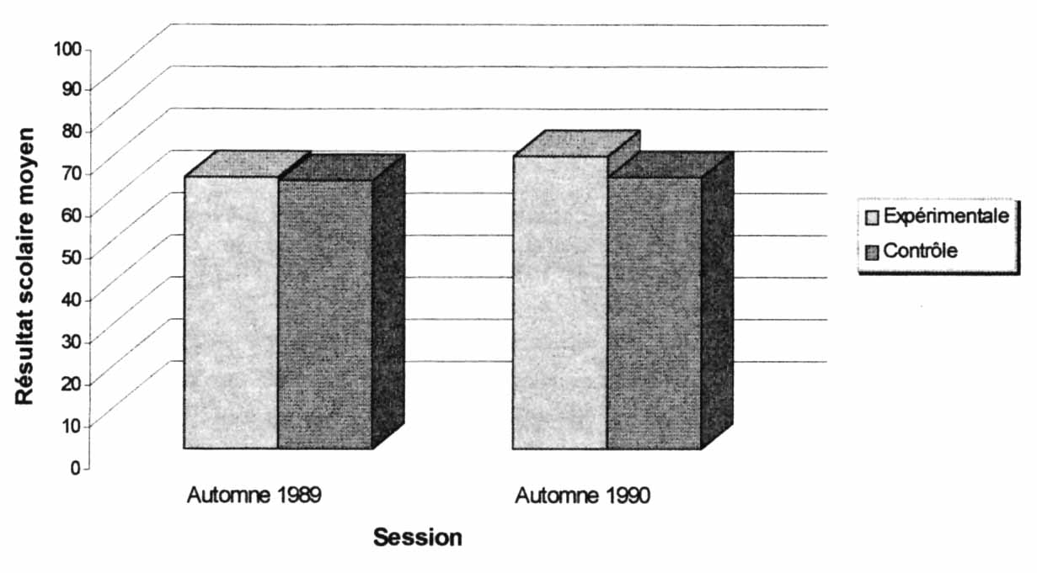
Retour à la table des matières

Figure 23. Comparaison des notes obtenues en français
selon les sessions et les conditions de l'expérience pédagogique

Les notes des élèves issus des deux conditions ont connu une progression respective de 4,81 et de 3,37 points entre la première et la troisième session (figure 24). L’amélioration s'avère significative chez les anciens élèves de la condition expérimentale (t₍₃₂₎ = -2,19 ; p < 0,05) alors qu'elle ne l'est pas chez ceux de la condition contrôle (t₍₃₁₎ = -1,14 ; p > 0,05).
[128]

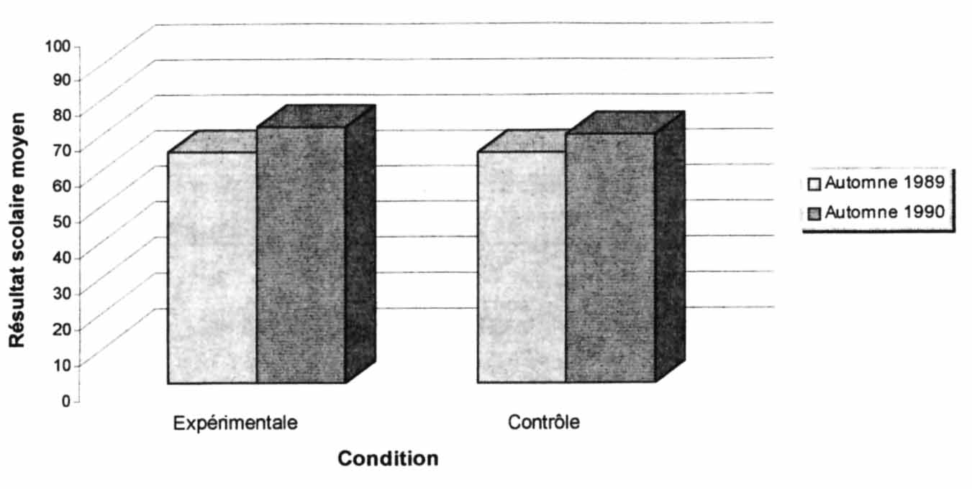
Retour à la table des matières

Figure 24. Évolution des résultats scolaires en français
entre les sessions d'automne 1989 et d'automne 1990
selon les conditions

E) Amélioration de la qualité du processus d’écriture
chez les élèves de la condition expérimentale
ayant bénéficié d’ateliers d’écriture dans le cadre
du cours Philosophie, pensée et discours (340-101-84)

Les ateliers d'écriture offerts aux élèves inscrits à ce cours donné selon l'approche de la communauté de recherche ont-ils atteint certains des objectifs poursuivis ? L'un des objectifs visait à améliorer la qualité de leur processus d'écriture. Après avoir rempli individuellement la fiche d'évaluation élaborée par la responsable de ces ateliers, chaque élève la rencontrait afin de déterminer les habiletés développées selon les stades d'écriture décrits antérieurement. Vous trouverez au tableau XLIX le pourcentage des élèves qui possèdent les habiletés spécifiques à chacun des stades d'écriture à la fin de la session. Presque quatre élèves sur dix n'ont pas atteint le deuxième stade. Ils sont cependant capables de se concentrer sur une activité en se dégageant des contraintes temporelles. Par contre, au moins six d'entre eux sont parvenus au troisième stade. Ainsi, la majorité de ces élèves sont capables de faire appel à leurs souvenirs heureux comme source d'inspiration. Un pourcentage presque du même ordre se sert de l'écriture comme exutoire à leurs difficultés financières, scolaires, familiales ou amoureuses.
[129]

Tableau XLIX
Pourcentage des élèves de la condition expérimentale ayant
franchi certains stades du processus d'écriture
Retour à la table des matières

Stade du processus d’écriture | Pourcentage des sujets (%)
Adaptation | 39
Émergence des thématiques | 66
Résurgence des souvenirs | 71
Actualisation | 32

4.2. ESTIME DE SOI

Retour à la table des matières
L'augmentation du niveau de l'estime sociale de soi figurait parmi les retombées potentielles du fonctionnement des groupes de la condition expérimentale selon les principes d'une communauté de recherche. Nous nous interrogions sur l'impact de cette approche pédagogique quant au maintien ou à l'augmentation de l'estime sociale de soi, en raison de la multiplicité des expériences nouvelles et des nombreuses adaptations auxquelles sont confrontés les nouveaux élèves au cégep. Qu’il suffise de vous rappeler que nous nous sommes servis de l'inventaire de l'estime sociale de soi validé et adapté pour les 17-25 ans québécois par Gauthier, Samson et Turbide (1981) afin de mesurer la satisfaction des élèves de niveau collégial quant à leur concept social de soi. Nous étudierons d'abord les résultats obtenus aux sessions d'automne 1990 et 1991 par les élèves inscrits au cours Philosophie, pensée et discours et participant à cette expérience pédagogique. Par la suite, nous analyserons les résultats de ceux qui ont participé à l'expérience pédagogique menée dans le cours Les conceptions de l’être humain (340-301-84) à la session d'automne 1991.

Philosophie, pensée et discours (340-101-84),
sessions d’automne 1990 et 1991

Nous voulions d'abord vérifier l'hypothèse suivante au cours de la session d'automne 1990 : « Les élèves inscrits au cours Philosophie, pensée et discours (340-101-84) et subséquemment au cours L'être humain et son milieu (340-201-84), donnés selon la pédagogie de la communauté de recherche à l'automne 1990 et à l'hiver 1991, n'évaluent pas de façon plus positive leur estime sociale de soi que ceux de la condition contrôle. »
[130)
Le tableau L de même que la figure 25 vous permettent d'observer le pourcentage d'élèves dont le niveau d'estime sociale de soi a augmenté dans chacune des conditions de l'expérience pédagogique aux sessions d'automne 1990 et 1991. Dans la condition expérimentale, six élèves sur dix l'ont évalué plus positivement dans le cadre de cette expérience pédagogique. Dans le contexte de la condition contrôle, environ cinq élèves ont agi similairement.

Tableau L
Pourcentage d'élèves dont le niveau d'estime sociale de soi
a varié aux sessions d'automne 1990 et 1991
Retour à la table des matières

Condition | Augmentation |  | Diminution
 | 1990 | 1991 | 1990 | 1991
Expérimentale | 61,1 | 59,6 | 35,1 | 40,4
Contrôle | 55,3 | 52,9 | 38,2 | 45,6

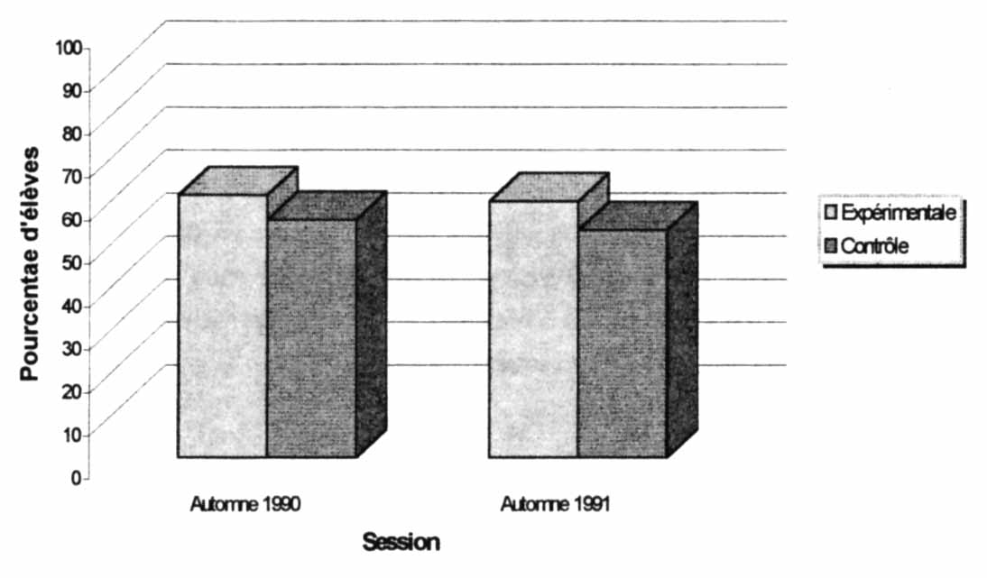
Retour à la table des matières

Figure 25. Pourcentage des élèves dont l’estime de soi a augmenté
entre le début et la fin du cours Philosophie, pensée et discours
selon les conditions aux sessions d'automne 1990 et 1991

[131]
Pour comparer ces données, nous avons utilisé le test de Wilcoxon et celui de la différence de proportions. À la suite de l'analyse comparative des résultats obtenus au début et à la fin de la session d'automne 1990, à l'aide du test non paramétrique de Wilcoxon, il appert que le niveau d'estime sociale de soi a augmenté de façon significative (Z = -2,70 ; p < 0,05) chez les sujets de la condition expérimentale alors que cette augmentation n'est pas significative chez ceux de la condition contrôle (Z = -1,75 ; p > 0,05). Ce pourcentage d'augmentation diffère-t-il significativement entre les deux conditions ? La comparaison de cette différence à l’aide du test de différence de proportions (Z = 0,78 ; p > 0,05) nous permet de conclure par la négative. Encore une fois, il est difficile de départager les effets d'une formule pédagogique par rapport à une autre, entre autres, à cause de la différence du pourcentage d'élèves ayant quitté le cours avant la fin de la session dans chacune des conditions.
À la session d'automne 1991, les sujets de la condition expérimentale (Z = -1,77 ; p > 0,05) tout comme ceux de la condition contrôle (Z = 1,17 ; p > 0,05) n'évaluent pas plus positivement leur niveau d'estime sociale de soi à la fin qu'au début de la session.

Les conceptions de l'être humain (340-301-84),
session d'automne 1991

Rappelons l'hypothèse que nous voulions vérifier quant aux modifications de l'estime sociale de soi des participants au cours de philosophie Les conceptions de l’être humain : « Les élèves de la condition expérimentale évalueront plus positivement (résultat plus élevé) leur estime sociale de soi que ceux de la condition contrôle ayant suivi le cours Les conceptions de l’être humain (340-301-84). » Nous traiterons encore ces résultats à l'aide des tests de Wlcoxon et de la différence de proportions entre deux échantillons. Comme vous pouvez le constater au tableau U et à la figure 26, dans la condition expérimentale, près de six sujets sur dix évaluent plus positivement leur niveau d'estime sociale de soi à la fin de la session, alors que, chez ceux de la condition contrôle, nos constatons qu'un peu moins de la moitié le font. Par ailleurs, nous observons une diminution de l'estime sociale de soi chez quatre sujets sur dix dans la condition expérimentale alors que la moitié de ceux de la condition contrôle adopte cette tendance.
[132]

Tableau LI
Variation de l'estime sociale de soi chez les sujets suivant le cours
Les conceptions de l'être humain à la session d'automne 1991
Retour à la table des matières

Condition | Augmentation | Diminution
Expérimentale | 56,68 | 39,57
Contrôle | 48,38 | 50,00

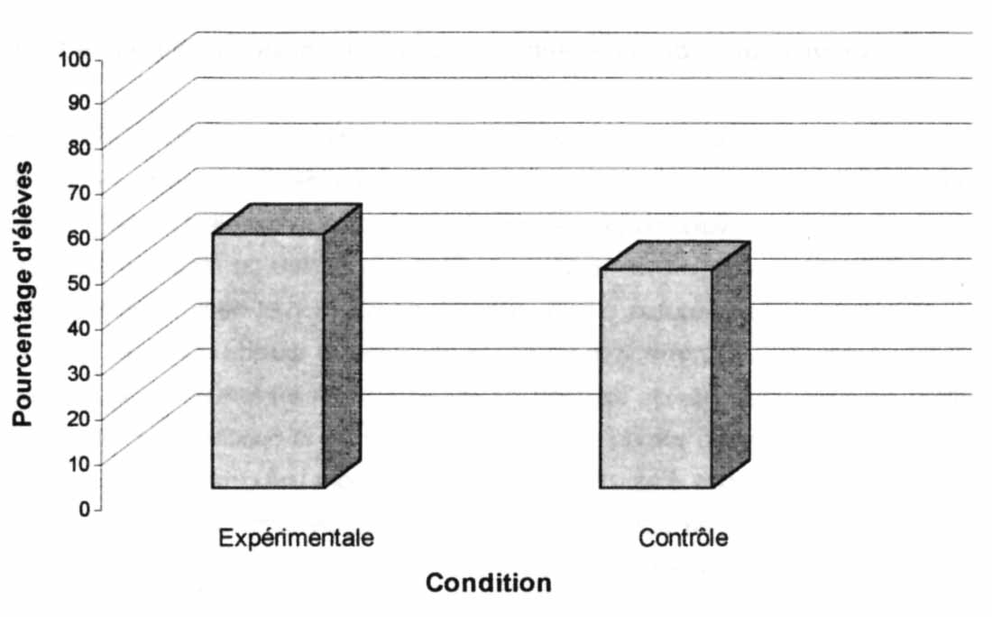
Retour à la table des matières

Figure 26. Pourcentage d'élèves évaluant plus positivement
leur estime sociale de soi à la fin du cours
Les conceptions de l'être humain à l'automne 1991

Ces différences de variation de l'estime sociale de soi entre les sujets des conditions expérimentale et contrôle sont-elles significatives ? Dans la condition expérimentale, l'augmentation de l'estime sociale de soi telle que mesurée par l'inventaire de Gauthier est significative (Z = -3,17 ; p < 0,05) alors qu'elle ne l'est pas chez les sujets de la condition contrôle (Z = 0,6 ; p > 0,05). Toutefois, cette variation de l'estime sociale de soi chez les élèves soumis à un enseignement selon rapproche [133] de la communauté de recherche et ayant, entre autres, pour objectif le développement de certaines habiletés reliées à la pensée divergente diffère significativement de celle enregistrée chez les sujets de la condition contrôle (Z = 3,4 ; p < 0,05). Il semble donc que les activités axées sur le développement de la pensée divergente favorisent une évaluation plus positive de l'estime sociale de soi chez la clientèle collégiale de deuxième année.

4.3. PENSÉE DIVERGENTE ÉVALUÉE
SELON LES CRITÈRES DE FLUIDITÉ,
DE FLEXIBILITÉ ET D’ORIGINALITÉ

Retour à la table des matières
Connaissant les variations de l'estime sociale de soi chez les sujets des deux conditions au cours de la session d'automne 1991, nous nous attarderons maintenant aux effets de renseignement de la philosophie, selon diverses méthodes pédagogiques, sur la performance lors d'une épreuve figurative de créativité. Qu'il suffise de rappeler les critères retenus pour évaluer les réponses fournies lors de cette épreuve : la fluidité, la flexibilité et l'originalité. La grille de cotation des figures pour chacun de ces critères a été présenté au chapitre relatif aux outils et aux instruments de mesure. Pour chacun des sujets, le résultat à un critère correspond à la somme des points accumulés pour chacune des huit figures. Nous présenterons d'abord les résultats obtenus pour chacun de ces critères de créativité par les sujets des deux conditions lors de la pré-expérimentation en août et lors de la post-évaluation en décembre 1991.

4.3.1. Fluidité

Comme vous pouvez le constater au tableau LII et à la figure 27, le résultat moyen pour la fluidité est légèrement plus bas chez les sujets de la condition expérimentale que chez ceux de la condition contrôle. Ils obtiennent un résultat moyen de 25,84 comparativement à 28,34 pour les sujets de la condition contrôle.

[134]

Tableau LII
Caractéristiques des résultats obtenus au critère de fluidité
lors de l'épreuve de créativité selon les conditions
au début de l'automne 1991
Retour à la table des matières

Condition | Moyenne | Écart-type | Coefficient  de variation
Expérimentale | 25,84 | 15,35 | 58,2
Contrôle | 28,34 | 16,63 | 68,3

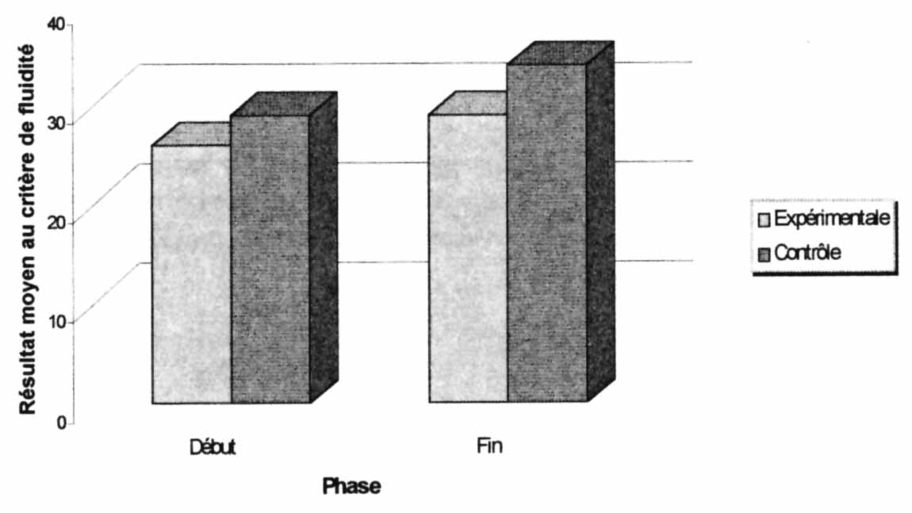
Retour à la table des matières

Figure 27. Comparaison du critère de fluidité
selon les conditions et les phases de l'expérience pédagogique

[135]
Cette différence de performance entre les sujets des deux conditions avant l'expérience pédagogique est-elle significative ? À la suite de la comparaison de ces résultats, à l'aide d'une analyse de variance (F_{(1,404)} = 1,53 ; p > 0,05), cette différence ne s'avère pas significative. Par ailleurs, un rapide coup d'œil aux valeurs des coefficients de variation tant pour la condition expérimentale que contrôle nous indique que la performance des sujets dans chacune de ces conditions est assez différente. Après avoir participé aux activités pédagogiques privilégiées par les enseignants dans chacune des conditions, leurs résultats relatifs à la fluidité varieront-ils ? En vous référant au tableau LIII et à la figure 28, vous pouvez constater que les résultats moyens des sujets pour le critère de la fluidité ont augmenté par rapport à ceux obtenus au début de la session.

Tableau LIII
Caractéristiques des résultats obtenus au critère de fluidité
lors de l'épreuve de créativité selon les conditions
à la fin de l'automne 1991
Retour à la table des matières

Condition | Moyenne | Écart-type | Coefficient  de variation
Expérimentale | 29,05 | 13,47 | 46,36
Contrôle | 33,45 | 22,40 | 66,97

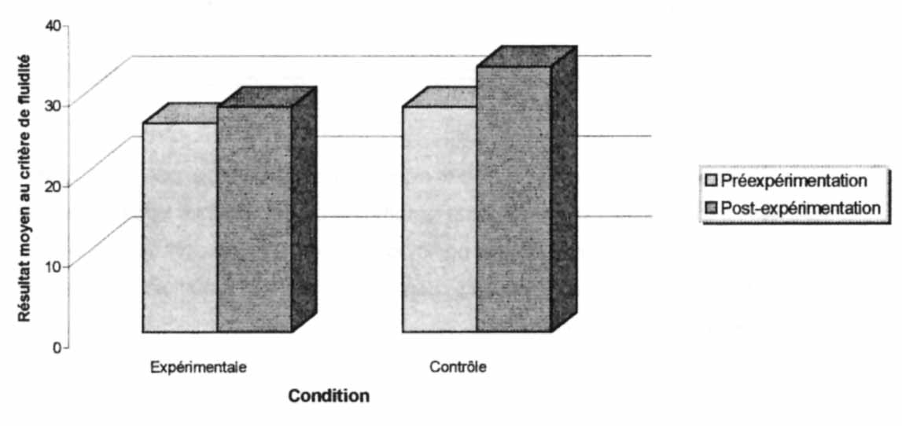
Retour à la table des matières

Figure 28. Comparaison du critère de fluidité des réponses
à l'épreuve figurative de créativité selon les conditions

[136]
Ainsi, le résultat moyen des sujets de la condition expérimentale s'élève maintenant à 29,05 comparativement à 33,45 pour ceux de la condition contrôle. Le taux de variation de la performance entre le début et la fin de la session pour les sujets de la condition expérimentale est 3,65 comparativement à 10,56 pour celui de la condition contrôle. Il semble donc qu'il existe une différence quant à l'amélioration de la performance entre les sujets des conditions expérimentale et contrôle. Une analyse de variance effectuée sur des mesures répétées et selon les conditions confirme ce fait (F_{(1,311)} = 4,32 ; p < 0,05). Cependant, une amélioration significative des résultats a été observée tant chez les sujets de la condition expérimentale que chez ceux de la condition contrôle (F_{(1,311)} = 24,18 ; p < 0,01) entre les deux moments de l'évaluation à l'automne 1991. Si l'on s'attarde maintenant aux pourcentages des élèves qui ont amélioré leur performance, nous constatons qu'ils sont très voisins : 58,1% dans la condition expérimentale et 63,1% dans la condition contrôle (tableau LIV).

Tableau LIV
Pourcentage des élèves ayant modifié leurs résultats au critère de fluidité
lors de l'épreuve figurative de créativité selon les conditions
Retour à la table des matières

Condition | Augmentation | Diminution | Égalité
Expérimentale | 58,14 | 33,72 | 8,14
Contrôle | 63,12 | 29,78 | 7,09

Cette différence entre les deux conditions n'est toutefois pas significative. Par ailleurs, un examen rapide des tableaux LII et LIII fait ressortir une différence entre les performances des sujets de la condition expérimentale et celles des participants de la condition contrôle, En effet, alors que la valeur du coefficient de variation des résultats dans la condition expérimentale diminue, elle demeure à peu près stable dans la condition contrôle.
[137]

4.3.2. Flexibilité

Les réponses fournies par les élèves tant des conditions expérimentale que contrôle sont-elles tirées d'univers de connaissances variées ou proviennent-elles d'un champ limité de savoirs ? Nous tenterons de répondre à cette question en étudiant le deuxième critère retenu pour évaluer les réponses à cette épreuve, soit la flexibilité, c'est-à-dire le nombre de catégories différentes, exhaustives et mutuellement exclusives dont les juges se sont servis pour classifier les réponses. À l'instar de l'augmentation de la performance au critère de fluidité entre le début et la fin de la session, observerons-nous la même tendance en ce qui a trait à la flexibilité dans chacune des conditions ? Il convient de rappeler que nous n'avons dénombré pour chacun des sujets que les Catégories différentes utilisées pour l'ensemble des réponses aux huit représentations. Au tableau LV, nous vous présentons les résultats détaillés obtenus pour les deux phases de l'évaluation dans chacune des conditions. Toutefois, pour les fins de l'analyse statistique, nous avons regroupé ces données en six catégories afin de respecter les exigences quant aux fréquences minimales requises pour le calcul du chi carré. Les figures 29, 30, 31 et 32 ont été dressées selon ces six catégories.

Tableau LV
Pourcentage des élèves ayant exprimé de la flexibilité lors de l'épreuve
de créativité selon les conditions et les phases de l'expérience
Retour à la table des matières

 | CONDITION
 | Expérimentale |  |  | Contrôle
Nombre de catégories| | Début | Fin | Début |  | Fin
0-9 | 8 | 2,23 | 3,36 |  | 3,9
10-19 | 30,05 | 24,02 | 18,79 |  | 28,78
20-29 | 35 | 34,08 | 36,91 |  | 40,49 14,15
30-39 | 14,5 | 25,14 | 18,79 |  | 40,49 14,15
40-49 | 7 | 8,38 | 11,4 |  | 4,88
50-59 | 2 | 2,23 | 5,37 |  | 3,42
60-69 | 2,5 | 2,79 | 1,34 |  | 1,95
70-79 | 0 | 1,11 | 2,01 |  | 1,46
80-89 | 0 | 0 | 0,67 |  | 0,49
90-99 | 0 | 0 | 0.67 |  | 0
100-109 | 0 | 0 | 0 |  | 0
110-119 | 0 | 0 | 0 |  | 0

[138]
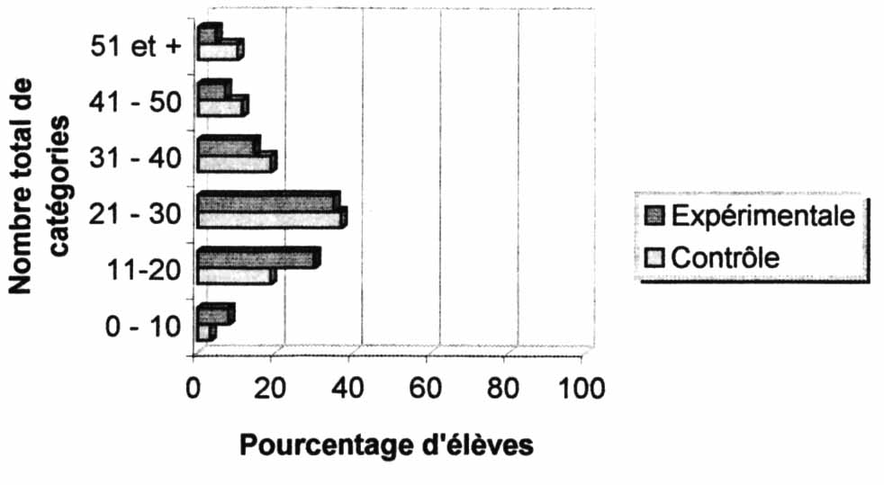
Retour à la table des matières

Figure 29. Comparaison du critère de flexibilité des réponses
à l‘épreuve de créativité selon les conditions au début de l’expérience.

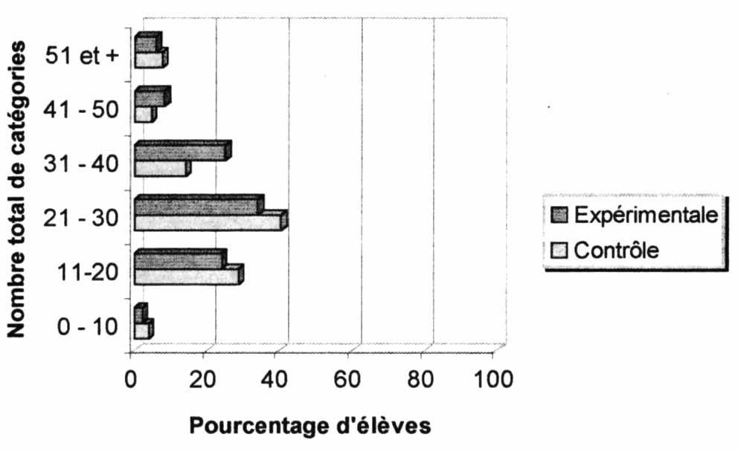
Retour à la table des matières

Figure 30. Comparaison du critère de flexibilité des réponses
à l’épreuve de créativité à la fin de l’expérience selon les conditions.

[139]

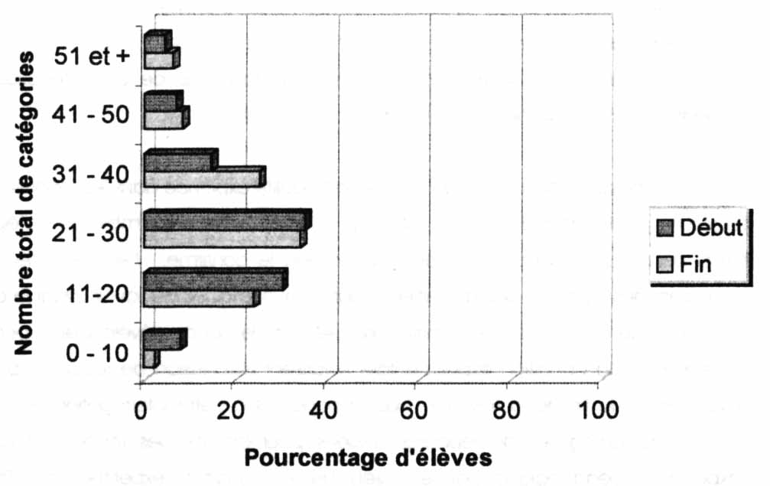
Retour à la table des matières

Figure 31. Évolution du critère de flexibilité des réponses des sujets
de la condition expérimentale entre le début et la fin
de l'expérience pédagogique

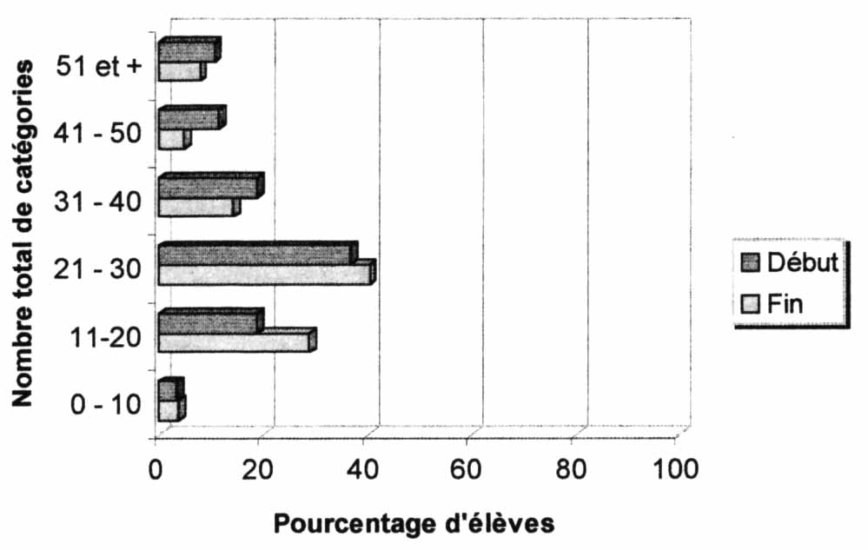
Retour à la table des matières

Figure 32. Évolution du critère de flexibilité des réponses des sujets
de la condition contrôle à l'épreuve de créativité
entre le début et la fin de la session

[140]
Comparons d'abord les performances initiales des sujets de la condition expérimentale à celles des sujets de la condition contrôle. Bien que la classe modale soit identique dans les deux conditions, nous observons à la figure 29 et au tableau LV que 26% des sujets de la condition expérimentale ont vu leurs réponses classifiées dans plus de 30 catégories alors que, dans la condition contrôle, 40% des élèves ont eu ce résultat.
Cette différence en ce qui touche la flexibilité exprimée dans les réponses est-elle significative ? Le résultat du test statistique (X² = 14,35 ; p < 0,05) quant au nombre de catégories utilisées par les sujets des deux conditions en début de session le confirme. Les sujets de la condition contrôle fournissent des réponses plus diversifiées quant aux domaines de savoir avant le début de l'expérience pédagogique. Est-ce que les activités prévues dans le but de développer la pensée divergente chez les élèves de la condition expérimentale favorisent l'expression de réponses plus diversifiées lors de l’évaluation à la fin de la session ? Nous répondrons à cette interrogation en comparant d'abord le nombre de catégories de réponses utilisées pour classifier les réponses fournies avant et après l'expérience pédagogique par les sujets de la condition expérimentale. Par la suite, nous le comparerons au nombre de catégories auxquelles ont fait référence les sujets de la condition contrôle à la fin de la session.
Comme vous pouvez le constater à la figure 31, le pourcentage d'élèves dont les réponses sont classées dans plus de 31 catégories est passé de 24 à 39,66 entre le début et la fin de l'expérience pédagogique. Cette augmentation de la flexibilité des réponses s'avère significative (X² = 13,46 ; p < 0,05) chez les sujets de la condition expérimentale. Si l'on compare maintenant la flexibilité exprimée dans les réponses des sujets de la condition expérimentale à celle des sujets de la condition contrôle à la fin de la session d'automne 1991, on constate qu'il n'existe pas de différence significative entre le nombre de catégories auxquelles font appel les réponses fournies à l'épreuve de créativité par les sujets des deux conditions (X² = 10,68 ; p > 0,05). Les activités proposées aux élèves de la condition expérimentale leur ont permis d'accroître la flexibilité de leur pensée alors que ceux de la condition contrôle n'ont enregistré aucun progrès à ce chapitre (X² = 10,65 ; p > 0,05) au cours de leur troisième session collégiale.

4.3.3. Originalité

Retrouverons-nous un écart entre les résultats obtenus avant l'expérience pédagogique par les sujets des deux conditions quant au dernier critère, soit l'originalité des réponses fournies à l'épreuve figurative de créativité ? Un bref regard au tableau LVI et à la figure 33 laisse supposer que les sujets de la condition expérimentale fournissent des réponses moins originales que ceux de la condition contrôle. En effet, le résultat moyen en ce qui touche l'originalité des sujets de la condition expérimentale est 37,63 comparativement à 48,87 pour les sujets de la condition contrôle. Une [141] analyse de variance confirme qu'il existe une différence significative quant à l'originalité exprimée dans les réponses fournies lors de cette épreuve par les élèves des deux conditions de cette expérience pédagogique (F_{(1,435)} = 7,48 ; p < 0,01 ) avant qu'elle ne débute.

TABLEAU LVI
Caractéristiques des résultats obtenus au critère d'originalité
lors de l'épreuve de créativité selon les conditions
au début de l'automne 1991
Retour à la table des matières

Condition | Moyenne | Écart type | Coefficient de variation
Expérimentale | 37,63 | 30,25 | 78,85
Contrôle | 48,87 | 38,98 | 82,69

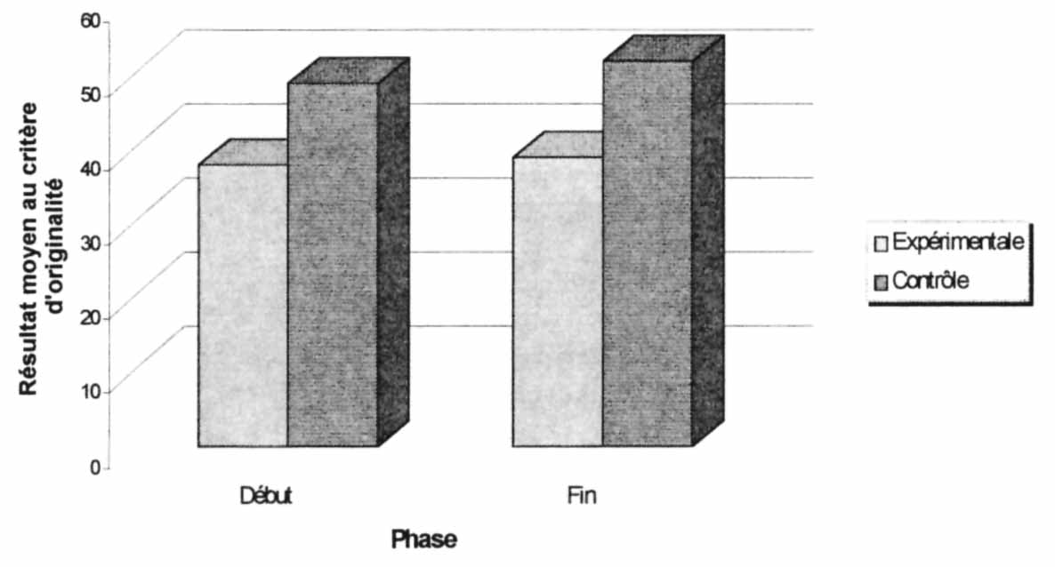
Retour à la table des matières

Figure 33. Comparaison des résultats du critère d'originalité
selon les conditions avant et après l'expérience pédagogique

[142]
Les activités proposées dans la condition expérimentale permettront-elles de compter cette différence au cours de cette session ? L'écart semble assez important à première vue. En scrutant le tableau LVII, vous constatez que l'écart quant au résultat moyen obtenu au critère d'originalité par les membres de chacune des conditions de l'expérience pédagogique n'a pas été réduit comme dans le cas de la flexibilité bien qu'il y ait eu amélioration dans chacune des conditions (figure 34).

Tableau LVII
Caractéristiques des résultats obtenus au critère d'originalité
lors de l'épreuve de créativité selon les conditions
à la fin de l'automne 1991
Retour à la table des matières

Condition | Moyenne | Écart type | Coefficient de variation
Expérimentale | 39,21 | 49,84 | 97,32
Contrôle | 51,61 | 24,20 | 61,93

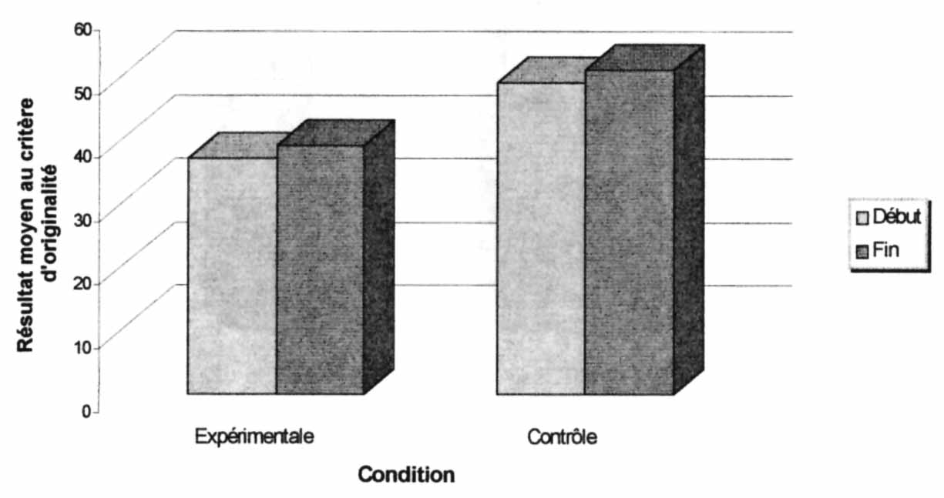
Retour à la table des matières

Figure 34. Évolution des résultats du critère d'originalité
entre le début et la fin de l'expérience pédagogique
selon les conditions à l'automne 1991

[143]
La différence significative entre les résultats obtenus pour ce critère par les sujets de chacune des conditions persiste à la fin de l'expérience pédagogique comme en témoigne la valeur de l'analyse de variance faite sur les mesures répétées des résultats (F_{(1,335)} = 1 1,66 ; p < 0,01 ). Par contre, si l'on s'attarde non pas aux résultats qui reflètent en partie la différence significative de fluidité entre les sujets mais au nombre d'élèves dont les résultats au critère d'originalité ont varié entre les deux moments de l'évaluation, on observe qu'un peu plus de la moitié des membres de la condition expérimentale ont amélioré leur performance comparativement à 43,7% des membres de la condition contrôle (tableau LVIII et figure 35). Le pourcentage d'élèves qui ont amélioré leur résultat d'originalité dans la condition expérimentale diffère significativement du pourcentage de ceux dont la performance a suivi la même tendance dans la condition contrôle (Z = 2,0 ; p < 0,05).

Tableau LVIII
Pourcentage des élèves avant modifié leurs résultats au critère d'originalité
lors de l'épreuve figurative de créativité selon les conditions
Retour à la table des matières

Condition | Augmentation | Diminution | Égalité
Expérimentale | 52,85 | 41,97 | 5,18
Contrôle | 43,75 | 48,61 | 7,64

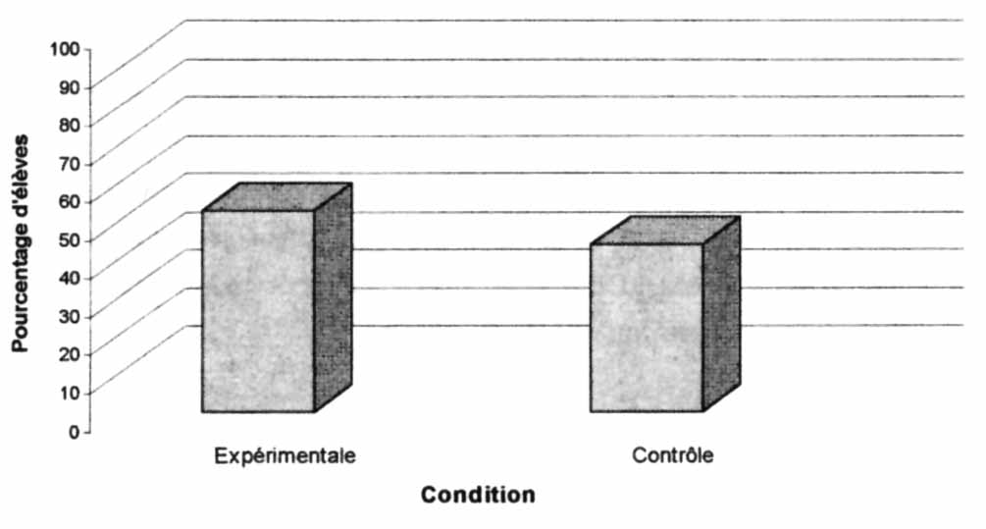
Retour à la table des matières

Figure 35. Pourcentage des élèves ayant augmenté leur résultat au critère d'originalité en cours de session selon les conditions
[144]

4.4. INTERPRÉTATION
DES RÉSULTATS

Retour à la table des matières
Dans cette dernière partie, nous allons tenter de faire l'interprétation générale des résultats obtenus et tenter de dégager ce qui nous semble le plus révélateur. Tout d'abord, il faut reconnaître qu'une recherche de cette ampleur est un précédent en philosophie au Québec : à notre connaissance, c'était la première recherche exhaustive qui cherchait à mesurer et à évaluer certains aspects des cours de philosophie. Comme nous l'avons indiqué dans notre revue de la littérature, c'est plutôt du côté américain que nous devons chercher des études assez poussées sur l'efficacité des cours de philosophie. C'est pourquoi nous utiliserons ces recherches américaines comme point de repère pour comparer nos résultats.
Les objectifs de cette démarche pédagogique étaient d'adapter l'approche de la communauté de recherche préconisée par la philosophie pour enfants à renseignement de la philosophie au collégial. De plus, nous voulions vérifier si cette approche pédagogique favorisait le développement des habiletés de pensée tant rationnelles que divergentes et augmentait le niveau de satisfaction des élèves quant à leur concept social de soi. Afin d'évaluer ces effets de l'enseignement de la philosophie au collégial selon l'approche Lipman, nous avons utilisé des épreuves de raisonnement, d'estime de soi et de créativité. Premièrement, nous allons interpréter les résultats obtenus à chacune des phases de cette expérience pédagogique. Deuxièmement, nous tenterons de faire ressortir les relations possibles entre ces divers facteurs. Enfin, nous essaierons de faire une synthèse des résultats obtenus dans l'ensemble de la recherche.

1. Le développement du raisonnement

Cette partie est centrale dans la recherche, et ce, à plusieurs points de vue. Premièrement, c'est ce type d'habiletés de pensée que nous avons tenté d'améliorer chez le plus grand nombre de sujets inscrits dans au moins trois cours distincts donnés par le plus grand nombre d'enseignants différents pendant le plus de sessions différentes. Deuxièmement, on peut comparer les résultats de notre recherche avec ceux obtenus auparavant par d'autres groupes collégiaux ou primaires, américains ou québécois. Enfin, tous les groupes ont utilisé différentes versions américaines et québécoises du même test, soit celui du New Jersey, mis au point spécifiquement par l’ETS au cours de recherches sur la philosophie pour enfants de Matthew Lipman.
Le développement du raisonnement est peut-être le domaine le plus tacitement mesurable en philosophie puisqu'il se base sur la compréhension de différentes habiletés logiques. Lipman lui-même identifie cinq domaines spécifiques à la philosophie : l'épistémologie, l'éthique, l'esthétique, la métaphysique et la logique. Cependant, il voit la logique davantage comme une sous-discipline qui rassemble tes procédures de raisonnement qui seront utilisées dans tes autres domaines. La maîtrise [145] des habiletés logiques devient donc pour lui nécessaire à la philosophie mais non suffisante. Un progrès dans le développement du raisonnement n'impliquera pas nécessairement un progrès dans la philosophie de quelqu'un mais simplement une amélioration dans sa capacité de progresser en philosophie. Or, si on se réfère à la figure 13, nous voyons très clairement que les groupes de la condition expérimentale ont progressé davantage dans ce domaine que les groupes de la condition contrôle. En effet, sept élèves sur dix de la condition expérimentale ont amélioré leur performance lors des épreuves de raisonnement comparativement à un peu plus de la moitié de ceux de la condition contrôle. Reconnaissons tout de suite que, dans les deux conditions, il s'agit là de progrès significatifs par rapport aux résultats des prétests. Et même ces premiers résultats, dans leur globalité, révélaient que les élèves du secteur régulier dans les deux conditions avaient au départ de fort bonnes capacités de raisonnement. Ceci est une donnée différente par rapport aux résultats des recherches antérieures. Les jeunes du primaire avaient, au préalable, des résultats significativement plus faibles, que ce soit aux États-Unis ou au Québec. Même les expériences faites au niveau collégial, à l'ITA et à Teccart, montraient que les élèves accusaient des faiblesses quant à leurs capacités de raisonnement. Cette nouvelle donnée va nécessairement rétrécir les écarts entre les prétests et les post-tests et relativiser les résultats obtenus à la fin. En effet, si les écarts sont moins grands, on aura tendance à penser que les résultats sont moins significatifs même si l'analyse statistique nous dit le contraire.
Ces résultats nous conduisent à cette première conclusion : contrairement aux préjugés courants, les élèves du cégep ont, dès le départ, un bon raisonnement logique, meilleur même que leurs aînés que l'on retrouve à renseignement des adultes. Ensuite, nos différentes expérimentations montrent que, dans les groupes de la condition expérimentale tout comme ceux de la condition contrôle, il y a une amélioration significative des résultats lorsque l'enseignant favorise l'acquisition d'habiletés logiques dans son enseignement. Enfin, on constate que les résultats sont meilleurs lorsque ces habiletés sont acquises dans un contexte de communauté de recherche plutôt qu'au cours d'exercices plus formels.
Lipman a identifié 22 habiletés de raisonnement que mesure le test du New Jersey. Nos résultats nous permettent d'observer les progrès réalisés dans chacune de ces habiletés et de jeter un regard global sur l'ensemble. D'après Lipman, toutes ces habiletés sont interreliées. Les habiletés les plus simples sont nécessaires pour développer les habiletés les plus complexes. Ainsi, pour réussir un raisonnement syllogistique, il est nécessaire de savoir standardiser une phrase du langage courant en énoncé logique. La connaissance de l'énoncé logique permet à son tour la compréhension du rapport entre l'universel et le particulier, l'affirmation et la négation et la relation d'appartenance qu'établit le verbe être entre le sujet et le prédicat. Bien que les résultats présentés en annexe nous permettent d'établir le tableau des forces et des faiblesses, nous voulons ici attirer l'attention uniquement sur les habiletés les plus faibles. Les résultats aux prétests nous indiquent que les habiletés les plus difficiles à maîtriser chez les élèves en général, chaque année, sont les syllogismes, les relations, l'identification des bonnes raisons, la détection des ambiguïtés et des contradictions. Si l'on [146] s'interroge maintenant à savoir comment chacune des conditions o permis d'améliorer ces points plus difficiles, on constate alors que c'est dans les groupes de la condition expérimentale que les progrès les plus significatifs ont été effectués. Cependant, on se rend compte que, même après une session complète, les élèves des groupes de la condition expérimentale demeurent faibles quand il s'agit de l'identification des raisons et des relations transitives. D'autres recherches avaient aussi identifié les difficultés des élèves relatives à la transitivité. L'identification des bonnes raisons, par contre, est une nouvelle donnée spécifique à l'approche Lipman. Plusieurs chercheurs ont critiqué la présence de cette option dans le test du New Jersey, opinant que sa mesure ne pouvait être objective. Il faut comprendre que, pour Lipman, il est nécessaire d'identifier les bonnes raisons et d'exclure les moins bonnes pour développer le jugement. Selon lui, le développement du jugement est le but premier que devrait poursuivre un cours de philosophie. Lipman identifie quatre questions permettant d'évoluer une raison : est-elle basée sur des faits vérifiables ? est-elle plausible ? est-elle pertinente ? amène-t-elle une meilleure compréhension de mon opinion ? Sans hiérarchiser ces questions, Lipman tient tout de même à ce que les raisons qu'on invoque revêtent ces caractéristiques lorsqu'elles s'appliquent. Il est vrai qu'on dépasse ici le simple développement du raisonnement qui, lui, permet uniquement le développement du jugement logique, alors qu'ici on entre dons une catégorie plus large que Lipman appelle non pas le rationnel mais plutôt le raisonnable. Veut-on que nos cours de philosophie forment des gens rationnels ou roisonnobles ? Si nous optons pour le raisonnable, comme le fait Lipman, il est nécessaire alors de vérifier si, effectivement, les cours de philosophie développent l'utilisation de bonnes raisons. Or, on se rend compte qu'à ce chapitre, les groupes de la condition contrôle de 1989 et 1991 ont mieux réussi que les groupes de la condition expérimentale même si, dans l'ensemble, ces derniers ont amélioré davantage leurs habiletés de raisonnement. Qu'est-ce à dire ? Premièrement, les groupes de la condition contrôle ont pu, pendant leurs cours, mieux développer leur bon jugement. Deuxièmement, les enseignants de la condition expérimentale n'ont pas assez accentué cet aspect du programme de Lipman dans leur cours. Troisièmement, comme l'identification des bonnes raisons dépasse le simple raisonnement logique, il est possible que, si on accentue uniquement la logique formelle, on « secondarise » les autres domaines de la philosophie nécessaires à l'acquisition d'un jugement éclairé.

2. Le transfert des habiletés

La question du maintien et du transfert des habiletés acquises d'une session à l'autre et d'une discipline à l'autre a pris de l'importance à mesure qu'on se rendait compte que le cloisonnement des disciplines amenait aussi le cloisonnement des esprits. Cet aspect prend encore plus d'importance dans le contexte de l'approche-programme préconisée par la réforme de l'enseignement collégial. Malheureusement, dans notre recherche, nous n'avons pu suivre que les groupes de 1989 jusqu'en 1990 et vérifier uniquement leurs résultats scolaires en philosophie et en français, car c'étaient les seules disciplines que tous les élèves des échantillons avaient en commun. Rappelons qu'il existe peu de [147] différences entre les résultats scolaires obtenus en philosophie de 1989 à 1990 par les élèves associés à l'une ou l'autre des conditions, c'est-à-dire au moment de l'expérimentation. Par ailleurs, à la troisième session, la différence des résultats scolaires devient significative entre les sujets des deux conditions. Les anciens élèves des groupes de la condition expérimentale obtiennent des résultats supérieurs. On pourrait émettre l'hypothèse que l'apprentissage de départ a été mieux enraciné ou encore que l'approche de la communauté de recherche a suscité un plus vif intérêt pour les questions philosophiques chez la clientèle collégiale. Comme nous n'avons pas de données susceptibles de nous aider à trancher la question, il serait pertinent de mener une recherche pour vérifier ces hypothèses, tout comme celle voulant que l’amélioration des habiletés de pensée se soit répercutée sur les acquisitions ultérieures. De plus, les résultats scolaires ne sont pas nécessairement les indicateurs les plus fidèles de l’acquisition ou du transfert de connaissances.
Par contre, lorsqu'on regarde la progression des résultats en français des mêmes élèves de 1989 à 1990, on se rend compte encore là que l'augmentation des résultats obtenus à la troisième session chez les groupes de la condition expérimentale est significative alors que les progrès réalisés par les groupes de l'autre condition ne le sont pas. Ainsi, en troisième session, dans deux matières différentes, les résultats des groupes de la condition expérimentale sont meilleurs. Un doute commence à poindre. Y aurait-il une relation significative entre les deux ? Pour nous éclairer, rappelons-nous que des analyses similaires avaient été effectuées auprès des élèves du primaire aux États-Unis. On s'était rendu compte alors qu'il y avait eu des progrès significatifs en lecture chez les élèves des groupes de la condition expérimentale. Ceci peut s'expliquer par le fait que les participants à la communauté de recherche devaient lire en classe à chaque cours et qu'ils avaient reçu des ateliers particuliers sur le développement de l'écriture. Il se peut donc que cette formation ait permis l'acquisition et le transfert d'habiletés particulières aux cours de français. Encore ici cependant, il ne faut pas conclure trop vite puisque, comme nous l'avons déjà mentionné, l'amélioration des résultats scolaires n'est pas en soi la garantie d'une amélioration de la capacité intellectuelle. Nous avons ici les résultats provenant de deux matières, données par des enseignants différents à des sessions différentes aux mêmes élèves, mais nous ne pouvons pas dire quelles habiletés spécifiques auraient pu être ainsi transférées.

3. L’estime de soi

Nous avons entrepris l'étude de l'estime sociale de soi à partir de la deuxième année de recherche à l'automne 1990. Donc, notre analyse ne pourra débuter qu'à partir de cette période. La mesure de l'estime sociale de soi est subjective, car elle se base sur une évaluation personnelle du concept de soi faite par l'élève. Cependant, l'intérêt de ce concept pour nous n'est pas tellement d'obtenir une corrélation fiable entre le développement du raisonnement et l'estime de soi mais [148] simplement de voir si la communauté de recherche améliore ou non la perception sociale de soi chez la clientèle collégiale.
La timidité est un obstacle majeur pour plusieurs jeunes qui arrivent au cégep. Elle peut nuire sinon annuler bien de riches capacités intellectuelles. Qu'il suffise de rappeler que l'estime de soi a augmenté plus qu'elle n'a diminué chez des débutants à l’automne 1990 et 1991, et ce, dans les deux conditions. Toutefois, c'est dans les groupes de la condition expérimentale que le nombre d'élèves ayant augmenté significativement leur estime de soi a le plus progressé. Le même phénomène s'est produit à la session d'automne 1991 pour les groupes de deuxième année. On peut donc conclure que rapproche Lipman favorise davantage, au collégial, le développement de l'estime de soi. Nous pensons qu'une meilleure estime de soi facilite l'apprentissage, favorise la réussite et réduit en conséquence les taux d'échec et d'abandon. Les résultats présentés à la figure 12 confirment notre hypothèse pour le cours Philosophie, pensée et discours (340-101-84). La figure 13 montre une plus grande amélioration chez les groupes de la condition expérimentale quant au raisonnement, et la figure 12 indique que seulement 6,7% des élèves ont abandonné leur cours comparativement à 18,7% dans les groupes de la condition contrôle. En ce qui concerne le cours Les conceptions de l’être humain (340-301-84), nous pouvons établir une relation similaire entre le développement de l'estime de soi et de la créativité. Le tableau L nous montre en effet que l'augmentation est significativement plus grande (et la diminution plus faible) chez les groupes de la condition expérimentale. Ce qu'il y a de remarquable ici, c'est que le rapport entre l'augmentation et la diminution est presque similaire lors de ces deux années : autour de 60-40 pour les groupes de la condition expérimentale et 50-50 pour les groupes de la condition contrôle. Reste à voir maintenant comment l'amélioration de l'estime de soi va jouer sur le développement de la créativité.

4. Le développement de la créativité.

Les activités pédagogiques visant le développement de la créativité sont destinées exclusivement aux groupes de deuxième année à l'automne 1991. Les effets de cette pédagogie ont été évalués selon trois critères : la fluidité, la flexibilité et l'originalité.

La fluidité

Nous avons vérifié si le nombre total de représentations qu'un élève pouvait imaginer pour chaque figure variait entre le début et la fin de la session. Or, à ce chapitre, les groupes de la condition contrôle ont connu une amélioration significativement plus grande que ceux de la condition expérimentale. Comment interpréter ce résultat ? On peut émettre l'hypothèse que les activités proposées aux élèves des groupes de la condition contrôle ont favorisé davantage le développement de leur fluidité. Il se peut aussi que les élèves des deux conditions n'aient pas la même conception de [149] la créativité. La sensibilisation au monde de la création dans la condition expérimentale a peut-être orienté les élèves vers la recherche de l'originalité, ce gui les amène à ne donner que les réponses qu'ils pensent uniques. Cependant, on ne peut pas attribuer ce fait à une discipline ou un apprentissage particulier, vu que nous n'avons pas pu ni prévu en faire l'analyse détaillée. Les groupes de la condition expérimentale ont eux aussi augmenté significativement leur performance mais dans une moindre mesure. Avant de conclure quoi que ce soit en ce qui a trait à la créativité, nous devons mettre ces résultats en relation avec ceux obtenus aux deux autres critères, soit la flexibilité et l'originalité.

La flexibilité

La flexibilité regroupe le nombre de catégories différentes que chaque élève a utilisé dans l'imagination de ses représentations. Par exemple, des représentations du corps humain, des représentations animales, des représentations géométriques, etc. Cette mesure permet d'évaluer l'étendue du champ de connaissances couvert par chacun. Pour analyser ce critère, comparons les résultats par condition, au début et à la fin de l'expérience (figure 31). Qu'y note-t-on ? Les groupes de la condition expérimentale ont amélioré leur performance du début à la fin : il y a moins d'élèves à la fin du processus qui utilisent peu de catégories alors qu'il y en a plus qui utilisent davantage de catégories. Par contre, la figure 32 montre bien que le processus est inverse dans les groupes de la condition contrôle ; il y a un peu plus d'élèves, à la fin, qui utilisent moins de catégories et il y en a moins qui utilisent plus de catégories à la fin qu'au début. Les activités proposées aux sujets de la condition expérimentale leur ont donc permis d'accroître la flexibilité de leur pensée, tandis que ceux de la condition contrôle ont stagné. Comment expliquer ce phénomène ? Encore ici, nous ne pouvons attribuer ce changement uniquement au cours de philosophie puisque les élèves étaient inscrits aussi à d'autres cours qui ont pu les aider ou leur nuire, et ce, quelle que soit la condition. Cependant, on sait maintenant que les cours de philosophie faits en communauté de recherche ont amélioré l'estime de soi des élèves et favorisé l'ouverture des horizons à une infinité de sujets de discussions. Or, on a noté qu'au début, les élèves se limitaient surtout aux catégories qui se rapprochaient des représentations de l'humain, de son corps et de ses fantasmes. Ce qu’on retrouve de nouveau à la fin, ce sont des représentations de la nature, des animaux, de l'univers. Nous pensons que l'ouverture créée dans les discussions en philosophie pourrait correspondre aux ouvertures dans l'imaginaire des élèves. Une analyse plus détaillée des catégories utilisées et des sujets présentés et discutés dans les cours nous aurait sans doute permis d'établir une meilleure relation entre le développement de la flexibilité et les activités pédagogiques. Résumons maintenant les résultats obtenus à ces deux premiers critères. Dans les groupes de la condition expérimentale, même si l'augmentation du nombre de représentations est moins grande, c'est celle des catégories utilisées qui est remarquable, alors que, dans la condition contrôle, l'augmentation est plus notable dans la quantité totale de représentations imaginées.
[150]

L’originalité

Par ce critère, nous mesurons la rareté d'une représentation imaginée chez un élève. Moins une représentation est utilisée, plus elle est rare donc originale. Les résultats présentés aux tableaux LVI et LVII et aux figures 34 et 35 nous montrent bien que ceux des groupes de la condition contrôle sont significativement supérieurs du début à la fin de l'expérimentation. Ici, les groupes de la condition expérimentale n'ont pas fait de rattrapage en cours de processus, comme dans le cas de la flexibilité. Cependant, le nombre d'élèves qui ont amélioré leur résultat est significativement supérieur dans les groupes de la condition expérimentale (figure 35). Comment interpréter ces résultats ? Tout d'abord, ils confirment la tendance observée dans le cas du critère de fluidité : les groupes de la condition contrôle étaient plus créatifs au départ et ont maintenu leur supériorité en cours de processus. Il se peut que la composition des groupes de la condition contrôle soit à l'origine de cette disproportion. En effet, le tiers des effectifs de la condition contrôle provenait des Sciences pures et des Sciences de la santé ; dans la condition expérimentale, les sujets provenaient de 24 programmes différents. De plus, tout comme dans les autres phases de l'expérimentation, le nombre de sujets ayant abandonné en cours de processus est plus grand dans la condition contrôle (31%) que dans la condition expérimentale (11%). Il se peut que dans la condition contrôle, la sélection ait été plus forte et que les sujets moins performants aient abandonné en cours de processus. Il est difficile dans ces conditions de faire ressortir l'effet d'une approche pédagogique, compte tenu des différences significatives observées chez les sujets des deux conditions.
Si nous nous concentrons uniquement sur la condition expérimentale, nous voyons tout de même qu'il y a une augmentation significative des résultats quant à chacun des critères, même si cette augmentation est plus faible que celle dans les groupes de la condition contrôle. Il faut noter également que la flexibilité exprimée fait appel à un plus grand nombre de catégories et que les élèves fournissent des réponses plus originales à la fin du cours. Ces deux aspects reflètent la perspective démocratique de la communauté de recherche, cadre pédagogique favorisant l'expression de toutes les idées même minoritaires compte tenu du très grand souci apporté au respect des autres lors des échanges. De plus, la diminution du taux d'abandon nous permet d'affirmer que le renforcement de l'estime de soi par la communauté de recherche valorise même les plus timides et les incite à persévérer dans leur cheminement scolaire.
Nos résultats sur la créativité rejoignent ceux déjà établis dans les recherches américaines et québécoises, qui utilisaient les critères de fluidité et de flexibilité. Cependant les résultats sur l'originalité sont les premiers à apparaître dans le cadre de la philosophie pour enfants.
[151]

Formation fondamentale et philosophie
de Matthew Lipman.
Chapitre 5
CONCLUSION

Retour à la table des matières
Nous pourrions conclure aisément que nous avons atteint et même dépassé les objectifs que nous nous étions fixés au départ . En effet, nous avons adapté avec succès l'approche de philosophie pour enfants de Matthew Lipman à renseignement collégial. Nous avons mesuré et évalué des habiletés de pensée critique et créative pertinentes pour l'enseignement de la philosophie et, dans l'ensemble, les élèves de la condition expérimentale ont augmenté significativement leurs capacités intellectuelles. Pour ce faire, nous avions préalablement adapté le matériel pédagogique américain au contexte collégial québécois, nous avions formé des enseignants à l'approche Lipman et nous avions construit un réseau de chercheurs provenant d'institutions collégiales privées et publiques réparties sur l'ensemble du territoire québécois. Notre cadre méthodologique était celui d'une recherche de développement : cette recherche servait à vérifier l'efficacité d'un modèle théorique, en l'occurrence l'approche Lipman. La découverte de Phil et Sophie — le texte utilisé et évalué lors des expérimentations dans les cours Philosophie, pensée et discours (340-101-84) et L'être humain et son milieu (340-201-84) — a subi trois essais au cours de trois sessions différentes, données par des enseignants différents provenant de collèges différents. Après chaque essai, des modifications ont été apportées et une nouvelle version a été mise au point pour la session suivante. Le produit final est maintenant disponible en librairie. En ce qui concerne les cours Les conceptions de l'être humain (340-301-84), la même démarche a été instaurée avec le roman Émilie mais n'a pu être complétée à l'intérieur des trois années de recherche. Cependant, les résultats obtenus lors du premier essai montrent bien que, comme le prétendait Lipman, il est possible de développer la créativité des élèves à l'intérieur d'un cours de philosophie qui s'inspire de son approche.
Cependant, juste au moment où cette recherche se termine, c'est tout le programme collégial de philosophie qui change radicalement en fonction d'une réforme de l'enseignement collégial qui prend appui sur des fondements nouveaux. Dès lors, nous sommes donc en droit de nous demander si la recherche que nous venons de terminer est encore valide dans le contexte de cette réforme. Lorsque nous avions entrepris cette recherche — il y a déjà près de six ans de cela —, nous l'avions située dans le contexte de la crise de l'éducation qui sévissait alors . Nous voulions démontrer alors que l'approche Lipman pouvait aider au développement de la formation fondamentale de nos jeunes adultes. Or, la réforme du collégial ramène plutôt la [152] notion de formation générale , elle élargit l'éventail des cours pouvant le mieux servir cette formation et elle diminue le nombre de cours obligatoires de philosophie de quatre à trois. De plus, la description de chacun de ces nouveaux cours est remaniée en fonction des nouvelles catégories de compétences, de standards et d'activités d'apprentissage. On doit donc se demander si l'adaptation de l'approche Lipman au collégial, qui a fait l'objet de notre recherche, permet effectivement de développer les compétences intellectuelles pertinentes pour ces nouveaux cours de philosophie, si elle peut rejoindre les standards proposés et enfin, si ses activités d'apprentissage respectent les activités inscrites dans les nouveaux cahiers de l'enseignement collégial. Or, ce que démontre précisément notre recherche c'est que, si on utilise une approche pédagogique basée sur le dialogue en communauté de recherche et si on utilise des textes philosophiques conçus pour des jeunes de dix-sept à dix-neuf ans, il est possible d'améliorer les capacités de raisonnement et de créativité des élèves. Les résultats que nous avons obtenus sur le plan, entre autres, du développement du raisonnement rejoignent et dépassent les standards proposés. Quant aux activités d'apprentissage que nous avons développées, elles vont dans le même sens que les activités proposées dans les nouveaux cahiers de l'enseignement collégial et pourront donc facilement y être adaptées.
Notre approche particulière diverge cependant des orientations mettant davantage l'accent sur l'étude de l'histoire de la philosophie ou sur l'apprentissage de l'argumentation. Nous avions soutenu dans l'exposé de notre problématique que l'approche Lipman synthétisait harmonieusement ces deux orientations en apparence opposées. Nous espérons pouvoir défendre et étayer davantage notre position dans le cadre des discussions critiques et créatives portant sur notre nouveau programme-cadre de l'enseignement collégial de la philosophie, qui se tiendront lors des prochains congrès et colloques de philosophie et de pédagogie collégiale.

Au plaisir de vous y rencontrer,

Marie Bolduc et Gilbert Talbot
[153]

Formation fondamentale et philosophie
de Matthew Lipman.

ANNEXES

Retour à la table des matières

[154]
[155]

ANNEXE A

Retour à la table des matières

ENTENTE CONTRACTUELLE ENTRE :
Nom de l'élève :
ET
Gilbert Talbot, enseignant responsable de la recherche sur le développement des capacités intellectuelles des élèves de première année au cégep.
Par la présente entente, l'enseignant, Gilbert Talbot, s'engage à respecter et à faire respecter l'expérimentation telle que présentée dans le plan de cours ci-joint.
Il s'engage aussi à apporter toutes les modifications jugées nécessaires par le groupe d'élèves pour améliorer le rendement de la présente expérimentation.
Il s'engage à respecter la confidentialité de toute information concernant les résultats individuels des tests et des travaux effectués au cours de la présente expérimentation.
Il s'engage à publier les résultats collectifs de la présente expérimentation.
En foi de quoi, il ou elle signe.
Date :
Gilbert Talbot
Enseignant de philosophie

Par la présente, l'élève soussigné s'engage à participer de son plein gré à la totalité de la présente expérimentation telle que décrite dans le plan de cours.
Il ou elle s'engage à respecter les décisions prises collectivement par le groupe expérimental.
Il ou elle s'engage à respecter la confidentialité de la présente expérimentation tout au long de son déroulement.
Dans un cas de force majeure, il ou elle avisera l'enseignant, Gilbert Talbot, de son intention d'abandonner l’expérimentation en cours de session.
En foi de quoi, il ou elle signe.

Date :
Élève
[156]

Annexe B
FICHE D'IDENTIFICATION DES ÉLÈVES

Retour à la table des matières

N° ____________
IDENTIFICATION

Dans le but de nous permettre de mieux connaître les caractéristiques de notre échantillon, nous vous demandons de répondre le plus franchement possible aux questions suivantes. Chacune de vos réponses est strictement confidentielle et ne servira qu'aux fins de la présente recherche. Merci de votre collaboration.

1. Sexe :
a) Masculin
b) Féminin
2. Âge : _____ années _____ mois
3. Programme : _____________________________________
4. Depuis combien d'années êtes-vous inscrit ou inscrite au cégep ? ____________
5. Avez-vous déjà changé de programme ? Oui ____ Non ____
6. Si oui, dans quel programme étiez-vous ? _________________
7. Avez-vous déjà suivi des cours de philosophie au cégep ?
Oui ____ Non ____
8. Si oui, lequel ou lesquels ? _____________________________
[157]

Annexe C
ÉTAPES DE L'ADAPTATION FRANÇAISE ET DE LA VALIDATION DE L'ÉPREUVE DE RAISONNEMENT DU NEW JERSEY

Retour à la table des matières
1. Traduction de l'épreuve.
2. Vérification de la justesse de la traduction.
3. Retraduction en anglais de la version française afin de vérifier s'il y a eu perte d'information.
4. Une quarantaine d'élèves subissent l'épreuve avec la version française, ils en indiquent tous les mots problématiques.
5. Un comité formé de linguistes et d'élèves révise la traduction pour clarifier les ambiguïtés signalées. Un consensus s'établit sur les modifications à apporter à chacun des items afin de tenir compte de l'expression langagière de la clientèle visée : la population étudiante collégiale.
6. La nouvelle version est soumise à un autre groupe d'une quarantaine d'élèves. Cette version n'ayant donné lieu à aucune remarque relative à la formulation et à la compréhension des items, cette formulation est retenue.
7. Il s'agit maintenant de classifier les items selon leur niveau de difficulté : des plus faciles au plus difficiles. Cette étape fait en sorte que les critiques que vous pourriez lire au sujet de certains items de la version anglaise du test ne s'appliquent pas à ceux de la version française.
8. Dernière étape : vérification de la fidélité de l'instrument de mesure auprès d'un échantillon d'environ 200 élèves du Cégep de Jonquière issus de différents programmes d'études.

Il faut prévoir minimalement un an pour effectuer l'ensemble de ces étapes.
[158]

Annexe D

Retour à la table des matières
Tableau LIX
Correspondance des items mesurant les habiletés de raisonnement
selon les formes utilisées par rapport à la version originale américaine
PROCESSUS | FORME B | FORME C | ÉPREUVE  AMÉRICAINE
 | n° des items | n° des items | n° des items
Conversion | 50,37 | 23, 7 | 1,25
Standardisation | 29, 28, 9 | 29, 15, 17 | 2, 14, 19
Inclusion/exclusion | 34, 32, 38, 49 | 30, 31,25, 41 | 3, 6, 7, 11
Formulation de questions | 2 | 12 | 4
Éviter de sauter aux conclusions | 18 | 24 | 5
Raisonnement analogique | 5 | 5 | 8
Détection des postulats de base | 21,47, 39 | 13, 43, 40 | 9, 10, 18
Alternative | 24 | 14 | 12
Raisonnement inductif | 20, 13 | 32, 34 | 13,21
Relations | 48,31, 19 | 26, 47, 35 | 15, 22, 24
Détection des ambiguïtés | 8, 26, 30 | 6, 11,33 | 8, 26, 30
Identification des raisons | 25, 44, 46, 11 | 16, 49, 48, 21 | 17, 20,27, 40
Relations symétriques | 10, 17 | 18, 1 | 26, 28
Syllogisme | 45, 42, 36 | 46, 42, 39 | 29, 32, 36
Distinction entre nature et degré | 12, 7 | 19, 22 | 30, 35
Relations transitives | 4, 16 | 2, 36 | 31,34
Arguments d'autorité | 15 | 20 | 33
Raisonnement avec 4 possibilités | 1 | 8 | 37
Énoncés contradictoires | 24, 40, 41 | 27, 45, 44 | 38, 32, 44
Relations tout/partie, partie/tout | 6,3, 35 | 9, 3, 37 | 9, 41,43
Syllogisme hypothétique | 23, 14, 43 | 50, 4, 38 | 45, 46, 50
Relations causales | 33,27 | 28, 10 | 47,48
[159]

Annexe E
FIGURES RETENUES POUR L'ÉVALUATION
DE LA PENSÉE DIVERGENTE

Retour à la table des matières
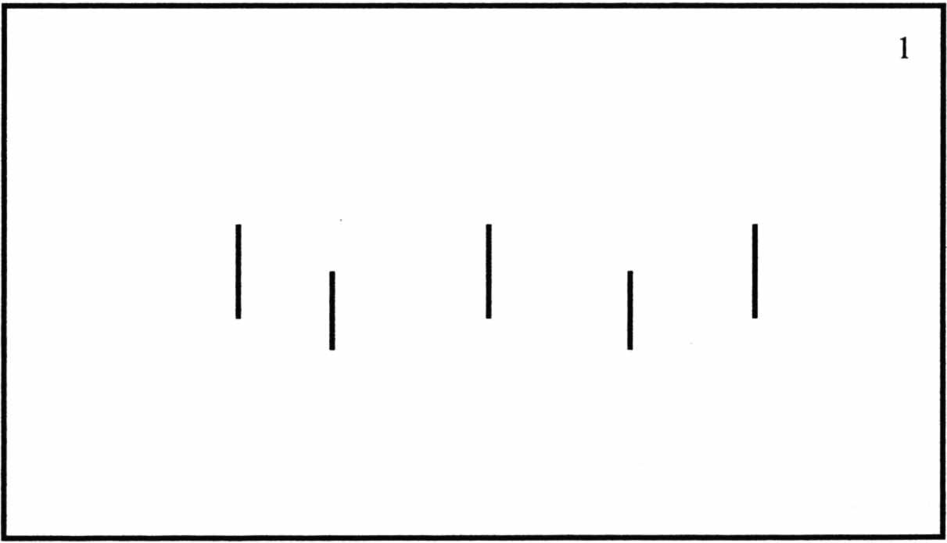
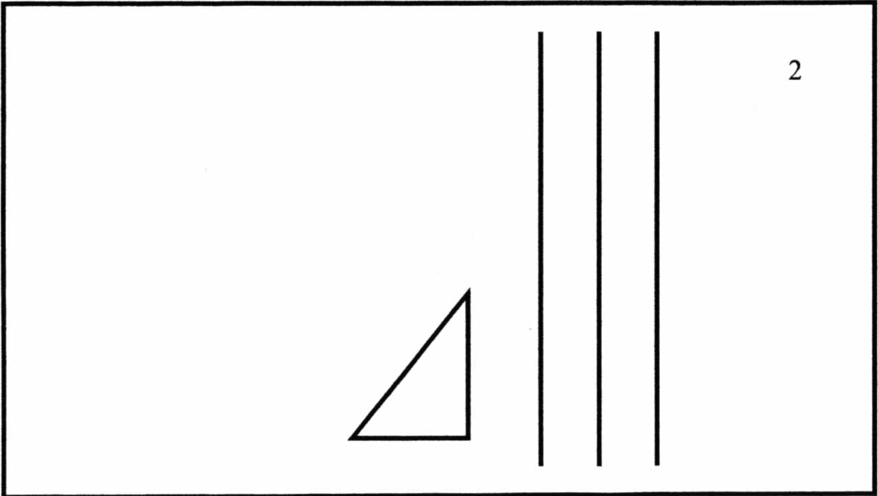
[160]

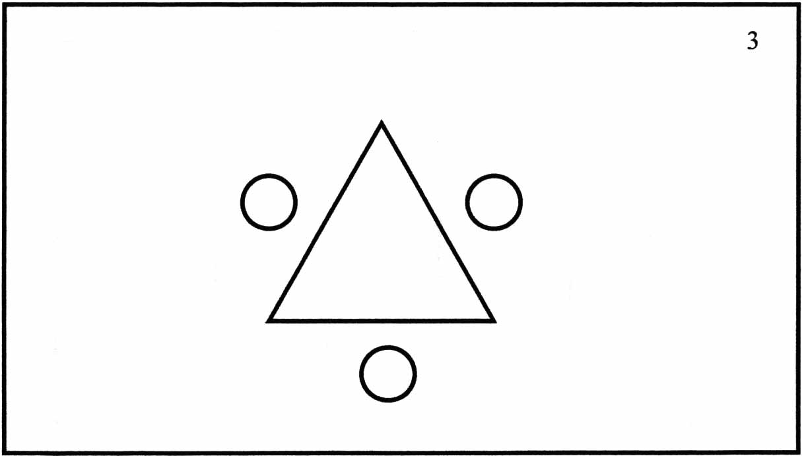
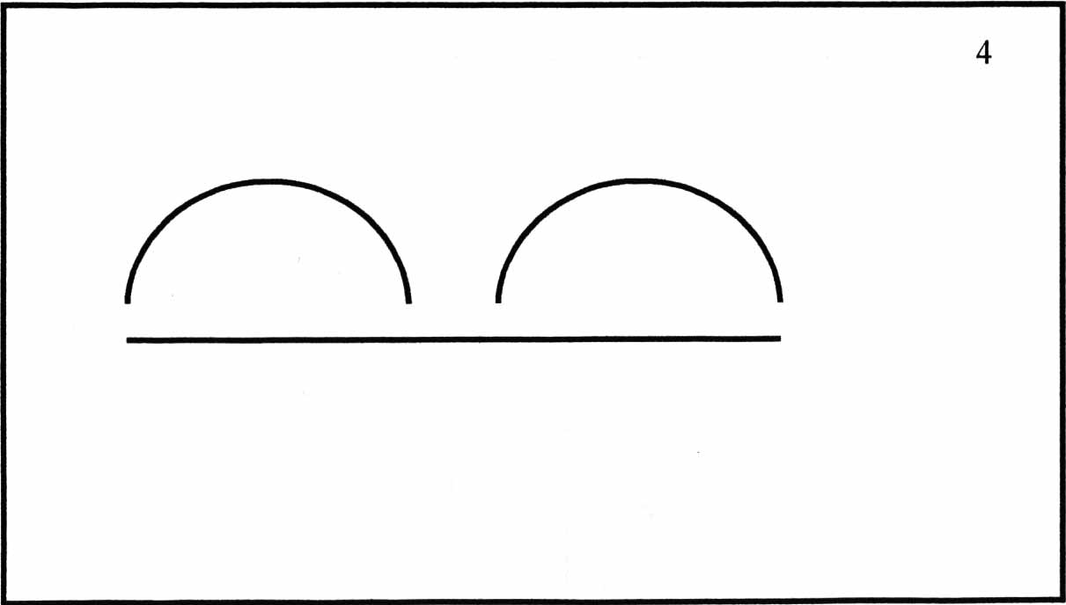
[161]

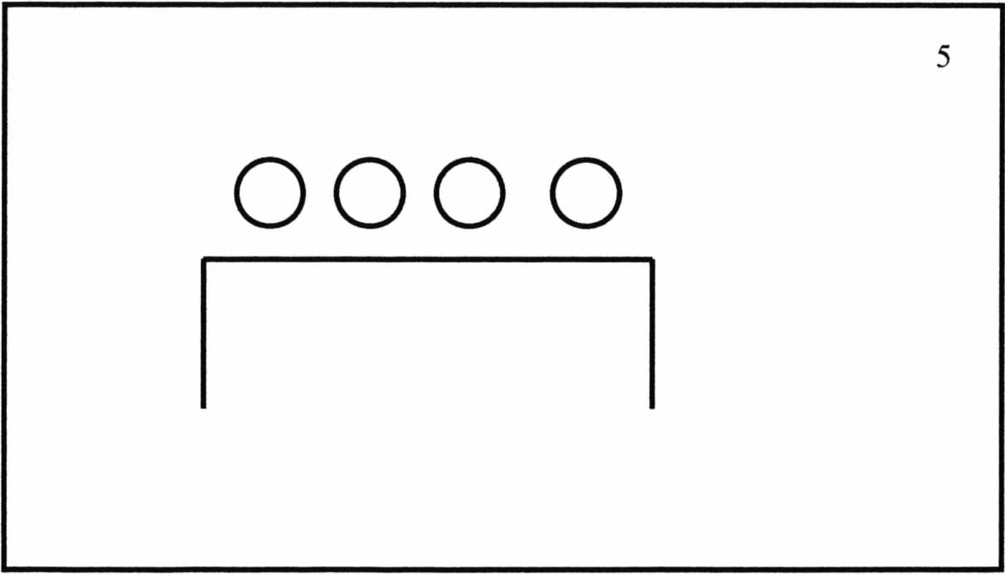
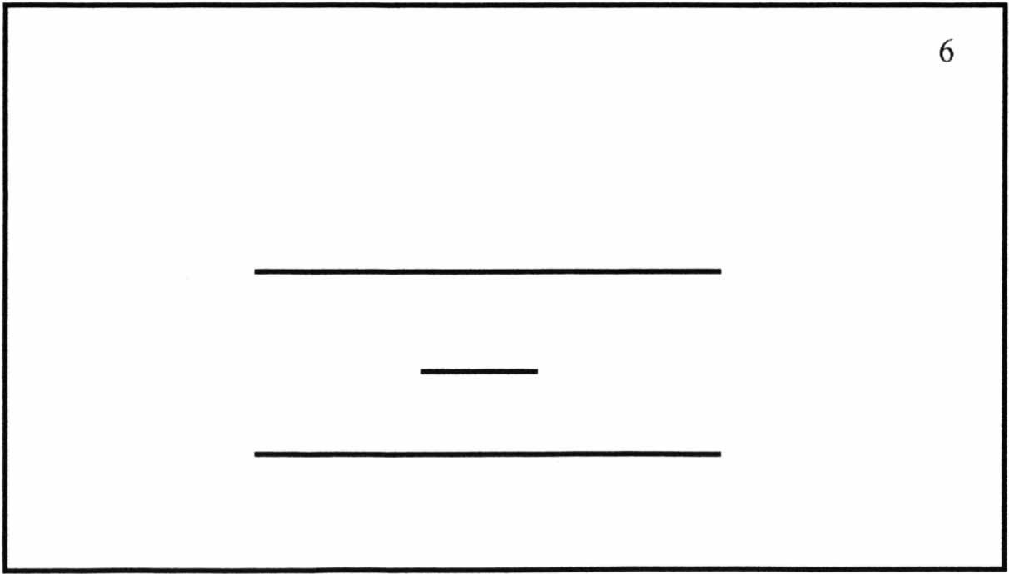
[162]

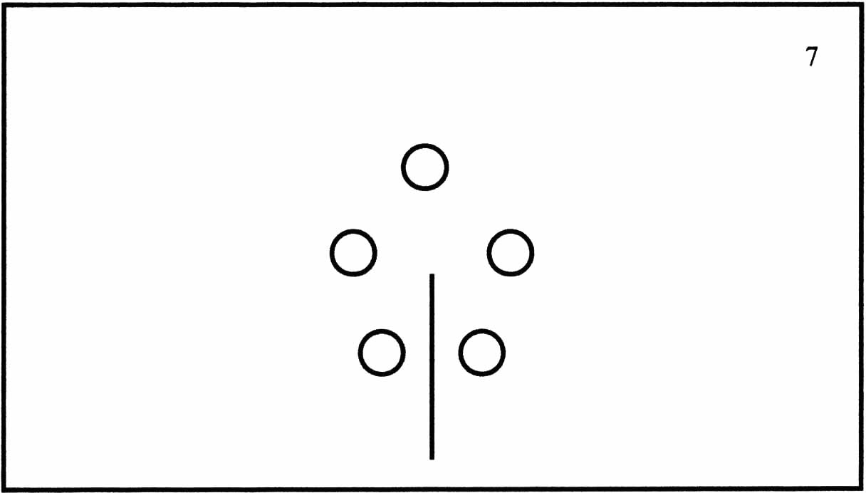
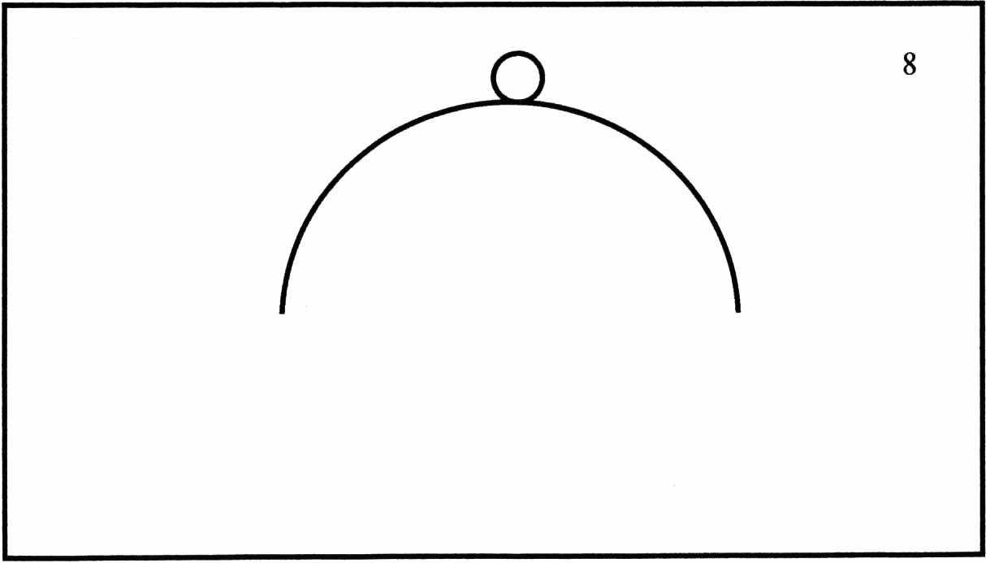

[163]

Annexe F
CONSIGNES DU TEST DE CRÉATIVITÉ PRÉSENTÉE LORS D'UNE RENCONTRE DANS LE CADRE DES MIDIS-SÉMINAIRES ORGANISÉS PAR LE GROUPE ÉCOBES AU CÉGEP DE JONQUIÈRE

Retour à la table des matières

Consigne A
Inscrivez le plus de réponses possible pour décrire chacune des représentations graphiques suivantes. Il n’y a pas de bonnes ou de mauvaises réponses. Laissez aller votre imagination. Bon travail.

Consigne B
Inscrivez le plus de réponses possible appartenant à des catégories différentes pour décrire chacune des représentations graphiques suivantes. Il n’y a pas de bonnes ou de mauvaises réponses. Laissez aller votre imagination. Bon travail.

Consigne C
Examinez attentivement chacune des représentations graphiques suivantes. Pour chacune d'elles, n'inscrivez que les descriptions que vous êtes pratiquement assuré d'être seul à imaginer. Bon travail.
[164]

Annexe G
GRILLE D'AUTOÉVALUATION EN ÉCRITURE

Retour à la table des matières
Structure et forme

1) Mon journal laisse libre cours à :
a) mes pensées et réflexions (sujets de préoccupation et autres),
b) mes sentiments (amour, amitié, colère, etc.),
c) mes actions (occupations, obligations, loisirs, etc.),
d) mes sens (le lieu environnant, description d'atmosphère),
e) mon état d'âme (état général dans lequel je me trouve).

2. Mon journal est cohérent et d'une longueur suffisante :
- logique
- homogénéité
- chronologie

3. Mon journal est ponctué. J'utilise correctement les signes de ponctuation : le point,
- le point d’interrogation,
- le point d'exclamation,
- la virgule,
- le point-virgule,
- les deux-points,
- les points de suspension,
- les parenthèses,
- les crochets,
- les guillemets,
- le tiret, l'astérisque et l'alinéa.

Par exemple, je fais usage de la majuscule et du point pour indiquer le début et la fin de mes phrases ; des guillemets et des tirets pour mettre en évidence une citation, un discours direct, un dialogue ou un changement d'interlocuteur.
[165]
4) Mon journal se compose de phrases structurées, claires et complètes. Plusieurs phrases sont composées (plus d'une proposition).
5) Mon journal respecte l'orthographe d'usage des mots et la majuscule des noms propres et autres.
J'utilise les marques du pluriel et du féminin.
6) La calligraphie (main d'écriture) de mon journal est lisible.

Créativité

Je tente du mieux que je peux de rendre mon journal créatif et d'en pratiquer la tenue avec créativité, du moins je crois faire un effort réel en ce sens :

7) Le traitement de mon journal est original et personnel (je crois que personne d'autre n'aurait pu écrire la même chose), et le vocabulaire riche (pas d'emploi abusif des verbes être et avoir, recherche de synonymes et antonymes, distinction entre les niveaux de langage écrit et parlé).
8) Mon écriture est dynamique, l'action rapide, s'il y a lieu, et le mouvement continu. Lorsqu'il y est question d'anecdotes ou d'aventures, j'arrive à y insérer du suspens.
9) La narration ou la description peuvent être intenses, émouvantes et émotives, humoristiques mais surtout personnalisées.
10) J'écris mon journal avec assiduité et régularité, ce qui implique une production hebdomadaire minimale tenue pendant 12 semaines consécutives.
J'applique les consignes et je pratique l'écriture en deux temps : écriture, lecture et correction (amélioration du texte à un ou plusieurs niveaux et/ou reprise du texte). Entre autres, lorsque je corrige l'orthographe, je vérifie toujours (outils linguistiques : dictionnaire, grammaire, etc.).

[166]

Stades d'activité mentale
durant le journal hebdomadaire

Encerclez une ou plusieurs de ces affirmations exprimant le mieux votre perception de la pratique du journal hebdomadaire (processus d'écriture) :

1. C'est une activité de programme pendant laquelle on apprend à se libérer de l'obsession du temps et du résultat à obtenir de même que de plusieurs interférences externes.
2. C'est une activité de réflexion et d'engagement permettant de mettre en relief certaines difficultés passagères : financières, scolaires, familiales, amoureuses et autres.
3. C'est un processus instantané, similaire à celui de la photographie, qui permet de cristalliser certains événements (journal hebdomadaire ou album de famille) et de faire réapparaître certains souvenirs. Il permet également d'entrer dans le monde de l'imaginaire (des centaures, par exemple).
4. C'est un processus d'écriture qui permet d'actualiser divers aspects d'une vie et de mieux vivre au quotidien (ici et maintenant).

Commentaires :
____________________________________________________
____________________________________________________
____________________________________________________
____________________________________________________
____________________________________________________

SOURCES D'INSPIRATION
DES ATELIERS DE PRODUCTION ÉCRITE EN CLASSE

BLAIN, Raymond. « Pratiques d'écritures », Revue Québec Français, no 73, mars 1989, p. 52-53.
CONDE, Michel. La littérature en pratique, 20 exercices d'écritures à l'école, Bruxelles, Coll. Le français Modes d'emploi, Éditions Labor, 1986, p. 43-58.
DEMORY, Bernard et JULIEN, Lucie. La créativité en pratique et en action, Paris, Chotard et Associés éditeurs, 1984, p. 141-194.
LAFLEUR, Normand. Écriture et créativité, Ottawa, Leméac, 1980, p. 109-110.
T1MBAL-DUCLAUX, Louis. L'écriture créative : cinq méthodes pour libérer l'inspiration, Paris, Éditions Retz, 1986, p. 55-72.
[167]

Annexe H
TEXTES D'ACCOMPAGNEMENT FOURNIS
POUR ALIMENTER LA RÉFLEXION DE L'ÉLÈVE

Retour à la table des matières
« Penser par soi-même, c'est chercher en soi-même (c'est-à-dire dans sa propre raison) la pierre de touche suprême de la vérité ; et la maxime de penser toujours par soi-même est la culture de l'esprit. » (Kant (1786), Qu'est-ce que s'orienter dans la pensée ?)
Les hommes furent et sont philosophes, et seront philosophes, aussi longtemps qu'ils posent la question de sens de leur vie et de leur monde. Ils oublient la philosophie — mieux ils cessent de philosopher — lorsqu'ils croient posséder le sens ou lorsqu'ils en désespèrent. (S. Weil)
La direction des écoles ne devrait dépendre que du jugement des connaisseurs les plus éclairés. Toute culture commence par les particuliers, et part de là pour s'étendre. La nature humaine ne peut se rapprocher peu à peu de sa fin que grâce aux efforts des personnes qui sont douées de sentiments assez étendus pour prendre intérêt au bien du monde et qui sont capables de concevoir l'idée d'un état meilleur comme possible dans l'avenir. Cependant plus d'un grand ne considère son peuple en quelque sorte que comme une partie du règne animal et n'a autre chose en vue que sa propagation. Tout au plus lui désire-t-il une certaine habileté, mais uniquement pour pouvoir faire de ses sujets des instruments mieux appropriés à ses desseins. Les particuliers doivent aussi sans doute avoir d'abord devant les yeux le but de la nature physique, mais ils doivent songer surtout au développement de l'humanité et veiller à ce qu'elle ne devienne pas seulement plus habile, mais aussi plus morale, et, ce qui est le plus difficile, à ce que la postérité puisse aller plus loin qu'ils ne seront allés eux-mêmes.

L'éducation doit donc :

1° Discipliner les hommes. Les discipliner, c'est chercher à empêcher que ce qu'il y a d'animal en eux n'étouffe ce qu'il y a d'humain aussi bien dans l'homme individuel que dans l'homme social. La discipline consiste donc à les dépouiller de leur sauvagerie.
2° Elle doit les cultiver. La culture comprend l'instruction et les divers enseignements. C'est elle qui donne l'habileté. Celle-ci est la possession d'une aptitude suffisante pour toutes les fins qu'on peut avoir à se proposer. Elle ne détermine donc elle-même aucune fin, mais elle laisse ce soin aux circonstances.
Certains savoir-faire sont bons dans tous les cas, par exemple ceux de lire et écrire ; d'autres ne le sont que relativement à quelques fins, comme celui de la musique, qui fait aimer celui qui le possède. L'habileté est en quelque sorte infinie à cause de la multitude des fins qu'on peut se proposer.
[168]
3° Il faut aussi veiller à ce que l'homme acquière de la prudence, à ce qu'il sache vivre dans la société de ses semblables de manière à se faire aimer et à avoir de l’influence. C'est ici que se place cette espèce de culture qu'on appelle la civilisation. Elle exige certaines manières de la politesse et cette prudence qui fait qu'on peut se servir de tous les hommes pour ses propres fins. Elle se règle sur le goût changeant de chaque siècle...
4° On doit enfin veiller à la moralisation. Il ne suffit pas en effet que l'homme soit propre à toutes sortes de fins ; il faut encore qu'il sache se faire une maxime de n'en choisir que de bonnes. Les bonnes fins sont celles qui sont nécessairement approuvées par chacun, et qui peuvent être en même temps des fins pour chacun.

(Kant (1776-1787), Traité de pédagogie - Introduction)
[169]

Annexe I
EXTRAIT DE :
LA DÉCOUVERTE DE PHIL ET SOPHIE : G. TALBOT

Retour à la table des matières
CHAPITRE 7, ÉPISODE 1
À QUOI SERT LA PHILOSOPHIE ?

NARRATEUR | Pendant que des chiens renifleurs tentaient de repérer l'endroit où il y aurait eu des explosifs et que des artificiers arrivaient à toute vitesse avec un camion plombé, des policiers délimitaient un périmètre de sécurité autour du cégep. Ayant réussi à traverser tous les barrages, Phil se retrouva devant Chez Monsieur Fast Food, où Éric et Éricka s'étaient réfugiés. N'ayant rien de mieux à faire, il décida de se Joindre à eux. Aussitôt qu'il fut entré, Éric se mit à se plaindre en se massant l'épaule :
ÉRIC | J’te dis qu’les policiers n'y vont pas de main morte pour nous faire circuler : ils m'ont quasiment démanché l’épaule en me poussant avec leur Pâton.
ÉRICKA | Ils ne font que leur travail. C'était pas le temps de faire des manières, je suppose.
NARRATEUR | Éric se tut. Sa sœur Jumelle n'était jamais d'accord avec lui, mais II savait rarement pourquoi. Phil commanda un café, puis offrit des « Jelly beans » à la ronde. Ils mâchèrent les bonbons en silence. Puis, Éric reprit sa diatribe :
ÉRIC | De toute façon, on n'a pas perdu grand-chose. Ce cours de philo-là était platte à mort. À quoi ça peut bien nous servir dans vie ça, la philosophie ?
NARRATEUR | Éricka répondit machinalement :
ÉRICKA | Certains cours sont intéressants et d'autres le sont moins, c'est toujours de même, tu sais bien.
NARRATEUR | Éric renchérit :
ÉRIC | Aucun cours n'est intéressant. Ils sont tous ennuyants.
ÉRICKA | Ce n'est pas parce que tu trouves certains cours ennuyants qu'ils le sont tous.
NARRATEUR | Phil les regarda, étonné, comme s'il venait de se réveiller :
[170]
PHIL | Ç'a pas d'allure c'que vous dites là. Supposons que vous ne sachiez pas quelle sorte de bonbons que j'ai dans ce sac. J'en sors trois et tous les trois sont jaunes. Allez-vous en déduire qu'il y a d'autres bonbons dans le sac qui ne sont pas jaunes ?
ÉRIC : | Tu veux dire que je connaîtrais la couleur des autres bonbons sans les avoir vus ? Non ! Je ne pense pas.
PHIL | Exact ! Si tout ce que tu sais c'est que certains bonbons provenant de ce sac sont jaunes, tu ne pourras sûrement pas en conclure que tous les bonbons dans ce sac sont jaunes. Et toi, Éricka, tu ne pourras pas dire non plus que certains bonbons sont jaunes et certains bonbons ne sont pas jaunes, puisque toi non plus, tu ne sauras rien des autres bonbons.
ÉRICKA | Je ne vois pas du tout où tu veux en venir.
NARRATEUR | Éric, quant à lui, sembla soudainement plus attiré par les tuiles du plafond que par la conversation. Phil essaya alors de se faire mieux comprendre en proposant un autre exemple :
PHIL | Si quelques martiens atterrissaient à ce moment-ci dans la cour du cégep et qu'ils mesuraient tous deux mètres, qu'est-ce que vous pourriez déduire des autres martiens ?
NARRATEUR | Éric revint sur terre pour répondre :
ÉRIC | Ça ne voudrait pas dire que tous les autres martiens seraient du même acabit. Tu ne pourrais tout simplement pas te prononcer sur l'allure des autres martiens.
ÉRICKA | Mais les gens tirent toujours des conclusions sans réfléchir. Si on rencontre un Amérindien, un Arabe ou un Noir, on conclut immédiatement que tous les Amérindiens, tous les Arabes ou tous les Noirs sont pareils.
PHIL | C'est ça ! Et c'est la même chose pour les cours. Parce que certains cours sont ennuyants, on en déduit que tous les cours sont ennuyants, alors qu'on ne les pas encore suivis.
ÉRIC | Ça va, j'ai compris ! Je ne voulais pas dire que tous les cours du cégep sont ennuyants, mais seulement que tous les cours obligatoires sont ennuyants.
ÉRICKA | Écoute Éric, c'est le même genre de raisonnement. Ce n'est pas parce qu'un cours est obligatoire qu'il est ennuyant.
ÉRIC | C'est drôle ! Depuis le secondaire, tout le monde me dit que les cours de philo pis de français sont ennuyants au cégep. Ça s'peut pas que tou'l'monde se trompe. Il doit y en avoir qui ont raison là-dedans.
[171]
ÉRICKA | Les cours d'éducation physique sont aussi obligatoires, mais tu ne dis pas qu'ils sont ennuyants ceux-là.
ÉRIC | L'éduc, c'est pas pareil, on en a besoin pour se tenir en forme.
NARRATEUR | Éric était un adepte du culturisme. Même en dehors de ses cours. Il fréquentait régulièrement la salle de conditionnement physique.
ÉRICKA | Mais tu penses pas qu'on a aussi besoin d'entraîner notre esprit comme on entraîne notre corps ? Tu sais ce que les Romains disaient : « Une âme saine dans un corps sain ».
ÉRIC | La pensée, elle, on n'a pas besoin de l'entraîner : on pense toujours, alors elle s'entraîne toute seule.
ÉRICKA | Mais on pourrait dire la même chose de nos muscles : on grouille toujours, alors on n'a pas besoin de s'entraîner.
NARRATEUR | Éric se tut. Il ne savait plus quoi répliquer à sa Jumelle, mais il pensa en lui-même :
ÉRIC | « Une jumelle, c'est supposé penser comme son jumeau, pourquoi ça marche jamais avec ma sœur ? »
NARRATEUR | Phil relança la discussion sur une nouvelle piste :
PHIL | En tout cas, il doit bien y avoir une raison pour laquelle on nous impose ces cours, ce n'est pas venu là tout seul?
ÉRICKA | Ben, ce sont les programmes qui sont faits de même; ça vient du gouvernement, je suppose.
PHIL | Oui, mais le gouvernement devrait nous expliquer pourquoi on suit ces cours.
ÉRIC | Moi, je vais te l'dire pourquoi. Parce que ce sont de vieux « chnocks » qui veulent garder le cégep comme dans l’temps de leur cours classique. Ils font des grands discours sur la démocratie, mais faut surtout pas penser ou faire autrement qu'eux, parce que là ça marche plus.
NARRATEUR | Cette fois-ci, Éricka et Phil furent Impressionnés par les paroles d’Éric. Personne n'osa plus dire un mot. Phil se leva pour aller aux toilettes. Les deux jumeaux ne se dirent rien en l'attendant. Finalement, Phil revint et Éricka reprit la parole :
ÉRICKA | Éric, je pense sincèrement que les vieux « chnocks », comme tu dis, essaient de nous donner la meilleure formation possible.
ÉRIC | Ouais ! et tu peux être sûre que le meilleur, c'est ce qu'eux pensent et pas nous.
[172]
ÉRICKA | Mais pourquoi voudrais-tu que ce soit différent au cégep ? Quelqu'un doit forcément prendre des décisions à quelque part et c'est mieux que ce soit des experts qui le fassent. C'est la même chose partout. Tu ne voudrais pas monter dans un avion piloté par un élève qui commence son cours à l'école de pilotage, n'est-ce pas? Et tu ne voudrais pas te faire opérer pour l'appendicite par une élève en médecine, hein? Alors pourquoi vouloir que le cégep, lui, soit dirigé par des élèves?
NARRATEUR | Éricka Inspira profondément. Pour elle, c'était beaucoup parler. Éric semblait ébranlé :
ÉRIC | Je n'ai jamais dit que le cégep devrait être dirigé par les élèves, c'est toi qui le dis. Moi, je ne sais pas. Encore que si c'était les élèves qui dirigeaient, ça serait pas pire que maintenant.
NARRATEUR | Phil précisa :
PHIL | La question n'est pas de savoir qui doit diriger les cégeps. Non! La véritable question, c'est de savoir s'ils sont dirigés par des personnes compétentes ou non.
NARRATEUR | Éric répliqua :
ÉRIC | Qu'est-ce que ça veut dire « compétent »?
NARRATEUR | Phil haussa les épaules et répondit, en pensant au mot de son père :
PHIL | Comprendre le monde, je suppose. Quiconque dirige un cégep devrait comprendre les élèves. Je suis d'accord avec toi, sur ce point. Bien souvent, la direction ne nous comprend pas et elle ne cherche même pas à savoir ce qu'on pense. Pourtant, quand on arrive au cégep, on est assez vieux pour savoir c'qu'on fait.
ÉRICKA | Justement, personne ne nous a obligés à venir ici. C'est nous qui l'avons décidé parce qu'on voulait continuer nos études plutôt que d'aller sur le marché du travail.
ÉRIC | C'est vrai ça, mais une fois qu'on y est, doit-on nécessairement accepter tout ce qu'ils nous imposent sans rien dire?
ÉRICKA | En tout cas, il faut apprendre ce qu'on nous montre aux cours si on veut obtenir notre DEC.
PHIL | C'est justement ça la question : quoi apprendre et comment l'apprendre ?
NARRATEUR | Éricka ne savait pas trop où Phil voulait en venir avec toutes ces questions, mais elle répondit quand même :
ÉRICKA | Ben, on est ici pour apprendre les matières nécessaires à notre formation...
[173]
NARRATEUR | Mais elle se ravisa aussitôt après :
ÉRICKA | Non, non, c'est pas ça que je voulais dire. On est ici pour apprendre à résoudre des problèmes.
NARRATEUR | Éric regarda Éricka, puis Phil, et de nouveau Éricka, puis dit finalement, l'air perplexe :
ÉRIC | Devrions-nous apprendre à résoudre des problèmes ou devrions-nous plutôt apprendre à poser des questions ?
NARRATEUR | Phil pensa avoir trouvé la réponse et s'exclama :
PHIL | Nous devrions apprendre à penser.
ÉRIC | Mais on nous montre à penser dans nos cours de philosophie et c'est bien ça qui m'embête. On nous enseigne les pensées des autres! On discute des textes des grands et petits philosophes, mais jamais de nos pensées à nous. On dirait que les profs ne peuvent pas admettre qu'on a notre propre façon de penser. Ils essaient toujours de nous remplir la tête de toutes sortes de vieilleries, mais ma tête, c'est pas un musée où on viendrait remiser toutes les vieilles théories dépassées.
ÉRICKA | Quelle sorte de cours aimerais-tu avoir d'abord ?
NARRATEUR | Avant de répondre, Éric regarda longuement les volutes de fumée de la cigarette qu'il venait d’allumer.
ÉRIC | Quelles sortes de cours j'aimerais avoir ? Je vais te le dire. D'abord, aucun cours obligatoire, seulement des cours que j'aurais choisis. Et puis, j'irais au cours seulement s'ils sont vraiment intéressants. Comme ça, les profs devraient se forcer pour que ça nous plaise. Et tous les cours passeraient à la télévision. Comme ça, on aurait qu'à pitonner pour choisir celui qui nous tenterait le plus à ce moment-là. Il y aurait aussi des cours programmés par ordinateur qui fonctionneraient comme des « Nintendos ». Tous les cours de sciences seraient présentés comme les films de Star War...
ÉRICKA | L'ennui avec ce que tu dis, c'est qu'un tas de matières qu'on nous enseigne ne peuvent pas être rendues intéressantes.
ÉRIC | Ben voyons donc, « astheure ». Ctà croire qu'ils peuvent pas. Prends la publicité, par exemple. Les annonces à la télé sont souvent super bien faites et tout ce qu'elles veulent nous vendre, ce ne sont souvent que des savons!
ÉRICKA | Ouais, mais tout ça, c'est de la frime, pis tu l'sais autant que moi.
[174]
ÉRIC | C'est vrai, mais quand même. Les agences de publicité prennent quelque chose d'aussi insignifiant qu'un morceau de savon, mettent des images pis d'la’ musique pop autour et font paraître le produit absolument fascinant et indispensable. Au cégep, on fait l'inverse. On prend des matières fascinantes comme l'écologie par exemple, et on l'enseigne d'une façon telle qu'ça devient plate.
NARRATEUR | Phil secoua la tête. Il ne savait plus comment s'Interposer entre les deux Jumeaux. Éricka répliqua à nouveau :
ÉRICKA : | Je ne sais vraiment pas, Éric. Je pense qu'il y a du vrai dans ce que tu dis. Mais je suppose que les conditions d'enseignement y sont aussi pour quelque chose. Faut pas que tu mettes toute ta faute sur les profs. La plupart font leur gros possible. Quand on est plus de quarante dans un cours, c'est bien difficile de porter attention aux questions de tout un chacun.
NARRATEUR | Après une si longue discussion, Éricka était épuisée. Elle leur annonça qu'elle était tannée d’attendre et qu'elle préférait rentrer à la maison. Elle les salua, puis alla payer son soda à la caisse avant de disparaître par la porte de côté.

EXEMPLES DE QUESTIONS SOULEVÉES PAR LES ÉLÈVES À LA SUITE DE LA LECTURE DU CHAPITRE 7 DE LA DÉCOUVERTE DE PHIL ET SOPHIE

1. À quoi sert la philosophie? (Wilner)
2. À quoi cela peut-il bien nous servir dans la vie, la philosophie? (Dany, p. 76) (Sylvain). À quoi sert la philosophie? (Éric)
3. Est-ce que la philosophie est un outil important pour notre métier? (Éric)
4. Est-ce que, d'après vous, la philosophie est une valeur importante dans votre vie? Pourquoi? (Marco)
5. Est-il possible que ta philosophie soit un embêtement pour les élèves? (Alice)
6. Est-ce que tous les gens concluent sans réfléchir? (Patrick)
7. Comment peut-on apprendre à penser? (Fred)
[175]
8. Pourquoi est-il important de comprendre le monde ? (Benoît, p. 85)
9. Est-ce que les gens tirent toujours des conclusions sans réfléchir ? (Alain)
10. Est-ce qu'on a besoin de penser ou est-ce que juste regarder est suffisant ? (Yvan)
11. À quoi cela sert-il de faire des conclusions rapides ? (Sylvain M.)
12. Est-ce qu'on pourrait prévenir ou trouver des manières pour sensibiliser les gens à ne pas tirer des conclusions sans réfléchir ? (Nancy, p. 78)
13. Le cégep est-il dirigé par des gens compétents ? (Éric)
14. Pourquoi le gouvernement tend-il à garder le cégep comme dans le temps des cours classiques ? (Martin)
15. Quels procédés devraient employer les éducateurs pour rendre les cours intéressants ? (Daniel)
16. Est-ce que les personnes qui forment la direction scolaire sont compétentes ? Qu'est-ce qui nous le prouve ? (Christian)
17. Est-on vraiment obligés d'aller au cégep pour avoir un bon emploi ou bien être sûrs d'avoir une job plus tard ? (Guylaine)
18. Devrions-nous changer le système scolaire ? (Ben)
19. L'administration des cégeps respecte-t-elle la pédagogie ? (Pierre)
20. Est-ce que les experts doivent prendre les décisions à notre place ? (Rémy)
21. Pourquoi y a-t-il tant de gens qui ne cherchent pas à nous comprendre ? (Sylvain, p. 81)
22. Est-ce que les jumeaux doivent obligatoirement avoir toujours la même opinion ? (Guy)
23. Est-ce que les jumeaux pensent réellement « pareil » ? (Pierre C., André)
24. Est-ce que la publicité nous « bourre » et peut-elle nous vendre n'importe quoi ? (Daniel, p. 83)
25. Est-ce qu'il y a d'autres formes de vie sur d'autres planètes ? (Louise, p. 78)
26. Sens du mot « diatribe » ? (Sylvain, M., Stéphane)
[176]

Annexe J
FORME DES ÉPREUVES DE RAISONNEMENT UTILISÉES
SELON LES PHASES DE L'EXPÉRIMENTATION

Retour à la table des matières

Tableau LX
Séquence d'utilisation des formes du test de raisonnement
du New Jersey pour l'année 1989-1990
Condition | Août | Décembre | Mai
Expérimentale | B | B | C
Contrôle | B | B | C

Tableau LXI
Séquence d'utilisation des formes du test de raisonnement
du New Jersey lors de la préévaluation à l'automne 1990
Condition | Groupe
 | 1 | 2 | 3 | 4 | 5 | Adulte
Expérimentale | C | C | C | C | C | C
Contrôle | B | C | C | C | C | C
[177]

Tableau LXII
Séquence d'utilisation des formes du test de raisonnement du New Jersey
lors de la post-évaluation à l'automne 1990
Retour à la table des matières

Condition | Groupe
 | 1 | 2 | 3 | 4 | 5 | Adulte
Expérimentale | B | B | B | B | B | B
Contrôle | C | B | B | B |  | B

Tableau LXIII
Séquence d'utilisation des formes du test de raisonnement
du New Jersey à l'hiver 1991
Retour à la table des matières

Condition | Groupe
 | 1 | 2 | 3 | 4
Expérimentale | B | B | B
Contrôle | C | C | C | C

Tableau LXIV
Séquence d'utilisation des formes du test de raisonnement
du New Jersey lors du prétest et du post-test à l’automne 1991
Condition | Prétest | Post-test
Expérimentale | B | C
Contrôle | B | C
[178]

Annexe K
Évolution des habiletés de pensée au cours de chacune des sessions
d'automne dans le cadre du cours philosophie, pensée et discours

Retour à la table des matières

Tableau LXV
Pourcentage de réussite de chacune des habiletés mesurées
par le test de raisonnement du New Jersey à la session d'automne 1989
 | CONDITION
Habiletés | Expérimentale |  | Contrôle
 | Début | Fin | Début | Fin
Conversion | 83,70 | 90,70 | 80,85 | 79,05
Standardisation | 86,96 | 92,23 | 88,63 | 79.07
Inclusion/exclusion | 74,00 | 76,50 | 74,47 | 70,37
Formulation de questions | 100,00 | 100,00 | 93,60 | 93,00
Éviter de sauter aux conclusions | 91,30 | 95,50 | 95,70 | 88,40
Raisonnement analogique | 95,70 | 100,00 | 97,90 | 88,40 :
Détection des postulats de base | 65,23 | 62,00 | 64,50 | 72,10
Alternative | 95,70 | 95,50 | 89,40 | 69,80
Raisonnement inductif | 94,60 | 98,85 | 93,60 | 91,85
Relations | 57,23 | 58,96 | 64,53 | 55,03
Détection des ambiguïtés | 75,36 | 91,47 | 78,73 | 73,63
Identification des bonnes raisons | 59,80 | 55,22 | 52,15 | 54,68
Relations symétriques | 97,80 | 95,35 | 95,75 | 84,85
Syllogisme | 44,20 | 50,40 | 34,73 | 27,93
Distinction entre nature et degré | 95,65 | 96,50 | 95,70 | 87,20
Relations transitives | 97,80 | 97,70 | 96,80 | 90,65
Arguments d'autorité | 93,50 | 97,70 | 95,70 | 95,40
Raisonnement avec 4 possibilités | 97,80 | 100,00 | 97,90 | 97,70
Énoncés contradictoires | 66,67 | 72,10 | 60,30 | 58,13
Tout/partie, partie/tout | 86,23 | 90,83 | 90,80 | 86,07
Syllogisme hypothétique | 72,47 | 82,93 | 67,37 | 71,43
Relations causales | 73,95 | 77,95 | 71,25 | 68,60
[179]

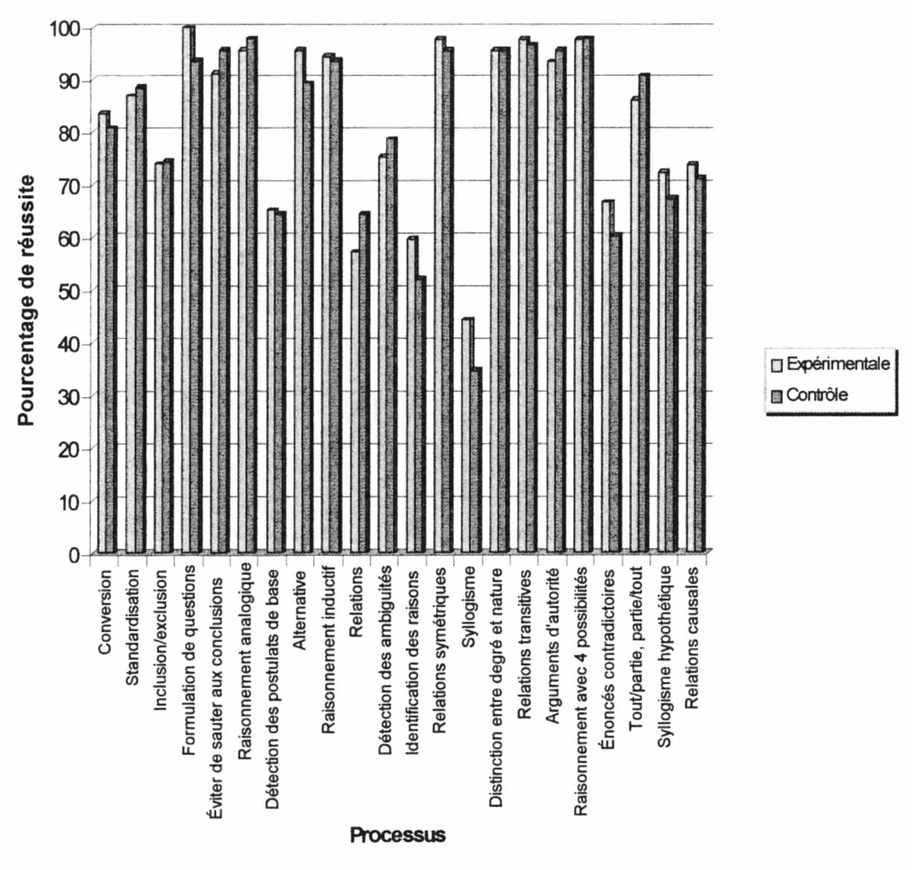
Retour à la table des matières

Figure 36. Réussite des habiletés de raisonnement
avant l’expérience à l’automne 1989 selon les conditions
[180]

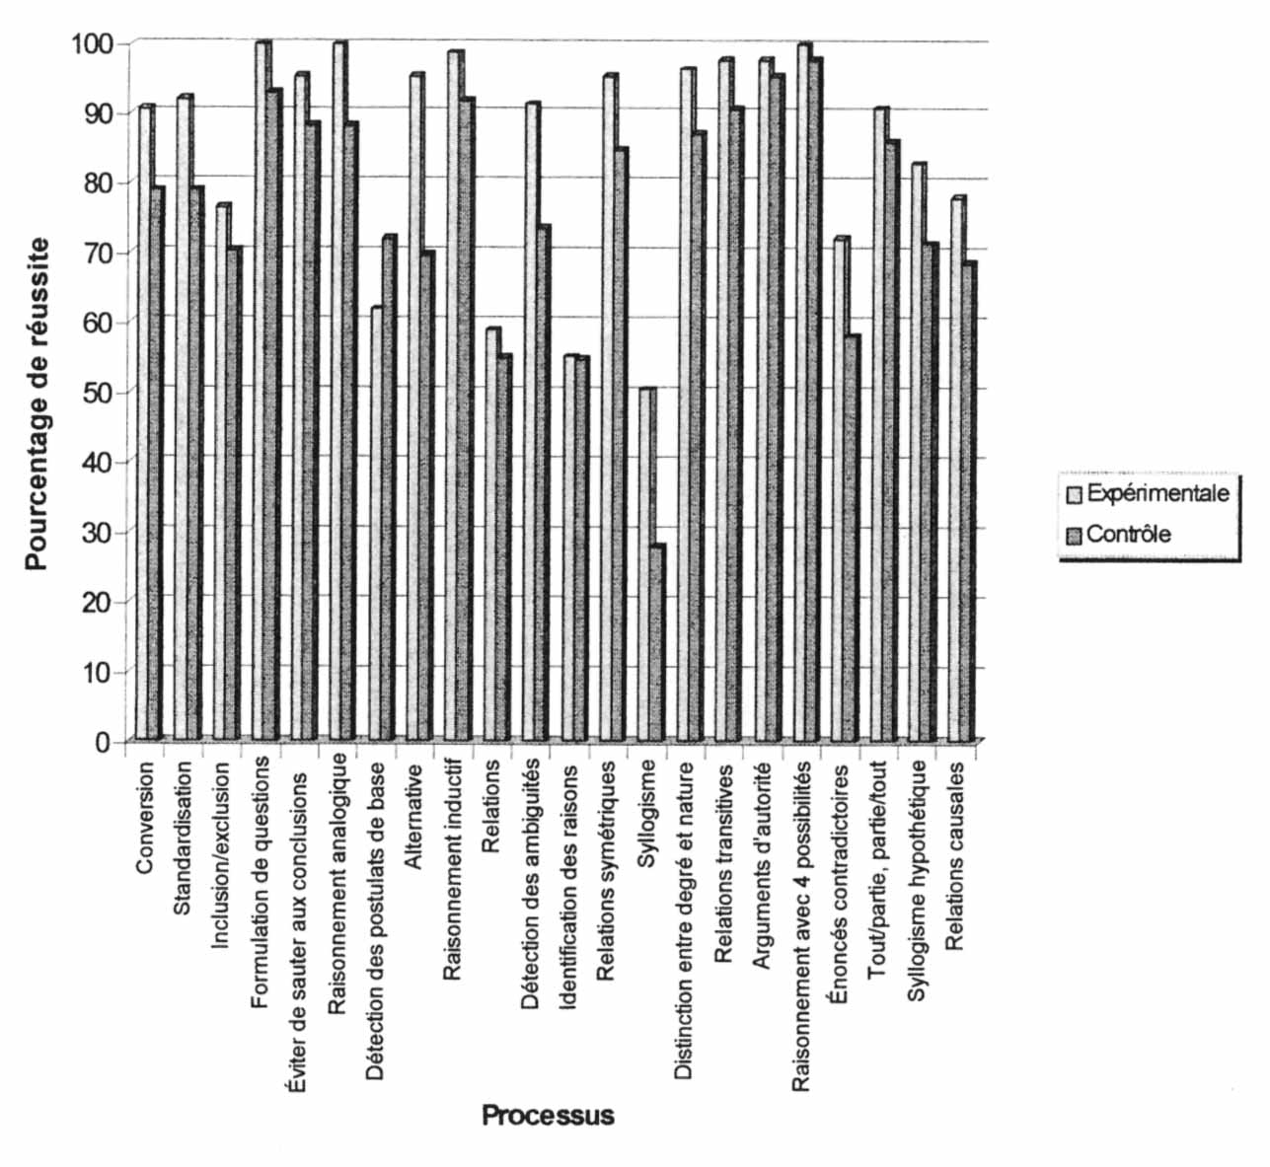
Retour à la table des matières

Figure 37. Réussite des habiletés de raisonnement
à la fin de la session d’automne 1989 selon les conditions
[181]

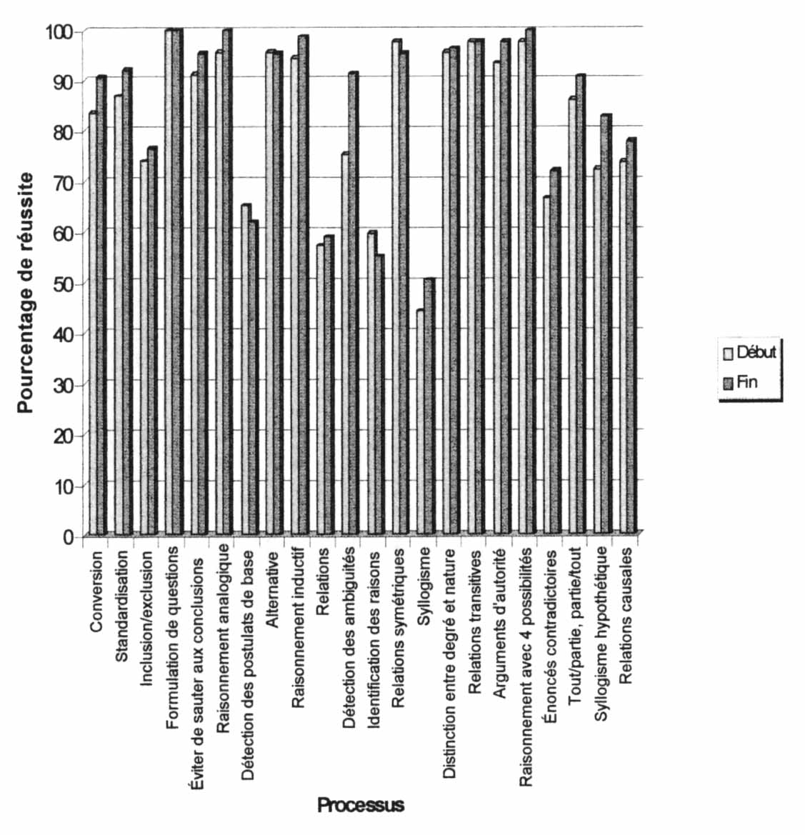
Retour à la table des matières

Figure 38. Évolution de la réussite des habiletés de raisonnement
dans la condition expérimentale à l’automne 1989.

[182]

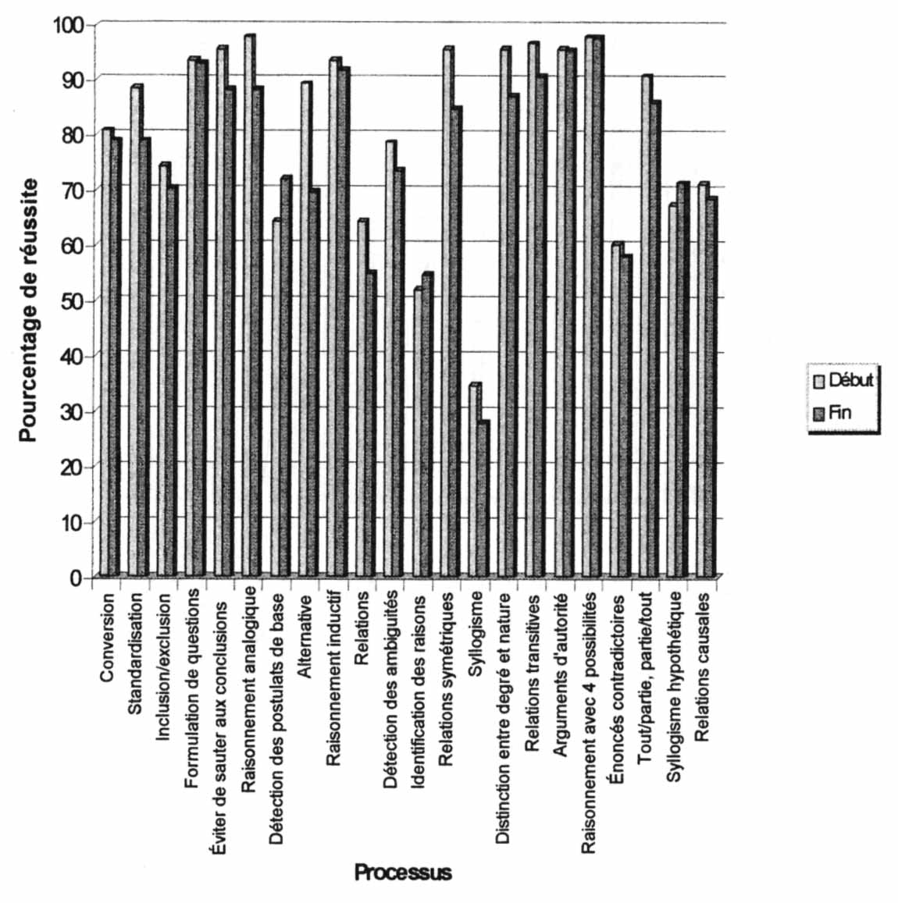
Retour à la table des matières

Figure 39. Réussite des habiletés de raisonnement
dans la condition contrôle à la session d’automne 1989

[183]

Tableau LXVI
Pourcentage de réussite de chacune des habiletés mesurées
par le test de raisonnement du New Jersey à la session d'automne 1990.
Retour à la table des matières

Habiletés | CONDITION
Habiletés | Expérimentale |  | Contrôle
Habiletés | Début | Fin | Début |  | Fin
Conversion | 75,60 | 84,30 |  | 79,05 | 80,85
Standardisation | 87,20 | 91,60 |  | 86,77 | 88,60
Inclusion/exclusion | 70,58 | 74,73 |  | 72,08 | 70,85
Formulation de questions | 95,20 | 98,30 |  | 96,50 | 95,60
Éviter de sauter aux conclusions | 94,40 | 90,40 |  | 97,70 | 96,50
Raisonnement analogique | 93,60 | 91,30 |  | 93,00 | 96,50
Détection des postulats de base | 58,40 | 59,87 |  | 62,77 | 64,03
Alternative | 85,60 | 93,00 |  | 90,70 | 93,00
Raisonnement inductif | 89,20 | 94,35 |  | 95,35 | 91,75
Relations | 60,53 | 60,87 |  | 62,80 | 61,40
Détection des ambiguïtés | 33,60 | 86,10 |  | 28,67 | 87,60
Identification des bonnes raisons | 57,80 | 49,68 |  | 61,65 | 53,28
Relations symétriques | 94,80 | 92,60 |  | 98,25 | 92,10
Syllogisme | 44,00 | 45,30 |  | 49,23 | 44,40
Distinction entre nature et degré | 91,20 | 95,70 |  | 93,00 | 95,60
Relations transitives | 89,60 | 90,45 |  | 96,50 | 92,55
Arguments d'autorité | 96,80 | 96,50 |  | 97,70 | 100,00
Raisonnement avec 4 possibilités | 93,60 | 95,70 |  | 98,80 | 99,10
Énoncés contradictoires | 58,40 | 56,53 |  | 64,73 | 63,43
Tout/partie, partie/tout | 88,00 | 90,43 |  | 90,30 | 90,67
Syllogisme hypothétique | 73,6 | 80,30 |  | 77,13 | 76,90
Relations causales | 73,60 | 76,10 |  | 83,70 | 80,70
[184]

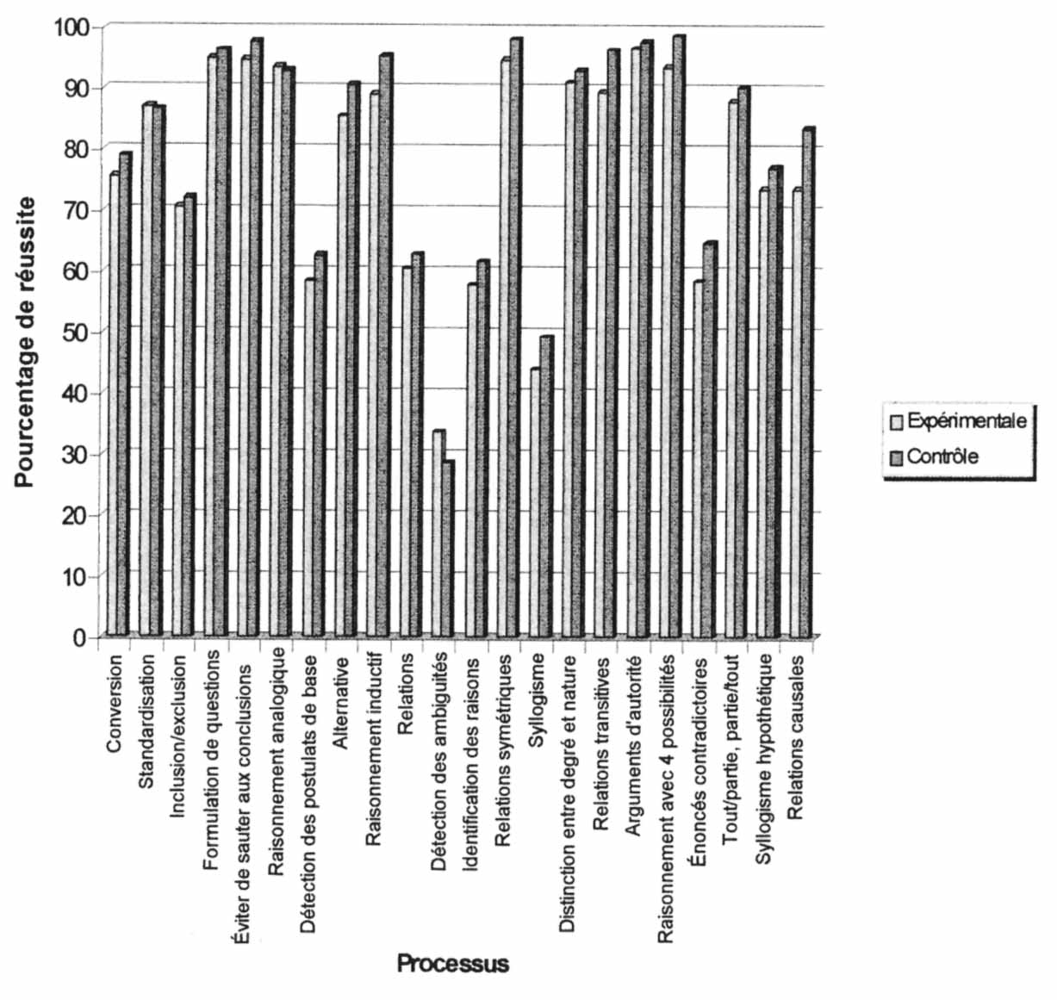
Retour à la table des matières

Figure 40. Réussite des habiletés de raisonnement
avant l’expérience pédagogique à l’automne 1990
selon les conditions
[185]

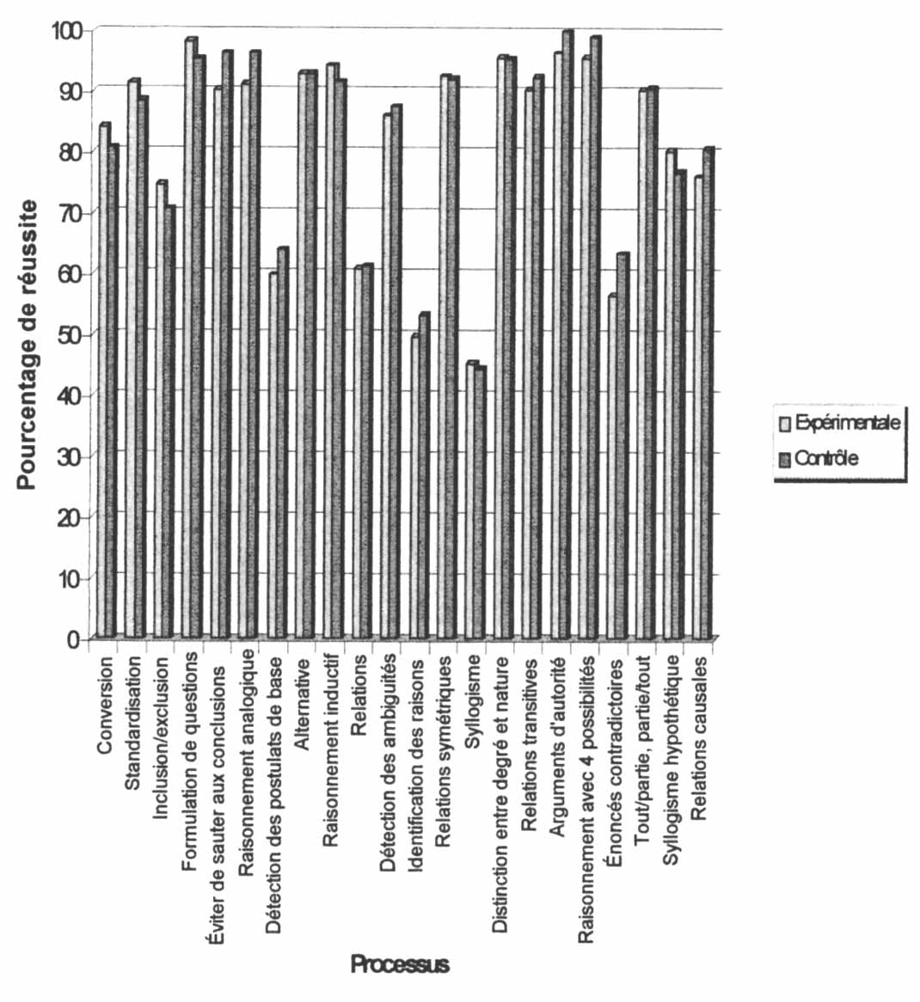
Retour à la table des matières

Figure 41. Réussite des habiletés de raisonnement
selon les conditions à la fin de la session d’automne 1990
[186]

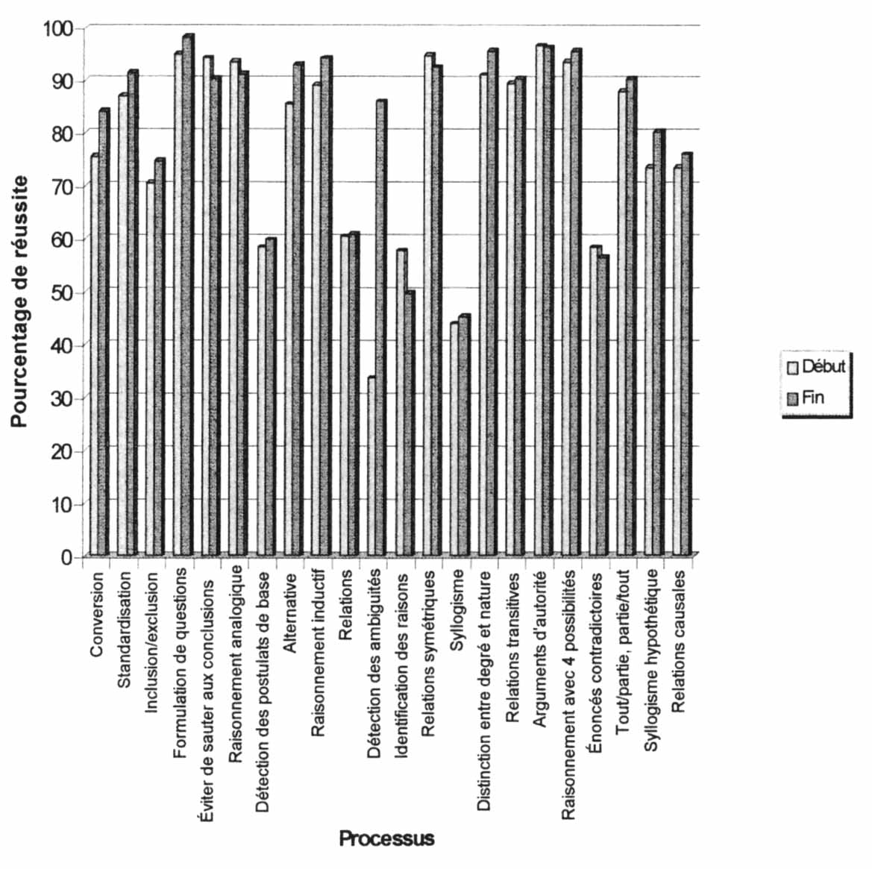
Retour à la table des matières

Figure 42. Évolution des habiletés de raisonnement
chez les sujets de la condition expérimentale à l’automne 1990.
[187]

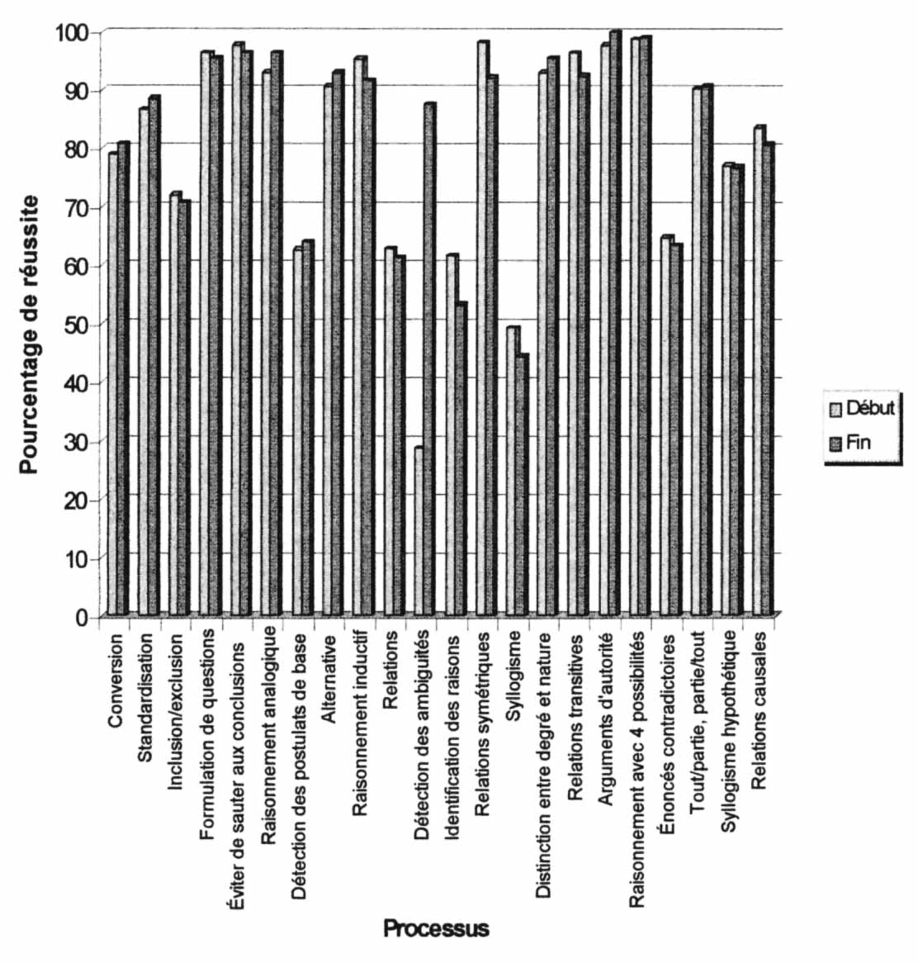
Retour à la table des matières

Figure 43. Évolution des habiletés de raisonnement
dans la condition de contrôle à l’automne 1990
[188]

Tableau LXVII
Pourcentage de réussite de chacune des habiletés mesurées
par le test de raisonnement du new jersey à la session d'automne 1991.
Retour à la table des matières

Condition
Habiletés | Expérimentale |  | Contrôle
 | Début | Fin | Début | Fin
Conversion | 68,95 | 79,25 | 83,70 | 78,10
Standardisation | 87,60 | 91,03 | 86,60 | 81,27
Inclusion/exclusion | 77,38 | 77,58 | 73,58 | 75,00
Formulation de questions | 96,20 | 98,00 | 96,60 | 97,30
Éviter de sauter aux conclusions | 90,50 | 91,80 | 94,30 | 98,60
Raisonnement analogique | 93,30 | 94,90 | 97,30 | 93,20
Détection des postulats de base | 58,97 | 64,57 | 65,43 | 68,50
Alternative | 87,60 | 94,80 | 89,50 | 83,60
Raisonnement inductif | 95,20 | 95,35 | 92,40 | 93,15
Relations | 58,40 | 61,30 | 59,00 | 58,83
Détection des ambiguïtés | 75,47 | 81,37 | 79,33 | 88,10
Identification des bonnes raisons | 53,83 | 50,73 | 53,43 | 55,68
Relations symétriques | 97,15 | 96,40 | 94,20 | 95,20
(Syllogisme | 51,43 | 56,37 | 47,13 | 51,63
Distinction entre nature et degré | 98,10 | 96,35 | 96,00 | 96,55
Relations transitives | 97,65 | 96,90 | 94,20 | 95,20
Arguments d'autorité | 96,20 | 92,80 | 98,90 | 98,60
Raisonnement avec 4 possibilités | 94,30 | 97,90 | 100,00 | 98,60
Énoncés contradictoires | 62,60 | 62,83 | 59,40 | 61,17
Tout/partie, partie/tout | 92,63 | 93,10 | 87,37 | 91,33
Syllogisme hypothétique | 76,20 | 82,47 | 76,17 | 77,53
Relations causales | 75,70 | 79,90 | 73,00 | 76,05
[189]

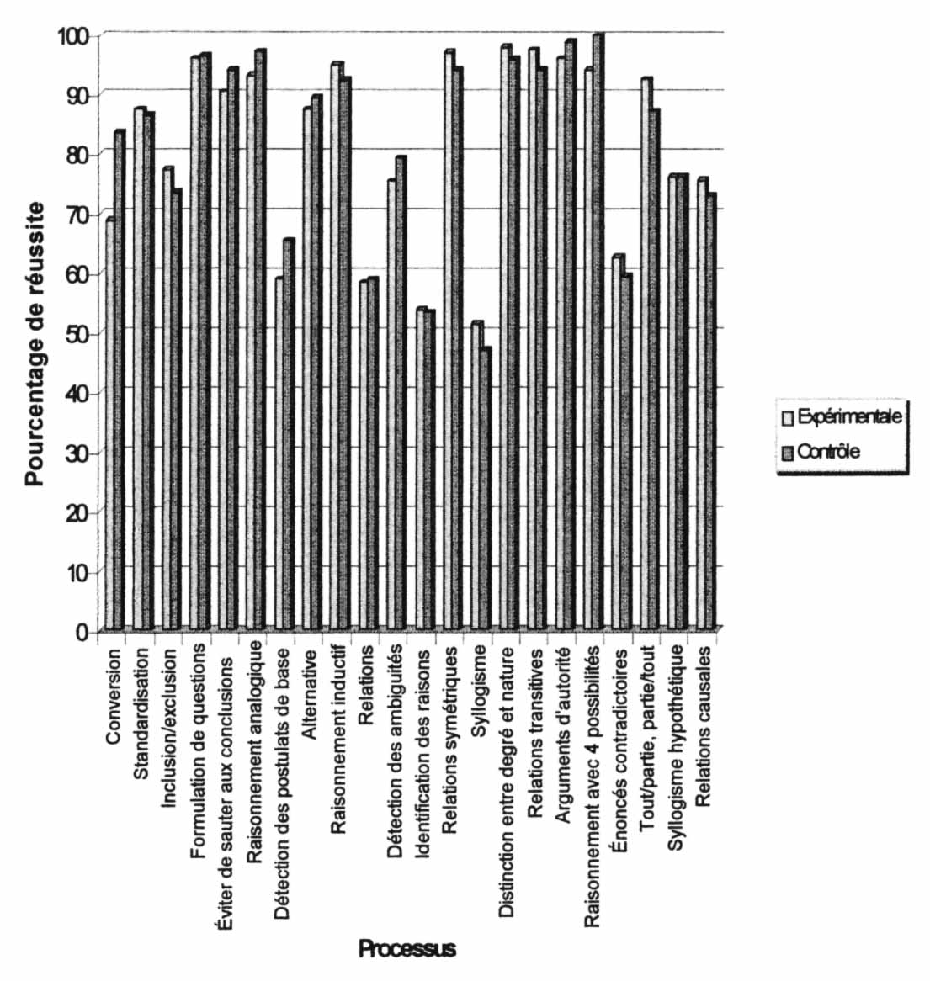
Retour à la table des matières

Figure 44. Réussite des habiletés de raisonnement
selon les conditions au début de la session d’automne 1991.
[190]

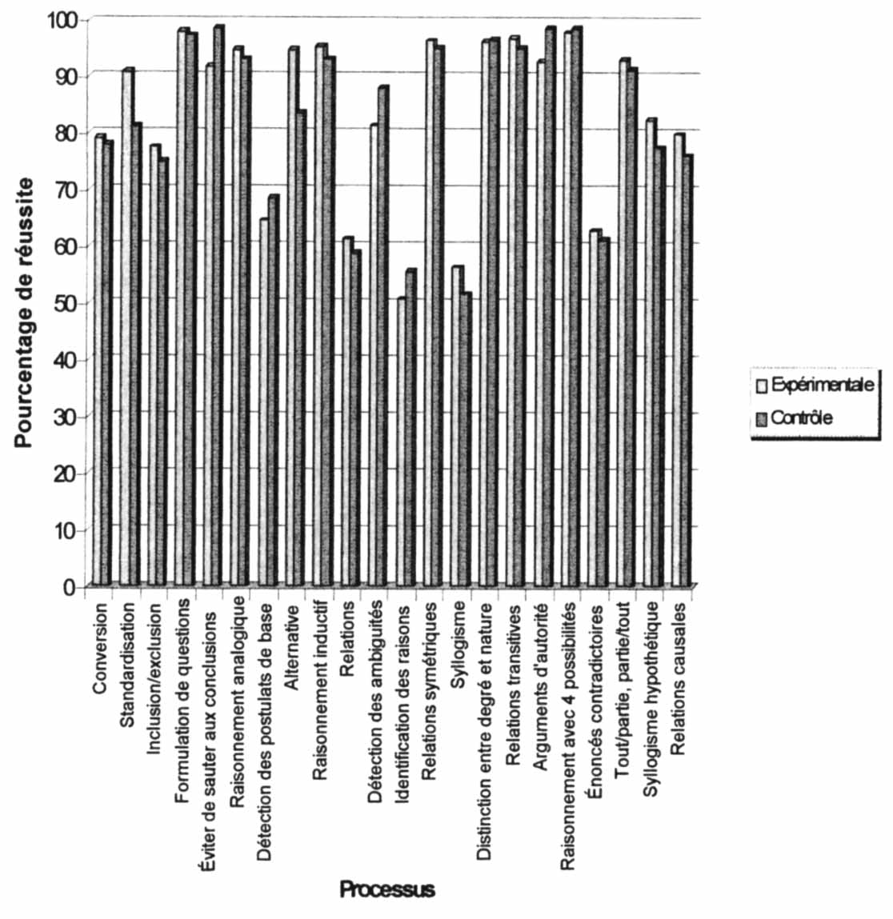
Retour à la table des matières

Figure 45. Réussite des habiletés de raisonnement
selon les conditions à la fin de la session d’automne 1991.

[191]

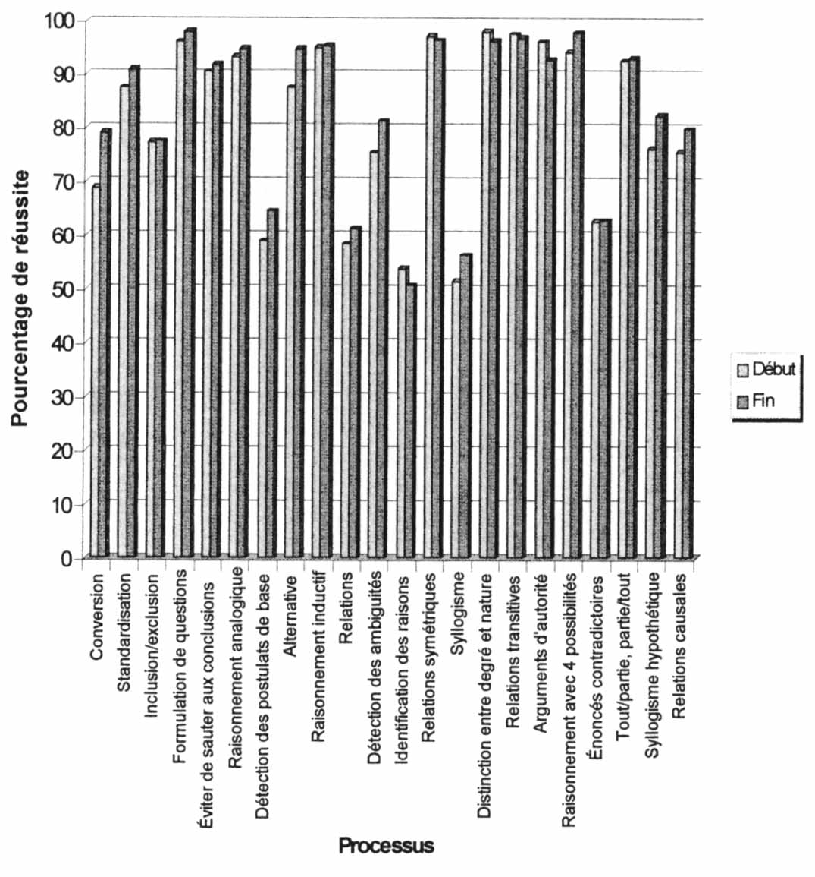
Retour à la table des matières

Figure 46. Évolution des processus de pensée par les sujets
de la condition expérimentale à l’automne 1991
[192]

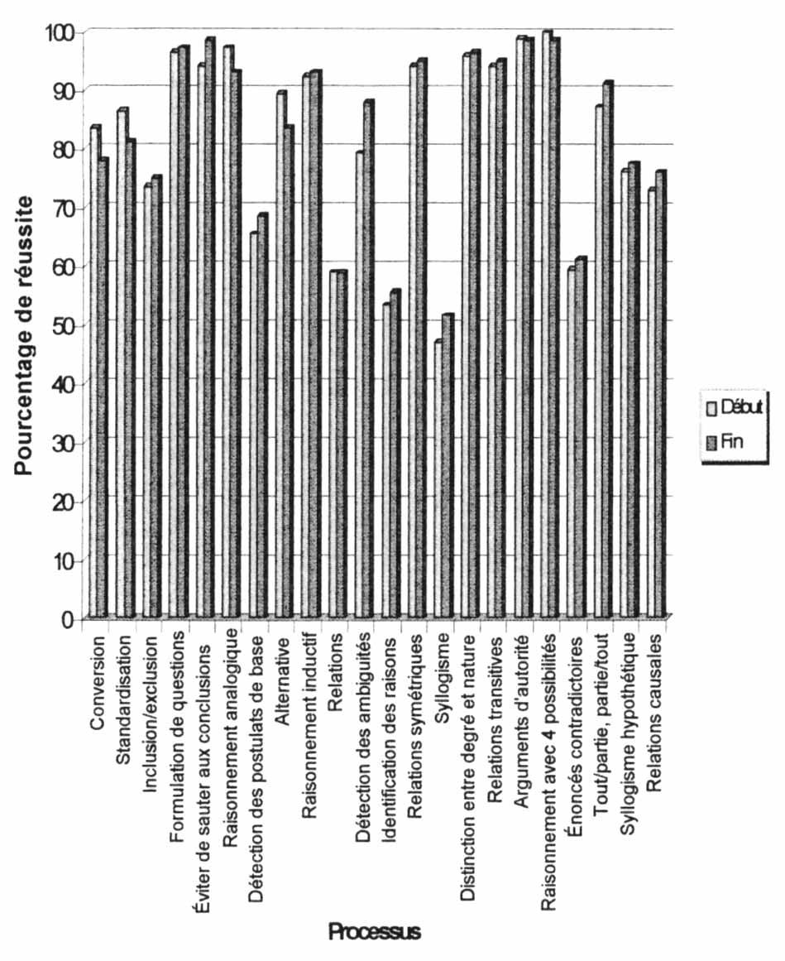
Retour à la table des matières

Figure 47. Évolution des processus de pensée chez les sujets
de la condition contrôle à l’automne 1991

[193]

Annexe L

Retour à la table des matières
Tableau LXVIII
Variation du pourcentage de réussite des habiletés de pensée
au cours des sessions d'automne dans le cours
Philosophie, pensée et discours
 | Condition
Processus | Expérimentale |  |  | Contrôle
 | 89 | 90 | 91 | 89 | 90 | 91
Conversion | 7,0 | 8,7 | 10,3 | (1,8)* | 1,8 | (5,6)
Standardisation | 5,7 | 4,4 | 3,4 | (8,9) | 1,8 | (5,3)
Inclusion/exclusion | 1,8 | 4,2 | 0,2 | (4,1) | (1,2) | 1,4
Formulation de questions | 0,0 | 3,1 | 1,8 | (0,6) | (0,9) | 0,7
Éviter de sauter aux conclusions | 4,0 | (4,0) | 1,3 | (7,3) | (1,2) | 4,3
Raisonnement analogique | 4,4 | (2,3) | 1,6 | (9,5) | 3,5 | (4,1)
Détection des postulats de base | 7,6 | 1,5 | 5,6 | (3,2) | 1,3 | 3,1
Alternative | (0,3) | 7,4 | 7,2 | (19,6) | 2,3 | (5,9)
Raisonnement inductif | 1,3 | 5,2 | 0,2 | (1,8) | (3,6) | 0,8
Relations | 1,7 | 0,33 | 2,9 | (9,5) | (1,4) | (0,2)
Détection des ambiguïtés | 16,1 | 52,5 | 5,9 | (5,1) | 58,9 | 8,8
Identification des bonnes raisons | (4,5) | (8,1) | (3,1) | 2,6 | (8,4) | 2,3
Relations symétriques | (2,5) | (2,2) | (0,8) | (10,9) | (6,2) | 1,0
Syllogisme | 6,2 | 1,3 | 4,9 | (6,2) | (4,8) | 4,5
Distinction entre nature et degré | 0,9 | 4,5 | (1.8) | (9,7) | 2,6 | 0,6
Relations transitives | (0,1) | 0,9 | (0,8) | (6,1) | (4,0) | 1,0
Arguments d'autorité | 4,2 | (0,3) | (3,4) | (0,4) | 2,3 | (0,3)
Raisonnement avec 4 possibilités | 2,2 | 2,1 | 3,6 | (0,1) | 0,3 | (1,4)
Énoncés contradictoires | 5,5 | (1,9) | 0,2 | (2,1) | (1,3) | 1,8
Tout/partie, partie/tout | 4,5 | 2,4 | 0,5 | (4,7) | 0,4 | 4,0
Syllogisme hypothétique | 10,5 | 6,7 | 6,3 | 4,7 | (0,2) | 1,4
Relations causales | 4,0 | 2,5 | 4,2 | (2,7) | (3,0) | 3,1
* Les chiffres entre parenthèses indiquent une diminution de la performance.
[194]

Annexe M
MAINTIEN DES HABILETÉS DE PENSÉE
APRÈS UNE SESSION

Retour à la table des matières
Tableau LXIX
Pourcentage de réussite de chacune des habiletés mesurées
par le test de raisonnement du New Jersey à la fin d'un cours
de philosophie aux sessions d'hiver 1990 et 1991
Habiletés de raisonnement | CONDITION
Habiletés de raisonnement | Expérimentale | Contrôle
Conversion | 81,17 | 81,03
Standardisation | 95,29 | 88,51
jlnclusion/exclusion | 78,25 | 72,85
Formulation de questions | 95,29 | 96,55
Éviter de sauter aux conclusions | 89,41 | 94,83
Raisonnement analogique | 94,12 | 91,38
Détection des postulats de base | 67,45 | 56,32
Alternative | 94,12 | 86,21
Raisonnement inductif | 94,71 | 87,07
Relations | 63,92 | 62,64
Détection des ambiguïtés | 34,12 | 33,33
Identification des bonnes raisons | 53,82 | 53,45
Relations symétriques | 95,29 | 97,41
Syllogisme | 29,41 | 27,59
Distinction entre nature et degré | 47,45 | 43,10
Relations transitives | 94,71 | 95,69
Arguments d'autorité | 96,47 | 92,24
Raisonnement avec 4 possibilités | 91,76 | 96,55
Énoncés contradictoires | 97,65 | 100,00
Tout/partie, partie/tout | 59,61 | 59,77
Syllogisme hypothétique | 92,16 | 96,55
Relations causales | 81,57 | 80,.46
[195]

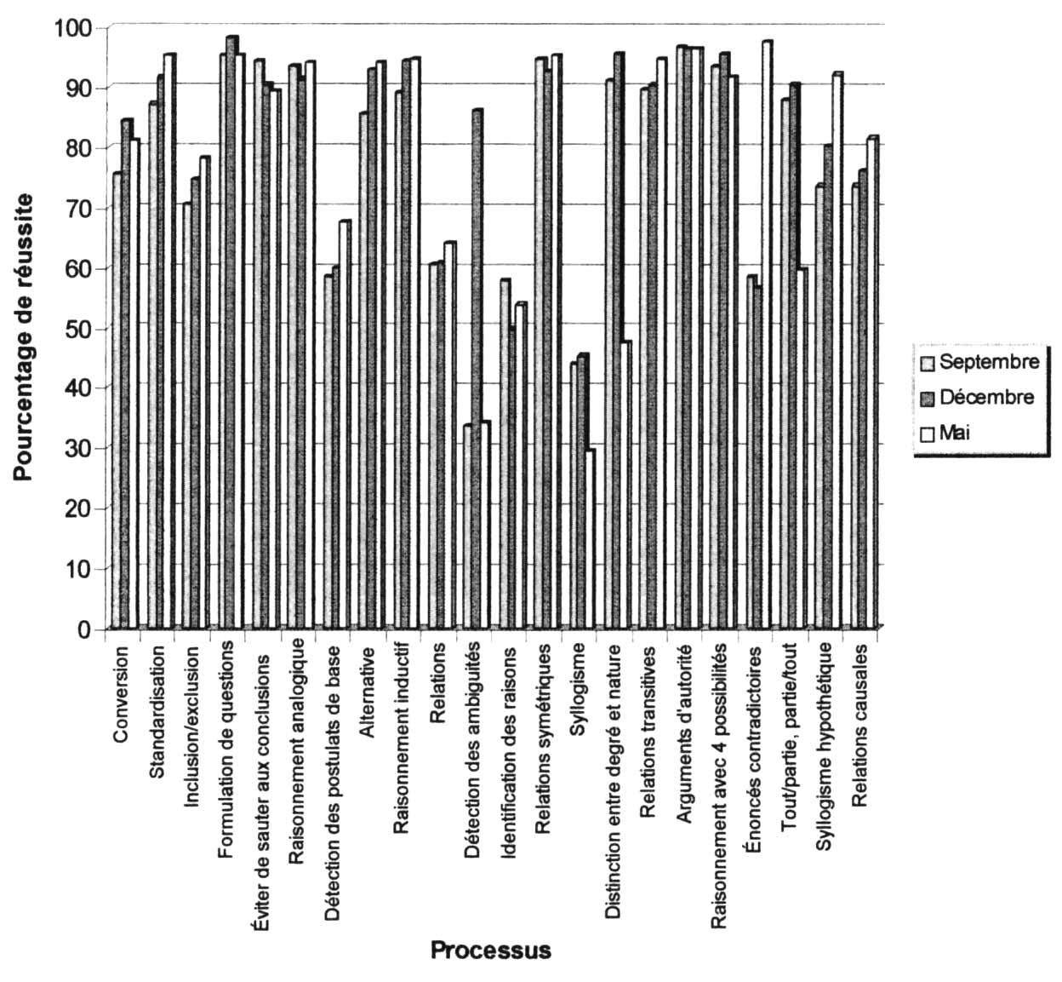
Retour à la table des matières

Figure 48. Évolution des habiletés de raisonnement
dans la condition expérimentale au cours de l’année 1990-1991

[196]

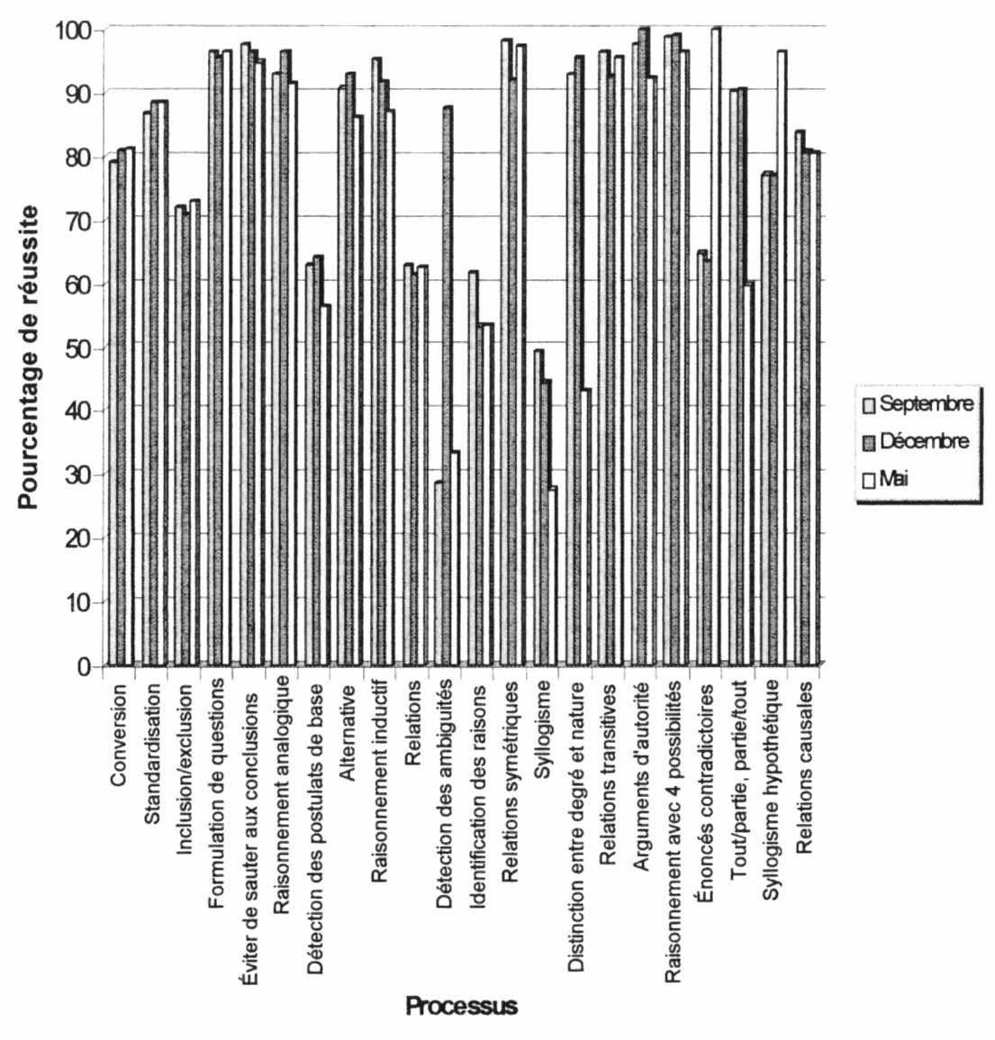
Retour à la table des matières

Figure 49. Évolution des habiletés de raisonnement
dans la condition contrôle au cours de l’année 1990 -1991

[197]

Annexe N
TRANSCRIPTION LITTÉRALE D'UNE DISCUSSION,
MAI 1990

Retour à la table des matières
ENSEIGNANT: GILBERT TALBOT
NOMBRE DE PARTICIPANTES ET PARTICIPANTS : 24
QUESTION DÉBATTUE :
Pensez-vous qu'à notre âge, nous sommes assez matures pour avoir un enfant ?

N.B. : Dans la seconde version de La découverte de Phil et Sophie, cette question n'apparaît plus dans le cadre du cours 201. Elle a été posée aux élèves du cours 301.

PROF | Oui, Guylaine. Vas-y, Guylaine.
GUYLAINE | Moi, j'ai dix-huit ans. Je suis avec un gars ça fait longtemps. On n'est pas prêt à avoir un enfant, mais je sais que si je tombais enceinte, cet enfant-là ne serait pas prévu, mais il serait aimé pareil. Il serait accepté, pis je pense qu'à notre âge, si on est capable d'avoir un chum, pis de faire l'amour avec lui, ben on est capable d'être assez vieux pour prendre des responsabilités. Si y arrive de quoi ben, on est capable de prendre une décision pour nous autres. Si on accepte d'avoir l'enfant, ben, on va accepter de le faire vivre, de l'aimer, d'être ses parents, comme nos parents ont été pour nous autres.
PROF | O.K., toi, tu dis que c'est possible.
GUYLAINE | Oui.
PROF | Guylaine, tu dis plus que ça un petit peu. Tu dis, si on est capable de faire l'amour, d'avoir des relations sexuelles, de sortir avec un gars, on devrait être capable, à ce moment-là, d'assumer les responsabilités qui en découlent.
GUYLAINE | Oui.
PROF | D'autres points de vue ? Virginie.
[198]
VIRGINIE | Moi, j'suis d'accord avec Guylaine. J'pense aussi qu'on est assez mature pour avoir un enfant. Maintenant, moi, j'ai un ptit frère de quinze mois, pis mes parents sont séparés. Pis je reste avec ma mère pis mon p’tit frère. Pis un enfant, je le sais d'expérience que c'est vraiment pas drôle, même si tu as assez de maturité. Un enfant, ça met premièrement à l'épreuve le couple, ça, c'est sûr : il faut que tu t’oublies complètement pour un enfant, pis à dix-huit ans, je pense que c'est pas une question de maturité, ta vie est pas encore commencée, pis il faut que tu te consacres à un enfant. Ça, c'est extrêmement difficile. Même si tu es mature, c'est une responsabilité que je ne dirais pas trop grande à assumer mais je dirais très difficile, même si tu aimes l'enfant. Tu risques d'être malheureux.
PROF | Supposons que toi, ça t’arrivait, Virginie. Une supposition que tu sors avec un gars. Tas des relations avec lui. Tu tombes enceinte.
VIRGINIE | Qu'est-ce que je ferais ?
PROF : | Qu'est-ce que tu vas faire ? D'après la réponse que tu viens de donner, tu dis que c'est extrêmement difficile.
VIRGINIE | Ben là, on a un bébé chez nous.
PROF : | Tu parles de ton p’tit frère ?
VIRGINIE : | Oui. Ben là, j'en ai déjà un. C'est sûr que je l'sais pas.
PROF | Tu l'sais pas?
VIRGINIE | J’vous dis ça très simplement. J'pense que j'suis vraiment pas prête à me consacrer à un enfant. Vraiment pas.
PROF | D'autres point de vue?
CATHERINE | O.K. Ben moé, c'est pour ajouter des choses à ce qu'a dit Virginie. C'est que c'est vrai, on est pas prête. Ben, moi je ne serais pas prête à avoir un enfant premièrement. Je ne dis pas plus tard, pas tout de suite. Parce que là j'ai d'autres choses à faire. J’veux continuer mes études. J’veux avoir un statut stable.
PROF | Un statut social?
CATHERINE | Oui. Avant d'avoir des enfants. J'ai pas envie présentement, si on reste chez nos parents. C'est pas le temps d'avoir des enfants. On est pas prêt pour ça. Je ne dis pas que ça ne va pas avec la maturité. Mais ça va aussi avec la disponibilité. Pis avec qu'est-ce que t'as prévu de faire aussi. Parce que ça, c'est des affaires que tu prévois à l'avance, avoir des enfants.
PROF | Il faut que tu sois dans les conditions favorables. Est-ce ça que tu veux dire ?
[199]
CATHERINE | Oui.
PROF | Dans les conditions favorables pour avoir des enfants. Mais s'il t’arrive un accident disons avant, à ce moment-là, qu'est-ce que tu fais?
CATHERINE | Moi, euuhhh! J'pense pas que je l'aurais, l'enfant. Ben là je l'sais pas, parce que ça m'arrive pas. J'pas dans cette situation-là. Présentement, mon point de vue là-dessus, c'est que je l'aurais pas l'enfant. Probablement. Pas parce que je ne l'aimerais pas, mais parce que je ne suis pas prête pour ça, non plus.
PROF : | Tes pas d'accord avec Guylaine ?
CATHERINE | Non.
PROF | Ça prendrait p’être des points de vue de garçons maintenant? Messieurs, êtes-vous assez matures pour avoir des enfants? La responsabilité de l'enfant, Guy?
GUY | O.K., d'accord, moi j'vas parier. Moi, j’trouve oui. D'après moi, je suis assez mature pour avoir un enfant. (Rire. Guy est un adulte d'une trentaine d'année). J'savais que ça allait rire.
PROF | T’en as combien ?
GUY | J'en ai pas pour le moment.
PROF | Tas les conditions pour en avoir?
GUY | Oui, les conditions. Disons que j'ai 90% des conditions pour en avoir. La seule chose qui fait que présentement j'en ai pas, c'est pas présentement une priorité chez nous. J'pense que c'est Catherine qui disait ça tout à l'heure. C'est une question de statut social, de me placer les pieds avant. J'suis ben prêt à avoir un enfant mais « mecque » j'aie un enfant, j'veux être capable d’y donner tout ce dont il va avoir besoin. Pas avoir besoin de compter chaque fois que je veux y donner quelque chose. Pour le moment, ça serait le cas. Ça fait que c'est tout aussi bien d'attendre. J'dis pas que s'il nous arriverait une bad luck, on le garderait pas. Ça, c'est un fait qu'on le garderait. C'est décidé depuis longtemps.
PROF | Mais vous prenez les moyens pour pas en avoir?
GUY | Oui, oui. C'est ça. On prend les moyens quand même pour pas en avoir. Justement parce que j'ai fait un retour à l'école. Mais si présentement je travaillais, y aurait des grosses chances. On y pense. Ça commence à nous fatiguer. On y pense sérieusement.
[200]
PROF | Est-ce que c'est une responsabilité uniquement féminine, les enfants ? Est-ce que c'est uniquement les femmes qui doivent être préoccupées par ça ? On va prendre Guylaine, puis Virginie. Guylaine.
GUYLAINE | Ben non. C'est pas une responsabilité rien que féminine, parce que l'homme — en tout cas si y a un homme — si yé pas parti euhh !, c'est le père. Donc, y a le droit et même le devoir de s'occuper de l’enfant autant que la mère. La mère elle, quand même premièrement dans les premiers jours qu'elle l'a eu. Bon ben c'est quand même assez dur pour elle. Si l'homme est là, pis yé le père, pis y veut rester là, ben c'est son devoir de s'occuper de l'enfant, de voir quand même aux besoins de l'enfant, de voir à son éducation, de l'aimer autant que la mère, de se réveiller la nuit pour lui aussi, voir à son évolution. C'est pas rien que la mère qui doit prendre toute la responsabilité de l'enfant, parce que la mère, c'est pas une surhumaine, elle aussi, elle a besoin de se libérer.
PROF | Toi, tu veux me dire que le père et la mère ont tous les deux la responsabilité de l'enfant qui va naître.
GIYLAINE | Oui.
GUY | (Marmonne) Ça, c'est quand on sait qui est le père.
PROF | Supposons qu'on est dans la situation qu'on parlait tout à l'heure, qu'on est encore dans la situation d'une grossesse non désirée. Vous en discuterez ensemble. C'est ça ?
GUYLAINE | Moi, je sais qu'avec mon chum, on veut pas d'enfants tout de suite, on est pas marié, on est pas prêt, mais s'il arrivait, on en a déjà discuté, il prendrait ses responsabilités, il prendrait son rôle de père au sérieux, pis il s'en occuperait de l'enfant, pis il verrait à son éducation.
PROF | Oui, mais supposons que lui il ne se sent pas prêt à avoir un enfant. Il dit non, j'aimerais mieux qu'on en ait pas. Qui est-ce qui va avoir le dernier mot ?
GUYLAINE | C'est moi.
PROF | C'est toi ? C'est toi qui va décider ?
GUYLAINE | Parce que moi je suis contre l'avortement à 100%. D'accord, ben j'ai été élevée là-dedans, j’veux dire. Chez nous, on a connu deux jeunes filles, une de seize ans, pis une autre de dix-huit ans, filles-mères qui ont été enceintes, pis on les a aidées dans leur grossesse. J'ai vu ces enfants-là naître, même dans la misère, là. Astheure, elles sont toutes seules encore. Les enfants n'ont pas de père. Mais elles ont accepté de l'avoir pis de l'aimer. Je veux dire moi, en tout cas, c'est pas mon cas. J'peux pas dire que mon chum est prêt, c'est pas mon cas. Si ^arrivait, il se préparerait.
PROF | D'accord, c'est à Virginie.
[201]
VIRGINIE | Moi, c'est sûr, je suis d'accord avec Guylaine, mais c'est pas là-dessus que je veux parler. Ç'avait un rapport avec les gars, s'ils ont quelque chose à dire là-dedans. Je voulais dire avant, même avant d'être enceinte, même avant qu'il y ait un enfant, parce que juste au niveau de la contraception, c'est tout le temps la responsabilité de l'un et de l'autre. Je dirais, ça dépend c'est sûr, des moyens contraceptifs que tu utilises.
PROF | Mais toi, fais-tu confiance à un gars qui dit qu'il utilise...
VIRGINIE | Ben, j'fais plus confiance à mon chum qu'à moé. Moé j'prends la pilule pis c'est mon chum qui me liait penser à tous les matins. Dans l'fond, j'me fais moins confiance qu'à lui. Je trouve qu’au départ c'est les deux qu'il faut qu'ils voient à ça.
PROF | Les deux sont responsables ?
VIRGINIE | Oui.
PROF | Pis si on revient à la question que j'ai posée à Guylaine. Supposons qu’il arrive que t’oublies une pilule un matin, pis tu tombes enceinte, y a un débat entre vous deux, qui est-ce qui prend la décision ?
VIRGINIE | Ben là, si je tombais enceinte, moi je l'sais pas si je voudrais le garder, mais je sais que mon chum, lui, il voudrait. T’sé.
PROF | Qui est-ce qui prendrait la décision, c'est ton chum ?
VIRGINIE | Euuuhhh, non. J'pense pas que ce serait mon chum qui prendrait la décision maintenant. En tout cas, j'me dis que si lui était prêt à le garder, on a déjà plus de 50% du travail de fait. Dans le fond, je crois que c'est tout... de se faire avorter. Moi, je connais des femmes qui se sont fait avorter. Une de mes amies qui s'est fait avorter, là ça fait cinq ans, pis elle y pense encore, pis ça lui fait mal au coeur. Dans le fond, si j'savais que mon chum voulait le garder peut-être que ça m'inciterait à le vouloir.
PROF | O.K., c'est à qui sur la liste ? Oui Guy.
GUY | Ça fait deux fois que j'entends poser la question : « Qui aurait le dernier mot ? ».
PROF | Oui, c'est ça.
GUY | Ah, j’aime pas cette question-là. J’vois pas vraiment le rapport du dernier mot là-dedans. Moi j’peux pas me foutre dans la tête qu’une décision de même puisse être prise arbitrairement. À dire c’est moi qui le porte, c’est moi qu’ya le dernier mot. Ça finit là. Ça me rentre pas dans la tête. Si t’es pour me dire, je parle de la femme. C’est moi qui a le dernier mot. Il me semble que ça veut dire en bon français que j’ai pas besoin de toi pour [202] prendre une décision. Ça fait que même si j'essayais de discuter quatre jours avec, je vais perdre mon temps. C'est elle qui va avoir le dernier mot. C'est pas logique. C'est d'ailleurs même pas humain. Je suis d'accord que la femme le porte neuf mois, mais calif, ils le conçoivent quand même à deux cet enfant-là. Ya toujours ben un bout de dire ben si ça me tente, j'irai chercher ton opinion, j’vois même pas rentrer la question à savoir qui aurait le dernier mot dans une discussion comme ça.

PROF | Guy. Ça va bien quand les deux sont d'accord. Le problème se pose quand il y a un désaccord. Un qui veut avoir l'enfant, pis l'autre qui ne veut pas l'avoir. C'est dans ce contexte-là qu'on doit décider qui est-ce qui va prendre la décision ?
GUY | Ben O.K., vu de même, c'est pas compliqué. Elle aurait le choix entre réussir à me faire dire O.K., on le veut pas, ou ben donc ça finirait en divorce. Yé pas question qu'à dise : « j'ai le dernier mot ». (rires féminins).
PROF | O.K., ça irait jusqu'au divorce.
GUY | Si elle ne réussit pas à me faire comprendre que oui, on le veut pas, ou plutôt non, on le veut pas. Si moi, je garde en tête que je le veux, ça pourrait aller jusqu'au divorce.
(voix inaudibles)
GUY | N'empêche que je vais être aussi malheureux si je reste avec. Que j'me dis ben j'suis là quand ça fait son affaire. Elle prend mon avis quand ça fait son affaire. J'ai besoin de ton avis, viens ici. J'ai pas besoin de ton avis, va écouter la télé.
PROF | SVP, c'est quoi la liste des noms ?
GUYLAINE | (C'est elle qui prend les noms.) Catherine et Steve.
CATHERINE | Moi, c'est peut-être pour argumenter sur ce que Guy apporte. J'suis pas d'accord avec ça pour dire : « ça va mener au divorce ». J'suis pour la communication. C'est sûr, que ça se fait à deux un enfant. Pis les responsabilités, il faut que ce soit pris pis tout ça. Mais de là à dire qu’y aura pas le dernier mot. Il faut parler un p’tit peu du respect de la femme aussi. C'est sûr que là, c'est assez houleux comme débat... mais...
PROF | Vas-y dans la houle. Tes capable.
CATHERINE | Y a la responsabilité de la femme. C'est sûr que c'est son corps. Si la femme et l'homme ne réussissent pas à arriver à une entente commune, à se mettre en accord. C'est sûr que si lui il dit : « je le veux l'enfant ». Puis que la femme ne se sent pas vraiment prête pour ça. Elle est pas prête à avoir un enfant. Elle se sent brimée dans son choix. Moi, je trouve que c'est la femme. C'est sûr, moi je prime le choix de la femme. Si son mari veut absolument l'enfant et puis qu'elle ne se sent pas prête, moi je trouve ça [203] normal qu'elle, si c'est sûr qu'ils vont en avoir discuté, mais c'est elle qui va avoir le dernier mot.

PROF | C'est elle qui va prendre la décision finale ?
GUY | Gilbert, SVP, juste l'ouverture d'une parenthèse rapide. Pour répondre à Catherine.
PROF | Oui.
GUY | J’veux pas dire non plus que l'homme va avoir le dernier mot. J’veux pas donner de prédominance ni à l'un ni à l'autre. Je veux vraiment que ce soit une discussion à deux personnes, à deux sens aussi.
CATHERINE | C'est ça que je voulais dire.
PROF | Catherine, on va passer à Steve parce que je pense, il brûle de parler.
STEVE | Non, non. C'est à propos du dernier mot. On en a déjà parlé. C'est trop tard. Justement l'homme là y aura jamais le dernier mot. J’veux dire.
PROF | L'homme aura jamais le dernier mot ?
STEVE | Fallait en parler. Fallait que ça revienne à ça. La question de maturité, d'avortement. Mme Chantale Daigle, elle l'a eu le dernier mot. Veux, veux pas. Quand même que la cour suprême aurait dit non, tu peux pas avorter, elle l'aurait eu pareil le dernier mot.
VOIX FÉMININES | Elle l'a eu.
STEVE | Justement, si la cour suprême avait dit non, elle l'aurait eu pareil.
PROF | Mais je sens Steve que tes pas d'accord avec ça. Mais ta réaction, c'est un peu comme une défaite. T'aimerais que ce soit autrement mais…
STEVE | Bien sûr que j'aimerais ça que ce soit autrement. J'pas nécessairement d'accord pour que ce soit la femme qui ait le dernier mot. J'suis plus pour que ce soit les deux. C'est dur à dire, si mettons, t’sé le gars y dit oui j’voudrais l'avoir et pis la femme dit non, j'veux pas l'avoir. C'est qui qui va avoir le dernier mot là ? C'est la femme.
PROF | Pourquoi que c'est la femme qui a le dernier mot d'abord ?
STEVE | Parce que c'est elle qui le porte.
PROF | Parce que c'est elle qui le porte. C'est la raison qui fait que c'est elle qui a le dernier mot ? C'est une peu comme Catherine disait. C'est dans son corps. Elle est martre de son corps.
[204]
CATHERINE | (Simultanément) C'est son corps.
STEVE | C'est une grosse salope (???)
PROF | C'est qui le suivant sur la liste ? Nancy.
NANCY | Ben tantôt Guy parlait que si elle se fait avorter, il demanderait le divorce parce que lui dans sa tête, il le voulait l'enfant. Moi, je connais des personnes que ça leur a arrivé. Le gars, le couple était marié depuis quelques années et ils voulaient avoir un enfant. Au bout de deux ans, elle tombe enceinte et elle va le lui dire. Lui, ne veut plus n'avoir, il voulait qu'elle se fasse avorter. Et elle s'est fait avorter. Mais, elle dit : « Si je me fais avorter, c'est le divorce ». Finalement, elle s'est fait avorter et ils ont divorcé. Ce que je ne comprends pas là-dedans, c'est un revirement de même. Le gars que ça faisait des années qu'il en voulait lui avec, pis là, ils étaient heureux tout ça. Elle va lui dire qu'elle est enceinte pis lui veut plus rien savoir. Ça là, c'est raide comme revirement. Moi là, si ça m'arrivait...
PROF | Est-ce que tu peux expliquer le revirement ? Pourquoi est-ce que le gars avait changé d'idée ?
NANCY | J'peux pas dire c'est quoi qui s'est passé dans sa tête à lui là.
PROF | Il était peut-être tombé en amour avec quelqu'un d'autre ?
NANCY | Non. C'était un couple ben uni. J'sais pas ce qui s'est passé dans sa tête. Ce qui est arrivé.
UNE VOIX | Faudrait demander au psychologue.
NANCY | Rire.
PROF | Pis par rapport à la question, Nancy, qui est-ce qui doit prendre la décision par rapport à avoir un enfant ou non ?
NANCY | C'est les deux.
PROF | Toi, tu dis c'est les deux ?
NANCY | Moi, j'me dis que je serais assez mature, mais c'est une question d'argent. Je pourrais pas n'avoir. Moi, si le gars prend ses responsabilités. Moi, j'suis contre l'avortement vraiment, mais ce serait le dernier recours...
PROF | Ce serait le dernier recours ?
NANCY | Ah oui ! Si je suis seule. Ça dépendrait du soutien que j'aurais de mes parents. Ce serait préférable que le gars prenne ses responsabilités pis qu'il soit actif dans l'éducation de l'enfant.
PROF | Guylaine, c'est à qui le tour ?
[205]
GUYLAINE | Christine Girard.
PROF : | Christine Girard.
CHRISTINE | Ben moé, j’t’un peu d’accord avec ce que Guy disait tantôt. Parce que j'ai été dans la même situation que Guylaine décrivait. On a eu trois filles nous autres. On a dû les soutenir jusqu'au dernier temps. Pis moi, j'suis contre l'avortement aussi.
PROF | Peux-tu m'expliquer pourquoi tes contre l'avortement ?
CHRISTINE | J'ai toujours été contre ça.
PROF | Ouais, mais c'est quoi tes raisons ?
CHRISTINE | J'sais pas, parce que j'ai toujours été contre ça. Moi, j'me dis que c'est pas juste à la femme à avoir le dernier mot. J’veux ben croire que si elle ne veut pas vraiment pas avoir l'enfant, elle est capable de le mettre au monde. Si le père lui est prêt à assumer son rôle de père, elle peut lui laisser. Il va pouvoir s'en occuper. Pis moé j’trouve, je suis un peu d'accord avec ce que Guy disait. Faut pas oublier que c'est une vie que tu as en dedans de toi. Tes pas pour briser sa vie, c'est un enfant pareil.
PROF | C'est ça ta raison qui fait que f es contre l'avortement parce que c'est une vie que tu as en dedans de toi.
CHRISTINE | C'est une vie, tes pas pour briser cet enfant-là.
PROF | Toi, tu dis t’as pas le droit de porter atteinte à cette vie-là ?
CHRISTINE | Quand tu l'as eu, veux veux pas, parce que tu le voulais quand tu l'as fait, me semble, tu dois être consentant quand tu l'as fait. Si toi, tu le veux pas cet enfant-là, tu peux quand même le mettre au monde. Si lui, il se sent capable d'assumer son rôle de père, tu lui laisses. J'suis un peu d'accord avec ce que Guy disait.
PROF | Juste une autre question, Christine. Tu dis que c'est une vie que tu as en dedans de toi, que tu n'as pas le droit d'enlever. Est-ce que tu considères les femmes qui se font avorter comme des gens qui sont des meurtriers ? Ou des meurtrières ?
PLUSIEURS VOIX | Ah Gilbert !
CHRISTINE | Ça, c'est une grosse question à laquelle je ne veux pas répondre.
PROF | Tu ne veux pas répondre. O.K., on va laisser le débat se poursuivre. À qui la parole ? Guylaine ? O.K.
[206]
GUYLAINE | Pour ce que Nancy disait tantôt, le gars quya un revirement, j'pense plutôt que sur le coup, il aurait eu un peu peur de ses responsabilités. Pis pour revenir au dernier mot, moi, dans une situation où lui ne veut pas l’avoir et moi j’veux l’avoir, je vais le garder. Une autre situation : lui veut ravoir, moi j’veux pas ravoir, c'est lui qui l’aura. Il veut l’avoir, il le prend. C'est une situation où c'est pas seulement le respect de la femme. Si lui veut l'avoir, pis moé je veux pas l'avoir, il l'aura.
(Beaucoup de monde parle en même temps).
GUYLAINE | Je veux pas l'abandonner parce que lui c'est le père.
VOIX FÉMININE | Oui, mais toi, tu vas l'aimer encore.
PROF | Un instant Guylaine. Guylaine tu vas me suivre au tableau. Quatre possibilités :

UNE FEMME | UN HOMME | UN ENFANT
veut | veut | les deux parents le gardent
veut | veut pas | la femme le garde
veut pas | veut | l'homme le garde
veut pas | veut pas | ????????????????

 | Je le dis à Guylaine, mais ça vaut pour vous tous. C'est ça les quatre possibilités qu'on a discuté depuis tantôt. Vous êtes d'accord avec ça ? Quand on discutait qui décide, à quel moment, c'est ça les quatre choses qu’y peuvent faire. Guylaine pour revenir à ce que tu as dit, toi, tu as dit, les deux veulent ça va. Toi, tu veux, lui ne veut pas : tu le gardes. Toi, tu ne le veux pas, mais lui le veut : il le garde. La dernière possibilité : les deux ne veulent pas. Qu'arrive-t-il dans ton cas ?
GUYLAINE | Dans mon cas, cette possibilité-là n'existe pas.
PROF | Dans ton cas, tu élimines complètement cette possibilité.
GUYLAINE | Impossible.
PROF | La raison, c'est parce que tu es contre l'avortement. Le suivant sur la liste.
GUYLAINE | Guy.
GUY | Je vais faire virer le sujet un peu. Certains couples ont eu des enfants assez jeunes et vers 30 35 ans, ils veulent refaire leur jeunesse... (Coupure dans l'enregistrement)
CARO | Une copine à moi, en secondaire V, a eu sa p’tite poupoune au mois de juillet. Les parents les ont soutenues. Tout le monde les a aidées.
[207]
PROF | Tu dis que tu les trouves courageux. Si toi, tu avais été dans la même situation, aurais-tu fait la même chose ?
CARO | Ça dépend du contexte dans lequel j'aurais été.
PROF | Si le contexte est favorable, les parents aident. Ils ont le soutien de leur entourage. On va prendre les gens qui n'ont pas parlé.
MARC | Tantôt Guy, tout à l'heure a parlé de priorité. On a quand même une sécurité financière et une sécurité affective à atteindre. À notre âge, c'est pas une priorité d'avoir un enfant, viens pas m'enlever ma grosse bière pour avoir un flot. J'aimerais pas ça, pas du tout.
PROF | Tu rencontres une belle fille le vendredi soir, tu fais l'amour avec. Trois mois plus tard, elle vient te voir et elle t’annonce qu'elle est enceinte. Qu'est-ce que tu fais ?
MARC | J'suis dans marde.
PROF | As-tu pensé à ce que tu ferais ?
MARC | Je lui demanderais de se faire avorter.
PROF | Est-ce que tu l'aiderais dans cette démarche ?
MARC | Mais qui c'est qui te dit que c'est moi le père ?
PROF | Ça veut dire que pour toi, avoir une relation sexuelle avec une fille, ça ne t’engage pas au niveau des suites qu'il pourrait y avoir.
MARC : | J'appelle pas ça une relation sexuelle la situation que tu me donnes. J'appelle ça un « vide ton sac ».
STEVE T. | Ce qui compte ben gros, c'est comment les parents prennent ça. Moi, mes parents me mettraient dehors si ça m'arrivait. Si ma blonde tombait enceinte.
PROF | Qu'est-ce que tu ferais ?
STEVE T. | J'aurais l'enfant quand même parce que je suis contre l'avortement. Je dirais comme Marc dit : « je serais dans la marde ».
PROF | Est-ce que tu envisagerais la possibilité de l'adoption ?
STEVE T. | Non. Tant qu'à être dans la marde, je l’élèverais.
PROF | O.K., quelqu'un d'autre qui n'a pas parlé.
[208]
STEPHANE D. | Je suis comme Marc. Je veux finir mes études, ma jeunesse. Je vois des bonshommes de quarante ans. Ça brosse. Les enfants sont élevés. Tout le temps sur la brosse.
PROF | Toi, ta vie va se diviser en deux. Ta jeunesse, puis ta vie sérieuse, avec la famille, puis les enfants.
MARC | Ça ne veut pas dire que je ne suis pas sérieux. Mais il faut que jeunesse se passe. Si jamais ça devient sérieux, je laisserai tomber ma jeunesse et là je deviendrai sérieux.
PROF | Si ta blonde tombe enceinte, qu'est-ce que tu vas faire ?
MARC | J'en ai pas de blonde de ce temps-ci.
PROF | Tas pas encore de relations sexuelles avec aucune fille ?
MARC | Non ! Pas encore. Mais si l'occasion se présente, j’vas m'arranger pour prendre mes précautions.
PROF | Tu vas prendre des moyens contraceptifs ?
MARC | Si une bad luck arrive ben là, je l'sais pas ce que je vais faire. Je serais dans la merde.
PROF | On va faire parler Steve. Il avait cédé son tour de parole. Maintenant, il le regrette et il veut parler.
STEVE | Gilbert, acceptes-tu la critique ? J'aime pas tellement tes questions. Tu leur demandes à tous qu'est-ce qu'ils feraient dans ce temps-là et personne ne sait quoi répondre. Question super-piège. On sait pas ce qu'on ferait.
PROF | À quelle question tu aimerais répondre, toi ?
STEVE | On peut jamais être 100 % sûr de ce qu'on ferait. Ya toujours des possibilités.
PROF : | Supposons que toi tu serais contre l'avortement en théorie. Veux-tu dire qu'il y aurait des situations qui te forceraient à accepter l'avortement ?
STEVE | Justement, je le sais pas. Je suis contre l'avortement. Si jamais ça m'arrivait, ma vie serait foutue. Je ne pourrais pas aller à l'université. Tu sais jamais ce que tu vas faire. Il faut que tu le vives.
PROF | Mais tu admets que ça pourrait être à l'opposé de tes convictions.
STEVE | Ah oui ! je l'admets certain.
PROF | Qui est le suivant sur la liste ?
[209]
GUYLAINE | C'est Eric.
PROF | Éric Lavoie.
ÉRIC | Pour continuer un peu sur ce que Stéphane disait tantôt...
PROF | Quel Stéphane ?
ÉRIC | Stéphane Dallaire, qui disait qu'on était trop jeune. Je suis d'accord qu'on prenne le temps de voyager, de se planter les pieds à quelque part, comme il faut. À dix-huit ans, c'est pas le temps d'avoir un enfant.
VOIX FÉMININE | Oui, c'est ça. T'as même pas de stabilité émotive.
STEVE | Avoir un enfant, c'est trop pour nous autres à ce moment-ci.
PROF | Alors toi, tu réponds non, on est pas assez mature. Tu veux pas ou tu peux pas prendre cette responsabilité-là.
STEVE | Oui, c'est ça. J'suis pas prêt. Déjà t’es mal pris si rachètes un char. Pis si t’as pas d'argent pour faire vivre un enfant, ça sert à rien.
STÉPHANE | Tsé le char, tu l'achètes pis si tu peux pas le faire vivre tu le laisses-là, mais avec un enfant, tu peux pas faire ça.
VOIX FÉMININE | Un enfant, tu peux pas le revendre.
PROF | Supposons que ça t’arrive quand même, qu'est-ce que tu fais ? Ta blonde est enceinte, qu'est-ce que tu fais ?
ÉRIC | Tu peux pas le savoir (Brouhaha)
PROF | SVP, regardez. On a abordé la question à partir de situations. Si on regardait maintenant la même question à partir de la théorie. En théorie, est-ce que vous êtes pour ou contre l'avortement ?
(Brouhaha de protestation)
PROF | Je ne veux pas vous obliger à répondre à la question, mais c'est la question qui arrive tout le temps là.
VOIX FÉMININE | On a tous évité de répondre à cette question.
PROF | Vous l'avez tous évitée comme il faut.
[210]
VIRGINIE | Écoute Gilbert, tu dis on ne partira plus de situations pour répondre à la question et vous allez répondre en théorie. Faut toujours bien se mettre dans une situation pour le savoir.
PROF | Un instant, un instant. Yannick oui.
YANNICK | Pour répondre à ta question, il faut se mettre dans une situation. O.K., je ne peux pas savoir d’avance ce que je ferais dans cette situation. Chaque situation est différente.
PROF | C'est la situation qui va déterminer ton choix ?
YANNICK | C'est ça.
PROF | Y a-t-il d'autres personnes sur la liste ?
GUYLAINE | Virginie.
PROF | Les mains qui sont levées, veux-tu les prendre en note SVP ? Virginie, dis ce que tu voulais dire.
VIRGINIE | (ironique) Il y a une demi-heure ! L'autre jour, Steve a dit l'affaire de la dépendance envers les parents. Si tes parents ne t’aident pas dans cette situation-là, t'es vraiment dans la merde. Tu peux être bien heureux avec ton enfant, mais si tes parents ne t’aident pas financièrement, tu pourras l'élever comme tu veux. Si ce sont tes parents qui le gardaient le vendredi soir, les jours de semaine. Dans le fond, c'est autant une responsabilité pour eux que pour nous.
PROF | Tu veux dire qu'avoir un enfant à notre âge, ça devient autant une responsabilité des grands-parents que des parents.
VIRGINIE | À moins que les parents travaillent à temps plein. Si t’es pas capable de pourvoir à tes besoins, ce sont tes parents qui devront t’aider, s'ils le veulent.
PROF | Tu veux dire que ta décision va dépendre de tes parents ?
VIRGINIE | Si mettons, j'me fais mettre dehors ou si mon chum se fait mettre dehors à cause de ça. C'est pas ma mère qui nous ferait vivre certain.
PROF | C'est qui le suivant sur la liste ? Christine Girard.
CHRISTINE | Je m'en souviens pas.
PROF | Catherine d'abord. Après, Guy.
CATHERINE | Moi, c'est pour parler sur ce que vient de dire Virginie. Moi, dans ma famille, j'ai une cousine qui a eu un enfant avec un gars (Rires dans ta classe). Quand le gars a su ça, il lui a dit : « va-t-en, j’veux pu rien savoir de [211] toi ». Elle, elle a eu l'aide de ses parents. Ils gardent le petit Gabriel-Pierre pendant qu'elle, elle travaille. Elle ne peut certainement pas l'élever comme elle voudrait, c'est sûr. Elle, elle est enseignante. Elle ne peut pas prendre la responsabilité à 100%, c'est sûr qu'elle fait ce qu'elle peut, mais elle ne peut certainement pas l’élever toute seule.
PROF | Tu renforces ce que Virginie disait : la responsabilité doit être partagée avec les grands-parents, quand t’as pas d'argent.
CATHERINE | C'est sûr, qu'elle est assez vieille pour l'élever, elle a vingt-cinq ans. Mais elle est seule. Lorsque tu es toute seule, c’est aussi pire que si on est deux adolescents. Tes parents, t’en as besoin, c'est évident.
PROF | Suivant. Guy.
GUY | Pour répondre à Catherine, tu parlais que ce ne serait pas elle qui l'aurait élevé, parce que ses parents vont s'en être mêlés. On peut regarder ça d'un autre point de vue. N'est-ce pas mieux que son enfant soit élevé par ses grands-parents plutôt que dans une garderie ? Un couple dont l'enfant passe 70% de son temps en garderie d'après moi, ça doit être beaucoup plus impersonnel dans une garderie que chez les grands-parents.
CATHERINE | Les grands-parents, c'est quand même des gens assez jeunes qui ont leur vie. Des grands-parents âgés ne pourraient pas s'en occuper. Ça prend quand même assez de force physique pour élever un enfant.
PROF | Peux-tu répondre à la question de Guy par rapport aux garderies ? Si les grands-parents sont préférables aux garderies.
CATHERINE | T’envoies pas ton enfant en garderie à un an, ni à six mois. Tu le fais garder à la maison.
GUY | Tu peux faire garder ton enfant à partir d'un mois à ta garderie. Il y en a beaucoup qui le font.
CATHERINE | Ben moi, quand je vais avoir des enfants, je vais m'en occuper jusqu'à deux ans. Après ça, ils iront à la garderie. C'est pas plus pire qu'à l'école. À ta garderie, ils vont apprendre à vivre en société.
GUY | Si les grands-parents ont la possibilité, on parle là de possibilités physiques et de temps, serait-il préférable qu'ils soient élevés par les grands-parents que par ta garderie ?
CATHERINE | Mon père nous a élevées, moi et ma sœur seul, et je ne voudrais pas lui rajouter la responsabilité d'élever mes propres enfants. Il a eu assez d'élever ma sœur et moi.
PROF | O.K., il faut éviter que ça devienne un dialogue. À qui le tour maintenant ?
GUYLAINE | C'est moi.
[212]
PROF | C'est à toi.
GUYLAINE | Pour répondre à Virginie, moi, il n'y aurait pas de garderie. Il n'y aurait pas de grands-parents. Je suis peut-être toute seule ou non. Quand je vais avoir un enfant, je vais le voir grandir. Je vais arrêter de travailler, jusqu'au temps où il va commencer à aller à l'école. Je suis de même.
VIRGINIE | On verra ça en temps et lieu.
GUYLAINE | Ça, on verra ça en temps et lieu. Moi, c'est tout prévu d'avance.
VIRGINIE | Avoir l'expérience d'élever un enfant 24 heures sur 24 pendant cinq ans, ma fille, tu m'en reparleras. Tu vas déprimer.
GUYLAINE | J'ai eu l'expérience trois fois.
VIRGINIE | C'était pas ton enfant à toi. C'est pas toi qui étais pris pour le garder toute la journée. Moi, j'suis chez nous pour garder mon frère tous les soirs, pis ta fin de semaine. Pis je te jure que ce n'est pas un cadeau.
GUYLAINE | Pendant trois ans de temps, j'en ai eu un, 24 heures sur 24. J'en ai eu un autre pendant deux ans. Présentement, j'en ai un autre pis yé pas parti encore.
VIRGINIE | Est-ce qu'il est à toi ?
GUYLAINE | Il est pas à moi, mais il vit chez nous et c'est moi qui s'en occupe.
PROF | Un instant. Un instant. Je voudrais entendre quelqu'un d'autre. Je ne voudrais pas que ça vire en débat. Caroline.
CAROLINE | Personnellement, ça m'est déjà arrivé que j'ai pensé être enceinte. Pis mon chum a failli virer fou. Il mangeait pus, il dormait pus. Y était rendu qu'il m'évitait quasiment. Y était pas comme c'était avant.
PROF | Mais pourquoi il voulait pas avoir d'enfants ?
CAROLINE | Il n'était pas prêt. Lui voulait aller à l'université. C'est une grosse responsabilité. On peut pas se le cacher. Quand tu travailles le lendemain, il faut que tu te lèves.
PROF | Peux-tu essayer d'élargir le débat un petit peu dans le sens suivant. Est-ce que vous pensez qu'on est dans une société où les gens ne veulent plus avoir d'enfants ? Ou s'il y a encore de ta place pour les enfants dans notre société ?
CATHERINE | Moi, j'en veux des enfants mais pas tout de suite. J'en veux au moins trois.
PROF | Attends un petit peu. Dany.
[213]
DANY | Le monde a pas le temps d'avoir des enfants. Astheure, c'est plus avoir de l'argent, devenir riche. Avoir une grosse maison, pis un char plutôt que d'avoir un enfant.
PROF | Avoir une grosse maison pis un char, ça vient en opposition avec avoir des enfants ?
DANY | Oui. Pis astheure la natalité est tellement basse.
PROF | Parce que les gens sont plus matérialistes ?
DANY | Oui.
PROF | Ils aiment mieux avoir des biens matériels, du confort. Caroline, tu veux revenir là-dessus ?
CAROLINE | Moi, j'en veux deux, trois enfants. C'est sûr que je les élèverai pas toute seule. Pas vrai ? Mon mari va m'aider. D'abord, je vais être mariée, pis là on va s'assire, pis j’vas lui demander : « veux-tu en avoir des enfants ? » S'il dit non, on n'en aura pas parce que moi je ne veux pas les élever toute seule. Ma mère est souvent toute seule.
PROF | Mais dans le choix entre ton mari et avoir des enfants, tu vas préférer rester avec ton mari même sans enfants ?
CAROLINE | Je vais attendre qu'il soit prêt.
PROF | Tu vas attendre qu'il dise oui.
CAROLINE | Oui.
VOIX MASCULINE | S'il n'est jamais prêt ?
CAROLINE | S'il n'est jamais prêt, ben j'irai en voir un autre. (Faut lui voir la face comique quand elle dit ça ! Rire.) Non ! non ! Là, ce que je voulais dire...
PROF | La caméra t’a vue.
CAROLINE | (rire) Non, non ! Si là... non, non ! J'en veux, pis j’vas travailler à temps partiel. Deux, trois jours par semaine. Élever mes enfants au travers de ça. T’sé quand même les voir mes enfants. Mon but, c'est pas des envoyer à la garderie.
PROF | Tu voudrais les élever chez toi, avec toi ?
CAROLINE | Oui. J'paierai une femme, 3, 4, 5 piastres de l'heure, pour qu'ils soient à la maison, christie.
[214]
PROF | Pour qu'ils restent à la maison, qu'ils n'aillent pas à la garderie ?
CAROLINE | C'est ça.
PROF | Steve Lapointe, tu fulminais depuis tantôt. Est-ce que tu voulais ajouter quelque chose ? Vas-y.
STEVE | Non, non. C'est pas ça. Si tu veux en parler du maudit avortement. Y'en a qui sont super-drastiques, qui sont absolument contre l'avortement, au fond, ils capotent Pen raide. Y'a un Pout là. Une question de France.
PROF | Franche ou de France ?
STEVE | France. Oui. Ça fait longtemps qu'elle m'a dit ça. Y'en as-tu qui se font violer, t’sé genre : « j'veux avoir l'enfant ». (rire). C'est sûr qu'il y a toujours la pilule du lendemain. C'est quoi ça ? C'est tu un avortement ? Y'a un Pout là à capoter, genre Guylaine. Toi, tu l'aurais-tu l'enfant pareil ?
PROF | Si tu te faisais violer, est-ce que tu Paurais l'enfant pareil ? Veux-tu répondre ?
STEVE | Non ! Guylaine.
PROF | Guylaine. Ça s’adresse à toi, Guylaine.
STEVE | Tes super contre l'avortement au Pout. Au maximum.
GUYLAINE | Oui.
STEVE | Vraiment, tu te ferais jamais avorter ?
GUYLAINE | Jamais. Pour les autres personnes j'peux pas parler.
STEVE | Non, non ! J'parle pour toi.
GUYLAINE | Pour moi, j’vois pas de contexte dans ma vie à moi.
STEVE | Non, non ! Si tu te fais violer ?
GUYLAINE | Si je me fais violer, si je suis enceinte, ce sera à reconsidérer, pis à en parler.
VOIX FÉMININE | Ben, c'est ça qu'on dit.
GUYLAINE | Mais, si je ne suis pas toute seule, probablement que je vas le garder. Si mon mari accepte de l'élever cet enfant-là.
VOIX FÉMININE | Tu garderais l'enfant d'un violeur ?
[215]
(BROUHAHA)
STEVE | Si ton mari l'accepte pas ?
PROF | Est-ce que quelqu'un pourrait me donner l'heure ?
CATHERINE | 1 h 25
PROF | On va faire la conclusion du débat. Caroline.
CAROLINE | Moi, j’veux dire quelque chose à Guylaine. Guylaine, imagine-toi un vieux bonhomme de cinquante ans qui te saute dessus. Il est écœurant au Pout. Il est avec un couteau. Pis là, il te coupe. Pis il te viole au Pout. Tu peux pas le garder cet enfant-là. Quand tu vas le regarder, tu vas dire : « crift, lui ».
GUYLAINE | Je vais être traumatisée, c'est vrai, mais l'enfant qui est en-dedans de moi, il l'aura pas demandé à venir dans ces conditions-là.
(AH! AH! AH! fusent)
GUYLAINE | C'est pour ça que je te dis que je ne serais pas capable de le garder seule. Seule, je ne serais pas capable. Ça va me prendre de l'appui.
STEVE | Mais si personne veut t’aider ?
GUYLAINE | Ça arrive pas si souvent.
STEVE | Oui, mais ça arrive. Genre. Ta pancarte pro-vie.
GUYLAINE | Je n'suis pas pro-vie. J'ai mes valeurs et vous avez les vôtres.
PROF | Oui, Steve. Je te demande un peu de respect.
STEVE | Oui.
PROF | Là, c'est Steve Tremblay qui va parler.
STEVE T. | Si ma blonde avait une aventure ou se faisait violer, je lui dirais fais-toi avorter. Moi, j'prends pas ce qui vient d'un autre.
UNE VOIX | Tout à fait normal.
PROF | S'il n'est pas de toi, tu serais d'accord pour qu'elle se fasse avorter ?
STEVE | Quand il vient de toi, tu es fier, c'est ton flot. Mais quand il vient pas de toi, c'est le flot d'un autre. Tu sais pi être même pas de qui. Moé. Pas en tout.
PROF | À ce moment-là. ?
[216]
STEVE T. | Tant qu'à ça, fais-toé avorter, pis moé j’vas t’en faire un autre. Pis là il va être de moé.
PROF | Vous savez qu'il y a un débat qui dure depuis des années au Canada sur l'avortement. Tu l'as rappelé tout à l'heure en parlant des pro-vie et des pro-choix. Dans ce débat-là, est-ce que vous seriez d'accord pour dire que c'est une question de choix personnel (pro-choix) ou que, peu importe les situations, il faut protéger la vie d'un enfant à naître ? C'est ça le débat actuellement. Le gouvernement va passer une loi prochainement là-dessus. Veux, veux pas, le peuple canadien est appelé à trancher ce débat-là. C'était qui sur la liste ?
GUYLAINE | Y a personne.
PROF | Y a personne.
GUYLAINE | Moi, tout ce que je veux dire si il y a une femme qui a un enfant, est-ce qu'il va adopter l'enfant ; il n'est pas de lui l'enfant.
PROF | Il a dit non.
GUYLAINE | Il n'est pas de toi l'enfant.
STEVE | Là, j'ai choisi de sortir avec cette fille-là. Je le savais qu'elle avait un enfant. Mais mettons que je suis avec une fille pendant six mois pis là elle se fait violer. Le bébé, je le garderai pas certain parce que là je l'ai pas choisi. Si je décide de sortir avec une fille qui a déjà un enfant, la je vais le décider avant. Autrement, je sortirais pas.
PROF | Attention. Là on va prendre les dernières interventions. Là, il y a Martin, Yannick et Robin. Éric plutôt.
MARTIN | Reprenons la situation où le gars sort avec une fille qui a déjà un enfant. Ça c'est ben moins pire que si elle se fait violer, pis elle vient enceinte. C'est une honte autrement dit.
PROF | Quand c'est une honte, c'est permis de se faire avorter ?
MARTIN | C'est plus facile à se faire avorter quand tu le veux pas.
PROF | Est-ce que tu généraliserais ça à tous les cas où tu veux pas d'un enfant ? Tu peux te faire avorter.
MARTIN | Répète le même argument que ta honte.
YANNICK | Moi, j'suis contre l'avortement, mais il y a des cas extrêmes comme viol pis tout ça. Moé, ça me dérangerait pas. Pis je pense que la majorité des gars pense comme moi.
PROF | En cas de viol ?
[217]
YANNICK | Viol, ou elle a eu un flirt avec un autre gars. C'est pas à toi. Moi, je dis que la fille le veut. Mets la première phrase vraie. O.K., là je fais de ta logique. J’veux dire, ta fille elle le veut. Ben moé, j'dis qu’va pas un maudit gars au monde quasiment qui voudrait l'avoir. Mais si ya des filles, la fille veut pas, là moé j'dirais rien.
PROF | Éric Lavoie.
ÉRIC | Moi, ça pas rapport avec Yannick. Ce serait pour te demander quelque chose Gilbert.
PROF | Oui.
ÉRIC | Toi, t’es-tu pour ça toi qu'un gouvernement sorte une loi pour dire vous autres là vous avez pas le droit à l'avortement. Tsé là de jouer sur leur décision.
PROF | Recriminaliser l'avortement. Réponds, toi.
ÉRIC | Non, non, je te pose la question à toi.
PROF | T'inverses les rôles.
ÉRIC | Es-tu pour ça toi ?
PROF | Non. Je suis pas pour ça. Moi, j'suis pour le libre choix.
STEVE | Y a-t-il quelqu'un ici qui est pour ça ? Pour que le gouvernement décide à notre place ?
ÉRIC | Le gouvernement a pas le droit de décider à notre place.
PROF | La question d'Éric est simple. Peut-être qu'on pourrait terminer là-dessus. Yannick, SVP.
YANNICK | Non, ça dépend. Tsé comme le gars. La pilule du lendemain, ça existe. Mais t’sé si à décide après un Pout de temps « là je ne le veux plus le flot ». Là j'suis contre l'avortement.
PROF | Mais par rapport à la question d'Éric ?
YANNICK | C'est ça. Moi ça me dérangerait pas qu'elle passe après un certain bout de temps, qu'on n'ait plus le droit.
PROF | Tu donnerais un certain nombre de semaines où l'avortement serait possible. Est-ce que tout le monde est d'accord avec l'idée de Yannick ?
STEVE T. | Quand tas décidé de l'accepter, tu l'acceptes. Tu reviens pas sur ta décision dans sept mois.
[218]
GUYLAINE | On doit savoir de quoi on parle.
PROF | On va arrêter là-dessus.
[219]

Annexe O

Retour à la table des matières

GRILLE D'OBSERVATION  D'UNE COMMUNAUTÉ DE RECHERCHE  EN PHILOSOPHIE  PERSONNE OBSERVÉE : ___________________________  GROUPE : _________________________________________  DATE DE L'OBSERVATION : ________________________ |  | TRÈS SOUVENT | SOUVENT | QUELQUEFOIS | RAREMENT | PAS OBSERVÉ
Apport pour faire  progresser le débat | 1. Pose des questions pertinentes
Apport pour faire  progresser le débat | 2. Fait le point sur le débat par une synthèse valable
Apport pour faire  progresser le débat | 3. Développe des hypothèses pour solutionner les contradictions
Apport pour faire  progresser le débat | 4. Amène des distinctions pour solutionner les contradictions
Apport pour faire  progresser le débat | 5. Amène les autres étudiants à préciser leurs propres raisons
Apport pour faire  progresser le débat | 6. Détecte les présupposés des opinions émises
Apport pour faire  progresser le débat | 7. Fait ressortir les implications des remarques des autres
Apport pour faire  progresser le débat | 8. Détecte une ou plusieurs erreurs d'argumentation
Apport pour faire  progresser le débat | 9, Replace les idées émises dans leur contexte culturel et historique
Apport pour faire  progresser le débat | 10. Lie les points de vue émis aux intérêts implicites en cause
Apport pour faire  progresser le débat | a) Au niveau individuel
Apport pour faire  progresser le débat | b) Au niveau social
Expression et clarification  de ses propres idées | 11. Cherche à répondre aux questions posées
Expression et clarification  de ses propres idées | 12. Appuie ses opinions sur des faits valables
Expression et clarification  de ses propres idées | 13. Appuie son point de vue sur des exemples pertinents
Expression et clarification  de ses propres idées | 14. Interprète son propre vécu de façon réfléchie
Expression et clarification  de ses propres idées | 15. Tient compte du contexte, avant de porter un jugement
Expression et clarification  de ses propres idées | 16. Clarifie les critères sur lesquels il fonde son jugement
Expression et clarification  de ses propres idées | 17. Réfère à des textes ou des auteurs pertinents
Expression et clarification  de ses propres idées | 18. Utilise correctement des règles de logique formelle ou informelle
Expression et clarification  de ses propres idées | 19. Fait avancer le débat vers des concepts et théories générales (induction)
Expression et clarification  de ses propres idées | 20. Applique les principes généraux aux situations concrètes (déduction)
Attitudes | 21. Écoute attentivement
Attitudes | 22. Exprime son point de vue correctement
Attitudes | 23. Défend son point de vue correctement
Attitudes | 24. Respecte les autres membres de la communauté de recherche
Attitudes | 25. Respecte les propos des autres membres de la communauté
Attitudes | 26. Respecte et propose des règles de procédures facilitantes
Attitudes | 27. Accepte la critique sans rancœur
Attitudes | 28. S'intègre bien à la communauté de recherche
Attitudes | 29. Prend des initiatives valables pour faire avancer la communauté
Attitudes | 30. Fait preuve d'originalité et d'imagination dans la recherche commune
[220]

Annexe P

Retour à la table des matières

Hull, 22 mars 1992
Bonjour,
Vous vous demandez sans doute ce qu'il advient du rapport de recherche sur l'expérience pédagogique. Soyez encore un peu patient, il sera lancé lors du colloque de l'AQPC.. D'ici là, nous aurions besoin, une dernière fois, de votre précieuse collaboration. Comme j'en suis à la rédaction de la démarche pédagogique et du matériel pédagogique utilisé dans chacun des cours auxquels vous avez participé soit dans la condition contrôle, soit dans la condition expérimentale, j'aimerais que vous décriviez notre démarche pédagogique ainsi que quelques activités. Il serait peut-être bon de préciser les types de travaux demandés dans vos cours. J'insérerai votre description à la section « Démarche pédagogique du rapport ». Merci encore une fois de votre précieuse collaboration. L'échéancier étant assez serré, pourriez-vous s'il vous plaît expédier par télécopieur votre description :
au CEGEP de l'Outaouais : (819)-770-3855
au CEGEP de Jonquière : (418)-547-2191
ou la remettre à M. Gilbert Talbot au Cégep de Jonquière. Merci encore une fois de votre précieuse collaboration.

Marie Bolduc

N.B. Précisez les ouvrages de base ou les notes de cours auxquels vous référiez dans votre cours au moment de l’expérimentation.
[221]

Formation fondamentale et philosophie
de Matthew Lipman.

Médiagraphie

Retour à la table des matières

[222]
[223]

MÉDIAGRAPHIE

Retour à la table des matières

1. ROMANS DE MATTHEW LIPMAN

LIPMAN, Matthew. Harry Stottlemeier's Discovery, IAPC, 1re édition, 1974.
LIPMAN, Matthew. Usa, IAPC, 1976, 153p.
LIPMAN, Matthew. Suki, IAPC, 1978, 148p.
LIPMAN, Matthew. Harry Stottlemeier's Discovery. 2e édition, IAPC, 1980a, 96p.
LIPMAN, Matthew. Mark, IAPC, 1980b, 86p.
LIPMAN, Matthew. Pixie, IAPC, 1981, 98p.
LIPMAN, Matthew. Kio and Gus, IAPC, 1983.
LIPMAN, Matthew. Harry Prime, IAPC, 1987, 213p.
LIPMAN, Matthew. Elfie, IAPC, New Jersey, 1988, 3 volumes.

2. GUIDES PÉDAGOGIQUES

LIPMAN, Matthew Ethical Inquiry, Instructional manual to accompany Lisa, IAPC, 1977, 466p.
LIPMAN, Matthew SHARP, Ann Margaret et OSCANYAN, Frederick, S. Philosophical Inquiry, Instructional manual to accompany Harry Stottlemeier’s Discovery, IAPC, 1979, 443p.
LIPMAN, Matthew Social Inquiry, IAPC, 1980c, 396p.
LIPMAN, Matthew Writing : How and Why, IAPC, 1980d, 384p.
LIPMAN, Matthew Looking for meaning, IAPC, 1981, 450p.
LIPMAN, Matthew et SHARP, Ann Margaret (1984), Wondering at the World, University Press of America. Lanham (Maryland) IAPC, 1983.
LIPMAN, Matthew et GAZZARD, Ann. Getting Our Thoughts Together, Instructional Manual to Accompany Elfie, IAPC, 1988.

3. TRADUCTIONS ET ADAPTATIONS FRANÇAISES

Retour à la table des matières
LIPMAN, M. La découverte de Harry Stottlemeier, trad. Pierre Bélaval, Vrin, Paris, 1978, 146p.
LIPMAN, M Pixie, traduit par Arsène Richard, Édition d’Acadie, Moncton, 1984.
LIPMAN, M (1987) La découverte de Harry, traduit et adapté de l'américain par Michel Haguette, CECM, Service des études, Montréal, 84p.
LIPMAN, M Kio et Augustine, traduit par Arsène Richard, Édition d'Acadie, Moncton, 1988, 83p.
TALBOT, Gilbert. La découverte de Phil et Sophie, adaptation de Harry Stottlemeier's Discovery, Éditions du Loup de Gouttière, Québec, 1993, 185p.
TALBOT, Gilbert (1992). Félix y Sofia, trad. et adaptation de Alicia Poza, Édicones de la Torre, Madrid, 1992, 165p

4. ÉTUDES ET RECHERCHES

ADAIR, J (1990). Understanding Motivation, Talbot Adair Press, Surrey. UKT.
ADLER, Mortimer J. The Paideia Proposal, Macmillan Publishing Co. inc. N.Y. London, 1982.
AIDAROVA, Lada. Child Development and Education, trad. anglaise de L. Lezhneva, Progress Publishers, Moscou, 1982.
ALLEN, Terry, L (1988). « Doing Philosphy With Children », Thinking, vol. 7, n° 3, pp. 23-28
[224]
APRIL, Pierre (1992). « Beaucoup d’étudiants estiment que le système scolaire les transforment en rats de laboratoire », La Presse, lundi 27 janvier, p. A-7.
ASSEMBLÉE NATIONALE (1993). Projet de loi 82 modifiant la Loi sur les collèges d’enseignement général et professionnel et d'autres dispositions législatives, deuxième session, trente-quatrième législature. Éditeur officiel du Québec, Québec.
ASSEMBLÉE NATIONALE (1993). Projet de loi 83, Loi sur la Commission d’évaluation de l’enseignement collégial et modifiant certaines dispositions législatives, deuxième session, trente-quatrième législature.
BEDNAR, Richard L. et autres. « Conceptual Themes », Self-Esteem : Paradoxes and Innovations in Clinical Theory and Practice, American psychological Association, Washington (D.C.), 1989, pp. 36-58.
BEDNARZ, Francis (1990). Développement d'un cours de philosophie 101 au collégial selon la méthode de M Lipman, Association des collèges du Québec, Montréal, janvier, 145p.
BIERMAN (1976). « Philosophy for children », Metaphilosophy, vol. 1, n° 7, janvier.
BLACKBURN, Pierre. La logique de l’argumentation. Éditions du Renouveau pédagogique, Montréal, 1989, 273p.
BLAIN, Raymond. « Pratiques d'écritures », Revue Québec Français, no 73, mars 1989, pp. 52-53.
BOCHENSKI, J.M (1965). Vers la pensée philosophique : initiation aux notions fondamentales de la philosophie, traduit de l'allemand par Louise Marsiac, Société d’éditions internationales, Paris, 115p.
BOLDUC, Marie, et TALBOT, Gilbert. Formation fondamentale et philosophie de Matthew Lipman, midi-séminaire, Cégep de Jonquière, 1991.
BOLDUC, Marie (1992). Adaptation de la philosophie pour enfants au collégial. Actes du Congrès Collèges Célébrations 92, Association québécoise de pédagogie collégiale, Montréal, 24 - 27 mai.
BOLDUC, Marie. « Formation fondamentale et philosophie de Matthew Lipman : nouvel apport dans le curriculum » Pédagogie collégiale, vol. 4, n° 2, décembre 1990, pp. 26-27.
BOLDUC, Marie. « La découverte de Phil et Sophie », Parallèles Convergences, revue de pédagogie du Cégep de l'Outaouais, mai 1992, pp. 11-17.
BOLDUC, Marie. Philosophy for Children at College Level, 5e conférence internationale de l'ICPIC Graz, Autriche, juin 1992.
BURGESS, Robert (1985). Strategy of Educational Research, Qualitative methods, Falmer Press, London, 361p.
BURNES, Bruce. « Harry Stottlemeier's Discovery - The Minnesota Experience », Thinking, vol. 3, n° 1, 1981, pp. 8-11.
BUYER, Linda S. « Creative Problem Solving : A comparaison of Performance Under Different Instructions », The Journal of Creative Behavior, vol. 22, n° 1, hiver 1988, pp. 55-61.
CALHOUN, G. et MORSE, W. « Self-concept and self-esteem : another perspective », Psychology in the Schools, 1977, vol. 14, n° 3, pp. 318-322.
CAMHY, D. et IBERER, G (1988). « Philosophy for Children : A Research Project for Further Mental and Personality Developement of Primary and Secondary School Pupils », Thinking, vol. 7, n° 4, pp. 18-25.
CARON, Anita et autres. Expérience d’éducation philosophique dans des classes du primaire. Philosophie et pensée chez l'enfant. Éditions Agence d'Arc inc., Ottawa, 1990, 225p.
CARON, Anita. « L'enseignement de la philosophie au primaire et au secondaire », Philosopher, n° 6, Montréal, 1988, pp. 55-62.
CARON, Anita et LEBUIS, P. (1989-1991). L'implication dans la recherche : un mode privilégié de formation continue, demande de subvention au CRSH pour 1989-1991, manuscrit non publié.
CHARBONNEAU et autres. Le sac à outils. Collège Ahuntsic, Montréal, 1975.
[225]
CHBAT, Joseph. « La méthode Lipman : une façon de voir l'enseignement de la philosophie », Pédagogie collégiale, vol. 3, n° 2, décembre 1989, pp. 28-29.
CHERVIN, Michel A. et KYLE, Judy A. « Collaborative Inquiry Research into Children's Philosophical Reasoning », Analytic Teaching, avril 1993, vol. 13, n° 2, Viterbo College, La Crosse, Wisconsin, pp. 11-32.
CHRISTENSEN, R.P. GUILFORD, J.P. et WILSON, « Relations of Creative responses to working time and instructions », Journal of experimental psychology, n° 53, 1957, pp. 82-88.
CINQUINO, Dolly. « An Evaluation of a Philosophy Program with 5th and 6th Grade Academically Talented Students », Thinking, vol. 2, nos 3/4, 1981, pp. 8-11.
COHEN-BACRIE Pierre et THERRIEN, Jean-Marie. « Le rôle de la philosophie dans le renouveau du DEC », Mémoire déposé à la commission parlementaire pour Philosophie au Collège, Philosopher, n° 13, Montréal, 1992, pp. 11-46.
COHEN-BACRIE, Pierre. « Lettre au ministre Claude Ryan », Cégepropos, vol. 18, n° 1, octobre 1988, pp. 12-13.
COMMISSION ROYALE D’ENQUÊTE SUR L'ENSEIGNEMENT DANS LA PROVINCE DE QUÉBEC. Rapport sur l'enseignement dans la province de Québec, sous la direction de Mgr Alphonse-Marie Parent, Gouvernement du Québec, Québec, 5 volumes. 1963-1966.
CONDE, Michel. La littérature en pratique, 20 exercices d'écritures à l'école, Bruxelles, Coll. Le français Modes d'emploi. Éditions Labor, 1986, pp. 43-58.
CONSEIL DES COLLÈGES (1988). Huitième rapport annuel 1986-1987, Les publications du Québec, gouvernent du Québec, 38p.
CONSEIL DES COLLÈGES. L'enseignement collégial ; des priorités pour un renouveau de la formation. Rapport sur l'état et les besoins de l'enseignement collégial, gouvernement du Québec, Québec, 1992, 413p.
CONSEIL DES COLLÈGES. L'enseignement collégial ; des priorités pour un renouveau de la formation : les points saillants, gouvernement du Québec, Québec, 1992, 448p.
CONSEIL SUPÉRIEUR DE L'ÉDUCATION (1984). La formation fondamentale et la qualité de l'éducation, rapport 1983-1984 sur l'état et les besoins de l’enseignement collégial. Publication officielle, Gouvernement du Québec, Québec, 62p.
CONSEIL SUPÉRIEUR DE L’ÉDUCATION. Le collège. Rapport sur l'état et les besoins de l'enseignement collégial, ministère de l’Éducation, Québec, juillet 1975, 185p.
CONSEIL SUPÉRIEUR DE L’ÉDUCATION. Rapport 1983-1984 sur l'état et les besoins de l'éducation, présidé par monsieur Claude Benjamin, publié par le gouvernement du Québec.
CONSEIL SUPÉRIEUR DE L’ÉDUCATION. Rapport annuel sur l’état et les besoins en éducation. Développer une éthique pour aujourd'hui : une tâche éducative essentielle. Les publications du Québec, Québec, 1990.
CORRIVEAU, Louise. « La scolarisation des jeunes fait-elle encore partie de notre projet de société ? », RND, janvier 1992, pp. 16-28.
CROPLEY, A.J. Research on Measurement of Creativity, Creativity Research, International perspective. National Council of Educational Research, M.K. Raina training, New Delhi, 1980, pp. 45-56.
CUERRIER, Jacques. L'être humain, panorama de quelques grandes conceptions de l'homme, McGraw-Hill, Saint-Laurent, 1990, 136p.
CUMMINGS, Nancy, P. « Improving the logical Skills of Fifth Graders : A study of Philosophy as a Teaching Methodology in the Elementary School », Thinking, vol. 1, nos 3/4, 1979, pp. 90-92.
CURTIS, Barry. « Philosophy for Children in Hawaii », Thinking, vol. 1, nos 3/4, 1979, pp. 52-59.
DACEY, John. Creative Problem Solving, Fundamentals of Creative Thinking, Lexington Books, Toronto, 1989.
DACEY, John. Fundamentals of Creative Thinking, A model of Creativity, Lexington Books, Toronto, 1989, pp. 4-13.
[226]
DACEY, John. « Peak Periods of Creative Growth Across the Lifespan », The Journal of Creative Behavior, vol. 23, n° 4, automne 1989, pp. 224-247.
DANIEL, Marie-France (1992). La philosophie et les enfants, l'enfant philosophe, le programme de Lipman et l'influence de Dewey, Les Éditions Logiques, Montréal, 378p.
DANIEL, Marie-France. « Illiterate Adults and Philosophy for Children », Analytic Teaching, vol. 9, n° 2, mai 1989, pp. 76-82.
DANIEL, Marie-France. L'enfant et la philosophie, synthèse critique du programme de Matthew Lipman : la philosophie pour enfants, manuscrit non publié, 1986, 113p.
DANIEL, Marie-France. « Thinking, Mind, The Existence of God », Thinking, vol. 7, n° 3, pp. 21-23.
DEMERS, Pierre et TALBOT, Gilbert. « Éducation internationale : entrevue avec madame Ann Margaret Sharp, directrice adjointe de l'Institute for the Advancement of Philosophy for Children, Montclair State College, New Jersey », Factuel, revue de la Fédération autonome du collégial, vol. 2, n° 3, mai 1990, pp. 8-9.
DEMORY, Bernard et JULIEN, Lucie. La créativité en pratique et en action, Paris, Chotard et Associés éditeurs, 1984, pp. 141-194.
DESAUTELS, P. La pensée formelle ou les liens entre le niveau de développement des structures de pensée et le succès académique ainsi que sur la possibilité d'accélérer la maturation de ces structures chez des étudiants de niveau collégial. Collège de Rosemont Montréal, 1978, 121p.
DESAUTELS, P. Développer la pensée formelle. Collège de Rosemont, Montréal, 1981, 29p.
DESILETS, J. et ROY, D. L'apprentissage du raisonnement : comment distinguer le possible et le certain. Éditions HRW ltée, Montréal, coll. « Les Éditions parallèles », 1984, 228p.
DESILETS, J. et ROY, D. La méthode Logos : un virage pédagogique. Cégep de Rimouski, 2e édition, 1988, 133p.
DIRECTION GÉNÉRALE DE L’ENSEIGNEMENT COLLÉGIAL (1988). Cahiers de l'enseignement collégial, 1988-1989 ; programmes et cours de diplôme d’études collégiales, gouvernement du Québec, ministère de l’Enseignement supérieur et de la Science, 233p.
DIRECTION GÉNÉRALE DE L'ENSEIGNEMENT COLLÉGIAL. Les échecs et les abandons au collégial, document d'analyse, ministère de l’Enseignement supérieur et de la Science, Québec, 1987, 85p.
DIRECTION GÉNÉRALE DE L'ENSEIGNEMENT COLLÉGIAL. Édition commentée du Règlement sur le régime pédagogique du collégial, LRQ, chap.29, art. 18, ministère de l’Éducation, Québec, 1984, 17p.
DOSSIER ÉDUCATION. Le Devoir, Montréal, Samedi 18 janvier 1992.
DOYON, G. et TALBOT, P. La logique du raisonnement. Théorie du syllogisme et applications. Édition Le Griffon d'argile, Sainte-Foy, coll. Philosophie, 1985.
DUMONT, Fernand. « Allocution au colloque du 25e anniversaire du MEQ », Propulsion, octobre 1991.
ECHEVERRIA, Eugenio et THOMPSON, A. Gray. « Philosophy for children : A vehicle for Promoting Democracy in Guatemala », Analytic Teaching, vol. 8, n° 1, Texas Wesleyan College, Fort Worth, U.S.A., novembre 1988, pp. 44-52.
ÉCOBES (Suzanne Veillette, Michel Perron, Gilles Hébert). Les disparités géographiques et sociales de l'accessibilité au collégial : étude longitudinale au Saguenay—Lac-Saint-Jean, Cégep de Jonquière, 163p.
EMERSON, Ralph Waldo. L'intellectuel américain. Traduction, préface, notes et bibliographie de Sylvie Chaput, collection Le lieu du Loup, Éditions du Loup de Gouttière, Québec, 1992, 110p.
FIRESTEIN, Roger L. et TREFFINGER, Donald J. « Ownership and Converging : Essential Ingredients of Creative Problem Solving », The Journal of Creative Behavior, vol. 17, n° 1, pp. 32-38.
[227]
GADBOIS, L. La formation fondamentale, La documentation québécoise, CADRE, Montréal, 1988.
GAUTHIER, M (1985). Vision 85, Éditions Sagamie/Québec, Jonquière, 241p.
GAUTHIER, J., Samson, P. et TURBIDE, D. Adaptation française du Social Self-Esteem Inventory, Revue canadienne des sciences du comportement, 1981, vol. 13, n° 3, pp. 218-225.
GAZZARD, Ann (1983). « Philosophy for Children and the Piagetian Framework », Thinking, vol. 5, n° 1, pp. 10-13.
GEISSER, Maura J (1985). « Philosophy : A key to the Deaf Mind », Thinking, vol. 6, n° 2, pp. 33-40.
GILBERT, Susan. Profiting from Creativity, How Business Learns the Science of Getting Great Ideas, Science Digest, mars 1986, pp. 36-39 et p. 78.
GINGRAS, P-E. La formation fondamentale : la documentation canadienne. Centre d'animation, de développement et de recherche en éducation (CADRE), Montréal, 1985, 98p.
GODEFROID, Jo. L'étude de la pensée formelle chez les étudiants de collège 1 : analyse critique de la méthodologie de l'étude de Torkia-Lagacé, Tirés à part, vol. 5, septembre 1984, pp. 3 -12.
GOVIER, Trudy (1987). Problems in Argument Analysis and Evaluation, Dordrech Holland, Foris.
GRAvtraduction française.
GUILFORD, J.P. « Factor Analysis, Intellect and Creativity », The Creativity Question, Duke University Press, 2e édition, Albert Rothenberg et Carl R. Hausman, 1978, pp. 200-208.
GUILFORD, J.P. The nature of human intelligence, McGraw-Hill, Toronto, 1966.
HAAS, Hope J. Philosophical Thinking in the Elementary Schools : An Evaluation of the Educational Program, Philosophy for Children. Report prepared for the National Endowment fot the Humanities, 1976, Rutgers University, Institute for Cognitive Studies (NJ.).
HAGUETTE, Michel. « Un perfectionnement adapté » Dimensions, éd. CECM, vol. 8, n° 4, juin 1987.
HARINGTON, D.M. « Effects of Explicit Instructions to Be Creative on the Psychological Meaning of Divergent Test Scores », Journal of personality, n° 43, 1975, pp. 434-454.
HARTER, Susan. « Developmental Processes in the Construction of the Self », Integration Processes and Socialisation : Early to Middle Childhood, Laurence Earlbaum Associates, Publisher Hillsdale, New Jersey, 1988, pp. 45-78.
HIGA, William, R. « Philosophy for Children in Hawaii : A quantitative Evaluation », Thinking, vol. 2, n° 1, 1980, pp. 21-31.
HOCEVAR, D (1981). « Measurement of Creativity : Review and Critique », Journal of Personality Assessment, n° 45, pp. 450-464.
HOCEVAR, D. « Ideational Fluency as a Confounding Factror in the Measurement of Originality », Journal of Educational Psychology, n° 71, 1979, pp. 191-196.
HOCEVAR, D. « Studies in the Evaluation of Tests of Divergent Thinking », Dissertation Abstracts International, n° 35, pp. 4658A-46986B.
IORIO, John, WEINSTEIN, Mark et MARTIN, John. « A Review of District 24's Philosophy for Children Program », Thinking, vol. 5, n° 2, 1984, pp. 28-36.
ISAKEN, Scott G. « Toward a Model for the Facilitation of Creative Problem Solving », The Journal of Creative Behavior, vol. 17, n° 1, hiver 1983, pp. 18-31.
JAQUISH. G. et RIPPLE, R.E. Cognitive Creative Abilities Across the Adult Life Span, Human development, 1980.
KARRAS, Ray W. « Final Evaluation of the Pilot Program in Philosophical Reasoning in Lexington Elementary Schools 1978-1979 », Thinking, vol. 1, nos 3/4, 1979, pp. 26-32.
KYLE, Judy A (1985). « Managing Philosophical Discussions », Thinking, vol. 5, n° 2, pp. 19-22.
KYLE, Judy A. « Not a Success Story : Why Philosophy for Children Did not “take” with Gifted Students in a Summer School Setting », Analytic Teaching, vol. 7, n° 2, mai 1987, pp. 11-16.
LAFLEUR, Normand. Écriture et créativité, Ottawa, Leméac, 1980, pp. 109-110.
[228]
LALIBERTÉ, Jacques. La formation fondamentale : la documentation américaine, Centre d'animation, de développement et de recherche en éducation (CADRE) ; Montréal, 1984, 122p
LAMY, Jean-Maurice. Outils pour une pensée systématique. Collection Outils, techniques et méthodes, IRPA inc., Saint-Hubert, 1990, 92p.
LAMY, Jean-Maurice. « Lipman au collège », Philosopher, n° 8, 1989, pp. 203-210.
LAMY, Jean-Maurice. « Formation logique et stimulation verbale chez l'enfant », Bulletin de la société de philosophie du Québec, vol. 12, n° 2, avril 1986, pp. 88-89.
LAMY, Jean-Maurice (1985). Savoir disserter, IRPA, Saint-Hubert.
LANGEVIN, Louise. Mise en œuvre du programme Learning to learn auprès de cégépiens de première année : étude descriptive et évaluative. Cégep de Saint-Jérôme, Saint-Jérôme, Service de la recherche et du développement pédagogiques, juin 1991, 166p.
LAURE-CONAN. « Philosophie pour enfants à la commission scolaire Laure-Conan », texte collectif de l'équipe de recherche, Vie pédagogique n° 71, mars 1991, pp. 40-43.
LAURENDEAU, G. La formation fondamentale, texte d'une conférence au colloque de l'Association québécoise de pédagogie collégiale. Cégep de Sainte-Foy, mai 1988.
LIPMAN, Matthew. (Ed.) Thinking Children and Education, Dubuque, Iowa : Kendall/Hunt Publishing Company, 1993, 752p.
LIPMAN, Matthew. Thinking in Education, Cambridge University Press, New York, 1991, 280p.
LIPMAN, Matthew. « Philosophie pour enfants et pensée critique », traduit par Patricia Donnelly, en collaboration avec Marie-Josée Morin et Michel Sasseville, Arrimages, n° 6, printemps 1988, pp.10-19.
LIPMAN, Matthew. Philosophy Goes to School, Temple University Press, Philadelphie, 1988, 228p.
LIPMAN, Matthew (1988). « Where are We Now », Thinking, vol. 7, n° 2, supplément n° 2.
LIPMAN, Matthew (1986). « Where are We Now », Thinking, vol. 6, n° 4, supplément n° 1.
LIPMAN, Matthew. Thinking and Learning Skills, vol. 1, Relating Instruction to Research, edited by Judith W. Segal and Susan F. Chapman (National Institute of Education), Robert Glaser (University of Pittsburg), Lawrence Erlbaum Associates Publishers, Hillsdale, New Jersey and London, 1985, pp. 101-108.
LIPMAN, Matthew. Discovering Philosophy, University Press of America, New York, 1984, 504p.
LIPMAN, Matthew. « Philosophy for Children », Metaphilosophy, vol. 7, n° 1, 1976, pp. 17-37.
LIPMAN, Matthew. Contemporary Aesthetics, Allyn and Bacon, Boston, 1973.
LIPMAN, Matthew. What happens in Art, Appleton-Century-Crofts, New York, 1967.
LIPMAN, Matthew et SHARP, Ann Margaret. Growing up with Philosophy, Temple University Press, Philadelphia, 1978, 410p.
LIPMAN, M., SHARP, A. M. et OSCANYAN, F.S. Philosophy in the Classroom, Temple University Press, Philadelphia, 1980.
MALENFANT, Édouard. Analyse du paradigme éducationnel de l'approche pédagogique de Matthew Lipman, mémoire de maîtrise présenté à la Faculté des sciences de l'éducation. Université Laval, janvier 1991.
MALENFANT, Édouard et MARTINEAU, Jacques (1990). L'approche Lipman en philosophie 101, Rapport de recherche présenté à l’Institut de technologie agro-alimentaire, mars, (texte publié en appendice du mémoire de maîtrise d’Édouard Malenfant (1991).
MARCIL-LACOSTE, Louise. La philosophie pour enfants : l'expérience Lipman, Éditions Le Griffon d'argile, Sainte-Foy, coll. Philosophie, 1990, 187p.
MARSOLAIS, Arthur. « Quelques pistes de réflexion sur l'avenir de l'enseignement collégial de la philosophie », Philosopher, n° 14, 1993, pp. 181-188.
MEAD, G.H. Self Mind and Society, University of Chicago Press, Chicago, 1934.
MEDNICK, Samoff A. The Associative Basis of the Creative Process, Psychological Review, University of Michigan, vol. 69, n° 3, 1962, pp. 220-232.
[229]
MILGRAM, R.M. et MILGRAM, N.A. « Creative thinking and créative performance in Israeli students », Journal of Educational Psychology, n° 68, 1976, pp. 225-259.
MORANTE et WLESKY (1984). Educational Leadership, Virginia, États-Unis, vol. 42, n° 1, septembre.
MORIN, B. « Les programmes d'études et la formation fondamentale », Pédagogie collégiale, vol. 2, n° 1, octobre 1988, pp. 38-42.
MORISETTE, Dominique (1984). La mesure et l’évaluation en enseignement. Presses de l’Université Laval, Sainte-Foy, 423p.
NUTTIN, Rosamon. « Report on Leaming-to-Leam Techniques Based on PCP », Experimenting with Personal Construct Psychology, édité par Fay Fransella et Laurie Thomas, Routledge et Kegan Paul, Londres et New York, 1988, pp. 155-174.
PAUL, Ann et MINNIS, Florence. The Transformers, BBC Télévision Production, London, England.
PAUL, Richard. Critical Thinking : What Every Person Needs to Survive in a Rapidly Changing World, ed. A.J.A. Binker Foundation for Critical Thinking, Santa Rosa (CA), 1992, 673p.
PELOQUIN, C. et autres. Formation intellectuelle et enseignement de la philosophie au collégial. Département de philosophie, Collège Bois-de-Boulogne, juin 1988, 2 volumes.
PESUT, Daniel J. « Creative Thinking as a Self-Regulatory Metacognitive Process », A model for Education, Training and Further Research, The Journal of Creative Behavior, vol. 234, n° 2, printemps 1990, pp. 105-110.
POTVIN, Gérard. « L'enseignant-chercheur, une perspective élargie », Arrimages, nos 7 et 8, hiver 1991, pp. 29-34.
REED, Ronald et HENDERSEN, Allen. « Analytic Thinking for Children in Fort Worth Elementary Schools : Initial Evaluation Report, Summer 1981 », Analytic Teaching, vol. 2, no 1, 1981, pp. 5-12.
RESNICK, Lauren B. The Structure of Reasoning in Conversation, In, Proceedings of the I3th Conférence of the Cognitive Science Society, Édition Erlbaum, Hillsdale (NJ), p. 338-393.
RESNICK, Lauren B., et autres (1993). Conversational Reasoning, manuscrit non publié.
RIOPEL, Richard. Rapport sur les réussites, les échecs et les abandons en philosophie des années 1984 à 1991, Collège de l’Outaouais, décembre 1992.
ROSENBERG, M. Conceiving the Self, Basic Book, New York, 1979.
ROY, R. Réflexions sur la formation fondamentale. Cégep de Limoilou, mars 1988, 31p.
RUNCO, M.A., ALBERT, R.S. et THUNSTON, B.J. « The Reliability and Validity of Ideational Originality in the Divergent Thinking of Academically Gifted and Non-gifted Children », Educational and Psychological Measurement, n° 45, 1985, pp. 483-501
RUNCO, M.A. et OKUDA, S.M. « The Instructional Enhancement of the Flexibility and Originality Scores of the Divergent Thinking Tests », Journal of Applied Cognitive Psychology, n° 4, 1990.
RUNCO, M.A., OKUDA, S.M. et THURSTON, B.J. « The Psychometric Properties of Four Systems for Scoring Divergent Thinking Tests », Journal of Psychoeducational Assessment, n° 5, pp. 149-156.
RUNCO, Mark A. Divergent Thinking, Ablen Publishing Corporation, Norwood, New Jersey, 1991, pp. 51-91.
RUNCO, Mark A. « The Reliability and Convergent Validity of Ideational Flexibility as a Function of Level of Academie Achievement », Perceptual and Motor Skills, n° 61, 1985, pp. 1075-1081.
RYAN, C. Discours à la commission parlementaire sur la défense des crédits, 23 avril 1986.
SASSEVILLE, M. Philosophie pour les enfants 1, PHI-18176, recueil de textes, session automne Université Laval, Québec.
SASSEVILLE, M. lnfojuge. Faculté de philosophie. Université Laval, Québec, 1991.
SCHLEIFER, Michael (1990). « Le développement du raisonnement », Philosophie et pensée chez l’enfant, collectif sous la direction d’Anita Caron, Éditions Agence d’Arc inc., Ottawa, 225p.
[230]
SCHLEIFER, Michael. « Éducation morale et développement de l'enfant », L'Éducation morale en milieu scolaire, Fides 1987, pp. 67-86.
SCHLEIFER, M., LEBUIS, P., CARON, A. (1988) « The Effect of the Pixie Program on Logical and Moral Reasoning », Thinking, vol. 7, n° 2, pp. 12-16.
SCHÖN, Donald. Educaling the Rejlective Practioner : Toward a New Design for Teaching and Learning in the Professions, Jossey-Bass, San Francisco, 1987.
SHARP, Ann Margaret et SPLITTER, Laurance. The Classroom Community of Inquiry, Australian Council for Educational Research, Melbourne, 1993.
SHIPMAN, Virginia C. « Evaluation Replication of the Philosophy for Children Program - Final Report », Thinking, vol. 5, n° 1, 1983, pp. 45-47.
SHIPMAN, Virginia C. Philosophy for Children as a Thinking Skills Program : An experimental Report. Unpublished Manuscript, Educational Testing Service, New Jersey. 1978.
STERNBERG, Robert J. Intelligence, Information Processing and Analogical Reasoning : the Componential Analysis of Human Abilities, External Validation, John Wiley et Sons, Toronto, 1977, pp. 303-308.
STERNBERG, Robert J. Beyond IQ : A Triarchic Theory of Human Intelligence, Cambridge University Press, Cambridge, 1985.
STOHECKER, Margaret. « Results of the 1983-1984 Philosophy for Children Experiment in Lynbrook » Thinking, vol. 5, n° 2, 1985, pp. 41-45.
TALBOT, Gilbert. Atelier-conférence sur l'adaptation de la philosophie pour enfants au niveau collégial, texte non publié, ACFAS, Ottawa, 1987.
TALBOT, Gilbert. « Rapport de travail, Mendham, été 88 », Bulletin of the International Council for Philosophical Inquiry with Children, Center for Analytic Teaching, Fort Worth, Texas, novembre 1988.
TALBOT, Gilbert. Atelier-conférence : Pratique de « coaching » en communauté de recherche, ACF AS, UQAM, 1989.
TALBOT, Gilbert. « In Other Words », Analytic Teaching, Texas Wesleyan College, Fort Worth, vol. 10, n° 2, novembre, pp. 101-110.à
TALBOT, Gilbert. « La philosophie pour enfants et l'enseignement collégial », Factuel, revue de la Fédération autonome du collégial, vol. 2, n° 2, mars 1990, p. 8.
TALBOT, Gilbert. Why go to College ? quatrième conférence de l'International Council of Philosophical Inquiry with Children (ICPIC), Taipei, Taiwan, 1990.
TALBOT, Gilbert. « La découverte de Phil et Sophie », Philosopher, n° 10, 1990-1991, pp. 139-156.
TALBOT, Gilbert. The Discovery of Phil and Sophy, 5e conférence de l'International Council of Philosophical Inquiry with Children (ICPIC), Mexico, 1991.
TALBOT, Gilbert. « Do We Have a Problem or Does the Problem Have Us ? Comments on Lisa's Chapter One », Analytic Teaching, vol. 7, n° 2, Texas Wesleyan College, Forth Worth, Texas, p. 33.
TALBOT, Gilbert. « Goodness : Comments on Chapter Three of Lisa », Analytic Teaching, vol. 7, n° 2, Texas Wesleyan College, Fort Worth, Texas, p. 34.
TALBOT, Gilbert. « La philosophie pour enfants et l'enseignement collégial (2e partie) », Factuel, vol. 3, n° 3, p. 10.
TALBOT, Gilbert. Emilie, manuscrit non publié.
TALBOT, Pierre. « La contribution de la philosophie à la formation de niveau collégial », Position officielle du Département de philosophie du Cégep de St-Jérôme, R&D et plus, édition spéciale, décembre 1988.
THE INSTITUTE FOR THE ADVANCEMENT OF PHILOSOPHY FOR CHILDREN (1992) Dépliant publicitaire, Montclair State College, Upper Montclair, New Jersey.
THOMAS, L. F. et HARRI-AUGSTEIN, E.S. (1985). Self-organised learning : Foundations of a Conversational Science for Psychology. London : Routledge et Kegan Paul.
THOMPSON, A.G. « Philosophy for Children in Latin America : A Democratization Initiative », Analytic Teaching, vol. 9, n° 2, mai 1989, pp. 32-37.
[231]
THORNDIKE, R., CUNNINGHAM, G., Thomdike, et Hagen, E. (1991). Measurement and Evaluation in Psychology and Education (5e édition), New York : Macmillan.
TIMBAL-DUCLAUX, Louis. L'écriture créative : cinq méthodes pour libérer l’inspiration. Paris, Éditions Retz, 1986, pp. 55-72.
TORKIA-LAGACE, M. La pensée formelle chez les étudiants de collège 1 : objectif ou réalité ?, Collège de Limoilou, Québec, 1981, 164p.
TORRANCE, E.P. et Bail, O. « Effects of Increasing the Time Limit of the Just Suppose test », Journal of Creative Behavior, n° 12, 1978.
TREFFINGER, Donald J. et autres. Theoretical Perspectives on Creative Learning and Its Facilitation : An Overview », Journal of Creative Behavior, vol. 17, n° 1, hiver 1983, pp. 9-17.
TREFFINGER, Donald J. « George's Group : A creative Problem-Solving Facilitation Case Study », The Journal of Creative Behavior, vol. 17, n° 1, hiver 1983, pp. 39-48.
TREMBLAY, Laurier. Proposition globale de développement, document de travail. Cégep de Jonquière, juin 1988.
TREMBLAY, Pierre-Charles. « De l’utilisation de Pixie auprès des jeunes de huit et neuf ans », Arrimages, n° 3, printemps 1987, pp. 27-31 et p. 35.
TURCOTTE, Pierre. Lettre ouverte aux fossoyeurs de la philosophie au niveau collégial c'est-à-dire aux distinguées membres du sous-comité pédagogique de la coordination provinciale de philosophie et à leurs suppôts, seconde version, Montréal, 9 juin 1992 (manuscrit non publié).
VERNON, P.E. « Effects of Administration and Scoring on Divergent Thinking », British Journal of Educational Psychology, n° 42, 1971, pp. 245-247.
WALLACH, M. A. et KOGAN, N. Modes of thinking in Young Children : A Study of the Creativity-lntelligence Distinction, Holt, Rinehart et Winston, New York, 1965.
WALLACH, M.A. et WTNG, C.W. The Talented Student, Holt, Rinehart et Winston, New York, 1969.
WEINSTEIN, Mark et MARTIN, John F. « Philosophy for Children and the Improvement of Thinking Skills in Queens, New York » Thinking, vol. 4, n° 2, 1982, p. 36.
WILLIS, John. Translating and Adapting Philosophy for Children, 5e conférence de l'International Council of Philosophical Inquiry with Children (ICPIC), Mexico, 1991.
WOODMAN, Richard W. « An Interactionist Model of Creative Behavior », The Journal of Creative Behavior, vol. 24, no 4, automne 1990, pp. 279-291.
YEAZELL, Mary I. « A Report on the First Year of Upshur County, West Viriginia, Philosophy for Children Project », Thinking, vol. 3, n° 1, 1981, pp. 12-14.

Selon le rapport du colloque sur la réussite scolaire tenu à Québec en octobre 1991, il y aurait plus de 140,000 décrocheurs scolaires au Québec actuellement.
Richard Paul anime le Conter for Critical Thinking and Moral Critique, à Sonoma State University. Californie, USA. Les notes qui suivent viennent d'une bande vidéo produite par ce centre. Cependant, il vient de paraître en seconde édition : PAUL, R. (1992) Critical Thinking : What Every Person Needs to Survive in a Rapidly Changing World.
On trouvera une adaptation de cette approche dans le cours que Pierre Audy a élaboré à l'intérieur du programme Performa. Un excellent documentaire intitulé The Transtormers a été produit par la BBC (Ann Paul et Florence Minnis) dans lequel ont été regroupées les approches de Feuerstein, Vygotsky et Lipman.
De multiples expériences en « Learning to Learn » et « Mastery Learning » ont eu cours au Québec. Notons au passage la recherche de Louise Langevin (1991) : Mise en œuvre du programme Learning to Learn auprès de cégépiens de première année : étude descriptive et évaluative.
Depuis peu, Lipman met beaucoup d'accent sur la pensée attentionnée (Caring Thinking).
Matthew Lipman a fondé, en 1974, avec Ann Margaret Sharp, l’lnstitute for the Advancement of Philosophy for Children (IAPC), du Montclair State College au New Jersey. Il en est encore aujourd'hui le directeur.
L'information qui suit à propos des programmes de philosophie pour enfants est tirée principalement du dépliant : The Institute for the Advancement of Philosophy for Children. Cependant, depuis la fin de cette recherche un autre programme a été publié The Doll Hospital (l’hôpital des poupées) à rétention des enfants de la maternelle.
Nous voulons faire référence ici aux éléments communs des notions de formation générale et fondamentale au Québec et de general education et liberal education aux États-Unis.
Mentionnons, entre autres, la difficulté pour une majorité d'élèves d'atteindre la dernière étape de la séquence, soit la production d'un discours rationnel argumentatif, et le peu d'intérêt manifesté par eux pour ce genre d'exercices (voir le chapitre 5 du tome I du rapport). En ce qui a trait à la méthodologie, l'utilisation de groupes témoins provenant de cours effectués l'année précédant l'expérimentation rend la comparaison douteuse.
Nous avons produit une liste sommaire de ces parutions dans notre bibliographie. Le mémoire de Cohen-Bacrie et Therrien mentionné précédemment contient la liste du matériel didactique produit par les professeurs de philosophie et des réalisations de la coordination provinciale de philosophie depuis 1984 aux pages 16 à 18.
Ce test était utilisé régulièrement chaque année dans les écoles de Newark.
Au début de la recherche en 1987, le MRG était composé de quatre chercheurs formés en philosophie ; deux d'entre eux avaient été formés par l'IAPC : Judy Kyle et Elizabeth Therrien-Scanlan. Stanley Nemiroff était un professeur en philosophie de l'éducation à McGill et Michael Chervin était étudiant à la maîtrise en philosophie de l'éducation.
Cet instrument permet d'identifier des moments spécifiques où l'enfant a un comportement verbal et non verbal favorisant le raisonnement philosophique.
Pour avoir un aperçu du contenu philosophique — au sens de métaphysique — des discussions des enfants, voir Daniel, Marie-France : Thinking. Mind, the Existence of God, une transcription littérale d‘une discussion d'enfants sur le problème de l'existence de Dieu.
L'illustration de la narration est une transposition en recherche de l'utilisation qu'en fait Lipman dans sa propre approche en philosophie pour enfants.
Professeur au Département des sciences de l'éducation de l'Université de Montréal et un des pionniers de l'implantation de la philosophie pour enfants au Québec.
Le CIRADE est le seul centre québécois de recherche en éducation. Il est rattaché à l’UQÀM. Il regroupe plusieurs équipes de chercheurs, qui s’intéressent, entre autres, au développement social et cognitif et au raisonnement moral et logique.
Voir entre autres la critique de Pierre-Charles Tremblay (1987) : « De l'utilisation de Pixie auprès des jeunes de huit et neuf ans ».
L'équipe de Judy Kyle avait utilisé ces mêmes tests au début de leur recherche.
Cette remarque vaut autant pour l'école pragmatiste des James, Pierce, Mead et Dewey que pour l'école transcendantaliste des Thoreau et Emerson : l'Intellectuel américain, de Ralph Waldo Emerson.
Cité par Marie-France Daniel, 1992, p. 52.
Antonio Gramsci fut l'un des premiers théoriciens à articuler le lien entre la formation générale et la formation spécialisée dans les écoles. Voir à ce propos ses Lettres de prison, traduction française, 1953. On croit que ses écrits auraient influencé les commissaires qui ont produit le célèbre rapport Parent, et plus particulièrement Guy Rocher.
Ici encore, les chemins de la recherche de l'équipe du GRADE sont parallèles à ceux de l'équipe du MRG.
S'est ajouté, en 1994, un doctorat en philosophie pour enfants donné à l'Université Iberoamericana de Mexico.
Ce problème est aussi fréquent chez les professeurs de philosophie eux-mêmes qui font des « débats » dans leur classe.
Des programmes de philosophie pour enfants se sont implantés dans diverses commissions scolaires. Notons entre autres : Sault-Saint-Louis. Trois-Rivières. Sainte-Foy, Québec (secteurs anglophone et francophone), Bellechasse, Charlevoix et Chicoutimi.
Atelier d'Anita Caron (1988) et de Louise Lacoste, dont le contenu fut par la suite publié dans la revue Philosopher, n° 6.
Édouard Malenfant a inséré ce rapport en appendice de son mémoire de maîtrise (1991).
La découverte d’Harry Stottlemeier. trad. Pierre Bélaval, Vrin, Paris, 1978, 146 p.
Cette publication a été expérimentée en Espagne en 1992-1993.
Une corrélation minimalement significative (p < .05) est indiquée par un astérisque*. Une corrélation hautement significative (p < .01) est indiquée par deux astérisques**.
Madame Gautier avait déjà fart une recherche sur la vision des jeunes en 1984-1985, recherche qui s’était terminée par la publication d'un livre regroupant des textes de jeunes adultes du cégep, dans lequel chacun écrit sa vision des choses.
Voir annexe P qui reproduit la lettre de demande d'information de madame Marie Bolduc.
Vous trouverez à l'annexe N, la transcription d'une de ces discussions.
Cf. notre section 2.2, où sont précisés les buts et objectifs poursuivis.
Cf. Le contexte, décrit dans le chapitre premier portant sur l'État de la question.
Cf. notre section sur Le développement des concepts de formation générale et de formation fondamentale, dans notre premier chapitre portant sur l'État de la question.
Cf. La section sur Notre problématique de recherche dans notre chapitre sur l’État de la question.

